

UNIVERSIDAD AUTÓNOMA DEL ESTADO DE MÉXICO FACULTAD DE PLANEACIÓN URBANA Y REGIONAL

LA HABITABILIDAD DE LAS VIVIENDAS EN LA ZONA METROPOLITANA DE TOLUCA

TESIS
QUE PARA OBTENER EL GRADO DE DOCTOR EN URBANISMO

PRESENTA: OMAR AVILA FLORES

DIRECTOR DE TESIS DR. JUAN CAMPOS ALANÍS

COMITÉ DE TUTORES

DRA. MARÍA ESTELA OROZCO HERNÁNDEZ DR. ALFONSO MEJÍA MODESTO
TOLUCA, MÉXICO, AGOSTO 2016 



El Doctorado en Urbanismo está inscrito en el Programa Nacional de Posgrados de Calidad (PNPC) del CONACYT. El desarrollo de esta investigación fue posible gracias a la beca otorgada por el CONACYT para la realización de Estudios de Doctorado.

Índice de Tesis

Resumen 11
Introducción 13
Capítulo I Marco Teórico: estado del conocimiento 29
Introducción 30
  - El contexto de la vivienda: el espacio urbano 31
    - Concepto de espacio urbano 34
    - Espacio público y privado 37
      - Espacio público 37
      - Espacio privado 40
    - Espacio residencial 42
    - Espacio Cotidiano 43
  - El entorno de las viviendas en la ZMT 44
    - Análisis Espacial 47
  - Vivienda 48
    - Concepto de vivienda 49
    - Características de las viviendas 51
1.3.2 Tipos de vivienda 54
1.3.4Derecho a la vivienda 57
  - Habitabilidad 60
    - Definición de habitabilidad 63
    - Características de la habitabilidad 68
    - La habitabilidad de las viviendas 71
    - Evaluando la habitabilidad 76
Conclusiones 78
Capítulo 2 Método para evaluar la habitabilidad de la vivienda en la ZMT 79
Introducción 80
  - Diseño de la investigación 89
  - Investigación cuantitativa 89
  - Construcción de la base de datos 90
  - Método Análisis Jerárquico de Saaty 93
  - Índice de Accesibilidad 101
Capítulo 3 108
La habitabilidad de las viviendas en la zona metropolitana de Toluca 108
Introducción 109
Viviendas habitadas y deshabitadas en la zona metropolitana de Toluca ..111 3.1 Servicios públicos de las viviendas 113
    - Servicio de agua 114
    - Servicio de energía eléctrica 119
    - Servicio de drenaje 122
    - Vivienda con sanitario o excusado 124
  - Materiales de construcción 127
    - Techo de las viviendas 128
    - Paredes de las viviendas 131
    - Piso de tierra de las viviendas 133
    - Tenencia de las viviendas 136
    - Viviendas con 1 cuarto 138
    - Viviendas con 2 cuartos 140
    - Ocupantes por cuarto de las viviendas 142
  - Bienes en las viviendas 144
    - Viviendas con radio 145
    - Viviendas con televisor 147
    - Viviendas con videocasetera 149
    - Viviendas con refrigerador 150
    - Viviendas con lavadora 152
    - Viviendas con automóvil 154
    - Viviendas con computadora 157
    - Viviendas con internet 159
    - Viviendas con teléfono 161
    - Viviendas con teléfono celular 163
    - Viviendas con boiler 165
  - Evaluación de la habitabilidad de las viviendas 169
    - Evaluación de la habitabilidad de las viviendas a nivel municipal en la ZMT,1990.
.................................................................................................................................... 169
    - Evaluación de la habitabilidad de las viviendas a nivel municipal en la ZMT, 2000. 173
    - Evaluación de la habitabilidad de las viviendas a nivel municipal en la ZMT,2010.
.................................................................................................................................... 178
    - Evaluación de la habitabilidad de las viviendas a nivel de ageb´s en la ZMT, 2010. 183
  - Evaluación del entorno de las viviendas y su habitabilidad 191
    - Empleo 192
    - Educación 194
    - Salud 197
    - Abasto de alimentos 199
    - Áreas Verdes 201
    - Recreación 203
    - Índice de Habitabilidad 204
Capítulo 4 214
Conclusiones, propuestas y recomendaciones de habitabilidad de las viviendas, en la zona metropolitana de Toluca 214
Introducción 215
  - Conclusiones de la habitabilidad de las viviendas 216
  - Propuestas y recomendaciones de la habitabilidad de las viviendas 223
  - Agenda de investigación 225
  - Fortalezas y debilidades de la tesis 226
Bibliografía 231

Índice de Cuadros

Cuadro No. 1 Características de las viviendas 52
Cuadro No. 2 Definiciones de la habitabilidad 67
Cuadro No.3 Zona metropolitana de Toluca: municipios centrales y criterios de 83 incorporación por municipio.
Cuadro No. 4 Población total y total de viviendas por municipio de la ZMT, 2000- 85 2010
Cuadro No. 5 Grado de urbanización por municipio de la ZMT, 2000-2010 86
Cuadro No. 6 Identificación geográfica 91
Cuadro No. 7 Indicadores de Población 92
Cuadro No. 8 Indicadores de la Vivienda 93
Cuadro No. 9 Escala de Saaty 97
Cuadro No.10 Dimensiones, variables e indicadores de la habitabilidad de las viviendas en la ZMT. 111
Cuadro No. 11 Viviendas que contaron con servicio de agua en la ZMT, 1990-2010. 116 Cuadro No. 12 Viviendas que contaron con servicio de energía eléctrica en la ZMT,
1990-2010. 120
Cuadro No. 13 Viviendas que contaron con servicio de drenaje en la ZMT, 1990-
2010. 122
Cuadro No.14 Viviendas que contaron con sanitario o excusado en la ZMT, 2000- 2010. 125

Cuadro No. 15 Matriz de servicios públicos, materiales de construcción y bienes en las viviendas en la ZMT, 1990-2010.
168

Cuadro No. 16 Niveles de habitabilidad a nivel localidad en la ZMT, 1990. 171
Cuadro No. 17 Niveles de habitabilidad a nivel localidad en la ZMT, 2000. 176
Cuadro No. 18 Niveles de habitabilidad a nivel localidad en la ZMT, 2010. 180
Cuadro No. 19 Niveles de habitabilidad a nivel ageb´s en la ZMT, 2010. 185
Cuadro No.20 Habitabilidad muy baja en las viviendas a nivel ageb´s de la ZMT, 2010. 190
Cuadro No. 21 Varianza total explicada por el grupo de indicadores espaciales en la
ZMT, 2014 207
Cuadro No. 22 Comunalidades obtenidas del grupo de indicadores espaciales en la
ZMT, 2014 208

Índice de Figuras
Figura No. 1 Origen del espacio 33
Figura No. 2Dimensiones de la habitabilidad de las viviendas 46
Figura No. 3 Evaluación de la habitabilidad de las viviendas en la ZMT, 1990, por medio de sus dimensiones y variables. 169
Figura No. 4 Evaluación de la habitabilidad de las viviendas en la ZMT, 2000, por medio de sus dimensiones y variables. 174
Figura No. 5 Evaluación de la habitabilidad de las viviendas en la ZMT, 2010 por medio de sus dimensiones y variables. 179
Figura No. 6 Evaluación de la habitabilidad de las viviendas en la ZMT, 2010, por medio de sus dimensiones y variables. 184

Índice de Gráficas

Gráfica No. 1 Viviendas habitadas, deshabitadas y de uso temporal en la ZMT, 2010. 113 Gráfica No. 2 Viviendas habitadas que contaron con servicio de agua en la ZMT,
1990-2010. 119
Gráfica No. 3 Viviendas de la ZMT, con techo de lámina, cartón o desechos, 1990- 2000. 129
Gráfica No. 4 Viviendas de la ZMT, con paredes de lámina, cartón o desechos, 1990- 2000. 131
Gráfica No. 5 Viviendas con piso de tierra de la ZMT, 1990-2010. 134
Gráfica No. 6 Viviendas que no son propias en la ZMT, 1990-2000. 137
Gráfica No. 7 Viviendas con 1 cuarto en la ZMT, 1990-2010. 140
Gráfica No. 8 Viviendas con 2 cuartos en la ZMT, 1990 y 2010. 142
Gráfica No. 9 Ocupantes por cuarto en las viviendas de la ZMT, 1990-2010. 144
Gráfica No. 10 Viviendas con radio en la ZMT, 2000-2010. 146
Gráfica No. 11 Viviendas con televisor en la ZMT, 2000-2010. 148
Gráfica No. 12 Viviendas con videocaseteras en la ZMT, 2000. 150
Gráfica No. 13 Viviendas con refrigerador en la ZMT, 2000-2010. 151
Gráfica No. 14 Viviendas con lavadora en la ZMT, 2000-2010. 153
Gráfica No. 15 Viviendas con automóvil o camioneta en la ZMT, 2000-2010. 155
Gráfica No. 16 Viviendas con computadora en la ZMT, 2010. 157
Gráfica No. 17 Viviendas con internet en la ZMT, 2010. 160
Gráfica No. 18 Viviendas con teléfono en la ZMT, 2000-2010. 162
Gráfica No. 19 Viviendas con teléfono celular en la ZMT, 2010. 164
Gráfica No. 20 Viviendas con boiler en la ZMT, 2000. 166

Índice de Mapas
Mapa No. 1 Ubicación de la Zona Metropolitana de Toluca 88
Mapa No. 2 Porcentaje de viviendas que contaron con servicio de agua en la ZMT,
1990-2010. 118
Mapa No. 3 Porcentaje de viviendas que contaron con servicio de energía eléctrica
en la ZMT, 1990-2010. 121
Mapa No. 4 Porcentaje de viviendas que contaron con servicio de drenaje en la ZMT,
1990-2010. 124
Mapa No. 5 Porcentaje de viviendas que contaron con servicio de sanitario en la
ZMT, 2000-2010. 126
Mapa No. 6 Porcentaje de viviendas con techo de lámina, cartón o desechos en la
ZMT, 1990-2000. 130
Mapa No. 7 Porcentaje de viviendas con paredes de lámina, cartón o desechos en
la ZMT, 1990-2000. 132
Mapa No. 8 Porcentaje de viviendas con piso de tierra en la ZMT, 1990-2010. 135
Mapa No. 9 Porcentaje de viviendas que no son propias en la ZMT, 1990-2000. 138
Mapa No. 10 Porcentaje de viviendas con radio en la ZMT, 2000-2010. 146
Mapa No. 11 Porcentaje de viviendas con televisión en la ZMT, 2000-2010. 148
Mapa No. 12 Porcentaje de viviendas con refrigerador en la ZMT, 2000-2010. 152
Mapa No. 13 Porcentaje de viviendas con lavadora en la ZMT, 2000-2010. 154
Mapa No. 14 Porcentaje de viviendas con automóvil en la ZMT, 2000-2010. 156
Mapa No. 15 Porcentaje de viviendas con computadora en la ZMT, 2010. 158
Mapa No. 16 Porcentaje de viviendas con internet en la ZMT, 2010. 161
Mapa No. 17 Porcentaje de viviendas con teléfono en la ZMT, 2000-2010. 163
Mapa No. 18 Porcentaje de viviendas con teléfono celular en la ZMT, 2010. 165
Mapa No. 19 Porcentaje de habitabilidad de las viviendas a nivel localidad en la
ZMT, 1990. 172
Mapa No. 20 Porcentaje de habitabilidad de las viviendas a nivel localidad en la
ZMT, 2000. 177
Mapa No. 21 Porcentaje de habitabilidad de las viviendas a nivel localidad en la
ZMT, 2010. 182
Mapa No. 22 Porcentaje de habitabilidad de las viviendas a nivel ageb´s en la ZMT, 2010. 189
Mapa No. 23 Densidad de la oferta de empleo a nivel ageb´s en la ZMT, 2014 194
Mapa No. 24 Oferta de educación básica a nivel ageb´s en la ZMT, 2014 196
Mapa No. 25 Salud a nivel ageb´s en la ZMT, 2014 198
Mapa No. 26 Oferta de abasto de alimentos a nivel ageb´s en la ZMT, 2014 200
Mapa No. 27 Áreas verdes a nivel ageb´s en la ZMT, 2014 202
Mapa No. 28 Lugares de recreación a nivel ageb´s en la ZMT, 2014 204
Mapa No. 29 Índice de habitabilidad a nivel ageb´s en la ZMT, 2014 210

Resumen

La investigación analiza y evalúa la habitabilidad de las viviendas en la zona metropolitana de Toluca, esta entendida como el espacio geográfico que cubre la necesidad humana de residencia, con accesibilidad a servicios públicos (agua potable, energía eléctrica, drenaje, saneamiento), materiales de construcción durables y acordes al lugar geográfico, cercanía con el trabajo, educación, salud y recreación, sin riesgos naturales y ambientales. Esto para contar con un diagnóstico con base en los datos oficiales de las viviendas referidos a servicios públicos, materiales de construcción, bienes en la vivienda, así como la legalidad y el entorno donde están ubicadas, que registran los Censos de Población y Vivienda y el Directorio Estadístico Nacional de Unidades Económicas (DENUE, 2014) del Instituto Nacional de Estadística y Geografía (INEGI), se evalúa la habitabilidad de las viviendas por medio del método de análisis jerárquico de Thomas Saaty y el indicador de accesibilidad con base a la estimación de servicios, el primero es un método de trabajo que optimiza la toma de decisiones complejas cuando existen dimensiones, variables y se requiere construir un índice resumen, mediante la descomposición del problema en una estructura jerárquica; el segundo, es la estimación de índices de accesibilidad a seis servicios complementarios, empleo, salud, educación, abasto, áreas verdes y recreación.
Como resultados del método jerárquico de Saaty, encontramos que los ageb´s con muy baja habitabilidad en las viviendas de la zona metropolitana representan más del 35 por ciento. Y del índice de habitabilidad existe un claro patrón centro- periferia donde las zonas con mayores ventajas corresponden a las partes centrales de los municipios de Toluca y Metepec y las partes cercanas a estos centros.
Partiendo del marco de habitabilidad, se investiga el conjunto de fuerzas motrices que se refiere a la urbanización de la zona metropolitana de Toluca dada con el crecimiento urbano y que está estrechamente ligado con el crecimiento de la población.

Palabras clave:

Habitabilidad, vivienda, urbanización, zona metropolitana de Toluca.

“La ciudad es, simultáneamente, un marco material, un complejo social y cultural”
Chombart de Lauwe

Introducción

La zona metropolitana de Toluca está considerada como la quinta zona metropolitana más urbanizada de México, de ahí la importancia de analizar y evaluar la habitabilidad de las viviendas como un proceso de urbanización, da a esta investigación relevancia para aquellos interesados en analizar los desafíos y oportunidades del desarrollo urbano.

Con la mayoría de las personas viviendo en ciudades es necesario cambiar el actual modelo de urbanización y plantearnos el nuevo reto de lograr viviendas habitables mejor pensadas para las personas, con mayores oportunidades de desarrollo económico, social y político.

En México en el siglo XX se presentó un crecimiento urbano de forma acelerada, esto ha generado importantes desequilibrios territoriales vinculados con la urbanización. En ese ámbito existen desafíos sobre la planificación de ciudades, uno de los más preocupantes es el de la vivienda, la falta de equipamiento e infraestructura y acceso a servicios básicos, pues el crecimiento urbano está asociado al desarrollo tecnológico y económico del país. Aunque también se presentaron acontecimientos importantes a favor de la urbanización nacional; como la ley de asentamientos humanos, programa general de desarrollo urbano, así como políticas de suelo y vivienda.

En la presente investigación se analiza la habitabilidad de las viviendas en la Zona Metropolitana de Toluca (ZMT)1 en el año 2010, por medio de la evaluación de cuatro dimensiones; las características propias de las viviendas y las condiciones del entorno, por medio del Directorio Estadístico Nacional de Unidades

1 En adelante se utiliza la ZMT para referirnos a la Zona Metropolita de Toluca.

Económicas (DENUE), geográficos (ubicación, localización), salud (consultorios médicos públicos y privados), sociales (educación básica, preescolar- preparatoria), económicos (empleo), áreas verdes, abastecimiento (alimentos) y recreación, con las que cuentan las viviendas, la investigación es de gran importancia ya que “la ZMT es la quinta zona más grande del país” (CONAPO/SEDESOL/INEGI 2012).

Para que las viviendas sean habitables, deben proveer estructuras sólidas y servicios públicos básicos (agua potable, energía eléctrica, drenaje) que sostengan el bienestar y la productividad de sus residentes. Las personas requieren entornos de vida fáciles y de apoyo para compensar los cambios físicos y sociales asociados a la urbanización.

“Una vivienda con buenas condiciones de habitabilidad alienta el desarrollo de las personas, mediante la optimización de las oportunidades de educación, trabajo, salud, participación y seguridad, con el fin de mejorar la calidad de vida, así como de los habitantes vulnerables (niños, con capacidades diferentes, adultos mayores)” (OPS, 2009).

Las personas no constituyen un grupo homogéneo así que una vivienda debe ser habitable con todas las personas que las habitan.

La vivienda es esencial para la seguridad y el bienestar. Además, hay una relación entre la vivienda habitable y el acceso a los servicios públicos y sociales que influye sobre la independencia y la calidad de vida de las personas. “Existe una valoración universal por la vivienda y el apoyo que les permite a las personas vivir de forma cómoda y segura en el seno de su comunidad” (OMS, 2007).

Un factor importante que determina la habitabilidad de las viviendas es el costo de las mismas ya que influye sobre la ubicación o localización, encontrando viviendas económicas en la periferia de las ciudades, las cuales no cuentan con la infraestructura y equipamiento urbano necesario. “Se considera que varios

aspectos referidos al diseño de las viviendas afectan la capacidad de las personas de vivir cómodamente dentro de ellas” (ONU-HABITAT, 2012).

Diferentes organismos internacionales (v.g. ONU, 2012, OMS, 2007) consideran importante que

“las personas vivan en instalaciones construidas con materiales adecuados y estructuralmente sólidos, que presenten superficies lisas y niveladas, que tengan instalaciones de baño y cocina adecuadas, con el espacio suficiente para moverse y un espacio de almacenamiento, con pasillos lo suficientemente amplios y equipados para afrontar las condiciones climáticas específicas de cada región”.

Además se debe considerar la revisión legal en la construcción de las viviendas, en ocasiones no se lleva a cabo, y esto deriva que existan problemas relativos en las propiedades. La construcción supervisada puede asegurar que la vivienda sea estructuralmente sólida. Las viviendas en la ZMT, deben estar construidas con materiales durables, por las condiciones climáticas que se presentan en esta zona metropolitana.

El suministro de servicios a personas en sus viviendas reviste particular importancia. Tener servicios públicos e instalaciones se considera como una característica urbana aceptable de habitabilidad. “La localización de las viviendas, influye en contar con parques recreativos, espacios públicos de modo que las personas no estén aisladas de la comunidad y tengan una forma de socializar y de identidad” (ONU-HABITAT, 2012).

El espacio y la privacidad de las viviendas son importantes para la habitabilidad, ya que con el incremento de la población, y los elevados costos de la vivienda, obligan a que los miembros de la familia vivan juntos, no siempre de forma voluntaria. Otro tema de importancia es el entorno domiciliario, por su localización, las viviendas pueden estar situadas en zonas de vulnerabilidad a desastres naturales.

En este sentido, los responsables públicos de la toma de decisiones y en el sector privado, en el nivel de la ciudad deberían influir en el número y la ubicación de los servicios y otros aspectos relacionados con la accesibilidad de las instalaciones y los servicios de las viviendas.

Los servicios de empleo, educación y salud cercanos a la vivienda, son vitales para mantener un desarrollo social e independencia de las personas. El acceso al cuidado de la salud y la diversidad de servicios de salud son un tema importante para los habitantes de la zona de estudio. En particular su ubicación con respecto a la vivienda, es de importancia para la habitabilidad de las personas dentro de esta zona metropolitana.

En el siglo XXI, las condiciones de habitabilidad de las viviendas en áreas geoestadísticas básicas ageb’s2urbanos3ubicados en la zona metropolitana de Toluca pueden ser inadecuadas por no contar con servicios públicos básicos o materiales precarios, ya que podrían estar afectando a miles de personas, de no emprenderse análisis y diagnósticos de la problemática, estas condiciones podrían presentar viviendas inhabitables para la población que radica en los municipios que conforman esta zona metropolitana del país.
Entonces se hace evidente los pocos estudios en esta temática en países en desarrollo y en particular en México, así como en las particularidades de la información, esta última arroja datos oficiales de la vivienda a una escala geográfica pequeña; municipal y local, lo que da realce a esta investigación que analiza datos más específicos a escala geográfica grande es decir área geoestadística básica (ageb) haciendo más visible las diferencias de habitabilidad

2 Un área geoestadística básica (AGEB) es la extensión territorial que corresponde a la subdivisión de las áreas geoestadísticas municipales. Dependiendo de sus características, se clasifican en dos tipos: AGEB urbana o AGEB rural.

3 Un área geoestadística básica urbana, es un área geográfica ocupada por un conjunto de manzanas perfectamente delimitadas por calles, avenidas, andadores o cualquier otro rasgo de fácil identificación del terreno y cuyo uso del suelo es principalmente habitacional, industrial, de servicios, comercial, etcétera y solo son asignadas al interior de las localidades urbanas.

en el centro de la zona metropolitana comparada con las periferias y áreas de reciente incorporación a esta.
“Desde el año 2007, más de la mitad de la población mundial vive en ciudades. El número y la proporción de habitantes urbanos seguirán creciendo en las décadas por venir, en especial en las ciudades con menos de cinco millones de habitantes” (OMS, 2007:8), de la cual la zona metropolitana de Toluca no es la excepción.

“El actual y futuro escenario de las viviendas en la zona metropolitana de Toluca, que experimentaron un significativo desarrollo durante las décadas de la industrialización del corredor industrial Toluca-Lerma durante las décadas sesentas y setentas, hoy en día emiten señales de decadencia para sus habitantes, ya que las viviendas no cuentan con condiciones de habitabilidad para sus moradores” (Sobrino, 1993).

Para que la población disponga de viviendas habitables es necesario tomar en cuenta factores urbanos (v.g. servicios públicos, infraestructura, equipamiento), geográficos (v.g. localización, accesibilidad), demográficos (v.g. segregación, grupos de población, indígenas), sociales (v.g. educación, entorno cultural), económicos (v.g. ingreso, niveles de ocupación), ambientales (v.g. riesgos, calidad del aire y del agua) y arquitectónico (v.g. condiciones mínimas de edificación y confort). Esto será clave en los municipios que integran la zona de estudio de esta tesis.
Por eso, una estrategia para mejorar las viviendas construidas y por construir en la ciudad, consiste en tener diagnósticos y análisis ligados a la vivienda habitable para producir resultados que impacten positivamente la calidad de vida de sus habitantes en el corto, mediano y largo plazo.
“Las condiciones de vivienda de cualquier ser humano, han sido reconocidas desde hace tiempo como una de las principales determinantes sociales de la salud” (WHO, 2005a). “Un diseño urbano inadecuado, hacinamiento, falta de movilidad dentro de la vivienda (para la población en general), riesgo a desastres naturales, falta de higiene y condiciones sanitarias, además de ruido, humedad, plomo, monóxido de carbono (de vehículos, sobre todo), compuestos orgánicos volátiles, radón (emitido principalmente por industrias), son algunos de los mayores peligros de salud a los que se está

expuesto en la vivienda” (Foster, 1992; Ineichen, 1993; Krieger, Higgins, 2002).

El derecho a la vivienda adecuada ha sido promovido por la Agenda Hábitat presentada en la Conferencia Hábitat II en Estambul en 1996, y retomado en esta investigación. En particular, que las políticas, planes, programas y proyectos públicos de vivienda de interés social a nivel nacional y local promuevan la habitabilidad de las viviendas. Por su parte el Estado mexicano asumió a la vivienda de una forma integrada usando conceptos de planificación rural-urbano como única unidad, enfocándose no solo en el ambiente físico, sino también en el entorno, la comunidad y respetando, en lo posible, la cultura y costumbres de los pueblos.

Se debe incluir el concepto de vivienda habitable, el cual alude a un espacio de residencia que promueve la calidad de vida de sus moradores del cual se propone en esta investigación. Una vivienda habitable carece de factores de riesgo, además promueve la salud y el bienestar de sus habitantes. Analizar la vivienda habitable es una iniciativa que consiste en fortalecer la ejecución de actividades que promueven el mejoramiento de las viviendas, de las poblaciones más vulnerables de los peligros a los que está expuesto en la vivienda en las zonas más necesitadas y que contribuyen al desarrollo local integrado en los municipios de la ZMT. “Con estos principios y líneas de acción de la vivienda habitable se concreta que una vivienda es un derecho humano básico recogido en las declaraciones internacionales y en constituciones nacionales” (Gledhiil, 2010: 103).

“Dentro de la vivienda habitable, un servicio público imprescindible es el acceso al agua y al saneamiento. Incluso, se le considera un derecho inherente a los seres humanos, anclado en el derecho internacional” (Domínguez, 2010). “El derecho humano al agua, y de todas las personas a disponer de agua suficiente, salubre, limpia, accesible y asequible para el uso personal y doméstico, es fundamental para el bienestar humano y para la salud” (Uribe, 2010).

Diferentes instituciones vinculan el tema de vivienda y salud con el mejoramiento de la higiene en la vivienda y la comunidad. Las condiciones de habitabilidad se relacionan con la disponibilidad y calidad de los materiales de construcción, servicios públicos, infraestructura y equipamiento urbano con los que cuentan las viviendas. Adicionalmente, las viviendas deben favorecer buenas condiciones de salud y de confort, porqué son fundamentales para la vida de los seres humanos. Las viviendas no deberán ubicarse en zonas de riesgo a desastres naturales. “Además otras condiciones ambientales influyen no solo en la salud y el bienestar de la familia, sino en las de la comunidad en general. Las condiciones ambientales deben ser un vínculo amistoso que brinde diferentes satisfactores derivados del entorno natural” (Pérez y Puentes, 2009).
Entonces el planteamiento del problema es el siguiente; ya que son escasas las investigaciones o trabajos referidos a la habitabilidad de las viviendas en el país, y en el extranjero, esta investigación se concentra en la necesidad de realizar el análisis y la evaluación de la habitabilidad de las viviendas en la zona metropolitana de Toluca, esta entendida como el espacio geográfico que cubre la necesidad humana de residencia, con accesibilidad a servicios públicos (agua potable, energía eléctrica, drenaje, saneamiento), materiales de construcción durables y acordes al lugar geográfico, cercanía con el trabajo, educación, salud y recreación, sin riesgos naturales y ambientales.
La situación actual de un urbanismo4 descontrolado y no planificado, además de un incremento de la población, demanda la necesidad de investigar las condiciones de habitabilidad de las viviendas en la zona metropolitana de Toluca ya que se plantean grandes retos en materia de política social. Principalmente para atender las carencias de infraestructura y equipamiento urbano, se debe tener un diagnóstico previo de las necesidades, de los cambios urbanos y

4El término urbanismo proviene de urbe = ciudad; urbano = lo que es de una ciudad, por tanto, se refiere a todo lo relacionado con la ciudad. El urbanismo tiene como fin la moderación y remodelación de las ciudades, por lo cual es el estudio de las ciudades enfocado a lograr el diseño del ámbito espacial donde se desenvuelven las actividades sociales del hombre. (Ducci, 1989).

demográficos de esta población, principalmente en esta zona metropolitana del país.
La ZMT es la quinta más grande, según la delimitación del CONAPO, 2012.

“Presenta problemas por sus características físico-geográficas, el tamaño de su población, su dinámica económica, concentración de desempleo, la exclusión y pobreza en la desigualdad socioeconómica al interior de la zona metropolitana, dificultades de la población con mayores rezagos para incorporarse al sector formal de la economía, diferencias en el acceso a servicios y equipamientos básicos; congestión vial, contaminación ambiental, falta de disponibilidad de infraestructura básica, la vivienda y el suelo elementos que definen la configuración del territorio y particularmente los procesos de expansión periférica que generan deseconomías y reducción de la calidad de vida de la población” (CONAPO/SEDESOL/INEGI 2012; 17).

Sin duda, las viviendas inhabitables son consideradas como un proceso continuo, que en las próximas décadas se dará de manera muy rápida, enmarcada en un contexto de desarrollo heterogéneo entre los municipios que integran la zona metropolitana de Toluca donde se concentra la mayoría de la población y donde se sigue presentando crecimiento económico y crecimiento urbano.
Algunos de los aspectos negativos en las condiciones de la vivienda son los siguientes;
“la acelerada urbanización descontrolada, no planificada y en particular, la creciente importancia de la migración entre las ciudades; el establecimiento de políticas y marcos reguladores ineficaces; el funcionamiento del mercado ilegal de tierras, los desplazamientos por desahucios planificados, y la falta de acceso al financiamiento son causas determinantes de las condiciones de la vivienda” (OMS, 2007).
Y la actividad que se observa por medio de la vivienda construida (progreso social).
Además de los materiales de construcción de la vivienda, que no son los adecuados, ni duraderos acorde con el clima del lugar, no cuentan con los servicios públicos para cubrir necesidades básicas, además que pueden estar ubicadas en zonas vulnerables de riesgos naturales.

Con la evaluación de la habitabilidad de las viviendas en la zona metropolitana de Toluca, el tema vivienda no se trata de manera limitada, enfocándose principalmente en la casa como ambiente físico, también se toma en cuenta las necesidades de sus habitantes, como son las del entorno. Además se tiene que tomar en cuenta la evolución de la vivienda, cuando hay más moradores es necesario hacer modificaciones, o con el paso del tiempo la vivienda se deteriora y hay que repararla y darle mantenimiento.
En este contexto, se ve reflejada las viviendas de interés social tienen un enfoque sustancialmente económico, sin tomar en cuenta componentes sociales como los grupos de edades de población que la van a habitar. Las decisiones sobre planes, programas y proyectos de vivienda de interés social deben tomar en cuenta la información y el análisis necesario que ayuden a las autoridades a reconocer su impacto en la población.

Los ejemplos de fallas de calidad urbana que afectan el bienestar de la población son no contar con los servicios básicos en la vivienda, materiales de construcción inadecuados. Los principios de una vivienda habitable mencionan que debe contar con una ubicación segura, estructura adecuada y espacios suficientes. Es por ello que la investigación se enfoca en el análisis de la habitabilidad de las viviendas.
Lo anterior, muestra la necesidad de investigar la habitabilidad de viviendas que se localizan en la Zona Metropolitana de Toluca donde se concentran altas cantidades de población y como estos centros urbanos ofrecen a la población, a su vez, vivienda, oportunidades de ingreso, servicios de salud, educación, seguridad social, convivencia, el respeto a sus derechos humanos que les permita alcanzar buenos niveles de bienestar de desarrollo humano y mejorar su calidad de vida. Lo que implica analizar el proceso de urbanización, principalmente a través de la geografía urbana, urbanismo y urbanística para esta zona metropolitana del país.
A partir de estas consideraciones se hace una propuesta conceptual y metodológica para evaluar la habitabilidad de las viviendas, que cuenta la

población, en la zona metropolitana de Toluca, 1990-2010. Esta investigación evalúa la habitabilidad de las viviendas, con el objetivo de destacar las viviendas que cuentan con muy baja habitabilidad para que las políticas de viviendas sean focalizadas en apoyo a estas zonas de habitabilidad crítica.

La pregunta de investigación que nos planteamos es la siguiente:

¿Cuáles son las zonas con viviendas en situación de habitabilidad crítica, en la zona metropolitana de Toluca?

Para contestar la anterior pregunta de investigación, propusimos una tentativa respuesta (hipótesis) del trabajo la cual es:

Existen contrastes en los niveles de habitabilidad de las viviendas de la zona metropolitana de Toluca, principalmente por el crecimiento urbano, agudizándose por la dotación desigual y acceso a los servicios públicos, materiales de construcción, así como las características del entorno de las viviendas, afectando las condiciones de vida de los habitantes de dicha zona metropolitana.

Encontramos que el objetivo general de esta investigación es:

Evaluar la habitabilidad de las viviendas de la zona metropolitana de Toluca durante el periodo 1990-2010, por medio de un índice de habitabilidad construido con cuatro dimensiones de estudio.

Entonces los objetivos específicos del trabajo son:

- Fundamentar las bases teóricas y metodológicas que permitan explicar la habitabilidad de las viviendas y su relación con el fenómeno metropolitano.
- Plantear el índice de medición de la habitabilidad de las viviendas a través de la evaluación de la vivienda por medio de dimensiones e indicadores, derivado de las variables censales y unidades económicas de la zona metropolitana de Toluca.
- Caracterizar las transformaciones históricas, las dinámicas sociales, la apropiación de espacios y los cambios constantes de la habitabilidad de las viviendas en la zona metropolitana de Toluca.
- Realizar y proponer recomendaciones generales de política urbana orientadas a mejorar las condiciones de la habitabilidad de las viviendas en la zona metropolitana de Toluca.

¿Por qué realizar esta investigación?

Se realiza la presente investigación por la necesidad de ubicar y localizar el problema de la habitabilidad que cuentan las viviendas que se hallan en la zona metropolitana de Toluca, por medio de la carencia o ausencia de servicios públicos, materiales de construcción inadecuados, los bienes que existen dentro de ellas, además por el entorno, es decir, la accesibilidad o no a la oferta de trabajo, de educación, de salud, así como al abasto de alimentos, a las áreas verdes (principalmente parques) y lugares de recreación (museos, zoológico), todo esto derivado del crecimiento poblacional, económico y urbano que se ha presentado en las últimas décadas en este lugar.

En el caso de la zona metropolitana de Toluca, la aparición y crecimiento de los asentamientos periféricos urbanos, dan indicios para que se presente baja habitabilidad por la ubicación de estas viviendas y el aumento del déficit de la vivienda y los servicios sociales, no son hechos espontáneos o aislados. Aunque en sentido estricto, estos problemas no son exclusivos de la ZMT, el problema de la habitabilidad es extensivo de todas las ciudades mexicanas.

“Estos fenómenos son un reflejo de la baja inversión en el proceso de urbanización por el que transcurrió el siglo XX, y de la desindustrialización ocurrida en las siguientes décadas, que aumentó la precarización del trabajo y dificultó el acceso al suelo urbano a los sectores más pobres” (Esquivel, 2006).

Se necesita tener un diagnóstico del grado de urbanización y de las viviendas inhabitables a la que está sometida la población en la zona metropolitana de Toluca, a partir de datos recientes sobre la situación de la vivienda.

Las zonas metropolitanas son los espacios geográficos que a través del tiempo constituyen la base de los cambios urbanos y demográficos de los habitantes, son el medio donde se desarrollan y habitan la mayoría de la población en general. En este contexto, es conveniente propiciar entornos de infraestructuras urbanas diseñadas por profesionales, partiendo de las viviendas donde radica la población, específicamente en la zona metropolitana de Toluca en el periodo 1990-2010, es por ello que la presente investigación pretende ser analizada en este espacio y tiempo, por los datos oficiales disponibles.

En la actualidad, las características de las viviendas donde radican la población en la zona metropolitana de Toluca, se han ido modificando con la urbanización, generándose una diversidad de formas y estilos de vida que han ido afectando los vínculos sociales entre las personas, ya que “las viviendas cada vez son más reducidas, afectando la densidad de las personas que las habitan, lo cual ha generado que las viviendas sean inhabitables, con el consecuente surgimiento de nuevos arreglos familiares y funcionamientos en las viviendas” (Casals, 2013).

Entre otros aspectos que han ocasionado esta inhabitabilidad en las viviendas de la población, puede contarse la inestabilidad laboral y económica, así como los cambios urbanos, sociales, culturales y demográficos.

“Este último aspecto ha afectado directamente la estructura familiar, pues las modificaciones demográficas suscitadas a lo largo del siglo XX, la disminución de la mortalidad, el control de la fecundidad en niveles bajos y el aumento de la esperanza de vida de la población han prolongado la vida” (Avila, 2011).

En consecuencia la población vive más tiempo en sus viviendas, las cuales pueden ser inhabitables si no cuentan con la infraestructura adecuada o los materiales de construcción.

Llevar a cabo la presente investigación, permite hacer el análisis de la viviendas en situación crítica de habitabilidad de la población en esta zona metropolitana, con el objetivo de hacer propuestas en la mejora de las viviendas, así como en la calidad de vida de la población.

Entonces la metodología utilizada para la realizar la investigación es la siguiente:

De acuerdo con el periodo que se capta la información, el estudio es retrospectivo, ya que es un estudio en el que toda la información se recopiló, de acuerdo con los criterios y con los fines específicos de la investigación. Y longitudinal; se miden las características de uno o más grupos de unidades en un momento dado, pretendiendo evaluar la evolución de esas unidades.
De acuerdo con la interferencia en el fenómeno que se analiza, el estudio es observacional, es el estudio en el cual solo puede caracterizar o evaluar la habitabilidad de las viviendas en la ZMT.
La importancia y utilidad de contar en la República Mexicana con un sistema de información estadística y oficial, da veracidad a la investigación ya que se puede realizar la evaluación de la habitabilidad con la que cuentan las viviendas en la

ZMT. Establecido con base en el artículo 26 de la Constitución Política de los Estados Unidos Mexicanos, el cual menciona que se debe de contar con un Sistema Nacional de Información Estadística y Geográfica representado por el Instituto Nacional de Geografía y Estadística, las fuentes de información son los Censos de Población y Vivienda y el Directorio Estadístico Nacional de Unidades Económicas, para evaluar las condiciones habitables de las viviendas de la ZMT.Las fuentes de información del Sistema Nacional de Información Estadística y Geográfica, nos permiten aproximarnos a un diagnóstico cercano a las condiciones y necesidades sociales de esta población.

El análisis de la habitabilidad en las viviendas en la ZMT, se llevará a cabo por medio del marco territorial establecido; este establece en primer lugar el nivel municipal, segundo nivel de localidad, tercero por medio de las ageb´s, en cuarto es a nivel manzana, quinto a nivel de sección electoral que ofrece la información censal, dejando en claro que la investigación se realiza a nivel ageb´s, además de realizar ejemplos a nivel municipal y por localidad de la zona metropolitana.

Las bases de datos con los que se analizó la información son los datos censales (viviendas, personas) del XI Censo de Población y Vivienda 1990, XII Censo de Población y Vivienda 2000, el XIII Censo de Población y Vivienda 2010 del INEGI, además de los datos del Directorio Estadístico Nacional de Unidades Económicas DENUE, 2014, la investigación da énfasis a una escala grande a nivel ageb´s, ejemplificando la evaluación por localidad y a nivel municipal.

Las fuentes principales de información socioeconómica utilizada son los Censos de Población y Vivienda (1990, 2000, 2010) INEGI; Los índices de Marginación (1990, 2000, 2005), las proyecciones de población (2005-2050), elaborados por el Consejo Nacional de Población (CONAPO); la delimitación de zonas metropolitanas (2008, 2012), elaborados por el Instituto Nacional de Geografía y Estadística (INEGI), el Consejo Nacional de Población CONAPO y la Secretaria de Desarrollo

Social (SEDESOL), además delDirectorio Estadístico Nacional de Unidades Económicas DENUE, INEGI (2014).

La parte normativa a nivel internacional y nacional, la Constitución Política de los Estados Unidos Mexicanos, el Plan Nacional de Desarrollo 2006-2012 (PND), el Plan Nacional de Desarrollo 2012-2018 (PND), los tratados internacionales firmados por el Estado Mexicano, los Objetivos de Desarrollo del Milenio de las Naciones Unidas (ONU).

Por medio de los siguientes métodos se llevará a cabo el análisis estadístico: Método Análisis Jerárquico de Thomas L. Saaty
El Proceso Analítico Jerárquico (PAJ, por sus siglas en español) mejor conocido como Analytic Hierarchy Process (AHT, por sus siglas en inglés). El PAJ es un lógico y estructurado método de trabajo que optimiza la toma de decisiones complejas cuando existen múltiples criterios o atributos, mediante la descomposición del problema en una estructura jerárquica.
Este Proceso Analítico Jerárquico (PAJ) es un método de toma de decisiones creado por Thomas L. Saaty en 1980, “formando parte de los métodos de comparaciones pareadas que facilitan la transformación sistemática de la información en acción”.
Índice de accesibilidad

Este índice de accesibilidad pretende tener una aproximación a la habitabilidad de las viviendas en la ZMT, a través de la dimensión espacial para el entendimiento de dicho proceso se incluyen variables de localización, distribución, y magnitud de la oferta de servicios complementarios como son; educación básica (kínder- preparatoria), salud, empleo, abastecimiento de alimentos, áreas verdes y recreación, características del entorno de las viviendas y del espacio geográfico analizado.

“La discusión de la desigualdad en la distribución de los servicios ha sido retomada por los urbanistas, planificadores urbanos y geógrafos ya que mencionan que debe existir una justicia espacial” (Gervais-Lambony, 2007: Bromberg et al, 2007: 1-3).
Según Goodall (1987), “accesibilidad se refiere a las oportunidades de interacción entre orígenes y destinos (es decir, entre áreas o puntos), más que la interacción efectiva entre individuos y destinos”. Entonces se puede considerar el enfoque de justicia espacial en la habitabilidad de las viviendas, como complementario al análisis de las condiciones relativas de vida.

Paquetes estadísticos y Sistemas de Información Geográfica (SIG)

Los paquetes estadísticos que se utilizarán son los siguientes: SPSS V.21, Excel y los Sistemas de Información Geográfica serán los siguientes Arc Gis 10.1, Arc View.

Capítulo I

Marco Teórico: estado del conocimiento

Introducción

El objetivo del presente capítulo es explicar los elementos teóricos y conceptuales del espacio urbano, diferenciando lo que espacio público del espacio privado, analizando el espacio residencial que es fundamental para la investigación, también se identifica el concepto de la vivienda y cómo este concepto se ha ido definiendo a través del tiempo, además se definen las características que deben tener las viviendas para que sean habitables, y los tipos de viviendas existentes en la Zona Metropolitana de Toluca (ZMT).
Luego se exploró la transición de la perspectiva de la habitabilidad de las viviendas a través del tiempo, subrayando las diferencias y similitudes de este concepto. Posteriormente se analiza la idea de habitabilidad con accesibilidad a servicios complementarios en esta zona metropolitana de Toluca.
El crecimiento urbano de esta zona metropolitana y las ciudades del país, así como las ciudades de América Latina y el Caribe; estas últimas como lo menciona las Naciones Unidas (ONU, 2005), “no está preparado para ofrecer servicios y satisfactores públicos y privados de calidad, como vivienda, transporte, agua potable, empleo, salud y educación, entre muchos otros”.
De las zonas metropolitanas del país, la ZMT es la quinta más grande, según el
CONAPO, 2012.

“Presenta problemas por sus características físico-geográficas, el tamaño de su población, su dinámica económica, concentración de desempleo, la exclusión y pobreza en la desigualdad socioeconómica al interior de la zona metropolitana, dificultades de la población con mayores rezagos para incorporarse al sector formal de la economía, diferencias en el acceso a servicios y equipamientos básicos; congestión vial, contaminación ambiental, falta de disponibilidad de infraestructura básica, la vivienda y el suelo elementos que definen la configuración del territorio y particularmente los procesos de expansión periférica que generan deseconomías y reducción de la calidad de vida de la población” (CONAPO/SEDESOL/INEGI 2012; 17).

Asociando estos problemas de alta complejidad se realiza un estudio integrado. Por lo que este trabajo intenta profundizar en la problemática relacionado a la habitabilidad (servicios públicos, materiales de construcción, bienes, el entorno) dentro de las viviendas que integran la ZMT.
Una de las líneas de trabajo, influye en la vivienda que aborda la cantidad de personas que residen en viviendas inadecuadas, deterioradas y con pésimas condiciones de habitabilidad. Este proceso de urbanización parece irreversible, lo que es de interés es aprovechar sus ventajas y minimizar sus efectos negativos, en materia de habitabilidad de las viviendas, sin dejar de lado el crecimiento y desarrollo económico, ligado al desarrollo social y la conservación del medio ambiente.

El contexto de la vivienda: el espacio urbano

El concepto espacio es uno de los ejes centrales de este estudio, en él se desarrollan los complejos procesos de la vida, que enlazan lo urbano, con lo social y cultural, reflejando la realidad de la habitabilidad de las viviendas.
Existe una marcada diferencia con la necesidad de una disponibilidad de servicios públicos, equipamiento urbano, vivienda que es tema central de este trabajo, así mismo definir los conceptos de espacio público, privado y residencial. Debido a que la zona metropolitana de Toluca tiene origen y procesos de urbanización, la cantidad de espacios públicos y equipamientos colectivos es deficitaria.
El espacio urbano donde se localizan las viviendas, es el espacio más importante en la zona metropolitana, puesto que es ahí donde se realizan las actividades de las personas que las habitan.
Ciertos espacios urbanos o partes de la ciudad desaparecen en el siglo XX en la zona metropolitana de Toluca, para abrir paso a la zonificación: los barrios residenciales, los centros de oficinas y de negocios, los centros comerciales son las que han adquirido esta separación en el siglo XXI. Las cualidades del espacio

urbano, hacen ver las carencias, incoherencias y contradicciones de estas áreas construidas a lo largo del siglo XX.
El espacio urbano de la ZMT, se divide en espacio público y espacio privado. Los espacios públicos que de alguna manera construyen la ciudad; son la plaza, las calles, los parques, las plazas comerciales son usados por todos los habitantes de la ciudad, le dan una coherencia y la hacen reconocible, mientras que los espacios privados como lo es la vivienda solo es usado por las personas que moran ahí, ocasionalmente por familiares, amigos y vecinos.
“Las tensiones provocadas por el uso del espacio urbano, las cuales abordan temas como: las presiones para expulsar familias de escasos recursos de los espacios destinados o cercanos físicamente a modernos proyectos urbanísticos, limitaciones a la libre circulación de personas alrededor de esos proyectos, disputas por terrenos ubicados cerca de los mantos acuíferos, planificación de la expansión de las ciudades, crecimiento espontáneo de las áreas habitadas y muchos otros” (Salazar, 2010).

El espacio como objeto de estudio del urbanismo y la geografía es interpretado por Milton Santos (1992) “como una instancia de la sociedad, que es contenida y que contiene a las demás instancias: económica, cultural, ideológica, política, institucional entre otras. Es decir el espacio no está constituido por las cosas (objetos geográficos naturales o sociales), sino que incluye a la sociedad”.
Al realizar el análisis desde el punto de vista del espacio, el propósito es observar las transformaciones históricas, las dinámicas sociales, la apropiación de espacios y los cambios constantes que se han dado a través del tiempo, en la zona metropolitana de Toluca.
Para entender el significado del espacio urbano en la ZMT, debemos tener en cuenta el crecimiento económico y poblacional del lugar en estudio cuyas vertientes dan pauta al estudio del proceso de urbanización y la aplicación en el proceso del ordenamiento del territorio.
“Se define al espacio como un conjunto indisoluble de sistemas de objetos y sistemas de acciones que se integran y se relacionan con la naturaleza,

donde se construyen y consolidan los elementos físicos, naturales y artificiales para darle vida y funcionalidad, el fin más tarde son las relaciones sociales” (Santos, 2000), (ver figura 1).

Figura 1. Origen del espacio
Naturaleza
Territorio
Intervención del hombre
Modificación de la naturaleza
Espacio
Fuente: Elaboración propia con base en Santos (2000).

Por tanto, el espacio tiene su origen en el proceso de transformación de las características naturales y geográficas del territorio. “Hoy en día, el espacio es un sistema de objetos cada vez más artificial, poblado por sistemas de acciones igualmente inspirados de artificialidad y cada vez más tendientes a fines extraños al lugar y a sus habitantes” (Santos, 2000: 54).
Como conclusión el estudio del “espacio debe situarse con relación a otras realidades: la naturaleza y la sociedad. Para satisfacer las demandas de uso, los hombres modifican su medio ambiente natural y construyen en el sentido más amplio del término espacio” (Browne, 1978). Puede tratarse de espacios cerrados por medio de levantamiento de estructuras físicas (viviendas, oficinas, templos) o de habitar espacios abiertos (calles, plazas, parques). En cualquier caso se trata de crear espacios habitables que los protejan de los riesgos naturales y sociales mientras desarrollan sus actividades.
El espacio urbano en el cual están ubicadas las viviendas también “se le concibe como espacio edificado, existiendo un distanciamiento con el centro de la ciudad, ocasionando una gran cantidad de centros urbanos sin urbanidad” (Mariani, 2013). La ZMT no es primordialmente un conjunto de casas habitables. En Teoría los conjuntos habitacionales periféricos deberían tener garantizado su acceso y conexión con el resto de la ZMT, lo cual no sucede.

    - Concepto de espacio urbano

El espacio urbano es “entendido por los habitantes de la ciudad como el emisor de servicios de todo tipo (vivienda, educativo, sanitario, financiero, cultural, de ocio)” (Gutiérrez, 2007) y productos de alto valor añadido para la población que radica en esta zona metropolitana del país.
Se puede expresar que el “espacio urbano debe ser entendido como una relación entre objetos porque estos existen y se relacionan entre sí, una manera de concebir el espacio urbano es como un espacio social” (Harvey, 1979). Es compuesto por un conjunto de sentimientos, imágenes y reacciones con respecto al simbolismo espacial que rodea al individuo, por lo que la relación sociedad espacio se vuelve una necesidad para entender las relaciones sociales, particularmente aquellas que se derivan de los fenómenos urbanos, es decir del espacio urbano.
Para entender el espacio urbano, “una aproximación es a partir de su representación en objetos físicos, reconociendo a la ciudad como el ámbito donde se desarrollan las relaciones sociales” (Becerril, 2012). Entonces el problema urbano de la habitabilidad de las viviendas en la ZMT, es decir, no contar con servicios públicos, sin bienes en la vivienda y materiales de construcción inadecuados está íntimamente relacionado con la vida cotidiana, ya que las relaciones sociales con el sistema capitalista se reproducen todos los días por medio de la utilización cotidiana del espacio.
El espacio constituye el desarrollo de actividades sociales y económicas manifestadas en las relaciones sociales como forma de representación más directa de la intervención del hombre sobre el espacio. Existen instituciones que regulan, ordenan y orientan la trasformación del espacio urbano, mediante instrumentos de planeación, jurídica y administrativa. “Los instrumentos como el conjunto de elementos, financieros, fiscales, sociales, administrativos y legales que fomentan, coordinan, regulan y controlan diversos aspectos que inciden en el desarrollo urbano de la ciudad“ (Gutiérrez, 2007).

Dentro del espacio urbano se da una característica particular el precio del suelo.

“El alto precio del suelo, resultado de la alta demanda de viviendas, locales comerciales y todo tipo de actividades económicas, la falta de infraestructuras homogéneas en la ciudad y la falta de cobro de impuestos al suelo adecuados, refuerza que se presente una densificación de viviendas en altura, aun cuando esto también es producto de la localización“ (Ceballos, 2006).
Las viviendas ocupan un espacio dentro de esta zona metropolitana, las cuales presentan diferentes tipologías y deterioros, los cuales han surgido a través del tiempo, ya que en cierto momento funcionaron, pero hoy en día presentan deficiencias ocasionando que las viviendas en ciertos casos lleguen a ser inhabitables para sus moradores.
La ubicación de viviendas dentro del espacio urbano en la periferia de la zona metropolitana, está sufriendo un proceso de deterioro, ya que desde que las viviendas se construyeron no contaban con la infraestructura necesaria o por la urbanización ya no cuentan con los servicios, ni equipamientos adecuados, además actualmente cuentan con problemas de seguridad en una diversidad de clases sociales.
Recuperar la habitabilidad de estas viviendas, es decir, brindar servicios públicos de calidad dentro del espacio urbano puede mejorar la calidad de vida de las personas que viven en los municipios estudiados, con el resto de la trama urbana, con acciones concretas como la localización de espacios públicos, edificaciones relevantes, reorganización del transporte, definir la centralidad y el mejoramiento de la conectividad desde el centro de la ciudad hacia la periferia lo cual en términos económicos atrae inversión y desarrollo económico.
Para dar continuidad al tejido urbano en los municipios de la zona metropolitana en estudio se debe realizar; una mejora en la calidad de las viviendas de baja calidad constructiva, intensificar el uso del suelo incrementando la densidad y dando lugar a más actividades comerciales y equipamiento público. De esta manera se abre paso la integración de nuevas tipologías de viviendas de acuerdo

a las características de los habitantes, considerando los cambios que han sufrido el núcleo familiar y el crecimiento en las expectativas de vida.
El espacio urbano es fundamental ya que sirve como una herramienta para intensificar los movimientos en una sección, para así activar los vacíos que existan, prevaleciendo la lógica y heterogeneidad. Este espacio urbano está en directa relación con el estatus de propiedad de la vivienda. La característica distintiva de las viviendas como espacio urbano es su grado de habitabilidad o la posibilidad de uso sin restricciones para cualquier persona.
Mejorar la habitabilidad en las viviendas en la ZMT, dentro del desarrollo de la ciudad pasa por elevar las condiciones de vida de los habitantes, a través del mejoramiento de la estructura urbana y el espacio urbano, además de intensificar el uso de suelo habitable de acuerdo a su ubicación.
El espacio urbano es considerado en la investigación como prioridad de la habitabilidad de las viviendas, ya que son necesidades de la población, como lo es la red vial, los parques, espacios apropiados para diversas actividades y necesidades fisiológicas de quienes ocupan ese espacio.
“El diseño urbano moderno del siglo XXI ha generado ciudades insostenibles en el tiempo, altos índices de contaminación ambiental, inhabitabilidad de las viviendas, exceso de fricción social, individualización horizontal y vertical del escenario urbano” (UPV, 2009). El proceso mental previo al proceso creativo de espacios urbanos debe ser la conceptualización. En él se definen los principales conceptos que regirán el diseño de la habitabilidad urbana.
El nuevo paradigma es la transformación del hábitat. Es factible concebir espacios urbanos como las viviendas habitables, que propicien el desarrollo de la sociedad. En párrafos posteriores se define la noción de vivienda que se ubica en un primer lugar, por las políticas o planes de desarrollo, presentándose en un espacio urbano donde se pretende ser visible la habitabilidad de las viviendas en los espacios públicos y privados de la zona metropolitana.

Espacio público y privado

Dentro del espacio urbano de la ZMT, se delimitan dos tipos de espacio los cuales son el espacio público y privado con los que cuentan los habitantes de esta zona. Son espacios dentro de la zona metropolitana donde los habitantes desarrollan sus actividades cotidianas.
      - Espacio público

El concepto de espacio público, está presente en la medida en que los habitantes encuentren disponible para el uso por parte de su familia, vecinos y amigos. Público es un adjetivo que califica a la cosa que para nuestro asunto es el espacio, identificado un bien de propiedad, disposición y uso común. “El espacio público expresa el máximo grado de libertad, a su vez, es ámbito productor de cultura urbana, que en ocasiones transgrede las regulaciones impuestas” (López, 2012).
La idea de que el espacio público es de todos tiene muchos siglos de existencia, pero también la condición del espacio público como lugar normado y administrado por alguien que ejerce dominio. Lo público deviene en sí mismo un espacio urbano donde lo privado se hace presente con desigualdades entre los ciudadanos. Por no contar con espacios públicos para sociabilizar.
“La construcción del espacio público contemporáneo se entiende como perdido. El espacio público es la libertad de la sociedad. Sin espacio público no hay libertad, calidad de vida, igualdad ni solidaridad” (Borja, 2000).
Dentro de los derechos humanos, se encuentra el derecho al espacio público, como parte fundamental del derecho a la ciudad. La ausencia de este espacio como derecho ha favorecido a la exclusión, la pérdida de identidad y comunicación, la segregación, movilidad, accesibilidad, privatización, la fragmentación e inseguridad. Además de limitar la práctica del deporte y la recreación e impide la participación de la ciudadanía.

Entre los derechos básicos de los ciudadanos, debía incluirse en “el derecho de la ciudad pues ello implicaba una garantía, para que los ciudadanos pudieran vivir en territorios dotados de espacios públicos adecuados para la sana convivencia, el desarrollo individual y colectivo, la cohesión social y la identidad cultural” (Lefebvre, 1968).
Cuando se habla del derecho a la ciudad, no pueden obviarse los aportes del geógrafo y urbanista español Jordi Borja, pues es quien le imprime una precisión “conceptual clara donde está presente la calidad de vida y al derecho a la ciudad” (Borja, 2000).
“El derecho a la ciudad comprende o se desagrega en los siguientes derechos; derecho a la vivienda, derecho al lugar, derecho a servicios de calidad, derecho a la centralidad, espacio público y monumentalidad, derecho a la belleza, a la identidad comunitaria, a la movilidad y accesibilidad, a la inclusión, al gobierno de proximidad, a las nuevas tecnologías, a la independencia, a la justicia local, a la seguridad, a demandar cambios en la legalidad, a la calidad del medio ambiente, a la intimidad y a la diferencia, a igual status de ciudadanía, a la información a la representación y a la participación” (López, 2012: 110).

El espacio público desempeña un papel fundamental en “la construcción del territorio, ya que no sólo articula, estructura y ordena las diferentes actividades y usos del espacio urbano, sino que es por excelencia el escenario de la socialización colectiva de la ciudad” (Pérez, 2004: 28).
Este tipo de espacio público se percibe y define por Borja también como el espacio de todos, al cual todos pueden tener acceso. El concepto de espacio público juega un papel importante en la ciudad, además de estar condicionado por la población en el uso restringido, para lo cual el usuario no necesita pagar.
El derecho al espacio público es la búsqueda de una mejor calidad de vida para las personas. Además de la protección de los derechos y libertades de los ciudadanos de forma igualitaria, son fundamentos sobre las cuales esta cimentado todo Estado democrático.

Una manera de garantizar el cumplimiento de estos derechos es con la existencia y protección de espacios públicos ordenados y abiertos, como la plaza, el parque, la calle, espacios para la recreación, ocio y descanso, pues donde existen estos lugares, se mejora la moral, las condiciones de vida de la ciudadanía.
El derecho al espacio público es un derecho emergente y colectivo, que pertenece a las más avanzadas tendencias contemporáneas del derecho público, abordado por el derecho ambiental y el derecho urbanístico. “Se puede decir que el espacio público es indispensable para la sana subsistencia humana urbana” (Borja, 2000).
No se puede hablar de ciudad sin espacio público como elemento articulador del territorio y de la sociedad. La planeación de las ciudades debe estar cimentada en políticas de espacios públicos, de manera que se garantice el uso y disfrute de todos los habitantes sin excepciones de ningún tipo.
“Todo ciudadano tiene derecho a hacer uso y a disfrutar del espacio público de una ciudad sin discriminación, de modo que nadie, por más poder que ostente puede apropiarse, crearse o hacerse dueño de este; pues, el espacio público constituye un límite a la propiedad privada y a los intereses particulares” (López, 2012: 132).
En el siglo XXI se están presentando una serie de trasformaciones del espacio público que afectan a la ciudadanía. Estas transformaciones están provocando la inhabitabilidad de las ciudades, como el cierre del plaza de los mártires en Toluca, por parte de la administración estatal y por ende conflictos entre el espacio público y privado. El espacio público se construye pues sobre el respeto a la dignidad y a los derechos que ella derivan.
Como menciona Jordi Borja, 2000, que “el espacio público es el espacio principal del urbanismo, de la cultura urbana y de la ciudadanía”. Es un espacio físico, simbólico y político. El espacio público se puede ver como el de la comunicación y de la sociabilización entre los habitantes.

La ZMT se destaca por la transformación de los espacios públicos para la movilidad, por la congestión vehicular y su crecimiento desmesurado, por la absorción de municipios y por la realización de viajes largos dentro de la ciudad.
Entonces la ciudad es espacio de movilidades, travesías, trayectorias, es un modo de habitar la ciudad, pero no de habitarla sedentariamente, sino de caminarla, de cruzarla. Una acción fundamental es embellecer los espacios inmediatos a la vivienda y dan sentido a la vida en común. La ciudadanía es la beneficiaria de la calidad de su espacio público.
“Cuando no se reconoce el espacio público en la vida urbana, esto lleva a una construcción periférica deficiente, inequitativa y excluyente” (López, 2012). Este espacio está orientado hacia la planeación de los lugares, el fomento de diseños urbanos, los acuerdos de funcionamiento y regulación de espacios más acordes con los requerimientos de la población, los entornos geográficos y sociales.
      - Espacio privado

Dentro del espacio urbano también encontramos al espacio privado, se puede decir, que este espacio son los inmuebles considerados patrimonio, que para tener acceso hay que pagar (parque de diversiones, cines, teatros) estos no son considerados como espacio público.
“El espacio público ha sido entendido como el espacio de la ciudadanía, de las leyes, de los derechos, mientras que el espacio privado, es concebido como el de los intereses privados, las costumbres, las libertades negativas que el Estado reconoce y protege sin intervenir en ellas” (Salazar, 2010: 27).
El espacio privado ha sido el espacio reservado a los valores de cuidado, la ternura, la sensibilidad o la solidaridad. La separación entre los espacios públicos y privados, constituyen el principal obstáculo para que se dé la igualdad entre la sociedad.

El diseño urbanístico de nuestras ciudades sigue respondiendo a una división absoluto entre lo público y privado. Los espacios privados entendemos a las viviendas residenciales multiplicadas en las afueras de la ciudad y en los que faltan determinados servicios, obligan por tanto a desplazarse al centro de las ciudades.
Esto se agrava cuando le agregamos la variable de tiempo, horarios de las administraciones, de servicios públicos, de colegios. Entonces el espacio privado sigue perdiendo en esa concepción jerárquica de la realidad.
La división entre lo público y privado, en la sociedad actual está produciendo erosiones de las fronteras tradicionales entre estos dos espacios, que acaban incidiendo en las garantías de los derechos de la ciudadanía. Hoy en día se está produciendo una privatización de lo público, como las calles y las plazas.
El reto del espacio público tiene que ver con su heterogeneidad, esto plantea grandes retos sobre todo al derecho de la igualdad. El espacio público debe articularse sobre el dialogo y la reciprocidad. Este espacio se ha convertido en el escenario de reclamaciones privadas.
La ZMT la fragmentamos día a día por los espacios públicos y privados que utilizamos, además de los tiempos en función del papel que en cada momento desempeñamos. Por ejemplo, no es lo mismo el espacio en el que vivimos que en el que trabajamos. Además de la ubicación de las viviendas de los ciudadanos que habitan en una determinada zona, colonia o barrio, dando como resultado una desigualdad social.
Los espacios urbanos sufren carencias en los que faltan los servicios básicos, en los que es necesario utilizar el coche o el transporte público. Es fundamental recuperar la idea del espacio público como un espacio de participación, como el ámbito de la ciudadanía.

En esta zona metropolitana del país podemos empezar a dar respuestas locales a problemas regionales. Podemos crear espacios habitables en los que vayamos forjando la ciudadanía sobre el criterio de la residencia o vivienda.
Lo privado y lo público se representa de manera ambigua, por un lado tenemos lugares que sirven de encuentro de los ciudadanos, otros funcionan como lugares para la actividad comercial y residencial, están bien delimitados por su condición social.
En las prácticas territoriales donde confluyen lo privado y lo público, se construyen relaciones de pertenencia como en los casos de los pueblos o colonias en la ZMT. Las historias de los pueblos y colonias han contribuido en la comprensión de los espacios urbanos que muchas veces no representan una clara delimitación entre lo público y lo privado. Y que en diversas zonas de la ZMT contribuyen a crear formas de solidaridad y vínculos fuertes entre los habitantes de las mismas.
El tema del espacio público y privado son temas relevantes contemporáneos, presentándose el alejamiento de los ciudadanos de los espacios públicos y su refugio en espacios más seguros como los centros comerciales y por supuesto sus viviendas.

Espacio residencial

El espacio residencial funciona como una especie de simbolización del espacio social y este puede ser urbano o rural. En las últimas décadas en la ZMT se produce nuevas formas de habitar en la ciudad, conjuntos cerrados y un incremento en la densidad habitacional en el centro, mientras que en las periferias existen dificultades para el acceso de vivienda para las personas.
El déficit habitacional constituye una problemática que abarca los sectores de bajos y medios ingresos, condicionando al acceso a una vivienda propia. Las empresas de la construcción y los promotores inmobiliarios se trasforman en actores en la producción del espacio residencial en la ZMT en el siglo XXI.

El Instituto de la Vivienda (INVI) de la Facultad de Arquitectura de la Universidad de Chile, concibe
“el espacio residencial como el hábitat residencial como el resultado de un proceso en permanente conformación de lugares de distintas escalas referidas al territorio, que se distingue por una forma particular de apropiación, dado por un vínculo cotidiano de unidades de experiencias singulares, potenciando relaciones de identidad y pertinencia, a partir de lo cual el habitante lo interviene y lo configura” (Torres, 2013: 9-10).

El espacio residencial hace alusión al lugar de residencia habitual, “la frecuencia de pernoctar es entonces un parámetro determinante para definir la residencia, aunque a veces se utiliza también la intención de permanencia para definir la residencia habitual frente a la temporalidad o eventualidad de pasar la noche o un cierto tiempo en otro lugar” (Chávez y Corona, 2006).

Espacio Cotidiano

El espacio cotidiano hace referencia al espacio donde nos encontramos a diario en este caso en la investigación es el espacio de las viviendas, donde las personas viven habitual o frecuentemente. Se reconoce como espacio cotidiano el espacio utilizado habitual en la vida de las personas dentro de las viviendas.
Dentro de este espacio cotidiano, el de las viviendas, las personas cubren necesidades básicas como protegerse, alimentarse, bañarse, dormir, tener privacidad y seguridad. Contar con este espacio cotidiano permite que sus moradores puedan cubrir otras necesidades como educación, trabajo o de recreación hacia el entorno de las viviendas.
Cuando el espacio cotidiano en las viviendas, no cuentan con las características adecuadas para ser habitables, el bienestar y la calidad de vida de las personas disminuye condicionando su estado físico y mental. Además de encontrar viviendas abandonadas e inhabitables.

El espacio cotidiano surge como iniciativa para darle el mejor uso al suelo, los usos del suelo regulan las formas de usar, entender y de representar el espacio urbano.
Los espacios delimitados por flujos agregados de movilidad habitual han recibido diversos nombres en la literatura especializada, por ejemplo: “áreas de cohesión, mercados laborales locales, zonas de comunes (o commuting zones), zonas de viajes al trabajo (o travel to work zones), espacios de vida” (Garrocho, 2012: 51), estos últimos son los espacios habitacionales de la vivienda o comúnmente llamados espacios cotidianos, donde la gente realiza la mayoría de sus actividades.
Entonces se entiende que los espacios personales o familiares cotidianos, son también denominados espacios de vida. En este sentido “los espacios cotidianos se integran por aquellos lugares organizados alrededor de la vivienda y que son frecuentados habitualmente por el individuo o por los miembros de un hogar” (Garrocho, 2012: 51), en la investigación se considera el espacio cotidiano como la suma en la vivienda de los espacios individuales de sus integrantes. Los espacios cotidianos incluyen espacios laborales, escolares, segunda residencia, por compras, ocio, servicios.

El entorno de las viviendas en la ZMT

Conocer las características del entorno de las viviendas en la zona metropolitana de Toluca enriquece la investigación ya que se presentan las condiciones de vida de la población y las relativas al entorno de las viviendas. Principalmente información de la infraestructura y servicios, así como los elementos sociales; disponibilidad de las ofertas de empleo, educación y salud, así como la presencia de establecimientos de abastecimiento de alimentos, áreas verdes y lugares de recreación para la población de esta zona de estudio.
La relevancia de analizar el entorno de las viviendas con el hábitat humano, supera un vacío sobre el ambiente material en que se desarrolla la población y

complementa sus necesidades con sus circunstancias habitacionales. En este sentido, se logra ofrecer insumos para evaluar de manera más precisa los alcances e impactos de las políticas públicas, así como un mejor diseño e implementación de las mismas. El entorno de las viviendas sobre el medio físico como son las viviendas y donde se desarrolla el ser humano constituye, un factor decisivo en el mejoramiento de las condiciones de vida de la población. Todo esto encaminado a la conformación de viviendas cada vez más habitables.
“Los equipamientos y servicios públicos caracterizan a las grandes aglomeraciones urbanas y son un indicador de equidad social que existe en la distribución de los bienes sociales” (Ziccardi, 2012). En este sentido, la habitabilidad de las viviendas y el derecho a una vivienda, no solo la vivienda está relacionada con una construcción de materiales de calidad.
“Se necesita además que la vivienda disponga de servicios de agua, electricidad y saneamiento, así como equipamientos, espacios de convivencia de calidad y de una ubicación que no implique altos costos en el traslado al trabajo o escuela y que no limite el desarrollo de las relaciones sociales; es decir, se necesita su integración a la ciudad, por lo que algunos autores la denominan habitabilidad urbana” (Coulomb, 2006; Alcalá, 2007; Espinoza y Gómez, 2010).

Por ello es importante analizar las condiciones del entorno de las viviendas en la zona metropolitana de Toluca.
Para realizar la evaluación de la habitabilidad de las viviendas en la ZMT, se debe considerar la influencia del entorno sobre las viviendas considerados como espacios cotidianos y también los espacios públicos utilizados, ya que por las características de este existe una heterogeneidad en la zona metropolitana, es fundamental entonces realizar el análisis espacial para conocer los atributos de habitabilidad con los que cuentan las viviendas en estudio.
Por su parte, en la investigación se evalúan cuatro dimensiones de la habitabilidad de las viviendas las cuales son las siguientes: los servicios públicos de las viviendas, los materiales de construcción, los bienes que cuentan las viviendas y

el entorno de las viviendas. Cada dimensión cuenta con sus variables, dando como resultado un indicador resumen de habitabilidad (ver figura no. 2).
Figura 2. Dimensiones de la habitabilidad de las viviendas

Dimensiones de la habitabilidad de las viviendas en la zona
metropolitana de Toluca


EMPLEO
TECHO
EDUCACIÓN
PISO
ABASTO
HABITABILIDAD DE LAS
VIVIENDAS
SERVICIOS PÚBLICOS
BIENES EN LA
VIVIENDA
TELEVISOR
REFRIGERADOR
AGUA POTABLE
DRENAJE
LAVADORA
RADIO
ENERGÍA ELÉCTRICA
SANITARIO
INTERNET
PAREDES
SALUD
ÁREAS VERDES
TENENCIA
RECREACIÓN
MATERIALES DE CONSTRUCCIÓN
ENTORNO VIVIENDA

Fuente: Elaboración propia

Entre las metodologías existentes (Alcalá, 2007: Arcas, 2011: Garza, 2005) están las encaminadas a la medición de las condiciones relativas de vida y que en la mayoría de los casos coinciden en el uso de la cobertura promedio de servicios en la vivienda (agua potable, energía eléctrica, drenaje, saneamiento) los materiales utilizados para su construcción (materiales precarios en techos, paredes, piso de tierra), los bienes que cuentan las viviendas (televisión, refrigerador, lavadora, automóvil), en la investigación se reconoce la metodología del análisis espacial, ya que hace referencia al papel que tiene la ubicación y localización de los equipamientos específicamente en esta zona metropolitana donde se prestan los servicios, por ejemplo, el empleo, el servicio educativo, la salud, el abasto de alimentos por mencionar algunos.
En resumen el análisis espacial es una herramienta para conocer las ventajas que tiene unas personas sobre otras por el simple hecho de residir en la zona donde

están localizados los servicios. Este aspecto de localización sin duda influye de manera determinante en la habitabilidad de las viviendas, ya que la distancia geográfica juega un papel relevante en los niveles de interacción entre dos lugares.
1.2.1 Análisis Espacial

En estudios multidisciplinares los investigadores la mayoría de veces quieren responder la siguiente pregunta ¿Cómo se distribuyen espacialmente los grupos poblacionales y que factores explican dicha distribución?, en el área del urbanismo pasa algo similar con los planeadores, geógrafos, urbanistas, arquitectos, ingenieros, es por ello que esta investigación recurre al análisis espacial para responder por qué las viviendas llegan a ser habitables o inhabitables en esta zona de estudio.
Pocos trabajos enfocados a la vivienda consideran cómo el espacio influye en cualquier fenómeno bajo investigación, además no se emplean metodologías que explícitamente consideren la estructura espacial del mismo. Los métodos de análisis espacial emplean la ubicación de los fenómenos de estudio tanto en términos absolutos (donde ocurre), como en términos relativos (distribución, distancia entre observaciones).
En otras palabras, en “el análisis espacial el arreglo geográfico de los objetos (configuración espacial de las unidades de observación) provee información sobre el proceso social bajo análisis” (Sánchez, 2012: 149). Al emplear la información completa sobre la ubicación de los fenómenos, “el análisis espacial puede capturar mejor las interacciones entre las observaciones espaciales” (Haining, 2003).
Que tiene de especial lo espacial, por un lado la heterogeneidad espacial, el otro efecto espacial es la dependencia. Considerar la presencia de efectos espaciales demanda el empleo de métodos que permitan diagnosticarlos, corregirlos y en su caso moldearlos. “El análisis espacial puede ser de gran utilidad para los estudios urbanos” (Campos, 2010).

En este sentido el análisis espacial de la habitabilidad de las viviendas, es de importancia para la investigación ya que
“la localización sin duda influye de manera determinante en las condiciones relativas de vida, ya que de acuerdo a la Teoría de la Interacción Espacial, la distancia geográfica juega un papel relevante en los niveles de interacción entre dos lugares, es decir, a mayor distancia menor es la probabilidad de interacción o demanda de un servicio” (Campos, 2010: 59).

En la siguiente sección se describe como está considerada la vivienda y las características de esta.

Vivienda

A nivel internacional con los objetivos de desarrollo del milenio de Naciones Unidas (2013: 4), entre los que se encuentran, “erradicar la pobreza extrema, atender la problemática para mejorar las condiciones de acceso a bienes de consumo duradero; como es la vivienda”. “La vivienda entendida como una necesidad humana para el desarrollo de la vida de las personas” (Pedrotti, 2014: 274).
En la ZMT se debe dar el reconocimiento a la vivienda, “se debe inspeccionar la vivienda como pieza clave para hacer ciudad, así como la necesidad de que la vivienda eleve la calidad de vida y ayude a mejorar el medio ambiente” (Fernández, 2006: 61). Por lo cual el estudio define el concepto de vivienda y el de habitabilidad en el siguiente apartado.

    - Concepto de vivienda

El concepto de la vivienda ha evolucionado a través del tiempo debido a su relación directa con la población. Es por ello que en esta sección de la investigación se parte del concepto de vivienda.
Desde que el hombre dejó de ser nómada una de sus mayores necesidades fue refugiarse de las inclemencias climáticas, lo que lo llevo a contar con una seguridad para él y su familia. La vivienda es una de las necesidades humanas más importantes.
La vivienda ha desempeñado un importantísimo papel en la sociedad a lo largo de la historia. “Desde las primeras aldeas, hasta las ciudades modernas, siempre han representado tendencias particulares; los deseos de establecerse, integrarse y relacionarse con la sociedad” (Pezeu, 1988).
En este sentido “la vivienda era originalmente una edificación cuya principal función se enfocaba al refugio y habitación de las personas” (Bairoch, 1990). Tradicionalmente “la vivienda se le ha concebido como un espacio integrado por paredes y techo, cuya función principal es la protección y el resguardo del medio ambiente” (INEGI, 2000). Las viviendas son componentes que integran la ZMT junto con el suelo urbano, servicios públicos, equipamiento, transporte y espacio público. Mientras en el año 2000, la ZMT contaba con más de 322 mil viviendas, se incrementaron para el año 2010 a más de 454 mil viviendas, creciendo más de 130 mil viviendas en una década.
Como concepto integral de “vivienda, no solo se toman en cuenta las características físicas, también su entorno y el lugar donde está ubicada, además la manera en que las personas representan el espacio habitacional a través de su experiencia cotidiana” (Esquivel, 2006: 94). Es decir, las características de las viviendas incluyen esencialmente el espacio físico, la localización y su entorno donde están ubicadas.

Consideradas como necesidades del ser humano “la vivienda, al igual que la alimentación y el vestido, la falta de alguna o todas estas priva al ser humano su derecho de vivir. La salud física y psicológica del ser humano depende de las posibilidades que los individuos y las familias tengan de usar y disfrutar de una vivienda” (Torres, 2007:10). Es decir la vivienda es una necesidad humana fundamental, ya que se asocia con la salud física y mental de sus habitantes, además está condicionada por las características de su vivienda.
La vivienda como elemento de estudio tiene muchos enfoques, entre ellos; el geográfico; correspondiente al tamaño de la vivienda, su densidad y tipología, la tenencia; infraestructura y materiales de construcción, características sociodemográficas; de las personas que las habitan, hogares, edades y requerimientos familiares, incremento de la población, aspectos socioeconómicos; financiamiento. “Aparte del diseño, la tipología, la problemática energética y ambiental, además de lo relacionado con la legislación y la normatividad” (Fernández, 2006: 57).
La vivienda está relacionada con el urbanismo, la geografía, la arquitectura entre otras disciplinas, es por ello que en la investigación se obtienen una serie de variables censales destinadas a la evaluación de la habitabilidad de la vivienda, con el objetivo de contribuir la seguridad y la mejora de salud de toda la población.
Se conceptualiza a “la vivienda como provisor de bienes públicos y asociado a la composición social de los espacios habitacionales” (Bournazou citado en Pedrotti, 2014: 4). “La vivienda es la base para poder realizar otros derechos, como el acceso a la salud, la educación, el trabajo” (Pisarello, 2007). Tener una vivienda es una condición necesaria para vivir, la cual debe contar con características básicas, las condiciones de habitabilidad para poder acceder a otros derechos.
La Organización Panamericana de la Salud (OPS, 2009: 17) menciona que la “vivienda se convierte en un lugar indispensable para la vida, necesaria para el desarrollo de las personas y la familia. Ya que brinda seguridad, protección,

intimidad, privacidad, además de contribuir al bienestar de las personas que la habitan”.
En México, la Constitución Política de los Estados Unidos Mexicanos en su artículo 4° en su párrafo VI menciona que “toda familia tiene derecho a disfrutar de vivienda digna y decorosa. La ley establecerá los instrumentos y apoyos necesarios a fin de alcanzar tal objetivo”, además la vivienda se define como el “espacio delimitado normalmente por paredes y techos de cualquier material, con entrada independiente, que se utiliza para vivir, esto es, dormir, preparar los alimentos, comer y protegerse del ambiente”. (INEGI, 2000). Mientras que una década después al concepto de vivienda se agrega a la vivienda como “la construcción para la habitación de personas que se utiliza para vivir” (INEGI, 2010). Quitando las funciones de dormir, preparar alimentos, comer, además de la protección en contra del ambiente.
En la vivienda se hace posible atender funciones sociales y culturales de las personas, proporciona abrigo, resguardo, intimidad y reposo. La vivienda constituye la base del desarrollo de la familia y del desarrollo social. La vivienda es uno de los bienes centrales del ser humano dentro del proceso de socialización y desarrollo colectivo e individual, de seguridad y privacidad.
La vivienda se convirtió en un patrimonio importante para cualquier familia, por lo que es necesario identificar las características de las viviendas para que puedan ser habitadas ya que son heterogéneas (materiales de construcción, servicios públicos con los que cuentan) en las zonas metropolitanas.
    - Características de las viviendas

“Las viviendas deben satisfacer las necesidades básicas del ser humano. Deben poseer condiciones objetivas en su configuración física y en sus dotaciones” (Torres, 2007, 10), que atiendan a toda la población en general, desde niños hasta adultos mayores, además de personas con capacidades diferentes.

En los setentas Smith (1973) y Harvey (1979), mencionan que “la vivienda debe presentar características mínimas para ser digna y cubrir en forma satisfactoria ciertas necesidades básicas”, entre ellas:
Cuadro No. 1 Características de las viviendas
Características de las viviendas |  |  |  |  |  | Definición de las características
Protección |  |  |  |  |  | Se refiere a la capacidad de la vivienda para aislar a sus ocupantes en forma suficiente y permanente de agentes exteriores potencialmente amenazadores.
Higiene |  |  |  |  |  | Resalta las condiciones que requiere una vivienda para evitar que sus ocupantes contraigan enfermedades relacionadas con las características deficientes de la casa habitación.
Intimidad |  |  |  |  |  | Manifestada por el deseo de la gente por tener un albergue separado, tan importante como la protección contra los elementos.
Privacidad |  |  |  |  |  | Es la disponible que ofrece la vivienda para aislar a sus moradores a voluntad del medio social y físico.
Comodidad y funcionalidad |  |  |  |  |  | Se refieren a la distribución que adopta la vivienda expresando y respetando las pautas culturales y hábitos familiares de la vida.
Ubicación (localización) |  |  |  |  |  | Referida a la proximidad y/o facilidad de transportación en relación con los centros de trabajo, comercio y todo lo demás.
Seguridad en la tenencia |  |  |  |  |  | La seguridad de la disponibilidad futura de la vivienda, factor de gran importancia por razones económicas, sociales y psicológicas.
Comodidades del medio ambiente |  |  |  |  |  | Las características de la zona circundante hacen deseable determinada residencia.
Inversiones |  |  |  |  |  | Ya no sólo un lugar donde vivir sino también una inversión, otorgando un grado de seguridad en sentido psicológico y financiero
Medio riqueza | de | almacenar | y | aumentar | la | Constituye el valor de uso que la casa tiene para su (s) ocupante (s).
Fuente: Elaboración propia con base en (Smith y Harvey citados en Jiménez, 2007: 42-43).

La “vivienda integra dos dimensiones básicas; una de interioridad o casa y otra al exterior o entorno” (Esquivel, 2006). Las características o atributos de la vivienda, son las paredes, el techo, el piso, el espacio, los servicios. Mientras los componentes del entorno son los parques, el equipamiento e infraestructura en general. La vivienda se ubica a su vez dentro de un contexto mayor que es la ciudad como un todo urbanístico y habitacional.
Para el caso de México en la década de los ochentas del siglo XX, “la institución principal en la construcción de vivienda de interés social es el INFONAVIT, la cual presentó las Normas Técnicas para la construcción de vivienda de interés social, las cuales tienen 33 años de haber sido emitidas oficialmente” (González, 1987). Aunque este tipo de viviendas es para cierto nivel de ingreso y con empleo.
Estas características integran que la vivienda significa más que tener un techo, significa también disponer de; pertenencia, estabilidad, durabilidad estructural, iluminación y ventilación suficiente, una infraestructura básica adecuada que incluya servicios de abastecimiento de agua, saneamiento y eliminación de desechos.
“Las viviendas deben tener factores apropiados relacionados con la calidad del medio ambiente, relacionados con la salud, con una localización adecuada con acceso al trabajo, a los servicios básicos todo a un costo razonable” (Garza, 2005: 38)”. Torres, (2007: 14), señala que los componentes fundamentales de la vivienda son los siguientes; “disponibilidad de servicios, materiales, facilidades e infraestructura, gastos soportables, habitabilidad, accesibilidad, lugar adecuado y adecuación cultural”.
Las características concretas de la vivienda habitable, es contar con servicios públicos, materiales de construcción acordes con el lugar geográfico, así como contar con bienes y el entorno con accesibilidad a servicios complementarios, además de las dinámicas que cambian con la historia, toman cuerpo en cada cultura, para cada tiempo y lugar señalan requerimientos mínimos indispensables para la satisfacción de las necesidades.

Los servicios básicos de la vivienda son muy importantes para el entorno en que las personas interactúan y se desarrollan. Se identifican cuatro servicios con los que deben contar las viviendas; acceso al agua potable, disponibilidad de servicio de drenaje, servicio de electricidad y combustible para cocinar en la vivienda. Contar con los servicios básicos eleva el bienestar de las personas y su calidad de vida. Es por eso que en el siguiente subcapítulo se presentan los principales tipos de vivienda que encontramos en la zona metropolitana de Toluca, de los cuales más adelante se hace el análisis de las zonas con habitabilidad crítica.

1.3.2 Tipos de vivienda

Las características con las que cuentan las viviendas se relacionan con los tipos de las viviendas. Dentro de los principales tipos de vivienda existentes en la ZMT, encontramos “la vivienda de autoconstrucción, de interés social, colectiva, vivienda mínima” (INEGI, 2010).
La vivienda de autoconstrucción es aquella desarrollada cuando la población no cuenta con los recursos económicos para comprar una vivienda nueva o usada, (no tiene acceso a un crédito habitacional) pero cuenta con el terreno para la construcción de su propia vivienda, la mayoría de las ocasiones no importa el tiempo que lleve construirla diez o más años o simplemente no se termina de construirla, construyéndola a su ritmo ya que es una forma de cubrir esta necesidad, aun cuando esta no se establezca en un lugar seguro, no existiendo una planeación de la misma, no cuente con liquidez financiera, sea ilegal en los permisos de construcción, son desarrolladas sin acceso a conexiones a los servicios públicos, este alejada de los equipamientos urbanos.
Por otra parte encontramos las viviendas de interés social. El término de interés social es entendido popularmente como la vivienda que tiene en especial interés en las necesidades de la sociedad.

“El término interés social se hace evidente allá por los años treinta del siglo pasado cuando el Estado mexicano comienza a generar una política habitacional de viviendas y lotes en venta la cual se dirigía a las personas que contaban con recursos económicos para adquirir cualquiera de estos bienes inmuebles mediante un crédito” (Rodríguez, 2013: 16).

Este tipo de vivienda se refiere a las viviendas producidas por organismos públicos o privados, está dirigida generalmente a las personas de recursos económicos bajos o medios (acceso a crédito), actualmente está dirigido a personas de recursos económicos medios y altos. Estas viviendas se basan en modelos estandarizados, permitiendo su disminución en los costos de producción, generando mayor cantidad de viviendas.
“La vivienda mínima es el resultado de estudios específicos, cuando los criterios no son los correctos, pueden derivar en espacios ineficaces o insalubres o en casos de hacinamiento” (Torrentera, 2014: 17). En México, la vivienda de interés social se relaciona con este tipo de vivienda mínima malentendida, una reducción de la escala de vivienda tradicional, mal planeada y mal diseñada. En este tipo de vivienda si resulta difícil que se acomode y viva de una forma digna una familia.
“Vivienda mínima, se entiende como un espacio físico acotado, como el espacio mínimo que tiene por objeto habitar. Puede ser concebida como un conjunto de elementos espaciales, con relación a los usos mínimos necesarios para habitar, en un lugar, momento, contexto social y personal determinado” (Xevi, 2009). La relación de los conceptos de vivienda mínima es el espacio mínimo con los que cuentan los habitantes de este tipo de casas, en algunos casos las familias viven en hacinamiento, se llega a la conclusión que no es digno para las personas vivir en estas condiciones ya que esta investigación pretende dar realce a viviendas habitables para el ser humano y viviendas en situación crítica de habitabilidad.
La vivienda colectiva se denomina al conjunto de viviendas que se organizan y estructuran en torno a una sociedad con el fin de propiciar la vida cotidiana amable de sus moradores. Sin embargo, esta noción puede proponerse para viviendas emplazadas de cualquier manera (horizontalmente o en altura) y destinadas a

cualquier sector de la población. La similitud de vivir en una vivienda colectiva es que las personas deben vivir en espacios construidos verticalmente, ya que el espacio urbano de la ciudad llega a estar saturado horizontalmente y la forma de amortiguar la densidad de población es construir espacios en altura.
“El multifamiliar es el nombre genérico que en México se dio al edificio de varios niveles que sirvió para alojar viviendas en unidades independientes llamadas departamentos, siguiendo fundamentalmente al esquema de prisma cuadrangular usado en los primeros edificios que con este fin se proyectaron en Europa central desde la década de los años veinte” (De Anda, 2008: 21).
La Secretaría de Desarrollo Urbano y Vivienda (SEDUVI) sugiere que por vivienda colectiva se puede entender a la vivienda que se refiere al número de familias que cuentan con un espacio propio para habitar, pero que comparte el diseño por diseño original algunas secciones estructurales, departamento en edificio, casa en vecindad o cuarto de azotea.
Otro tipo de vivienda es la considerada como

“vivienda urbana-moderna, es un conjunto de estructura de bienes, servicios y situaciones agregable, desagregable, intercambiable, y articulable en el tiempo y en el espacio, cuya función es satisfacer necesidades y expectativas de refugio, soporte, identificación e inserción social de la vida doméstica, cumpliendo con condiciones específicas y propias de las pautas culturales, económicas y funcionales de la sociedad urbano-moderna, en general, y del habitante concreto, integrado a la sociedad en particular” (Pelli 2006: 32).

Otra población con recursos a disposición, compran una vivienda en un espacio urbano habitable con menos esfuerzo no tardan en establecer su propia relación de apropiación, de identidad y sociabilización con el entorno, solo se trata de conocer dónde están los principales servicios públicos, infraestructura y equipamiento urbano para hacer uso de ellos.

En menor medida existe “cierta población que reside en viviendas exclusivas, en residencias inteligentes, que cuando tienen problemas en cuanto al funcionamiento de la energía eléctrica, agua, saneamiento, etcétera son solucionados por una computadora, mientras que las actividades de abasto, limpieza, pago de servicios, transportación recaen en personas contratadas para la servidumbre y personal de vigilancia” (Duhau y Giglia, 2008: 35).

La construcción de nuevas viviendas en la periferia de la zonas metropolitanas, genera un riesgo en cuanto la expansión urbana desordenada en zonas carentes de agua y servicios urbanos, cuya dotación recaerá en los gobiernos municipales o locales, donde no se disponen de suficientes recursos económicos y donde la población no cuenta con viviendas habitables.
1.3.4Derecho a la vivienda

El derecho universal a una vivienda digna y adecuada, entendida desde la perspectiva sistémica fue desarrollado por la Conferencia Hábitat I de Vancouver (1976) y posteriormente por el Comité de Derechos Humanos de Naciones Unidas (1991). En la Cumbre de las Ciudades, Hábitat II (Estambul, junio de 1996) como la Declaración del Milenio de las Naciones Unidas (Nueva York, septiembre de 2000) han fijado “los objetivos generales conseguir vivienda adecuada para todos y asentamientos humanos sostenibles en un mundo en proceso de urbanización”.
El enfoque normativo reconoce principalmente la vivienda (Casals et al, 2013: 198), “mientras que el enfoque operativo tiene influencia sobre la realidad, donde se encuentra definido actualmente desde el ámbito gubernamental”.
La Constitución Política de los Estados Unidos Mexicanos introduce el concepto de vivienda digna y decorosa en su artículo 4°, no define su significado y alcance. Sin embargo en este trabajo se analiza la habitabilidad de las viviendas en la zona metropolitana de Toluca.

“El derecho a la vivienda digna no se refiere solo a la casa, sino al conjunto habitacional que se relaciona con el entorno y con las condiciones de habitabilidad digna y decorosa” (Puebla, 2006: 47).
La extensión del concepto de vivienda hacia la noción de vivienda digna puede asociarse al
“derecho de acceso a un hábitat adecuado para el desarrollo de la vida, el cual se materializa como el espacio y el tiempo donde se satisfacen una serie de necesidades humanas tales como habitación, seguridad, reproducción, descanso e integración y donde se generan las condiciones de crear, mantener y desarrollar los lazos del grupo social más próximo que es la familia” (Torres, 2012).

Podemos situar a “la vivienda como un bien material que la persona o la familia adquiere por medio de sus recursos económicos, sé entiende que la vivienda representa un patrimonio de una familia que satisface la necesidad de estabilidad y del grupo social” (Torres, 2007: 14).
“Este derecho a la vivienda no es más que un derecho humano” (Meave, 2006: 264). Debemos reconocer los derechos como el suelo, el agua, la vivienda y el hábitat que es tema de la investigación, la ciudad, como derechos humanos.
Es importante mencionar que la vivienda es un derecho humano, este derecho debe ser representado por el Estado, en la realización de la persona o familia como está establecido en la Constitución Política de los Estados Unidos Mexicanos, “el Estado debe proveer de un lugar donde vivir a la sociedad, además de garantizar un derecho a un hábitat adecuado y el cumplimiento de determinadas condiciones de vida, además de ejercer otros derechos como los económicos, sociales y culturales” (Cervantes, 2006: 51).
El derecho establecido como “vivienda digna y decorosa” está ligado a la necesidad de garantizar a toda la población un nivel adecuado de vida. El derecho consiste en la posibilidad de disponer de un lugar que le permita al individuo y a su familia usarla como habitación, con espacio suficiente para vivir, dotándola de

infraestructura y servicios públicos adecuados, y situada convenientemente respecto al lugar del trabajo y otros satisfactores fundamentales (educación, abasto, entre otros), todo esto a un precio razonable.
Este derecho no se cumple por el crecimiento desordenado, el incremento de la población, la falta de espacio urbano. Entonces las condiciones habitacionales se consideran inadecuadas, ya sea por su tamaño, calidad de construcción, instalaciones, conexiones a redes, diseño ambiental o ubicación o incluso, por todos estos aspectos.
Para que una vivienda sea digna debe cumplir con los siguientes cuatro criterios:

“que cumpla con el estándar mínimo legal vigente para la vivienda, pero que en está no haya hacinamiento, ni espacios ineficaces, que este en un estado razonable de reparación y mantenimiento, que cuente con instalaciones y servicios modernos acertados y que proporcione un grado de confort térmico” (Housing, 2006).

En resumen, se debe entender a la vivienda con ciertas características; contar por ejemplo legalmente con los metros cuadrados, así como el mayor número de cuartos para que no exista hacinamiento, que los espacios sean eficaces para sus habitantes, contar con conexión y acceso a los servicios públicos, que los materiales de construcción sean durables, acordes con el lugar geográfico y que con el paso del tiempo se pueda dar mantenimiento o reparación, además debe existir un confort con los bienes con los que cuenten las personas, por último que la localización de las viviendas cuenten con el mejor entorno posible, para aprovechar los servicios de empleo, educación, salud, abasto de alimentos, áreas verdes y recreación, todo lo anterior para que exista la mejor habitabilidad posible de las viviendas.
En la siguiente sección se analiza el concepto de la habitabilidad, y como se define por las características con las que cuentan las viviendas en la ZMT.

1.4 Habitabilidad

La habitabilidad es entendida como las características con las que cuentan las viviendas para ser habitadas por el ser humano, es decir, las viviendas deben contar con servicios públicos, materiales de construcción durables y acordes con el espacio geográfico, los bienes con lo que cuentan las viviendas y el entorno donde están ubicadas o localizadas para poder acceder a servicios complementarios de la población. “Las condiciones de habitabilidad, son los materiales de construcción, servicios públicos, dimensiones, localización, hacinamiento, seguridad jurídica y el entorno” (Casals, Arcas, Cuchí, 2013).
El objetivo de esta sección es establecer el significado de la habitabilidad a partir de los referentes teóricos y conceptuales además de investigaciones realizadas a nivel internacional.
La estructura de esta sección está conformada por la definición de la habitabilidad, así como las características de la habitabilidad, en su tercera parte encontramos la habitabilidad de las viviendas, para llegar al cuarto apartado que hace referencia a la evaluación de la habitabilidad.
Acuerdos Internacionales

A nivel internacional, “múltiples tratados establecen el derecho a una vivienda digna y adecuada. Incluso se le trata como un derecho fundamental que debe ser alcanzado para permitir el cumplimiento del resto de derechos humanos” (Naciones Unidas, 2010: 10).
En el informe Nuestro Futuro Común, menciona que sin habitabilidad no tiene sentido la edificación de las viviendas, ya que la habitabilidad representa y ha representado siempre su función social básica. Desde el enfoque arquitectónico lo habitable implica, la relación entre los espacios y el hombre habitador. Los primeros se entienden como medios necesarios y el segundo como la satisfacción de esta necesidad humana (Villagrán, 2001). “El fin de las viviendas es contar con

condiciones que permitan cumplir con las necesidades del hombre que las habita”
(Casals, Arcas, Cuchí, 2013).

Por su parte el informe del Banco Interamericano de Desarrollo (BID, 2013) “menciona que una de cada tres familias en América Latina y el Caribe, (en total 59 millones de personas), habitan en viviendas inadecuadas o mal construidas. En México encontramos que el 34 por ciento de las familias habitan en viviendas con esas características”.
La propuesta del gobierno federal de 2013, con el Programa Nacional de Vivienda donde, según parece, “se tomarán en cuenta más aspectos relacionados con la habitabilidad y que mejoran la calidad de vida de los futuros usuarios” (SEDATU, 2013).
En México, puede observarse que el problema se agrava debido a la falta permanente por muchas décadas de una buena planeación en todas las áreas del país. Los espacios construidos deberán cumplir satisfactoriamente con los requerimientos de los habitantes y por lo tanto, eviten ser la causa de deterioro en el individuo.
Se sabe que todos “los espacios naturales o artificiales son potencialmente habitables, con distintos matices, aunque con una importante diferencia, los naturales pueden ser o no habitados, pero los arquitectónicos sin excepciones necesitan ser habitados” (Villagrán, 2001:5). La finalidad consiste en satisfacer necesidades humanas en el espacio, esta satisfacción se basa en la producción donde el hombre pueda habitar y producir su vida.
Los principios de higiene de la vivienda considera que un entorno habitacional adecuado da acceso a los lugares de trabajo, a los servicios esenciales y de otro género que promueven la salud y por tanto, de la mejora de dicho entorno deviene un principio relativo a las necesidades sanitarias de la vivienda.

Ya que es necesario conocer “las características de habitabilidad de las viviendas que están localizadas en las ciudades, por los profundos y diversos procesos de renovación urbana que se están acometiendo” (Egea, 2009: 86).
En la ZMT ubicada en un país en vías de desarrollo, la habitabilidad de las viviendas es un tema social de gran importancia. México cuenta con una población creciente más de 119 millones de mexicanos en el año 2015 (INEGI, 2015), además de grandes niveles de urbanización, como consecuencia “déficit de vivienda para la población, además de viviendas en condiciones de inhabitabilidad” (Mercado, 1995).
La habitabilidad de las viviendas en las zonas metropolitanas del país se ven exigidas a cubrir pactos internacionales los cuales indican que una vivienda debe ser sostenible para las personas que la habitan. La definición de desarrollo sostenible que la Comisión Mundial sobre el Medio Ambiente y el Desarrollo (CMMAD) formuló en el año 1987 en el informe Nuestro Futuro Común, conocido como informe Brundtland, el desarrollo sostenible de las viviendas, satisface las necesidades de la generación presente (padres) sin comprometer la capacidad de las generaciones futuras (hijos, nietos).
“Hoy en día más de la mitad de población habita en ciudades” (OMS: 2007, 7), la problemática de la vivienda con el medio ambiente genera una de las grandes preocupaciones de mandatarios, científicos y población en general, ya que la calidad de vida, incluso la capacidad de supervivencia de la humanidad, está condicionada por la capacidad de conocer y controlar la relación de las ciudades con el medio ambiente. Por ello, “el término sustentable hoy en día está presente en todos los campos del desarrollo humano” (Moreno, 2008: 48).
Por lo cual resulta necesario analizar lo que sucede desde la situación muy particular la habitabilidad de las viviendas en la ZMT. A todo esto se agrega que alrededor de la zona metropolitana de Toluca existen ciudades dormitorio y habitantes que pasan parte de su vida diaria en diferentes medios de transporte de muy deficiente calidad.

Es importante crear ambientes habitables considerando la dimensión fisiológica y psicológica. El confort, se deriva de aspectos físicos como la temperatura, humedad, ventilación e iluminación, así como los aspectos de la belleza o deleite como las proporciones, colores, texturas.
Los materiales constructivos deben proporcionar seguridad estabilidad, firmeza y aislamiento necesarios para hacer habitables los espacios construidos. Además de conocer las características del lugar con respecto a los fenómenos naturales, con el fin de no poner en riesgo la seguridad de sus habitantes.
Se debe concebir socialmente la habitabilidad de las viviendas, como necesaria para proteger las actividades humanas. La habitabilidad, entendida para satisfacer las necesidades, aunque en algunos casos, por ejemplo, “la producción de vivienda en el caso español poco o nada tiene que ver con la demanda social de alojamiento y con las variables demográficas, actividad no ha cubierto la demanda de la habitabilidad necesaria socialmente” (Arcas, 2011: 78).
Para el caso colombiano una vivienda es habitable, de acuerdo con el Pacto Internacional de Derechos Económicos, Sociales y Culturales (PIDESC), si ofrece a sus moradores seguridad física, si los protege de las inclemencias del tiempo y de vectores de enfermedades. Básicamente en base de tres variables; “el acceso a los servicios públicos, los materiales y el estado de la vivienda, finalmente el hacinamiento” (Mejía, 2012: 213).
    - Definición de habitabilidad

Cuando se realizó la revisión teórica y conceptual del significado de habitabilidad no se encontró una definición conceptual completa de la habitabilidad de las viviendas, se llegó a la conclusión de proponer un concepto de habitabilidad de la vivienda;
“es el espacio geográfico que cubre la necesidad humana de residencia, con accesibilidad a servicios públicos (agua potable, energía eléctrica, drenaje, saneamiento), materiales de construcción durables y acordes al lugar geográfico,

cercanía con el trabajo, educación, salud y recreación, sin riesgos naturales y ambientales” (Avila, 2016).
Todo esto derivado de otros conceptos para alimentarlo que se exponen a continuación.
En un sentido integral la habitabilidad de la vivienda5 la podríamos conceptualizar como hábitat ya que es el espacio donde nos movemos y vivimos diariamente. Por lo tanto, la satisfacción que este espacio brinda a la población genera un grado de bienestar que va ligado directamente con la calidad de vida.
“El hábitat se refiere como un todo, con implicaciones culturales, históricas, sociales, económicas, políticas, legales, ecológicas, físicas y territoriales, no se limita a la casa habitación en sí misma” (Torres, 2007: 11).
Encontramos que el terminó de habitabilidad según la Real Academia Española, 2001 es la cualidad de lo habitable, y en particular la que, con arreglo a determinadas normas legales tiene un local o una vivienda. Habitable a su vez, es “todo aquello que puede habitarse”. Se entiende entonces que “la habitabilidad es el espacio que puede habitarse” (RAE, 2001). Es una “categoría esencial del espacio habitable (lugar o escenario), interior o exterior de escala urbana o doméstica, que mezcla entre lo físico, lo psicológico, social y no pierde de vista su interacción con los procesos ambientales” (Espinoza y Gómez, 2010:67). Se considera un espacio habitable o no habitable, en función de los requerimientos establecidos por la normativa vigente en cada lugar geográfico.
En particular, en “el espacio urbano se conceptualiza la habitabilidad como una condición donde la vivienda está integrada físicamente con la ciudad” (Alcalá, 2007: 38). Con buena accesibilidad a servicios, equipamientos y rodeada de espacios públicos de calidad. “No existe la habitabilidad cuando la vivienda, aun estando en buenas condiciones se encuentra emplazada en un área vulnerable, marginal y de difícil acceso” (Alcalá 2007).

5Aunque no existe una definición concreta de vivienda o casa, coloquialmente se asume que la casa es considerada como vivienda y viceversa.

“La habitabilidad, es entendida, entonces como cada una de las formas naturales o adquiridas que distinguen a los lugares donde se vive o mora frecuentemente” (Oliva, 2014:16).
Mientras que “la habitabilidad se entiende como el conjunto de estructuras físicas elementales (infraestructuras de agua, saneamiento, energía, servicios educativos, salud, así como el espacio productivo)” (Colavidas y Salas, 2005: 228), que, tanto en su referente social como económico, satisfacen esas necesidades esenciales de residencia que tenemos las personas.
La habitabilidad de una vivienda, está en función no sólo de la calidad de los materiales utilizados para su construcción, además de un espacio habitable que cuente con la disponibilidad de conexión de los servicios de agua, saneamiento, luz eléctrica, drenaje. También está en función con “la proximidad o lejanía con el empleo (tiempo y costo del traslado vivienda-trabajo), los equipamientos educativos, de salud y recreativos, además de la calidad de los espacios abiertos de encuentro, convivencia y sociabilización” (Coulomb, 2006: 36).
En el caso de México el concepto de habitabilidad ha sido estudiado más desde el punto de vista de la vivienda. Inicialmente en México Serafín Mercado y González (1991) “encontraron algunas transacciones físicas y mentales de los sujetos con su entorno habitacional que eran en sí evaluaciones en ámbitos más específicos y que incidían sobre la medida de habitabilidad”.
Entonces “la habitabilidad es entendida como el conjunto de características de diseño de una vivienda en sí misma, del lugar o edificio donde se sitúa y de su entorno, donde se debe cumplir las necesidades de las personas y de la sociedad” (Torres, 2007: 18). Como conclusión la habitabilidad de las viviendas debe satisfacer entre otras las siguientes necesidades:
“habitación, reproducción, seguridad, salubridad, descanso, privacidad e integración y donde se generan las condiciones de pertenecer, crear, mantener y desarrollar los lazos del grupo social más próximo la familia y la sociedad, así mismo, de generar en la gente la sensación de bienestar personal y colectivo e infundirle la satisfacción de residir en un asentamiento determinado" (Torres, 2007).

La propuesta conceptual de la habitabilidad de las viviendas, es la siguiente:

“habitabilidad de las viviendas; es el espacio geográfico que cubre la necesidad humana de residencia, con accesibilidad a servicios públicos (agua potable, energía eléctrica, drenaje, saneamiento), materiales de construcción durables y acordes al lugar geográfico, cercanía con el trabajo, educación, salud y recreación, sin riesgos naturales y ambientales” (Avila, 2016).

Entre los aspectos básicos para que existan las características de “habitabilidad como la biológica y psicológica de los habitantes de las viviendas; en general son la temperatura en los niveles de comodidad, la iluminación y ventilación necesarias para el funcionamiento fisiológico de las personas dentro de los espacios de la vivienda” (Villagrán, 2001: 16).
El lugar donde están ubicadas las viviendas es una particularidad de la habitabilidad programática, ya que cualquier tipo de vivienda parte como premisa de un programa general, ya que es propio de todas las viviendas que se ubican en un mismo lugar geográfico en este caso la ZMT.
La ubicación de las viviendas implica dar lugar del concepto de adaptabilidad por la habitabilidad que estas ofrecen. Esto implica que la ubicación de las viviendas se puede enmarcar bajo el concepto de la adaptabilidad. Esta adaptabilidad abarca aspectos relacionados con la temperatura, soleamientos, vientos, lluvias, factores sismológicos y geológicos.
En el cuadro No. 2 se compilan las definiciones de la habitabilidad de las viviendas a nivel internacional, además se propone una definición de la habitabilidad, como un aporte al conocimiento científico.

Cuadro No. 2 Definiciones de la habitabilidad
Definiendo la Habitabilidad de las viviendas
Autor (es)/ Año | Definición
Real Academia Española, 2001. | Todo aquello que pueda habitarse.
Villagrán, 2001. | Todos los espacios naturales y artificiales son potencialmente habitables, naturales (pueden ser o no habitados), arquitectónicos (sin excepción).
Colavidas y Salas, 2005. | El conjunto de estructuras físicas elementales (infraestructuras de agua, saneamiento, energía, servicios educativos, salud, espacio productivo).
Coulomb, 2006. | Está en función no sólo de la calidad de los materiales utilizados para su construcción, además de un espacio habitable que cuente con disponibilidad de conexión de servicos (agua, saneamiento, luz, eléctrica, drenaje). Y proximidad con el empleo, educación, salud.
Alcalá, 2007. | Condición donde la vivienda está integrada físicamente con la ciudad, con accesibilidad a servicios, equipamientos y rodeada de espacios públicos de calidad.
Torres, 2007 | Como un todo (cultura, historia, social, económica, política, legales, ecológicas, físicas y territoriales).
Espinoza y Gómez, 2010. | Espacio interior o exterior de escala urbana o rural, mezcla entre lo físico, psicológico y social sin perder la interacción con los procesos ambientales.
Arcas, 2011. | Entendida para satisfacer las necesidades humanas.
Mejía, 2012. | Acceso a los servicios públicos, los materiales y estado de la vivienda, hacinamiento.
Casals, Arcas, Cuchí, 2013. | La habitabilidad son los materiales de construcción, servicios públicos, dimensiones, localización, hacinamiento, seguridad jurídica y el entorno.
Oliva, 2014. | Cada una de las formas naturales o adquiridas que distingue los lugares donde se vive o mora frecuentemente.
Avila, 2016. | Es el espacio geográfico que cubre la necesidad humana de residencia, con accesibilidad a servicios públicos (agua potable, luz eléctrica, drenaje, saneamiento), materiales de construcción durables y acordes al lugar geográfico, cercanía con el trabajo, educación, salud y recreación, sin riesgos naturales y ambientales.
Fuente: Elaboración propia.

    - Características de la habitabilidad

Hoy en día las características de “la habitabilidad de las viviendas nos muestran una separación marcada por las distintas condiciones de habitabilidad en unas y otras partes de la ciudad” (Alguacil, 1998), ya que en ciertas zonas de la zona metropolitana de Toluca se cuentan o no con la infraestructura y equipamiento para que exista la habitabilidad, también se deduce entonces que la calidad en el medio ambiente y el microclima urbano son factores importantes que determinan el grado de habitabilidad de las viviendas en las ciudades.
Dentro de estas características de la habitabilidad de las viviendas es preciso considerar
“el incremento de los precios del suelo, derivado del interés por atraer inversiones a las ciudades, esto ha resultado imposible para sectores de la población para acceder a una vivienda, los cuales se ven obligados a recorrer enormes distancias entre el lugar de residencia y el lugar de trabajo” (Alguacil, 1998: 206).

Una característica de “la habitabilidad es la socio cultural, se refiere a la forma o el modo en que los espacios son habitados, a los modos de vida según tradiciones y costumbres ancestrales y a las relaciones entre los hombres y los espacios que habitan” (Villagrán, 2001: 9). Esta habitabilidad socio cultural es notable en la ciudad por las migraciones de personas que se dan del campo a las ciudades.
Esta característica socio cultural de la habitabilidad respeta los modos de vida de las personas, las tradiciones, costumbres, estos aspectos procuran espacios donde se pueda habitar socialmente.
Otra característica de la habitabilidad de las viviendas es sin duda la construcción, la habitabilidad a la hora de construir las viviendas es un rasgo fundamental del ser humano. En este sentido, el edificar o construir la vivienda tiene como propósito el tener la capacidad de proteger a las personas que van a habitar esa vivienda además de aislarlo de las condiciones del medio ambiente. Es por ello,

que los materiales empleados en la construcción de las viviendas deben proporcionar estabilidad, firmeza y aislamiento para poder ser habitables las viviendas.
El diseño de las viviendas y de los espacios que habita el hombre varía de acuerdo con las condiciones culturales locales y el modo de vida de sus moradores. “La satisfacción de las necesidades que la vivienda brinda el diseño de las viviendas a los habitantes genera un grado de bienestar que va directamente relacionado con la calidad de vida” (Moreno, 2008: 50).
Cuando el diseño y los espacios en las viviendas no presentan calidad de vida por medio de la habitabilidad surge el interés de mejorar la vivienda, ya que al aumentar la población su déficit genera la exigencia de la construcción masiva de la misma orientándose a vivienda de interés social.
Las características de habitabilidad surgen inicialmente del interés por mejorar las viviendas. Sin embargo, “uno de los mayores problemas se presenta por la reducción de los espacios, que llega en algunos casos hasta los 35 metros cuadrados” (Moreno, 2008: 51). Lo grave es cuando se hacen urbanizaciones con miles de viviendas de estas dimensiones. Y los habitantes improvisan tiendas, panaderías, recauderías, carnicerías, todo esto derivado de los planes de ordenamiento. “Cuando se enfoca a la habitabilidad desde la perspectiva urbana, se denomina habitabilidad urbana” (PEDU, 2008).
Son características de habitabilidad: el ordenamiento del entorno, los usos adecuados de la tierra, densidades de población, la seguridad y sanidad de las construcciones, la movilidad y facilidad de acceso para todos los bienes, los servicios y los medios públicos de esparcimiento en la ciudad, salud pública, las condiciones de seguridad, la educación y la integración social.
Las características de la habitabilidad están determinadas por la relación y adecuación entre el hombre y su entorno, es evaluada según su capacidad de satisfacer las necesidades humanas. Se puede evaluar por medio de las variables censales de los censos de población y vivienda realizados por el INEGI.

“Las características de la habitabilidad determinan la calidad de vida, es un conjunto de satisfactores que al integrarse permiten que un individuo o un grupo de individuos vivan y se desarrollen, incluyendo características biológicas, sociales, económicas, culturales, ideológicas y psicológicas” (Moreno, 2008: 52).

También interviene la protección contra las condiciones climáticas de cada región, el respeto de los modos de vida (local, regional, nacional) y los usos tradicionales del espacio.
En la investigación las características de habitabilidad están estrechamente vinculadas al aspecto urbano, es decir, a la manera en que los habitantes disfrutan los espacios del entorno urbano donde se ubica su vivienda. No se puede hablar de habitar sin hacer referencia inminente al espacio habitable en donde se suscita.
Entonces las características de la habitabilidad en las viviendas, significan que debe cumplir con un conjunto de estructuras físicas (agua, saneamiento, energía) que satisfacen las necesidades esenciales de las viviendas en la ZMT.
Para que exista habitabilidad en las viviendas, estas deberán tener áreas urbanas habitables para los mexiquenses. Sin habitabilidad se reduce la calidad de vida, por lo tanto la habitabilidad constituye una condicionante para el desarrollo de calidad de vida dentro del espacio urbano.
Como ya habíamos mencionado en párrafos anteriores en el contexto nacional, la Constitución Política de los Estados Unidos Mexicanos menciona en su artículo 4° que toda familia tiene derecho a disfrutar de vivienda digna y decorosa.
“En España por ejemplo, existe el derecho constitucional a disfrutar de una vivienda digna y adecuada. Los elementos para una vivienda adecuada en Colombia son los siguientes: seguridad jurídica de la tenencia, disponibilidad de servicios, materiales, equipamiento e infraestructura, habitabilidad, asequibilidad, gastos soportables, lugar adecuado y adecuación territorial” (ONU, 1991).

La característica de “asequibilidad hace referencia a la posibilidad de acceder a la vivienda adecuada con todos sus recursos: salud, educación, economía, transporte, seguridad, habitabilidad” (Mejía, 2012). Además prioriza a la población vulnerable, niños, adultos mayores. Para el lugar adecuado determina que la vivienda debe localizarse de tal manera que permita el acceso al empleo, facilidades de acceso físico a servicios de salud y otros equipamientos sociales.
Podemos decir que las viviendas para que sean habitables no deberían ubicarse en zonas de riesgo como son los desastres naturales. “La vivienda no debe localizarse en sitios contaminados o con amenazas naturales que vulneran el derecho de los habitantes a un ambiente saludable” (Mejía, 2012: 221) La vivienda habitable tiene elementos asociados como el sistema constructivo, los materiales, las facilidades tecnológicas y las políticas para acceso a la vivienda, se encuentran en concordancia con la identidad cultural de los habitantes.

    - La habitabilidad de las viviendas

“La habitabilidad de las viviendas se expresa por un lado, a partir de las condiciones materiales con las que están construidas” (Ceballos, 2006). Un concepto expresado directamente desde la definición de requerimientos sobre parámetros constructivos sobre espacios, equipamientos, instalaciones y suministros, sin una ordenación explícita de las necesidades básicas a cubrir.
Por otro lado, el término está recluido a la escala doméstica. Este concepto se puede considerar como uno de los factores que permiten mejorar la calidad de vida dentro del espacio urbano. El objeto de estudio se expresa sobre la vivienda, adoptando la escala del domicilio.
Otra característica habitable en las viviendas, está considerada como “la tenencia segura que el habitante obtiene con el título de propiedad, los materiales de construcción deben ser durables y con un suelo estable de localización donde el Estado las pueda ver como viviendas dignas y decorosas” (Mejía, 2012: 205)

Cuando las viviendas ofrecen habitabilidad a las personas, la población forma una identidad con el lugar donde están ubicadas sus viviendas aun cuando no hayan nacido en ese lugar. “La obtención de condiciones adecuadas para la permanencia de las personas en un lugar y para el desarrollo satisfactorio de las actividades propias de su permanencia” (Saldarriaga, 1982: 154).
Este concepto, aplicado a “la vivienda, se refiere al establecimiento de condiciones mínimas de alojamiento, con el suministro de servicios básicos y con una distribución tal del espacio que se cuente con un lugar adecuado para cada actividad del individuo o la familia” (Mejía, 2012).
Encontramos que “la habitabilidad en la vivienda, como utilidad básica que proporciona la vivienda, debe estar enfocada a satisfacer las necesidades básicas de las personas que la habitan, mediante el uso eficiente de los recursos disponibles, pues el único fin es explicar lo social y ambientalmente su existencia” (Casals et al, 2013: 197).
La habitabilidad en las viviendas evoluciona con la sociedad y debe amoldarse a los distintos modos de vida presentes en ella. “Se interpreta como la capacidad de los espacios construidos para satisfacer necesidades subjetivas y objetivas de los individuos que ocupan, usan y habitan esos espacios determinados” (Espinoza y Gómez Azpeitia, 2010: 66).
Dentro de la vivienda el concepto estudiado puede ser expresado por las personas y sus necesidades, por lo tanto, es necesario reconocer que existe una amplia variedad de situaciones sociodemográficas en función de la edad, sexo, condición social, cultural, además del entorno, donde están ubicadas las viviendas en la ZMT.
Para cumplir “la habitabilidad de las viviendas a partir de las demandas sociales, debe articularse desde el consumo para la satisfacción de necesidades y no del resultado de la producción de los espacios” (Ceballos, 2006). Entonces la habitabilidad en las viviendas debería ser diversificada y adaptable, además de proporcionar respuestas adecuadas a la variedad de modos de vida y estructuras de convivencia presentes en la actualidad.

La habitabilidad en las viviendas a escala urbana debe englobar bajo un mismo enfoque un conjunto de utilidades que permiten la satisfacción de necesidades socialmente reconocidas, considerando transversalmente desde el espacio doméstico hasta el espacio urbano.
La habitabilidad de la vivienda en la ZMT debe ofrecer las condiciones mínimas de bienestar, confort, salud y seguridad física que puedan generar espacios eficaces en la calidad de vida. Es incuestionable la necesidad de recoger información (por medio de variables censales) sobre indicadores físicos exteriores de la vivienda o mejor dicho del entorno de las viviendas como son el equipamiento urbano e infraestructura con la que cuenta la zona metropolitana de Toluca.
Esta noción en “las viviendas también puede ser utilizada por las condiciones o características objetivas de los desarrolladores urbanos de vivienda social, las que deben ofrecer satisfacción a necesidades de protección y soporte, ofreciendo bienestar en las viviendas y comodidad que el habitante tenga al habitarlas” (Fique, 2005: 12).
Desde el punto de vista habitable de las viviendas, es necesario analizar los planes de desarrollo urbano que podrían tener un impacto directo en la mejora de las condiciones habitacionales, la infraestructura, los servicios, el trasporte público, los espacios verdes.
Dentro de las viviendas se presentan las necesidades orgánicas: una vivienda se considera habitable cuando tenga la infraestructura mínima para realizar las actividades orgánicas básicas dentro de un espacio, como son las siguientes:
Necesidades de salud e higiene; una vivienda habitable debe ser capaz de brindar salubridad y seguridad al residente y al estar situada en un entorno apto para ser habitado, sin poner en peligro la vida del habitante.
Necesidades sociales; se refiere al ambiente urbano que debe posibilitar el contacto, la relación social, la amistad y la asociación.

Encontramos una dimensión de la habitabilidad, “cuando se satisfacen la necesidad de salud e higiene dentro de las viviendas, además de las necesidades sociales, existe la necesidad de conformar redes sociales con las personas que habitan el espacio, lo que a su vez genera en las personas la necesidad de pertenecer al lugar que habitan” (Moreno, 2008: 49).
Se puede mencionar que las necesidades básicas en una vivienda habitable del ser humano generalmente son las mismas, sin embargo la forma en que son satisfechas por cada ser humano varía y eso hace que se sienta satisfecho o insatisfecho.
Los satisfactores de los diferentes grupos de población son distintos, por lo cual las viviendas deberían ser modificadas o adaptadas con el paso del tiempo, si lo trasladamos al entorno urbano donde lo ideal es lograr el bienestar y mejorar la calidad de vida, un aspecto a considerar será la diversidad de usos y la variedad de espacios en un mismo entorno para entonces cubrir los distintos grados de satisfacción.
Cuando se modifican las viviendas se deberá tomar en cuenta a la población que la habita. Por ello el diseño de la vivienda y los espacios que habita el hombre varían de acuerdo con las condiciones culturales locales y el modo de vida de sus moradores.
Cuando se investiga

“la habitabilidad se deben definir los aspectos básicos con los que debe contar una vivienda” (Casals, Arcas, Cuchí, 2013). “Existen dos dimensiones fundamentales la física y la social. En la dimensión física se encuentra el factor urbanístico, con su atributo de localización, además del factor arquitectónico con los atributos de higiene, privacidad, comodidad y protección. En la segunda, la dimensión social, analiza las condiciones de adecuación social, y seguridad en la tenencia” (Ceballos, 2006: 149).

Como se mencionó en párrafos anteriores, hoy en día se considera que la habitabilidad de las viviendas debe ser sostenible considerando los siguientes aspectos: expresada en los materiales de construcción (cuidando el medio

ambiente en la producción de estos), identificada con los servicios públicos adecuados (conexiones e infraestructuras adecuadas), de riesgos vulnerables, planteada para todos los grupos de población (niños, capacidades diferentes, adultos mayores).
Esta habitabilidad debe ser socialmente necesaria para todos en un marco limitado de consumo de recursos y generación de residuos. La vivienda y el medio ambiente urbano son factores importantes que determinan el grado de habitabilidad urbana de la ZMT.
“Los problemas de habitabilidad de las viviendas son la sobre explotación del suelo, limitaciones de la predialización, incomodidad por parte de los habitantes, falta de privacidad, falta de equipamiento en la vivienda prologando el proceso de deterioro en la calidad de la vivienda” (Fique, 2005: 17).

“Un problema básico en este sentido en las viviendas es la deficiente ventilación y la falta de iluminación de permanencia principalmente en las habitaciones” (Sánchez, 2013). Otro problema son las instalaciones eléctricas insuficientes que llevan a situaciones riesgosas para los habitantes de la vivienda. Aunque para la investigación no se tomen en cuenta, ya que no se cuenta con la información.
No existen condiciones suficientes para las personas de menores ingresos se les permitan a este sector de la población acceder con facilidad a los bienes y servicios que ofrece la ZMT, por lo cual su vivienda llega a ser inhabitable. Las dificultades de conexión y movilidad, asociadas a la baja provisión de equipamientos, marginan a los habitantes de disfrutar de una buena calidad de vida urbana.
Se debe tomar en cuenta la eficacia de la vivienda en términos de habitabilidad
asociada a la satisfacción de las necesidades básicas de sus usuarios.

“El fin de la habitabilidad es el mejoramiento de la calidad de vida de los habitantes, la distribución equitativa de las oportunidades y los beneficios del desarrollo y la preservación del patrimonio cultural y natural” (Casals, Arcas, Cuchí, 2013).

Los requisitos de la habitabilidad en las viviendas, tienen para la humanidad un carácter unificado y global que se extiende a todas las demandas residenciales, no solo a las viviendas sino también al entorno de espacios públicos, con
“los sistemas locales de las distintas infraestructuras y servicios que en su conjunto, conforman los asentamientos humanos, tanto rurales como urbanos, propicios para la reproducción vital de las personas” (Colavidas y Salas, 2005: 226-227).

    - Evaluando la habitabilidad

Para realizar la evaluación de la habitabilidad de las viviendas en esta zona metropolitana, anteriormente se mencionó la construcción de un concepto el cual sirve de base para realizar la evaluación por medio de: los servicios públicos, los materiales de construcción, los bienes con los que cuentan las viviendas, finalmente el entorno respecto a la ubicación o de localización de las viviendas en la zona metropolitana de Toluca.
Se considera evaluar la habitabilidad de las viviendas por medio de los materiales de construcción y de edificación, además de los servicios públicos con los que cuentan y los bienes que tienen. Utilizando los datos de los censos de población y vivienda que nos arrojan las variables de construcción así como los servicios y bienes disponibles dentro de ellas. Para evaluar el entorno se tomaron en cuenta los datos del Directorio Estadístico Nacional de Unidades Económicas.
En la evaluación de la habitabilidad por medio de los materiales de construcción, se toman en cuenta las paredes, techo y piso con las que están construidas las viviendas, mientras que los servicios públicos se toman en cuenta el agua potable, energía eléctrica, drenaje público y servicio de sanitario, estas cuatro últimas pensando como parte de una calidad habitable de la vivienda, además de la infraestructura que requiere la vivienda para mejorar la calidad de vida de sus habitantes.

En ese sentido, para evaluar la habitabilidad de las viviendas se debe hacer combinaciones entre los materiales que son considerados como aptos o aceptables y los que no, así como el equipamiento e infraestructura referente a los servicios públicos con los que cuentan las viviendas.
Cuando se estudia el servicio público de agua potable en las viviendas se debe tomar en cuenta que en el artículo 4° de la Constitución Política de los Estados Unidos Mexicanos, donde está plasmado que todo ciudadano tiene derecho a este servicio, más como un derecho humano universalmente.
La calidad de los servicios con que cuentan las viviendas, en esta dimensión se considera la disponibilidad y acceso a servicios públicos de los habitantes de las viviendas. Para su evaluación se toman variables, disponibilidad de agua, electricidad, drenaje y sanitario.
Para poder evaluar la habitabilidad de las viviendas se realiza un análisis de las dimensiones de las viviendas con sus respectivas variables, dando como resultado indicadores por medio del análisis de jerarquías de Saaty, este es un método que se realiza para analizar problemas complejos como lo es la habitabilidad.
Finalmente se obtienen los indicadores de cada valor de la escala de Saaty de habitabilidad de las viviendas. Donde se compara la habitabilidad de las viviendas en el periodo de tiempo analizado, para observar si las condiciones fueron empeorando, mejorando o continúan iguales.

Conclusiones

La habitabilidad debe ser entendida más allá de las características físicas de la vivienda, con la dimensión material y social que se desarrolla a escala urbana. En el ámbito de la vivienda, es posible detectar profundos cambios acontecidos recientemente en sociedades con un aumento en los recursos disponibles.
Las conformaciones de la habitabilidad presentes en la sociedad actual, aceptando que más allá de la vivienda existen entornos y alojamientos habitables que suponen modelos de gestión de recursos alternativos.
Deberían existir soluciones habitacionales presentes en la sociedad por ejemplo, adultos mayores, personas viviendo solas, inmigrantes, parejas sin hijos, familias extensas, familias compuestas, etc.
El habitante cualifica un espacio como habitable o inhabitable con base en la posibilidad que el espacio ofrece para que su hábitat residencial esté acorde a sus necesidades, gustos, deseos, capacidades y logre modificarse en función de ellos.
Es aquí que se pretende con el trabajo que el derecho a la vivienda aparezca más como el derecho a la ciudad ya que todo ser humano tiene derecho acontar con una vivienda habitable, aunado a que los planes de desarrollo urbano se enfoquen a la habitabilidad, basadas en las viviendas donde la gente vive, trabaja, estudia, en un mismo espacio dentro de la ciudad. De lado contrario hacer visible las personas con menor habitabilidad en sus viviendas, aplicando las leyes y reglamentos de los planes de desarrollo urbano.

Capítulo 2

Método para evaluar la habitabilidad de la vivienda en la ZMT

Introducción

En este capítulo se describe la metodología empleada en esta investigación para poder evaluar la habitabilidad de las viviendas en la Zona Metropolitana de Toluca (ZMT). Los métodos utilizados en primer lugar, es el método jerárquico de Saaty, este permite ponderar las variables censales utilizadas y crear un índice resumen que arroja cinco niveles de habitabilidad (alta, buena, media, baja, muy baja habitabilidad) los primeros resultados de las zonas que cuentan con viviendas habitables, es decir, cuentan con alta habitabilidad, materiales de construcción adecuados, confort en las viviendas y también las zonas con viviendas con habitabilidad crítica sin servicios públicos, materiales precarios y no existe confort porque no cuentan con bienes en las viviendas en el lugar de estudio.
Posteriormente como segundo método se utilizó el índice de accesibilidad, este permite conocer en qué zonas las viviendas cuentan con mejor índice de accesibilidad al empleo, la salud, educación, el abastecimiento, las áreas verdes y recreación, denominando la dimensión como el entorno de las viviendas, arrojando así una mejor habitabilidad para las personas que su viviendas están ubicadas cerca de estos servicios.
La investigación está fundamentada con un enfoque cuantitativo ya que los datos utilizados son los del XIII Censo de Población y Vivienda del INEGI, 2010 y datos del Directorio Estadístico Nación de Unidades Económicas del INEGI, 2014. Esta diversidad de datos enriquece el análisis, pero al mismo tiempo dificulta lograr la mezcla balanceada entre la teoría y práctica en busca de la habitabilidad de las viviendas de esta zona metropolitana.
En los siguientes párrafos de este texto se demuestra esta aseveración, lo que resulta relevante porque así se contará con una visión más integral de la parte teórica y los métodos utilizados en el trabajo. Una visión que al combinar los conceptos teóricos, con los planes de planeación, contribuye al diseño de mejores alternativas de planeación de vivienda y por ende de habitabilidad en la zona metropolitana de Toluca.

Zona Metropolitana

En términos generales se define a

“la zona metropolitana como extensión territorial en la que se encuentra la unidad política administrativa de la ciudad central así como todas las unidades político administrativas de localidades contiguas que presentan características urbanas tales como sitios de trabajo, o lugares de residencia de trabajadores dedicados a labores no agrícolas y que mantienen una relación socioeconómicamente directa, intensa y recíproca con la ciudad central” (Unikel, 1976: 118).

La zona metropolitana, “noción utilizada primero en los Estados Unidos designa un principio únicamente a ciudades de muy grande tamaño, y en el caso de Estados Unidos, a las ciudades que tienen un centro administrativo de unos 50 000 habitantes” (Bairoch, 1990).
En términos prácticos la zona metropolitana engloba no solo a los alrededores adyacentes sino igualmente a pequeñas poblaciones que en virtud de su cercanía han pasado a ser dependientes de la gran ciudad y que estas ciudades satélites pueden funcionar como ciudades dormitorio, industriales, comerciales, todo ello organizado de una manera centralizada.
La aparición de un gran número de zonas metropolitanas alrededor del mundo se desarrolla a partir del siglo XX se presenta, esencialmente a
“la fase posterior a la Revolución Industrial, afectando a la mayoría de ciudades grandes y medias, no solo producido por el desarrollo económico y social, sino también por las altas tasas de crecimiento demográfico, este da lugar a un rápido crecimiento urbano y a la aparición de ciudades muy grandes, otro factor ha sido los sistemas de transporte especialmente el automóvil que ha contribuido al crecimiento desmesurado de las zonas metropolitanas” (Bairoch, 1990).

Para nuestro país la definición de la zona metropolitana;

“es el conjunto de dos o más municipios donde se localiza una ciudad de 50 mil o más habitantes, cuya área urbana, funciones y actividades rebasan el límite del municipio que originalmente la contenía, incorporando como parte de sí misma o de su área de influencia directa a los municipios vecinos, predominantemente urbanos, con los que mantiene un alto grado de integración socioeconómica” (CONAPO, 2007). “También se incluye a aquellos municipios que por sus características particulares son relevantes para la planeación y política urbanas de las zonas metropolitanas en cuestión” (CONAPO-SEDESOL- INEGI, 2012).

Asimismo, se define como “zonas metropolitanas todos aquellos municipios que contienen una ciudad de un millón o más de habitantes, así como aquellos con ciudades de 250 mil o más habitantes que comparten procesos de conurbación con ciudades de Estados Unidos de América” (CONAPO-SEDESOL- INEGI, 2012).

De acuerdo con Unikel, 1976, respecto a la zona metropolitana de Toluca, la ciudad central es Toluca, los municipios exteriores presentan características urbanas como trabajo, residencia, trabajadores en el sector terciario6, manteniendo una relación entre ellos socioeconómica directa y recíproca con la ciudad de Toluca.

Por su conurbación física en la zona metropolitana de Toluca se encuentran los municipios de Almoloya de Juárez, Calimaya, Lerma, Metepec, Mexicaltzingo, Otzolotepec, San Mateo Atenco, Toluca y Zinacantepec. Mientras que por integración funcional se encuentran los municipios exteriores de Chapultepec, Ocoyoacac, Rayón, San Antonio la Isla, Temoaya y Xonacatlán (ver cuadro No. 3).

6 También conocido como el sector servicios o sector económico donde los servicios producidos no generan bienes.

Cuadro No. 3
Zona metropolitana de Toluca: municipios centrales y criterios de incorporación por municipio.
Municipios centrales Municipios exteriores

Clave Municipio

Conurbación física
 |  | habitantes
15005 | Almoloya de Juárez | ●
15018 | Calimaya | ●
15027 | Chapultepec |  | ●
15051 | Lerma | ●
15054 | Metepec | ●
15055 | Mexicaltzingo | ●
15062 | Ocoyoacac |  | ●
15067 | Otzolotepec | ●
15072 | Rayón |  | ●
15073 | San Antonio la Isla |  | ●
15076 | San Mateo Atenco | ●
15087 | Temoaya |  | ●
15106 | Toluca | ●
15115 | Xonacatlán |  | ●
15118 | Zinacantepec | ●

Integración funcional
Más de un millón de

Política urbana

Integración funcional

Política urbana

Fuente: Elaborado por el Grupo Interinstitucional con base en el Censo de Población y Vivienda 2010, declaratorias y programas de ordenación de zonas conurbadas y zonas metropolitanas.

Las zonas metropolitanas son el resultado de distintas expresiones de la forma de vida de la sociedad industrial que influye progresivamente sobre cada vez más territorio periférico alrededor de las ciudades, e incorpora a su área de predominio directo y continuo más zonas, ya que para su uso predominante habitacional o para que trabajen empleados, obreros, profesionistas y empresarios que diariamente viajan entre el centro y la periferia metropolitana. De esta manera “la ciudad central extiende su dominio sobre los municipios vecinos con los cuales conforma un conjunto de unidades político administrativas integrado social y económicamente” (Ramírez, 1978).

Teóricamente hablando, la zona metropolitana, como toda la región nodal7, es el centro de la ciudad central donde comienza el proceso de urbanización, no obstante los grandes contrastes intrametropolitanos, debe presentar características de máxima homogeneidad interna y máxima heterogeneidad externa.

7 El concepto básico en que se funda la idea de región nodal es que la sociedad se organiza a sí misma espacialmente. La autoridad presupone un centro desde el cual se ejerce influencia sobre una comarca circundante. Dicho centro y la zona circundante constituyen una región nodal (Norton, 1968: 3).

Zona en estudio

Para analizar la zona en estudio es necesario contar con el diagnóstico previo respecto a su población total que habita en dicho lugar. La zona metropolitana de Toluca, contaba con una población total en la década de 1990 de 1’110,492 habitantes, una década después en el año 2000 la población se incrementó a 1’540,452 habitantes con una tasa de crecimiento para este periodo de 3.3 por ciento, para el año 2010 la población total fue de más de 1’936,126 habitantes con una tasa de crecimiento para este año de 2.2, datos recolectados con base en los datos de los censos de población y vivienda del INEGI, 1990, 2000, 2010.
En la ZMT en 1990 existían más de 204 mil viviendas mientras que en el año 2000 según datos del censo de población y vivienda, existían más de 322 mil viviendas, siendo el municipio de Toluca que contaba con más de 145 mil viviendas, es decir el 45 por ciento, seguido del municipio de Metepec con más de 43 mil, y municipios con más de 20 mil viviendas encontramos a Zinacantepec con más de 23 mil, Almoloya de Juárez casi 22 mil y Lerma con más de 20 mil. Los municipios con menor cantidad de viviendas, son Chapultepec con más mil 100 viviendas Rayón y San Antonio la Isla mil 600 y mil 800 respectivamente en el año 2000 (ver cuadro 2).

Para el año 2010, el municipio de Toluca cuenta con mayor número absoluto de viviendas más de 199 mil, incrementó en una década el número de viviendas en más de 54 mil, seguido del municipio de Metepec más de 54 mil, incrementando en una década más de 11 mil, Zinacantepec el número total de viviendas fue más de 37 mil, incrementando más de 14 mil nuevas viviendas. Además los municipios que incrementaron el número de viviendas en la década 2000-2010 fueron San Antonio la Isla que pasó de mil 800 viviendas a más de cinco mil triplicando las viviendas, San Mateo Atenco de 11 mil a más de 16 mil y Temoaya de 12 mil a

más de 17 mil estos tres últimos municipios con incrementó de más de cinco mil viviendas (ver cuadro 4).
Cuadro No. 4
Población total y total de viviendas por municipio de la ZMT, 2000-2010
005 | Almoloya de Juárez | 110,591 | 21,999 | 6.8 | 147,653 | 32,842 | 7.2
018 | Calimaya | 35,196 | 7,153 | 2.2 | 47,033 | 10,694 | 2.4
027 | Chapultepec | 5,735 | 1,183 | 0.4 | 9,676 | 2,421 | 0.5
051 | Lerma | 99,870 | 20,659 | 6.4 | 134,799 | 31,150 | 6.9
054 | Metepec | 194,463 | 43,852 | 13.6 | 214,162 | 54,915 | 12.1
055 | Mexicaltzingo | 9,225 | 1,727 | 0.5 | 11,712 | 2,623 | 0.6
062 | Ocoyoacac | 49,643 | 10,099 | 3.1 | 61,805 | 13,926 | 3.1
067 | Otzolotepec | 57,583 | 10,713 | 3.3 | 78,146 | 16,076 | 3.5
072 | Rayón | 9,024 | 1,683 | 0.5 | 12,748 | 2,834 | 0.6
073 | San Antonio la Isla | 10,321 | 1,806 | 0.6 | 22,152 | 5,551 | 1.2
076 | San Mateo Atenco | 59,647 | 11,983 | 3.7 | 72,579 | 16,119 | 3.5
087 | Temoaya | 69,306 | 12,384 | 3.8 | 90,010 | 17,982 | 4.0
106 | Toluca | 666,596 | 145,649 | 45.1 | 819,561 | 199,815 | 44.0
115 | Xonacatlán | 41,402 | 8,106 | 2.5 | 46,331 | 9,966 | 2.2
118 | Zinacantepec | 121,850 | 23,639 | 7.3 | 167,759 | 37,665 | 8.3
Población Total |  | 1,540,452 |  | 100 | 1,936,126 |  | 100
Total Viviendas |  |  | 322,635 |  |  | 454,579

Clave Mpio. | Municipio | 2000 |  |  | 2010
Clave Mpio. | Municipio | Población Total | Viviendas | Porcentaje | Población Total | Viviendas | Porcentaje

Fuente: elaboración propia con base en los censos de población y vivienda, INEGI, 2000-2010.

Analizando el grado de urbanización en los municipios de la ZMT, nos referimos a la cantidad de personas que viven en localidades de más de 15 mil habitantes (INEGI, 2010), respecto a la población total de cada municipio, y de acuerdo a la fecha que se realizaron los censos de población de vivienda del año 2000 (14 de febrero) y 2010 (12 de junio).

En el año 2000, en la ZMT de 15 municipios que integran la zona, encontramos que solo ocho municipios presentan grado de urbanización, el municipio con mayor grado de urbanización era San Mateo Atenco con más del 96 por ciento, esto significa que la mayoría de su población radica en localidades mayores de 15 mil habitantes (zonas urbanas), seguido del municipio de Metepec con más del 81 por ciento, Toluca, con más del 74 por ciento. De estos tres municipios mencionados la mayoría de su población radica en zonas urbanas.

Mientras que tres municipios contaban con menos de la mitad de población radicando en zonas urbanas son; Ocoyoacac con un grado de urbanización del 44 por ciento, Xonacatlán con el 42 por ciento, Zinacantepec con el 32 por ciento. Un

dato curioso es el grado de urbanización del municipio de Otzolotepec ya que registraba en más del 28 por ciento8, mientras que para el año 2010 registra cero grado de urbanización.

Finalmente el municipio de Lerma presenta un grado de urbanización del 16 por ciento. Los siete municipios que integran la ZMT y que no presentan grado de urbanización para el año 2000 son; Almoloya de Juárez, Calimaya, Chapultepec, Mexicaltzingo, Rayón, San Antonio la Isla y Temoaya.

Cuadro No. 5
Grado de urbanización por municipio de la ZMT, 2000-2010
Clave Mpio. | Municipio | Grado de Urbanización 2000 | Grado de Urbanización 2010
005 | Almoloya de Juárez | 0.0 | 11.2
018 | Calimaya | 0.0 | 0.0
027 | Chapultepec | 0.0 | 0.0
051 | Lerma | 16.3 | 16.8
054 | Metepec | 81.6 | 76.5
055 | Mexicaltzingo | 0.0 | 0.0
062 | Ocoyoacac | 44.6 | 42.1
067 | Otzolotepec | 28.6 | 0.0
072 | Rayón | 0.0 | 0.0
073 | San Antonio la Isla | 0.0 | 0.0
076 | San Mateo Atenco | 96.3 | 93.5
087 | Temoaya | 0.0 | 0.0
106 | Toluca | 74.4 | 77.3
115 | Xonacatlán | 42.7 | 44.6
118 | Zinacantepec | 35.0 | 41.9

Fuente: elaboración con base en los censos de población y vivienda, INEGI, 2000-2010.

Para el año 2010, son ocho municipios que presenta grado de urbanización, siendo el municipio de San Mateo Atenco quien presenta más del 93 por ciento, seguido, Toluca y Metepec con el 77 y 76 por ciento respectivamente, estos tres municipios cuentan con la mayoría de la población viviendo en localidades de más de 15 habitantes (zonas urbanas) como vimos anteriormente desde el año 2000.

8 El municipio de Otzolotepec en el año 2000 registraba la cabecera municipal más de 16 mil habitantes, y en el año 2010 registra 11 mil habitantes en la cabecera municipal, lo que significa un importante movimiento de población ya sea por migración o desplazamiento.

Los municipios con menos de la mitad de su población que radica en zonas urbanas y que presentan grado de urbanización son: Xonacatlán con el 44 por ciento, Ocoyoacac con el 42 por ciento, Zinacantepec el 41 por ciento, Lerma el 16 por ciento y se integra Almoloya de Juárez con el 11 por ciento.

Los municipios que para el año 2010 no cuentan con grado de urbanización son Calimaya, Chapultepec, Mexicaltzingo, Otzolotepec, Rayón, San Antonio la Isla y Temoaya. Esto en parte se explica porque municipios como Chapultepec, Mexicaltzingo y Rayón su población no cuentan con más de 15 mil habitantes (ver cuadro 3).

La ubicación de la Zona Metropolitana de Toluca que según el CONAPO, 2012 menciona que está integrada por 15 municipios los cuales son los siguientes: Almoloya de Juárez, Calimaya, Chapultepec, Lerma, Metepec, Mexicaltzingo, Ocoyoacac, Otzolotepec, Rayón, San Antonio la Isla, San Mateo Atenco, Temoaya, Toluca, Xonacatlán y Zinacantepec (ver mapa 1).

Mapa 1
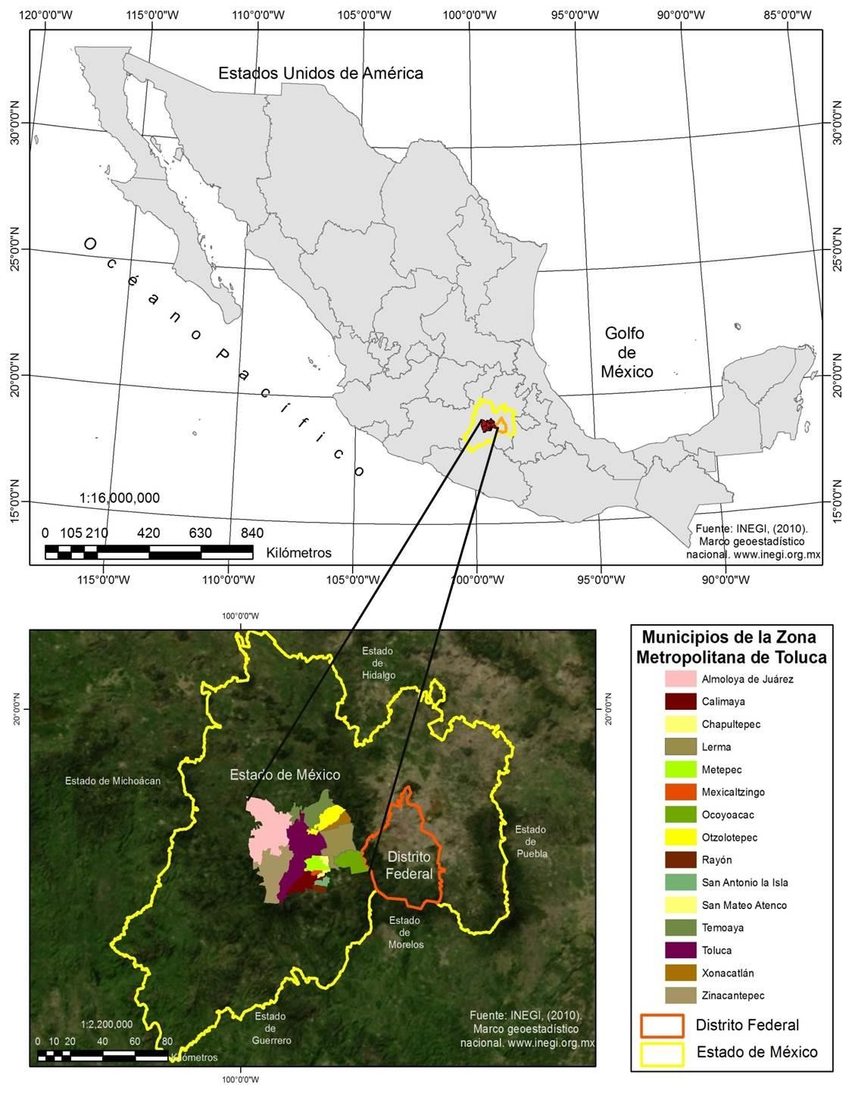
Ubicación de la Zona Metropolitana de Toluca
Fuente: Elaboración propia, con base en el INEGI, 2010.

Diseño de la investigación

La investigación de la habitabilidad de las viviendas en la zona metropolitana de Toluca, se realiza en cuatro etapas; la primera es realizar un marco teórico conceptual de cómo se concibe la habitabilidad de las viviendas a nivel mundial, la segunda etapa consiste en la recopilación de información estadística con base en los datos de los censos de población y vivienda realizados por el INEGI en los años 1990, 2000 y 2010. Además de las variables del entorno urbano de las viviendas (educación, salud, empleo, abasto, áreas verdes y recreación) del Directorio Estadístico Nacional de Unidades Económicas (DENUE, 2014).
En la tercera etapa se realiza la evaluación de la habitabilidad de las viviendas en la zona metropolitana de Toluca por medio del análisis jerárquico de Saaty y el índice de habitabilidad, con base en los datos oficiales de los censos de población y vivienda, y del directorio estadístico nacional de unidades económicas. Finalmente en la cuarta etapa se realiza el análisis de la habitabilidad en la zona metropolitana en estudio, realizando aportaciones como recomendaciones y propuestas para la mejora de la habitabilidad en la zona de estudio.

Investigación cuantitativa

Esta investigación es de tipo cuantitativa ya que para su realización se usan bases de datos censales y del directorio estadístico nacional de unidades económicas, ya que estás son tratadas como herramientas en el campo de la estadística. Para que exista la metodología cuantitativa se requirió que entre los elementos del problema de investigación exista una relación cuya naturaleza sea representable por algún, modelo cuantitativo (análisis jerárquico de Saaty) este método de trabajo optimiza la toma de decisiones complejas cuando existen múltiples criterios o atributos, mediante la descomposición del problema en una estructura jerárquica.

Es decir, hay claridad entre los elementos de la investigación que conforman la habitabilidad de las viviendas en la zona metropolitana de Toluca, ya es posible definirlo, limitarlo y se sabe dónde se inició el problema y que dirección va, además del tipo de incidencia existente entre sus elementos.
Además del indicador de accesibilidad, para poder estimar el índice de accesibilidad con los que cuentan los habitantes, respecto a la ubicación de sus viviendas en la zona metropolitana en estudio.
La naturaleza de la investigación cuantitativa es frecuente de manera descriptiva, aunque para fines de este trabajo va más allá con propuestas y recomendaciones, ya que permite “predecir o proyectar” el comportamiento del problema, ya que el método está con base en los datos oficiales. Finalmente los datos son descriptivos y pueden ser analizados.

Construcción de la base de datos

Para realizar la construcción de bases de datos de la investigación, se recurrió a las fuentes o proyectos realizados por el Instituto Nacional de Estadística y Geografía (INEGI), específicamente a los Censos de Población y Vivienda.
Conformación de base de datos

La base de datos está integrada con los siguientes indicadores, mismos que se generaron de acuerdo con los siguientes niveles de desagregación:
Entidad (ITER_ENT_EE.DBF)9 Municipio (ITER_MUN_EE.DBF)
Ageb (ITER_AGEB_EE.DBF) incluye sólo ageb urbanas.

Con base a la Ley del Sistema Nacional de Información Estadística y Geográfica se aplicó el siguiente nivel de desagregación:

9 Donde EE corresponde a la clave de la entidad federativa

Ageb: Es un indicador con tres o menos unidades, es identificable porque aparece con un asterisco a excepción de las variables población total (POBTOT), viviendas totales (VIVTOT) y total de viviendas habitadas (TVIVTOT).
En lo que respecta a las viviendas: material de pisos, material del techo, material de paredes, número de cuartos, servicios públicos o básicos de que disponen (energía eléctrica, agua entubada, sanitario, drenaje) bienes en la vivienda (radio, televisor, video, refrigerador, lavadora, boiler, automóvil, teléfono, celular, computadora, internet) y la legalidad de las viviendas (propias, rentadas).
Descripción de la base de datos

Cuadro No. 6 Identificación geográfica
Identificación geográfica
No. | Categoria o indicador | Descripción | Mnemónico
1 | Clave de la entidad federativa | Código que identifica a la entidad federativa | ENTIDAD
2 | Entidad federativa | Nombre oficial de la entidad federativa | NOM_ENT
3 | Clave de municipio o delegación | Código que identifica al municipio al interior de una entidad federativa, conforme al Marco Geoestadístico Nacional | MUN
4 | Municipio o delegación | Nombre oficial del municipio o delegación política en el caso del Distrito Federal | NOM_MUN
5 | Clave de ageb | Clave de ageb. | AGEB
6 | Tipo de ageb | Identifica si él área que pertenece a un ageb urbano (U) o rural (R) | TIPO
7 | Longitud | Ubicación de la localidad al Oeste del Meridiano de Greenwich, expresada en grados, minutos y segundos. Las primeras dos o tres posiciones corresponden a los grados; las siguientes dos posiciones indican los minutos y las últimas dos posiciones a los segundos. | LONGITUD
8 | Latitud | Ubicación de la localidad al Norte del Ecuador, expresada en grados, minutos y segundos. Las primeras dos posiciones corresponden a los grados; las siguientes dos a los minutos y las últimas dos posiciones a los segundos. | LATITUD
9 | Altitud | Altura a la que se encuentra una localidad, respecto al nivel medio del mar, expresada en metros. | ALTITUD
Fuente: Elaboración propia con base en los datos del INEGI.

Cuadro No. 7 Indicadores de Población
Población
No. | Categoria o indicador | Descripción | Mnemónico
10 | Población total | Total de personas que residen habitualmente en el país, entidad federativa, municipio o localidad. Incluye la estimación del número de personas en viviendas particulares sin información de ocupantes. Incluye a la población que no específico su edad. | POBTOT
11 | Población masculina | Total de hombres que residen habitualmente en el país, entidad federativa, municipio o localidad. Incluye la estimación del número de personas en viviendas particulares sin información de ocupantes. Incluye a la población que no específico su edad. | POBMAS
12 | Población femenina | Total de mujeres que residen habitualmente en el país, entidad federativa, municipio o localidad. Incluye la estimación del número de personas en viviendas particulares sin información de ocupantes. Incluye a la población que no específico su edad. | POBFEM
Fuente: Elaboración propia con base en los datos del INEGI.

Cuadro No. 8
Indicadores Materiales de construcción de la Vivienda

V
Viviendas
No. | Categoria o indicador | Descripción | Mnemónico
40 | Total de viviendas | Viviendas particulares habitadas, deshabitadas  de uso temporal y colectivas | VIVTOT
41 | Total de viviendas habitadas | Viviendas particulares y colectivas habitadas | TVIVHAB
42 | Viviendas particulares habitadas | Viviendas particulares habitadas de cualquier  clase | VIVPAR_HAB
43 | Ocupantes en viviendas particulares habitadas | Personas que residen en viviendas particulares  de cualquier clase | OCUPVIVPAR
44 | Promedio de ocupantes en viviendas particulares habitadas | Resultado de dividir el número de personas que  residen en viviendas particulares habitadas entre el número de esas viviendas | PROM_OCUP
45 | Promedio de ocupantes por cuarto en viviendas particulares habitadas | Resultado de dividir el número de personas que residen en viviendas particulares habitadas entre el número de cuartos de esas viviendas | PRO_OCUP_C
46 | Viviendas particulares habitadas con piso de tierra | Viviendas particulares habitadas con piso de tierra | VPH_PISOTI
47 | Viviendas particulares habitadas que disponen de luz eléctrica | Viviendas particulares habitadas que tienen luz eléctrica | VPH_C_ELEC
48 | Viviendas particulares habitadas que disponen de agua entubada en el ámbito de la vivienda | Viviendas particulares habitadas que tienen disponibilidad de agua entubada dentro de la vivienda | VPH_AGUAD
49 | Viviendas particulares habitadas que disponen de excusado o sanitario | Viviendas particulares habitadas que tienen excusado retrete, sanitario, letrina u hoyo negro | VPH_EXCSA
50 | Viviendas particulares habitadas que disponen de drenaje | Viviendas particulares habitadas que tienen  drenaje conectado a la red pública, fosa séptica, barranca, grieta, río, lago o mar | VPH_DRENAJ

Fuente: Elaboración propia con base en los datos del INEGI.

Método Análisis Jerárquico de Saaty

En cualquier investigación la descripción y análisis son necesarios para conocer de manera adecuada las particularidades del tema en estudio, en muchos casos se hace preciso obtener alguna medida o magnitud resumen que permita ponderar la importancia relativa de cada una de las variables o indicadores que entran en juego en dicha descripción o análisis.
En los estudios de evaluación multicriterio se emplea un método de ponderación, que nos permita asignar pesos, jerarquías o ponderaciones.

Barredo (1996:12) señala que

“el objetivo de la ponderación es el de llegar a expresar, en términos cuantitativos, la importancia de los distintos elementos, agrega asimismo que si bien es frecuente asignar pesos a criterios, la especificación de los mismos es una cuestión en la que no existe un método generalmente aceptado para su determinación pudiéndose considerar este proceso como un aspecto que puede crear controversias acerca de la asignación de dichos pesos”.

El análisis jerárquico de Saaty, “está basado en comparaciones binarias de las variables, por otro lado, los llamados métodos de aproximación, basados en comparaciones binarias de las alternativas” (Barba-Romero y Pomerol, 1997: 103- 104).
Uno de los autores que aborda este tópico con mayor claridad es Frías (2008). De acuerdo con este autor, los pasos a seguir en la aplicación del método son los siguientes:
    - “Elaborar una representación gráfica del problema, en términos de meta global, criterios y alternativas.
    - Establecimiento de prioridades: realiza comparaciones pareadas entre criterios respecto a la meta global y de las alternativas de decisión con respecto a los criterios”. Requiere desarrollar una matriz con las calificaciones de las comparaciones pareadas en base a la escala definida. La matriz de comparaciones es una matriz cuadrada que contiene comparaciones pareadas de alternativas o criterios.
Sea A una matriz n x n, donde na Z+. Sea Aij el elemento (i, j) de A, para i=1, 2, n y, j=1, 2, .n. Decimos que es un Matriz de Comparaciones Pareadas (MCP) de n alternativas si aij es la medida de la preferencia de la alternativa en la fila i cuando se le compara con la alternativa de la columna j. Cuando i=j, el valor de Aij será igual a 1, pues está comparando la alternativa consigo misma.

El método se sustenta en los axiomas siguientes:

- Se refiere a la condición de juicios recíprocos: si a es una matriz de comparaciones pareadas, se cumple Aij = 1 / Aij.
- Se refiere a la condición de homogeneidad de los elementos: los elementos que se comparan son del mismo orden de magnitud o jerarquía.
- Se refiere a la condición de estructura jerárquica o dependiente: existe dependencia jerárquica entre los elementos de dos niveles consecutivos.
- Se refiere a la condición de expectativas de orden de rango: las expectativas deben estar representadas en la estructura en términos de criterios y expectativos.
    - Síntesis de juicios: cálculo de las prioridades de cada uno de los elementos que se comparan.
- Sumar los valores de cada columna en la MCP
- Dividir cada elemento de la MCP entre el total de su columna, creando así una matriz resultante denominada Matriz de Comparaciones Pareadas Normalizada (MCPN).
- Calcular el promedio de los elementos de cada fila de la MCPN, los cuales proporcionan una estimación de las prioridades relativas de los elementos que se comparan.
    - Consistencia de juicios: en las comparaciones pareadas se calcula la Relación de Consistencia (RC), considerándose que si sus valores exceden de 0.10 los juicios son inconsistentes, pero si son iguales o inferiores a esta cifra, muestran un nivel razonable de consistencia.
Las secuencias necesarias para estimar la RC son:

- Dividir los elementos del vector de suma ponderada entre el correspondiente valor de prioridad.
- Evaluar el promedio de los valores que se determinaron en el paso anterior.
- Calcular el índice de Consistencia (IC) de A: IC = (N mas. X N) / (N-1) Determinar la RC

Método

El Método Analytic Hierarchy Process (AHP) se clasifica en el grupo de Análisis Multicriterio Discreto y es capaz de emplear variables cualitativas y cuantitativas frente a múltiples objetivos. Fue desarrollado por el doctor en matemáticas Thomas L. Saaty a fines de la década de los 80.
El Proceso Analítico Jerárquico es un método de descomposición de estructuras complejas en sus componentes, ordenando estos componentes o variables en una estructura jerárquica, donde se obtienen valores numéricos para los juicios de preferencia y, finalmente los sintetiza para determinar qué variable tiene la más alta prioridad.
Esta fundado sobre una base teórica simple pero sólida. Cuenta con tres principios rectores, los que en términos generales guían el proceso de evaluación.
Construcción de las jerarquías.Los sistemas complejos pueden ser mejor comprendidos mediante su descomposición en elementos constituyentes, la estructuración de dichos elementos jerárquicamente, y la composición o sintetización de los juicios, de acuerdo con la importancia relativa de los elementos de cada nivel de la jerarquía.
La jerarquización representa la descomposición del problema en las partes que lo componen. En esta línea un problema está constituidos en: un foco, en criterios generales (dimensiones), criterios específicos y las alternativas posibles como solución.
Establecimiento de prioridades. Los seres humanos perciben relaciones entre los elementos que describen una situación, pueden realizar comparaciones a pares entre ellos con respecto un cierto criterio y de esta manera expresar la preferencia de uno sobre otro.
La escala de Saaty es una herramienta propuesta para establecer la importancia o preferencia de criterios o alternativas en la matriz de comparaciones a pares. Es

una escala de prioridades como forma de independizarse de las diferentes escalas que existen.
De esta forma se entrega homogeneidad y cierto grado de certeza a las comparaciones.
La escala de comparaciones pareadas para las preferencias en el PAJ: esta escala consta de nueve posiciones, tal como se muestra a continuación:
Cuadro No. 9 Escala de Saaty

Valor | Escala de comparaciones pareadas para las preferencias
9 | Extremadamente preferible
8 | Entre muy fuertemente preferible y extremadamente preferible
7 | Muy fuertemente preferible
6 | Entre fuertemente y muy fuertemente preferible
5 | Fuertemente preferible
4 | Entre moderada y fuertemente preferible
3 | Moderadamente preferible
2 | Entre igual y moderadamente preferible
1 | Igualmente preferible
Fuente: Método de Saaty, 1980.

Consistencia lógica. Se debe realizar un ordenamiento jerárquico para los elementos. Dada la ausencia de valores exactos para esta escala en la mente humana, esta no está preparada para emitir juicios 100% consistentes, por lo tanto deben ser verificados.
Para la investigación se ha elegido el método de análisis jerárquico propuesto por Thomas Saaty; se trata de un procedimiento de comparación por pares de los criterios por parte de una matriz cuadrada en el cual el número de filas y columnas está definido por el número de criterios a ponderar.

“Así se establece una matriz de comparación entre pares de criterios, comparando la importancia de cada uno de ellos con los demás, posteriormente se establece el eigenvector principal el cual establece los pesos (wj) que a su vez proporciona una medida cuantitativa de la consistencia de los resultados” (Saaty, 1980: 17).

La escala de medida que se emplea en este método y que estima el coeficiente ajj, ha surgido de 28 escalas alternativas que se ensayaron y es la siguiente (Barba-Moreno y Pomerol, 1997: 113).

ajj vale cuando el criterio i, al compararlo con j, es 3

1 igualmente importante
3 ligeramente más importante
5 notablemente más importante
7 demostrablemente más importante
9 absolutamente más importante

Por último la importancia de este método también radica en que, luego de la asignación de los pesos, otorga una medida global de consistencia de la matriz, que permite valorar la relación de los criterios entre sí determinando su coherencia y pertinencia.
A los efectos de alcanzar este parámetro recurrimos a una sumatoria lineal ponderada.
El método desarrollado por Saaty permite, en primer lugar, generar una medida o parámetro síntesis a través del agrupamiento de indicadores, aspecto que constituye una ventaja ya que disminuye notablemente la cantidad de datos a analizar y en segundo lugar el parámetro que surge no es una simple agregación de indicadores, sino que pondera a cado uno de ellos de acuerdo con la importancia relativa de los mismos en la variable dependiente que se estudia.
¿Por qué multicriterio?

La complejidad es una constante al momento de realizar una evaluación, ya que son múltiples los factores que se ven afectados al momento de realizar una intervención y las consecuencias sobre las mismas son desconocidas e imposibles

de predecir en su totalidad por el evaluador. Por este motivo es necesario abordar el problema a través de métodos que den cuenta de la realidad compleja.
La metodología multicriterio permite:

Identificar las partes de un sistema: a través de un análisis jerárquico se puede descomponer un problema en sus partes constituyentes o por lo menos, aquellas que pueden ser observables.
Reconocer el peso de las partes: no todos los efectos tienen la misma importancia relativa al momento de observar un resultado. La metodología multicriterio es capaz de reconocer la importancia de cada variable observable.
Identificar los vínculos entre las partes: el orden jerárquico del problema permite reconocer las dimensiones del problema y las variables que les subyacen a ellas.
Proponer una solución racional: la metodología multicriterio, en especial la que veremos, permite incorporar aspectos tales como la experiencia y las valoraciones que se puedan tener sobre el problema; y lo hace de una manera metodológica de tal modo que los criterios sean integrados y entreguen una solución racional.
Procedimiento

Para determinar la mejor decisión, el método AHP requiere:

- Definición del problema
- Definición de actores
- Estructurar el problema de decisión en un modelo de jerarquía (jerarquizar)
- Identificación de las alternativas factibles
- Construcción del modelo jerárquico
- Ingreso de los juicios
- Síntesis de los resultados, toma de decisión
- Validación de la decisión

Definición del problema: En esta etapa debe quedar claramente definido el objetivo general del proceso de decisión junto con los actores involucrados en él.

Además se debe entregar una descripción del ambiente en que se desarrollará el estudio, sus características socio-económicas, ambientales, culturales, etc. dependiendo de los parámetros afectados por los proyectos en cuestión.
Definición de actores: Los participantes involucrados en el proceso de decisión, deben ser cuidadosamente seleccionados, ya que de estos depende la representatividad del resultado del modelo.
Estructurar el problema de decisión en un modelo de jerarquía (Jerarquizar): En esta etapa se debe construir una estructura jerárquica que involucre todos los aspectos de interés, para la jerarquización de las alternativas.
Selección de las alternativas factibles: Dentro de todas las posibilidades de proyectos alternativos se seleccionan aquellos que son factibles de realizar bajo un punto de vista de análisis general, donde se consideran criterios tales como la factibilidad técnica o económica.
Construcción del modelo jerárquico: Se estructura el problema planteado en una jerarquía de criterios y alternativas. Para esto es necesario definir en una primera instancia los criterios estratégicos que participan en la decisión (políticos, económicos, sociales, medioambientales, etc.). Por lo general estos criterios son a nivel macro y representan los objetivos perseguidos por el proyecto. Una vez hecho esto, se procede a desglosar cada uno de los criterios definidos en la etapa anterior hasta llegar a un nivel de especificación que permita un fácil análisis y la comparación de las alternativas.
Ingreso de los juicios: En base a la información obtenida o a la percepción de los actores del proceso se ingresan los juicios para cada par de elementos. Se comienza del primer nivel, donde se encuentran los criterios estratégicos, se compara su importancia relativa con respecto del logro del objetivo general, luego se desciende en los niveles jerárquicos, siempre realizando comparaciones de a pares referidos al nivel inmediatamente superior, hasta llegar al último nivel donde se encuentran las alternativas, las que son evaluadas en base a criterios técnicos más fáciles de tratar.

Síntesis de los resultados: Como se explicó en los párrafos anteriores, por medio de comparaciones entre pares de elementos con respecto a su nivel inmediatamente superior y, gracias a la propiedad de transitividad entre los elementos, es posible establecer un ranking de prioridades para las diferentes alternativas, ranking que, dependiendo de la problemática, enfrentada representa la decisión a adoptar.
Validación de la decisión: “Para otorgar mayor confiabilidad a la decisión se debe establecer el rango de variación del peso relativo de los criterios estratégicos que soporta la decisión sin cambiar de alternativa propuesta, para esto se realiza un análisis de sensibilidad donde se analizan diversos escenarios posibles, determinando los puntos de corte para el peso de cada uno de los criterios” (Saaty, 1980).
Ventajas de la metodología

Esta metodología es una herramienta de apoyo a la toma de decisiones que permite:
- Definir el problema que se desea resolver
- Identificar los criterios discriminantes en la toma de decisiones.
- Trabajar con un equipo multidisciplinario
- Estructurar los criterios y subcriterios en una jerarquía
- Determinar la importancia de cada criterio en términos de ponderaciones y sintetizar toda esta información para tomar la mejor decisión.
- Llegar a un resultado en consenso.

Índice de Accesibilidad

Este índice de accesibilidad pretende tener una aproximación a la habitabilidad de las viviendas en la ZMT, a través de la dimensión espacial para el entendimiento de dicho proceso ya que se incluyen variables la localización, distribución, la magnitud de la oferta de los servicios como son; la educación básica (kínder-

preparatoria), salud, empleo, abastecimiento de alimentos, áreas verdes y recreación, y las características del propio espacio geográfico.
El trabajo permite evaluar la habitabilidad del entorno, que es prácticamente lo que mide la accesibilidad a servicios a través localización o ubicación de las viviendas por medio de la variable espacial en la determinación de las condiciones habitabilidad y de vida de la población de la ZMT, puede ser de gran utilidad en el diseño de la política social y de un mejor planeamiento de los servicios. “La discusión de la desigualdad en la distribución de los servicios ha sido retomada por los urbanistas, planificadores urbanos y geógrafos ya que mencionan que debe existir una justicia espacial” (Gervais-Lambony, 2007: Bromberg et al, 2007: 1-3).
“La riqueza material, de oportunidades de salud, educación, recreación y empleos, no están distribuidos equitativamente en el espacio, lo cual genera disparidades regionales y urbanas, muchas veces relacionadas con aspectos de raza y etnicidad que le confieren mayores desventajas” (Brand, 2007: 8-9), la habitabilidad de las viviendas no está ajena a esta desigualdad de servicios es por ello que la investigación retoma la dimensión del entorno de las viviendas para hacer una evaluación de habitabilidad de las mismas.
Se puede mencionar que el territorio, las relaciones entre las condiciones sociales y económicas mezcladas en el espacio generaran ventajas para cierta población y desventajas para otros habitantes. El reconocimiento del espacio es importante para la comprensión de la inhabitabilidad de las viviendas y como se producen, ya que puede fomentar cambios en el diseño de la política social y económica.
La idea de que las viviendas sean habitables es fácilmente medible a través de la medición de las distancias10 que separan la oferta (vivienda y servicios) de la demanda (la población) a menor diferencia existente entre esas distancias se

10 Las distancias son referidas a la distancia geográfica (euclidiana y bien la real a partir de la red carretera), de los tiempos de traslado y costos (Campos, 2009).

puede hablar de habitabilidad en las viviendas, caso contrario se hace referencia a una inhabitabilidad de las viviendas.
Para Garrocho (1995: 16-20) “la justicia locacional es aquella donde la localización más justa de un bien o servicio es aquella que minimizará la suma de los recorridos que realicen todos los usuarios, sin importar las diferencias en la longitud de sus viajes. Es decir, las desigualdades en accesibilidad no serían relevantes, solo la accesibilidad total”, esto implica que todos los habitantes de la zona metropolitana deben tener la misma oportunidad (derecho de igualdad) de acceder a los servicios que se ofrecen.
El concepto de accesibilidad, como medida de justicia social se entiende que permite a la población utilice y obtenga beneficios. Las oportunidades o probabilidades de contacto de interacción, Joseph y Phillips (1984) “llaman accesibilidad potencial, para diferenciarla de la utilización efectiva del servicio, a la que llaman accesibilidad real”.
Según Goodall (1987), “accesibilidad se refiere a las oportunidades de interacción entre orígenes y destinos (es decir, entre áreas o puntos), más que la interacción efectiva entre individuos y destinos”. Entonces se puede considerar el enfoque de justicia espacial en la habitabilidad de las viviendas, como complementario al análisis de las condiciones relativas de vida.
Para fines de este trabajo se retoma el concepto propuesto por Garrocho y Campos (2006), que considera “la accesibilidad como el potencial de interacción entre un grupo de población determinado que reside en determinada área y los servicios seleccionados, esto desde un punto de vista de accesibilidad física”11.

11 El concepto de accesibilidad tiene dos componentes básicos uno físico y otro social. el componente físico se relaciona con la distancia geográfica (como quiera que se estime) que separa al usuario potencial del punto de servicio, expresa la proximidad espacial entre ambos y representa la accesibilidad locacional del servicio o de los usuarios (según la perspectiva que se adopte). El comportamiento social se refiere a la distancia social que existe entre el usuario potencial y el servicio, e involucra las características de ambos (Garrocho, 1995).

Fuentes de información utilizadas

Para la estimación de la accesibilidad de la población respecto de sus viviendas a los servicios (oferta), se utilizaron por cuestiones de disponibilidad de información, seis dimensiones a decir: la primera relacionada con el empleo, la segunda con los servicios médicos de primer nivel destinados a población abierta, la tercera a la educación básica (kínder-preparatoria) con un grupo de población cerrado de 3 a 17 años, la cuarta con las unidades de abasto más representativas localizadas en el área de estudio, la quinta con las áreas verdes (parques) y finalmente la sexta con los servicios de recreación (museos, zoológico).
Los servicios se seleccionaron con base al análisis espacial, ya que nos mencionan que “la habitabilidad de las viviendas están en función con la proximidad o lejanía con el empleo, equipamientos educativos, de salud y recreativos, además de los espacios abiertos de encuentro, convivencia y sociabilización” (Coulomb, 2006: 36; Colavidas y Salas, 2005; Alcalá, 2007; Espinoza y Gómez, 2010; Casals, Arcas, Cuchí, 2013; Avila, 2016).
En el caso de la demanda, se utilizó primordialmente la información total disponible en el Censo de Población y Vivienda 2010 a nivel de ageb (INEGI, 2010) variable a la que se denominó “usuarios potenciales de los servicios”.
La construcción del indicador de accesibilidad

Como se mencionó en secciones anteriores, será “el indicador de accesibilidad” probado por Garrocho y Campos (2006) el que se utilizará en el presente trabajo; la fórmula para estimar el índice de accesibilidad es la siguiente:

I = ΣSj
JOi
b
dj

Donde:

Sj= magnitud de los servicios disponibles. Que puede ser los consultorios públicos y privados por cada unidad de salud, la superficie de venta de algún negocio, el número de empleos que se ofertan en una zona, el número de escuelas de educación básica, la superficie de áreas verdes (parques) por citar algunos. Es decir, son las unidades que permiten evaluar la capacidad de atención a la población de un determinado establecimiento.
Oi= demanda total en la zona de estudio. Depende del servicio que se está evaluando, por ejemplo, si se analiza el servicio salud, la población total se convierte en usuario potencial del mismo; en cambio, si analizamos el empleo, es la población en edad de trabajar la que se convierte en demandante de los puestos de trabajo; o bien, si se habla de educación básica, se debe considerar la población que está en edad de cursar alguno de los niveles educativos en este caso serán del kínder-preparatoria. Por lo tanto la demanda debe ajustarse al servicio que se analiza.
dij= costo de transporte, distancia entre lugar de residencia y lugar donde se encuentra el bien o servicio; y tiempo de traslado. En este ejercicio se utiliza la distancia lineal12 entre los centroides de cada AGEB (zonas de residencia) y los sitios donde ofrecen los bienes y servicios.
b= fricción de distancia13 (parámetro que se obtiene por calibración a partir de datos de la conducta espacial de los usuarios).
Como menciona Campos (2009; 59), “a pesar de que para le estimación de un indicador resumen de las condiciones relativas de vida existen una serie de

12 A pesar a que esta variable puede ser cuestionada por no representar las distancias reales entre un origen y un destino, las limitantes de presupuesto y tiempo justifican su utilización. Existen algunos estudios en México que han utilizado las distancias estimadas por carretera (Chías, Iturbide y Reyna, 2001; 117-130) para la estimación de la accesibilidad; en otros como el de Peña (2002) se utilizó una matriz de tiempos de recorrido entre algunas localidades seleccionadas en una región del sur del Estado de México.
13 Se retoman los valores del valor de fricción de Garrocho y Campos (2006), dado que este ponderador ha sido probado empíricamente.

metodologías encaminadas a la medición”14, en la mayoría de los casos coinciden con el uso de la cobertura promedio de servicios de vivienda, los materiales utilizados para su construcción, en utilizar cierto nivel de ingreso como línea de pobreza, en establecer un mínimo de escolaridad, en tener acceso a algún tipo de servicio médico público, e incluso, integrar una dimensión de grupos vulnerables. Sin embargo esas metodologías poco hacen referencia al papel que tiene la propia localización de los equipamientos donde se prestan los servicios, por ejemplo, en el servicio educativo necesariamente se requiere un edificio al cual los estudiantes, en sus diversas modalidades, se desplacen de sus viviendas para recibir su instrucción, de igual forma con el servicio médico (público o privado) ocurre un desplazamiento de sus viviendas a las zonas donde se recibe la consulta.
Otros aspectos como el empleo, el abasto, las áreas verdes (parques), y los servicios recreativos, no están distribuidos homogéneamente en el territorio, son igual de importantes en la determinación de las oportunidades espaciales, al darles ventajas a unas personas sobre otras por el simple hecho de residir en la zona donde están localizadas.
Este aspecto de la localización sin duda influye de manera determinada en las condiciones de vida relativas, ya que de acuerdo con la Teoría de Interacción Espacial, la distancia geográfica juega un papel relevante en los niveles de interacción entre dos lugares, es decir, a mayor distancia menor es la probabilidad de interacción o demanda de un servicio.
En otras palabras se gesta un proceso de exclusión o desigualdad de oportunidades de interacción que va en contra de los principios de la habitabilidad, de ahí la utilidad del indicador de accesibilidad, que al igual que como se analizan otros servicios, permite ir identificando las áreas de la zona metropolitana con menores valores de accesibilidad, que posteriormente pueden sumarse e integrar un indicador resumen, donde las zonas con valores más bajos de accesibilidad,

14 Por ejemplo, el indicador de marginación, el índice de desarrollo humano, los índices de pobreza, exclusión y vulnerabilidad social.

serían aquellas con las mayores desventajas para la población residente en términos de contacto con los servicios analizados.
Construcción del indicador-resumen de la habitabilidad de las viviendas

Como se ha mencionado a lo largo del trabajo, la localización y disponibilidad de los servicios analizados tiene patrones muy específicos, que en el caso de la ZMT, privilegian las zonas centrales, mientras que en el extremo opuesto, son las áreas periféricas las que mayores desventajas presentan en términos de oportunidad.
Al construir el indicador de accesibilidad–resumen (o de habitabilidad de las viviendas), los resultados contrastan ya que claramente se conforma un grupo de AGEB que va del centro de Toluca hacia el centro de Metepec, que tendrá las mejores oportunidades de acceso a los servicios.
Conclusiones

Para realizar la evaluación de las viviendas en la zona metropolitana de Toluca, se utilizan dos métodos, el primero, método jerárquico de Saaty, se puede evaluar los servicios públicos, materiales de construcción y los bienes con los que cuentan las viviendas, mientras que con el índice de accesibilidad, se evalúa el entorno de las viviendas por medio de los servicios complementarios, como son, el empleo, educación, salud, abasto de alimentos, áreas verdes y recreación.

Capítulo 3

La habitabilidad de las viviendas en la zona metropolitana de Toluca

Introducción

En este capítulo de la investigación se aplica la propuesta del método jerárquico de Saaty de la habitabilidad de las viviendas partiendo de la ubicación geográfica de la zona metropolitana de Toluca, tomando como base para la evaluación los servicios públicos básicos, los materiales de construcción, los bienes con los que cuentan las viviendas, así como el equipamiento e infraestructura con la que cuenta esta zona metropolitana del país.
Los servicios públicos son concebidos como un conjunto de actividades y prestaciones por las administraciones públicas en la legislación del Estado, teniendo como finalidad reconocer a diferentes necesidades para el funcionamiento social, favoreciendo la realización de igualdad y el bienestar social, suelen ser de carácter gratuito, ya que el costo es absorbido por parte del Estado15.
Mientras que los materiales de construcción de las viviendas son la materia prima empleada en la construcción de las mismas, deben tener la característica de ser duraderos y acordes al lugar geográfico donde se desean emplear. Además se analiza el equipamiento urbano con el que cuenta esta zona metropolitana, este equipamiento entendido como el conjunto de edificaciones y espacios de uso público, donde se realizan actividades complementarias a las de habitación y trabajo, proporcionando a la población servicios de bienestar social y de apoyo a las actividades económicas.
Por su parte la infraestructura urbana es la realización humana diseñada y dirigida por los profesionales (arquitectos, ingenieros, urbanistas) que sirve de soporte para el desarrollo de otras actividades y su funcionamiento, es necesaria para la organización estructural de las ciudades.

15 (Wikipedia, 2016) https://es.wikipedia.org/wiki/Servicio_p%C3%BAblico consultado el 10 de marzo de 2016.

A continuación se analiza las condiciones de las viviendas habitadas, en la zona metropolitana de Toluca, con base en los tres últimos censos de población y vivienda del INEGI, 1990, 2000 y 2010.
Las dimensiones, variables e indicadores para evaluar la habitabilidad de las viviendas en la ZMT por medio del método de Saaty son las siguientes; la dimensión de los materiales de la vivienda que cuenta con 5 variables igual número de indicadores, la dimensión de servicios básicos de la vivienda con 4 variables e indicadores, la dimensión de bienes en la vivienda con 9 variables e indicadores, la dimensión de la legalidad de las viviendas con 2 variables.
Se debe dejar en claro que la última dimensión del entorno se evaluó con el método de accesibilidad a los servicios con 6 variables dando como resultado el índice de habitabilidad (ver cuadro no. 10).

Cuadro No. 10 Dimensiones, variables e indicadores de la habitabilidad de las viviendas en la ZMT.

Habitabilidad de las viviendas
Dimensiones | Variables | Indicadores
Materiales de la vivienda | Piso | 1_piso
Materiales de la vivienda | Paredes | 2_paredes
Materiales de la vivienda | Techo | 3_techo
Materiales de la vivienda | Vivienda con 1 cuarto | 4_1 cuarto
Materiales de la vivienda | Vivienda con 2 cuartos | 5_2 cuartos
Servicios Públicos de la vivienda | Agua | 6_agua
Servicios Públicos de la vivienda | Drenaje | 7_drenaje
Servicios Públicos de la vivienda | Energía Eléctrica | 8_energía electridad
Servicios Públicos de la vivienda | Sanitario o excusado | 9_sanitario
Bienes en la vivienda | Radio | 10_radio
Bienes en la vivienda | Televisor | 11_televisor
Bienes en la vivienda | Refrigerador | 12_refrigerador
Bienes en la vivienda | Lavadora | 13_lavadora
Bienes en la vivienda | Automóvil o camioneta | 14_automóvil
Bienes en la vivienda | Computadora | 15_computadora
Bienes en la vivienda | Telefóno fijo | 16_telefóno fijo
Bienes en la vivienda | Celular | 17_celular
Bienes en la vivienda | Internet | 18_internet
Legalidad de las viviendas | Viviendas propias | 19_propias
Legalidad de las viviendas | Viviendas rentadas | 20_rentadas
Entorno de las viviendas | Empleo | 21_empleo
Entorno de las viviendas | Educación | 22_educación
Entorno de las viviendas | Salud | 23_salud
Entorno de las viviendas | Abasto de alimentos | 24_abasto de alimetos
Entorno de las viviendas | Areas verdes | 25_áreas verdes
Entorno de las viviendas | Recreación | 26_recreación
Fuente: Elaboración propia.

Viviendas habitadas y deshabitadas en la zona metropolitana de Toluca

De manera general se indagó sobre las viviendas que están habitadas en la zona metropolitana de Toluca, así como las que están deshabitadas, finalmente se

presentan las viviendas que se encuentran en uso temporal para el año 2010, arrojando los siguientes datos.

El municipio de Rayón es el que cuenta con más de 90 por ciento de sus viviendas habitadas, mientras que los municipios Temoaya, Lerma, Toluca, Zinacantepec, Metepec, San Mateo Atenco, Xonacatlán, Otzolotepec, Mexicaltzingo y Ocoyoacac las viviendas habitadas dentro de sus municipios se encuentran entre 80 y 90 por ciento. Los municipios de Almoloya de Juárez y Calimaya las viviendas habitadas representan el 78.3 y 75.8 por ciento respectivamente, San Antonio la Isla 62.4 por ciento, finalmente el municipio Chapultepec solo cuenta con el 54.1 por ciento de sus viviendas habitadas.

Chapultepec cuenta con el 37.4 por ciento de viviendas deshabitadas, San Antonio la Isla tiene 28.8 por ciento, Almoloya de Juárez con 17.1 por ciento, estos municipios cuentan el porcentaje de viviendas deshabitadas por razones de su ubicación geográfica y por los nuevos conjuntos habitacionales construidos, además de la autoconstrucción de sus viviendas en lugares donde no cuentan con los servicios públicos para que puedan ser habitables esta parte se verá más adelante en la investigación.

Los municipios que cuentan con viviendas de uso temporal son principalmente el municipio de Calimaya con el 9.3 por ciento, seguido de los municipios San Antonio la Isla, Chapultepec y Temoaya con el 8.8, 8.5 y 8.3 respectivamente (ver gráfica no. 1).

Gráfica No. 1 Viviendas habitadas, deshabitadas y de uso temporal en la ZMT, 2010.
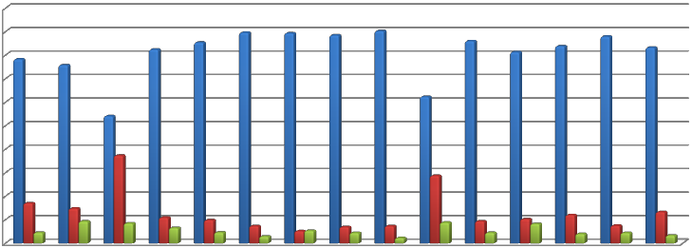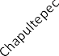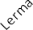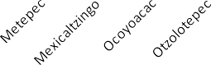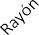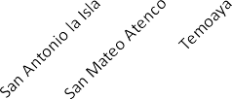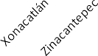
Viviendas habitadas, deshabitadas y de uso temporal en la
ZMT, 2010.
100.0
89.7 89.4 88.5 90.3
88.0
90.0
80.0
70.0
60.0
50.0
40.0
30.0
20.0
10.0
0.0
86.1
78.3
82.5
85.5
81.4
83.9
83.3
75.8
62.4
54.1
37.4
28.8
17.1
14.8
9.3
8.5
11.0
6.6
9.9
4.7
7.4
2.9
5.2
5.4
7.0
4.5
7.4
2.3
8.8
4.6
9.4
4.5
10.3
8.3
12.1
4.0
7.5
4.4
13.3
3.4
Viviendas Habitadas
Viviendas Desabitadas
Viviendas de uso temporal
Fuente: Elaboración propia con base en los datos del XIII Censo de Población y Vivienda INEGI, 2010.

Entonces se puede conceptualizar que la habitabilidad se toma como el resultado de la estructuración interna y externa de la vivienda, en el cual todas las dimensiones, variables, indicadores y factores son importantes. Su finalidad en sí misma es amplia y trae consigo aspectos particulares con finalidades especiales, los cuales en conjunto suministran las condiciones o requerimientos de ordenación, adecuación, eficiencia, y estabilidad, considerados como necesarios e indispensables para la habitabilidad.

Servicios públicos de las viviendas

Los servicios públicos de las viviendas pueden explicarse como “la actividad técnica destinada al público para satisfacer una necesidad de carácter general, bajo un régimen jurídico especial exorbitante del derecho privado” (Fernández, 2002).

En la investigación los servicios públicos con los cuales vamos a analizar y evaluar la habitabilidad de las viviendas, son los siguientes agua potable, energía eléctrica y drenaje con los que cuentan las viviendas.
Resulta difícil determinar con precisión las relaciones causa efecto entre la urbanización de la ZMT y los servicios públicos, especialmente cuando no existen casos concretos de la expansión urbana y expansión de los servicios, es por ello que la investigación evidencia estos comportamientos. En seguida se empieza analizar el servicio de agua en la zona metropolitana.
    - Servicio de agua

El servicio de agua potable es necesario para el consumo humano, realizar la limpieza, aseo y saneamiento de las viviendas, limpieza del vestido, higiene de las personas, además para la limpieza y preparación de los alimentos. El suministro de agua potable ha sido un problema que ha ocupado el hombre desde la antigüedad y que al día de hoy sigue presente del cual no escapa la ZMT.
“Existe un fuerte desequilibrio que se presenta entre la distribución y la disponibilidad natural del recurso agua” (CONAPO 2016: 29), contar o no contar con este servicio también se presenta en las viviendas de la zona metropolitana en estudio. Como señalan (Aguilar y Graizbord 2014: 799) “el agua, además de su desigual distribución, se usa sectorialmente de manera sesgada e ineficiente: se estiman pérdidas en el uso agrícola, principal consumidor de agua, de entre 40 y 60 por ciento; y en el uso para abastecimiento público de entre 30 y 50 por ciento, mientras que el uso industrial es el uso más eficiente pero es el que más contamina”.
El servicio del agua junto con el saneamiento está considerado como los principales motores de la salud pública, ya que cuando se garantiza el acceso al agua salubre y a instalaciones sanitarias adecuadas dentro de las viviendas, independientemente de las diferencias de las condiciones de vida de sus moradores, se reducen las enfermedades.

Como se mencionó anteriormente para que exista la vivienda habitable, el servicio público imprescindible es el acceso al servicio de agua. Hoy en día se le considera un derecho inherente a los seres humanos, anclado en el derecho internacional (Domínguez, 2010). El derecho humano al agua, el derecho de todas las personas a disponer de agua suficiente, salubre, limpia, accesible y asequible para el uso personal y doméstico, es fundamental para el bienestar humano y para la salud (Uribe, 2010), además que ayuda a mejorar la calidad de vida de las personas.
Con base en los datos del XI censo de población y vivienda del INEGI, 1990 el municipio con menor servicio de agua en las viviendas de la ZMT, fue Almoloya de Juárez con un 49 por ciento, se puede decir que menos de la mitad de sus viviendas no contaban con agua, el 69 por ciento de las viviendas del municipio de Zinacantepec contaban con este servicio.
Los municipios que contaban entre un 70 a 90 por ciento del servicio del agua, de menor a mayor son los siguientes; Temoaya, San Mateo Atenco, Rayón, Otzolotepec, San Antonio la Isla, Toluca, Xonacatlán, Lerma, Mexicaltzingo, Calimaya.
Fueron tres los municipios que contaban con mayor porcentaje de servicio de agua encontramos a Ocoyoacac con el 90.6 por ciento, Metepec con 91.9 por ciento y el municipio de Chapultepec con más del 97 por ciento se puede decir que para este año es el municipio con el mejor servicio de agua dentro de la ZMT, en promedio de la ZMT para el año 1990 fue de un 80.8 por ciento (ver cuadro no. 11).

Cuadro No. 11 Viviendas que contaron con servicio de agua en la ZMT, 1990-2010.
Periodo | 1990 |  | 2000 |  | 2010
Municipio | Total Viviendas habitadas | Porcentaje de viviendas con agua | Total Viviendas habitadas | Porcentaje de viviendas con agua | Total Viviendas habitadas | Porcentaje de viviendas con agua
Almoloya de Juárez | 14723 | 49.4 | 21999 | 59.7 | 32840 | 75.5
Calimaya | 4473 | 89.2 | 7153 | 91.7 | 10694 | 93.7
Chapultepec | 612 | 97.4 | 1183 | 95.9 | 2420 | 95.7
Lerma | 12013 | 86.8 | 20659 | 92.0 | 31349 | 91.0
Metepec | 28546 | 91.9 | 43852 | 94.2 | 54915 | 94.4
Mexicaltzingo | 1276 | 87.6 | 1727 | 87.8 | 2622 | 93.1
Ocoyoacac | 6418 | 90.6 | 10099 | 91.2 | 13926 | 92.6
Otzolotepec | 6675 | 77.5 | 10713 | 85.6 | 16074 | 91.5
Rayón | 1172 | 76.9 | 1683 | 92.5 | 2834 | 96.7
San Antonio la Isla | 1203 | 80.6 | 1806 | 94.3 | 5551 | 91.4
San Mateo Atenco | 7139 | 72.8 | 11983 | 64.5 | 16118 | 71.4
Temoaya | 8200 | 70.8 | 12384 | 80.7 | 17982 | 95.0
Toluca | 92743 | 84.7 | 145649 | 87.0 | 199789 | 86.5
Xonacatlán | 4870 | 86.1 | 8106 | 86.7 | 9965 | 90.9
Zinacantepec | 1496 | 69.1 | 23639 | 74.8 | 37660 | 80.9
Total ZMT | 191559 | 80.8 | 322635 | 85.2 | 454739 | 89.4
Fuente: Elaboración propia con base en los datos de los Censos de Población y Vivienda INEGI, 1990, 2000 y 2010.

Para el año 2000 el municipio de Almoloya de Juárez sigue siendo el que cuenta con menor servicio de agua con el 59.7 por ciento de sus viviendas, comparado con una década antes se puede decir que incrementó un 10 por ciento del servicio en las viviendas que se ubican en el municipio, San Mateo Atenco registró un 64.5 por ciento del servicio decreció más del 8 por ciento en una década, esto se debe al incremento de viviendas y por ende poblacional.
Los municipios que se ubicaron en el año 2000 entre un 70 a 90 por ciento del servicio de agua fueron de menor a mayor son; Zinacantepec, Temoaya, Otzolotepec, Xonacatlán, Toluca, Mexicaltzingo.
Se incrementó a siete los municipios que contaron con más del 90 por ciento del servicio de agua en las viviendas fueron los siguientes; Ocoyoacac, Calimaya, Lerma, Rayón, Metepec, San Antonio la Isla y Chapultepec, este último municipio fue el que registro el más alto porcentaje con un 95.9 por ciento, el promedio de la ZMT para el año 2000 fue de un 85.2 por ciento, incrementando un 4.4 por ciento respecto a la década anterior.
Con base en los datos del último censo de población y vivienda del INEGI, del 2010 registra que municipio con menor servicio de agua potable en las viviendas es San Mateo Atenco con el 71.4 por ciento, Almoloya de Juárez incrementó su

porcentaje a 75.5 por ciento. La razón principal es el incremento poblacional y la duplicación de viviendas en estos municipios.
Los municipios con más del 80 por ciento de servicio de agua en las viviendas de menor a mayor son; Zinacantepec con el 80.9 por ciento mientras que Toluca registro 86.5 por ciento, el municipio de Toluca durante el periodo estudiado se mantuvo entre un 84 y 86 por ciento.
Se incrementó a 11 los municipios que registraron más del 90 por ciento del servicio de agua en las viviendas los cuales son de menor a mayor; Lerma, San Antonio la Isla, Otzolotepec, Ocoyoacac, Mexicaltzingo, Calimaya, Metepec, Temoaya, Chapultepec y el municipio con el mejor porcentaje de este servicio fue el municipio de Rayón con el 96.7 por ciento, su incremento en el periodo estudiado fue cerca del 20 por ciento. El promedio de la ZMT para el año 2010 fue de un 89.4 por ciento, incrementando un 4.2 por ciento respecto a la década anterior (ver mapa no. 2).
El resultado de estos datos reflejan que en la zona metropolitana falta abastecer a más de 45 mil viviendas, es decir un 10 por ciento del total de viviendas que se registraban en el 2010, aunado a las viviendas que cuentan con el servicio de agua potable en las viviendas de forma intermitente, es responsabilidad del Estado de brindar de este vital líquido ya que es un derecho constitucional que tiene cualquier persona.

Mapa No. 2 Porcentaje de viviendas que contaron con servicio de agua potable en la ZMT, 1990- 2010.
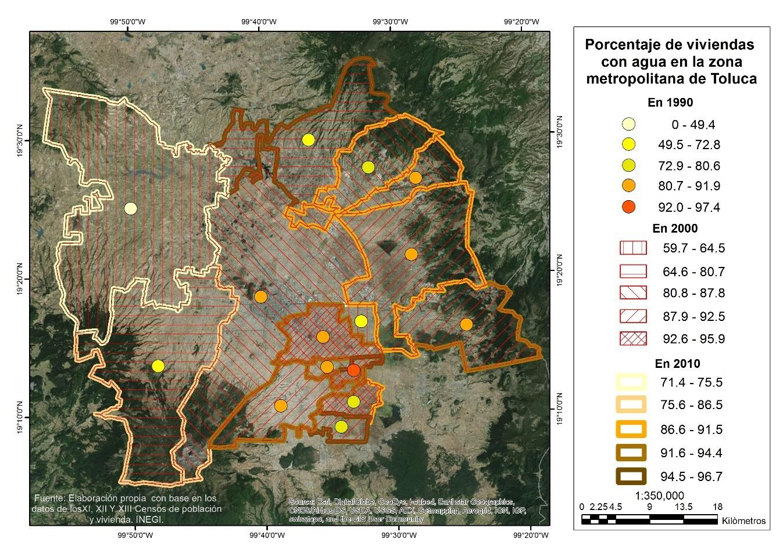
Fuente: Elaboración propia con base en los datos de los Censos de Población y Vivienda INEGI, 1990, 2000 y 2010.

En la gráfica no. 2 es perceptible que el municipio de San Mateo Atenco es el que cuenta con el menor servicio de agua para las viviendas, Almoloya de Juárez incrementó su porcentaje durante el periodo analizado pero falta un 25 por ciento de viviendas que cuenten con el servicio.

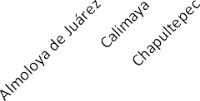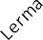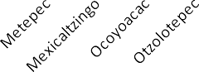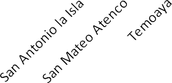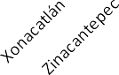Gráfica No. 2 Viviendas que contaron con servicio de agua potable en la ZMT, 1990-2010.
Servicio de agua en las viviendas de la ZMT, durante el
periodo 1990-2010
100.0
90.0
80.0
70.0
60.0
50.0
40.0
30.0
20.0
10.0
0.0
1990
2000
2010
Porcentaje

Fuente: Elaboración propia con base en los datos de los Censos de Población y Vivienda INEGI, 1990, 2000 y 2010.

Contar con el servicio de agua en las viviendas no siempre es efectivo por dos escenarios; primero que las nuevas viviendas no están conectadas a la red de agua por su ubicación lejana del desarrollo y expansión de la ciudad. Segundo porque dentro de los intereses del Estado no tienen contempladas estas nuevas condiciones de crecimiento. En seguida se analiza el servicio de energía eléctrica.
    - Servicio de energía eléctrica

La energía eléctrica ha sido un factor clave para la densificación, expansión y crecimiento de la ZMT, así como las técnicas implementadas en constante evolución del abastecimiento y distribución de la energía eléctrica.
En servicio de energía eléctrica en las viviendas es inevitable, para que sus moradores puedan utilizar los bienes con los que cuentan (lavadora, refrigerador, radio, televisor, computadora), además de generar luz artificial en la noche, cuando ya no hay luz natural.

La energía eléctrica es el servicio con el que cuentan la mayoría de las viviendas en la ZMT, la Comisión Federal de Electricidad (CFE) es la empresa encargada de dotar el servicio a la población urbana y rural en todo el territorio nacional.
En el año de 1990 el municipio que contaba con menor porcentaje del servicio de energía eléctrica fue Almoloya de Juárez con el 75.5 por ciento, Temoaya con el
87.6 los trece municipios restantes que integran la ZMT contaban más del 90 por ciento del servicio en sus viviendas, el municipio con el más alto porcentaje fue Chapultepec con el 99 por ciento. El promedio del servicio de energía eléctrica de la ZMT para el año 1990 fue de un 93.6 por ciento (ver cuadro no.12).
Cuadro No. 12 Viviendas que contaron con servicio de energía eléctrica en la ZMT, 1990-2010.
Periodo | 1990 |  | 2000 |  | 2010
Municipio | Total Viviendas habitadas | Porcentaje de viviendas con energía eléctrica | Total Viviendas habitadas | Porcentaje de viviendas con energía eléctrica | Total Viviendas habitadas | Porcentaje de viviendas con energía eléctrica
Almoloya de Juárez | 14723 | 75.5 | 21999 | 89.8 | 32840 | 96.1
Calimaya | 4473 | 95.9 | 7153 | 97.1 | 10694 | 97.9
Chapultepec | 612 | 99.0 | 1183 | 98.9 | 2420 | 98.1
Lerma | 12013 | 96.0 | 20659 | 98.6 | 31349 | 97.3
Metepec | 28546 | 98.0 | 43852 | 99.2 | 54915 | 97.0
Mexicaltzingo | 1276 | 96.4 | 1727 | 97.5 | 2622 | 97.5
Ocoyoacac | 6418 | 94.8 | 10099 | 98.1 | 13926 | 98.2
Otzolotepec | 6675 | 90.0 | 10713 | 97.8 | 16074 | 98.2
Rayón | 1172 | 97.4 | 1683 | 98.7 | 2834 | 99.2
San Antonio la Isla | 1203 | 96.6 | 1806 | 98.2 | 5551 | 96.4
San Mateo Atenco | 7139 | 95.6 | 11983 | 97.9 | 16118 | 96.4
Temoaya | 8200 | 87.6 | 12384 | 95.6 | 17982 | 97.4
Toluca | 92743 | 95.3 | 145649 | 98.7 | 199789 | 96.7
Xonacatlán | 4870 | 94.8 | 8106 | 98.2 | 9965 | 99.0
Zinacantepec | 1496 | 90.7 | 23639 | 96.1 | 37660 | 97.0
Total ZMT | 191559 | 93.6 | 322635 | 97.4 | 454739 | 97.5
Fuente: Elaboración propia con base en los datos de los Censos de Población y Vivienda INEGI, 1990, 2000 y 2010.

Para el año 2000 el municipio de Almoloya de Juárez registro el menor porcentaje con el 89.8 por ciento del servicio en las viviendas, los catorce municipios restantes superaban más del 95 por ciento del servicio, siendo Metepec el municipio que registro el mayor porcentaje del servicio con el 99.2 por ciento. El promedio de la ZMT para el año 2000 fue de un 97.4 por ciento, incrementando un
3.8 por ciento respecto a la década anterior.

Y en el año 2010 Almoloya de Juárez incrementó el servicio de energía eléctrica a
96.1 por ciento, en el período analizado incrementó más del 20 por ciento, los municipios restantes superan el 96 por ciento del servicio, siendo el municipio de

Xonacatlán uno de los dos más altos con el 99 por ciento, mientras que el municipio de Rayón es el más alto registro el 99.2 por ciento. Mientras el promedio de la ZMT para el año 2010 fue de un 97.5 por ciento, incrementando un 0.1 porcentual respecto a la década anterior (ver mapa no. 3).

Mapa No. 3 Porcentaje de viviendas que contaron con servicio de energía eléctrica en la ZMT, 1990-2010.
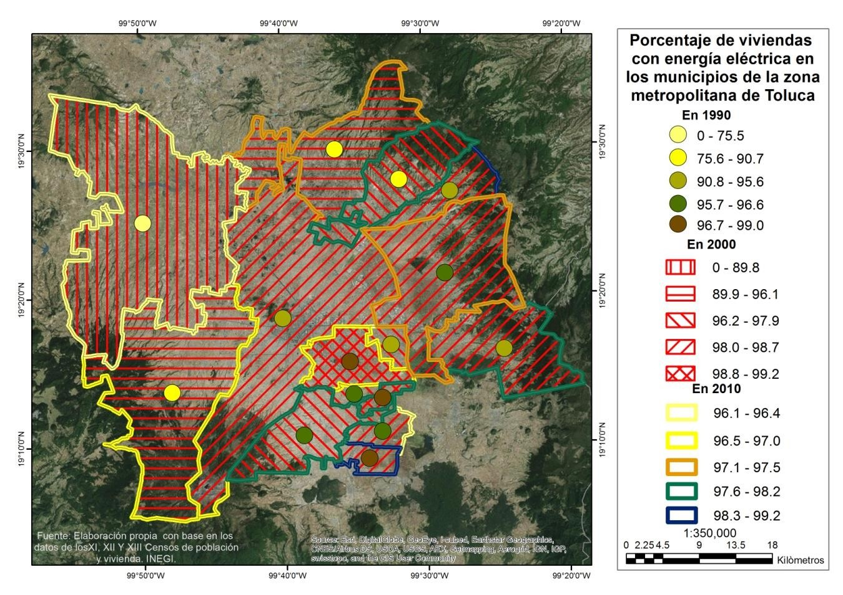
Fuente: Elaboración propia con base en los datos de los Censos de Población y Vivienda INEGI, 1990, 2000 y 2010.

A lo que respecta el servicio de energía eléctrica se está dando progresivamente por la urbanización, ya que es el servicio con el que cuentan la mayoría de las viviendas, aunque faltan más de 12 mil viviendas en recibir este servicio por parte del Estado. A continuación se analiza el servicio de drenaje.

    - Servicio de drenaje

Este servicio se denomina así ya que transporta los desechos líquidos de las viviendas, se denomina servicio de drenaje sanitario cuando existen tuberías dentro de las viviendas por las cuales se trasladan las aguas negras. Existen localidades en la zona metropolitana donde no se realiza la diferenciación entre el drenaje de la vivienda y el pluvial (lluvia), todo el material se recolecta o concentra en el mismo destino causando que todos los tipos de desechos se junten.
Respecto a los resultados obtenidos se observa que en 1990 el municipio con menor servicio de drenaje fue Almoloya de Juárez con el 20.1 por ciento, Temoaya con el 23.3 por ciento y Otzolotepec con el 36.4 por ciento. Los municipios que registraron en su porcentaje de entre 60 y 90 por ciento de menor a mayor fueron los siguientes; Xonacatlán, Zinacantepec, San Mateo Atenco, Lerma, Calimaya, Ocoyoacac, Toluca, Rayón, San Antonio la Isla, Mexicaltzingo y Chapultepec (ver cuadro no. 13).

Cuadro No. 13 Viviendas que contaron con servicio de drenaje en la ZMT, 1990-2010.
Periodo | 1990 |  | 2000 |  | 2010
Municipio | Total Viviendas habitadas | Porcentaje de viviendas con drenaje | Total Viviendas habitadas | Porcentaje de viviendas con drenaje | Total Viviendas habitadas | Porcentaje de viviendas con drenaje
Almoloya de Juárez | 14723 | 20.1 | 21999 | 39.6 | 32840 | 71.5
Calimaya | 4473 | 70.2 | 7153 | 89.6 | 10694 | 96.2
Chapultepec | 612 | 89.4 | 1183 | 90.6 | 2420 | 96.6
Lerma | 12013 | 66.7 | 20659 | 84.1 | 31349 | 93.8
Metepec | 28546 | 92.1 | 43852 | 97.5 | 54915 | 96.1
Mexicaltzingo | 1276 | 86.7 | 1727 | 91.9 | 2622 | 96.0
Ocoyoacac | 6418 | 77.4 | 10099 | 91.3 | 13926 | 96.9
Otzolotepec | 6675 | 36.4 | 10713 | 64.9 | 16074 | 83.6
Rayón | 1172 | 80.9 | 1683 | 93.0 | 2834 | 98.0
San Antonio la Isla | 1203 | 82.9 | 1806 | 94.3 | 5551 | 96.1
San Mateo Atenco | 7139 | 65.4 | 11983 | 88.2 | 16118 | 94.9
Temoaya | 8200 | 23.3 | 12384 | 46.7 | 17982 | 82.6
Toluca | 92743 | 78.6 | 145649 | 88.2 | 199789 | 93.6
Xonacatlán | 4870 | 60.6 | 8106 | 74.0 | 9965 | 91.0
Zinacantepec | 1496 | 62.3 | 23639 | 76.9 | 37660 | 91.3
Total ZMT | 191559 | 66.2 | 322635 | 80.7 | 454739 | 91.9

Fuente: Elaboración propia con base en los datos de los Censos de Población y Vivienda INEGI, 1990, 2000 y 2010.

Mientras que el municipio de Metepec fue el más alto porcentaje con el 92.1 por ciento del servicio de drenaje. El promedio de la ZMT para el año 1990 de este servicio en las viviendas fue de 66.2 por ciento.

Para el año 2000 el municipio con menor servicio de drenaje fue Almoloya de Juárez con el 39.6 por ciento, Temoaya registró el 46.7 por ciento. Los municipios que registraron este servicio entre 60 a 90 por ciento fueron; Otzolotepec, Xonacatlán, Zinacantepec, Lerma, San Mateo Atenco y Toluca respectivamente.

Y los municipios que registraron más del 90 por ciento del servicio son: Chapultepec, Ocoyoacac, Mexicaltzingo, Rayón, San Antonio la Isla respectivamente, el municipio de Metepec registro el mayor porcentaje 97.5 por ciento superando así el promedio de la ZMT que fue del 80.7 por ciento incrementando un 14.5 por ciento respecto a una década anterior.

Respecto al año 2010 los municipios con menor promedio del servicio de drenaje fueron Almoloya de Juárez con el 71.5 por ciento, Temoaya con el 82.6 por ciento y Otzolotepec con el 83.6 por ciento (ver mapa no. 4).

El resto de los municipios registraron un promedio mayor a 91 por ciento, siendo Rayón el municipio que registro el mayor promedio 98 por ciento de este servicio de drenaje en las viviendas. El promedio de la ZMT que fue del 91.9 por ciento incrementando un 11.2 por ciento respecto a una década anterior.

Es decir, Almoloya de Juárez es el municipio que presenta riesgo sanitario para su población ya que más de 9 mil viviendas no cuentan con servicio de drenaje considerado como de saneamiento, sería bueno contar con información más específica sobre las viviendas para focalizar la falta de este servicio, desafortunadamente no es un objetivo de esta investigación, pero se queda como prioridad para investigaciones futuras sobre el tema.

Mapa No. 4 Porcentaje de viviendas que contaron con servicio de drenaje en la ZMT, 1990-2010.
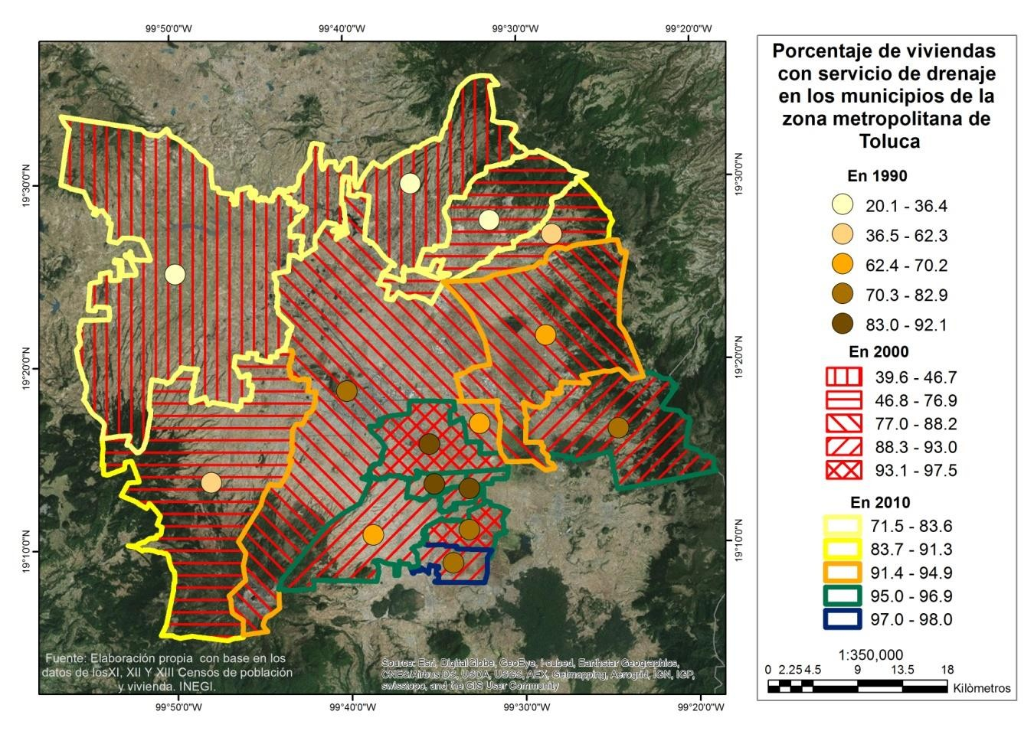
Fuente: Elaboración propia con base en los datos de los Censos de Población y Vivienda INEGI, 1990, 2000 y 2010.

Este servicio de drenaje en las viviendas además de ser un servicio público básico, está estrechamente ligado con un servicio de salud, ya que los habitantes de las viviendas que no cuentan con este servicio, están expuestos potencialmente a adquirir alguna enfermedad por la contaminación de aguas subterráneas, o por vías respiratorias. Son cuestiones de saneamiento de las viviendas como contar con sanitario o excusado en las viviendas lo cual se analiza a continuación.
    - Vivienda con sanitario o excusado

Se le conoce como sanitario, excusado, retrete o inodoro al elemento sanitario utilizado para recoger y evacuar los excrementos y la orina de los seres humanos con una instalación de saneamiento al servicio de drenaje, mediante un sistema

de acueducto de agua limpia, da salida de olores desagradables de las viviendas hacia un colector o alcantarilla colectora denominado alcantarillado público.
Con base en los datos del censo del año 2000 se puede decir que las viviendas con menor porcentaje de sanitario fue el municipio de Temoaya con el 46.8, Almoloya de Juárez con el 47.9 por ciento esto quiere decir que menos de la mitad contaban con este elemento en las viviendas, el municipio de Otzolotepec registró el 68.1 por ciento y Zinacantepec el 79.3 por ciento (ver cuadro no. 14).
Cuadro No. 14 Viviendas que contaron con sanitario o excusado en la ZMT, 2000-2010.
Periodo | 2000 |  | 2010
Municipio | Total Viviendas habitadas | Porcentaje de viviendas con sanitario | Total Viviendas habitadas | Porcentaje de viviendas con sanitario
Almoloya de Juárez | 21999 | 47.9 | 32840 | 77.7
Calimaya | 7153 | 87.1 | 10694 | 95.7
Chapultepec | 1183 | 85.5 | 2420 | 97.4
Lerma | 20659 | 87.5 | 31349 | 95.0
Metepec | 43852 | 95.1 | 54915 | 96.4
Mexicaltzingo | 1727 | 89.3 | 2622 | 96.5
Ocoyoacac | 10099 | 89.0 | 13926 | 97.0
Otzolotepec | 10713 | 68.1 | 16074 | 87.8
Rayón | 1683 | 92.3 | 2834 | 98.7
San Antonio la Isla | 1806 | 91.2 | 5551 | 95.8
San Mateo Atenco | 11983 | 87.4 | 16118 | 94.9
Temoaya | 12384 | 46.8 | 17982 | 84.4
Toluca | 145649 | 87.3 | 199789 | 94.9
Xonacatlán | 8106 | 81.4 | 9965 | 95.0
Zinacantepec | 23639 | 79.3 | 37660 | 93.5
Total ZMT | 322635 | 81.0 | 454739 | 93.4
Fuente: Elaboración propia con base en los datos de los Censos de Población y Vivienda INEGI, 2000 y 2010.

El resto de los municipios que integran la ZMT registraron más del 81 por ciento de sanitario en las viviendas, siendo Metepec con el mayor porcentaje de 95.1 por ciento. El promedio de la ZMT en el año 2000 fue del 81 por ciento.
Una década después en el año 2010, Almoloya de Juárez registra un 77.7 por ciento siendo el municipio con menores sanitarios o excusados en las viviendas, Temoaya registró 84.4 por ciento y Otzolotepec el 87.8 por ciento. Los municipios restantes registraron más del 93 por ciento, siendo Rayón el municipio que registró el mayor promedio con el 98.7 por ciento. El promedio de la ZMT fue de 93.5 por ciento incrementando más del 12 por ciento (ver mapa no. 5).

Mapa No. 5 Porcentaje de viviendas que contaron con servicio de sanitario en la ZMT, 2000-2010.
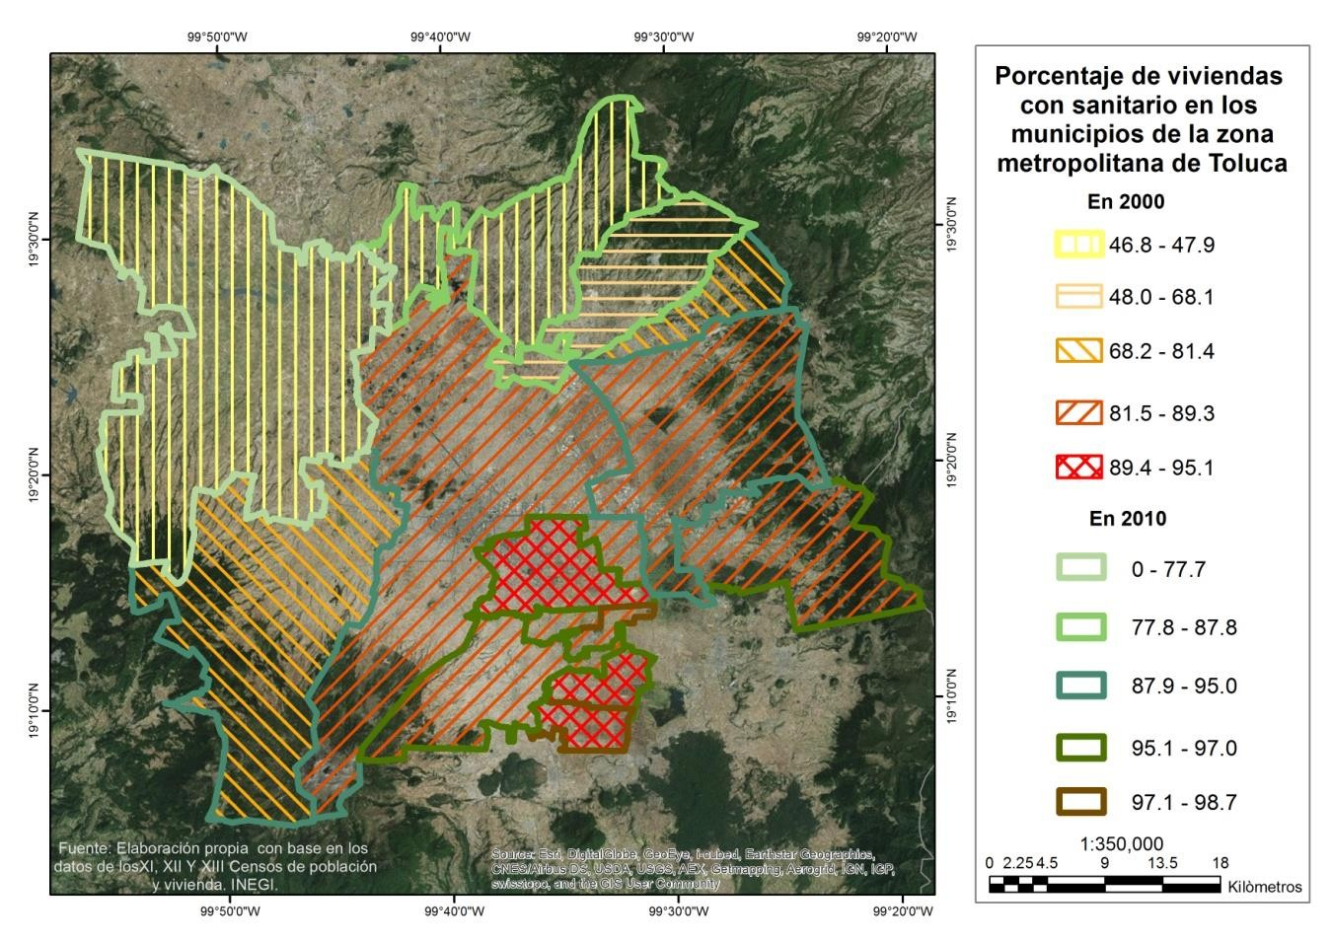
Fuente: Elaboración propia con base en los datos de los Censos de Población y Vivienda INEGI, 2000 y 2010.

A manera de conclusión de los servicios públicos con los que cuentan las viviendas en la ZMT, a nivel municipal se puede decir que el municipio de Almoloya de Juárez durante el periodo analizado fue el que registro menor servicio de agua, debido a que sus localidades están más dispersas, aunque una fortaleza para el municipio es que es colindante del municipio de Toluca, por lo cual el Estado tiene la oportunidad de cubrir con este servicio a los habitantes.
Mientras el municipio de San Mateo Atenco en el 2010 registró 71 por ciento del servicio de agua en las viviendas, esto quiere decir que más de una cuarta parte de sus viviendas no cuentan con dicho servicio. En contraste el municipio de Rayón fue el que registró el mayor porcentaje de viviendas con servicio de agua con más del 96 por ciento.
A lo que corresponde al servicio de energía eléctrica en las viviendas el municipio de Almoloya de Juárez en 1990 fue el que contaba con menor con 75 por ciento,

Temoaya contaba con el 87 por ciento, ya para el año 2010 todos los municipios que integran la zona metropolitana registraban más del 96 por ciento, siendo el municipio de Rayón el que registró el mayor porcentaje con el 99.2 por ciento.
Respecto al servicio de drenaje en las viviendas en 1990, los municipios de Almoloya de Juárez, Temoaya y Otzolotepec, son los que registraron los menores porcentajes 20, 23 y 36 por ciento respectivamente. De igual manera para el 2010, fueron los mismos tres municipios los que registraron los menores porcentajes de drenaje en las viviendas, con 71, 82 y 83 por ciento respectivamente. El resto de los municipios registraron más de 91 por ciento, siendo Rayón el municipio con el mayor porcentaje con el 98 por ciento.
Finalmente las viviendas que cuentan con sanitario o excusado dentro de sus viviendas, en el 2000 Temoaya y Almoloya de Juárez registraron los menores porcentajes con 46 y 47 por ciento respectivamente. Para el 2010 Almoloya de Juárez es el municipio con menor número de sanitarios en las viviendas con el 77 por ciento, caso contrario el municipio de Rayón que registró más de 98 por ciento.
En términos porcentuales el municipio con la menor habitabilidad relacionada con los servicios públicos es el municipio de Almoloya de Juárez, mientras que Rayón cuenta con la mayor habitabilidad, más adelante se realiza la evaluación de la habitabilidad por medio de los servicios públicos, materiales de construcción y los bienes de las viviendas en estudio.

Materiales de construcción

Mientras que los materiales de construcción de las viviendas son la materia prima empleada en la construcción de las mismas, deben tener la característica de ser duraderos y acordes al lugar geográfico donde se desean emplear.
Hoy en día se deben emplear materiales de construcción afectando el medio ambiente lo menos posible, es de aquí la idea que para evaluar la habitabilidad de

las viviendas en la zona metropolitana en estudio, la construcción de la vivienda debe distinguir dos dimensiones; una cualitativa (bienestar de vida) y cuantitativa (déficit habitacional, materiales de construcción de las viviendas), la segunda es la que se analiza en esta investigación.
La construcción de las viviendas consume en promedio un 50 por ciento de todos los recursos naturales, generando gran cantidad de residuos. Los materiales de la vivienda deben ser controlados y supervisados por las autoridades correspondientes, ya que con un mejor manejo de los materiales accesibles y resistentes, sin perder de vista el medio ambiente, la economía y la sociedad para que sean sostenibles (Arcas, 2011).
En el transcurso del tiempo, se ha originado un cambio en el proceso de la obtención de los materiales para la construcción de la vivienda en la ZMT, ya que décadas anteriores las sociedades rurales y semiurbanas obtenían los materiales de construcción de su entorno más próximo impactando el medio ambiente.
Analizando los materiales de construcción con los que cuentan las viviendas en la ZMT principalmente se analizan las viviendas que sus techos están construidos con o lámina de cartón o materiales de desecho en la siguiente sección, además de las viviendas que están construidas con diferentes materiales de construcción.
    - Techo de las viviendas

Cuando se analizan los materiales de construcción de las viviendas en esta zona metropolitana, se comienza con el techo o cubierta de las viviendas ya que es el elemento a nuestra consideración más indispensable de la vivienda, el techo debe emplear materiales accesibles y resistentes, sin dejar de lado la parte social, económica y el medio ambiente.
Temoaya, Otzolotepec, Xonacatlán, San Antonio la Isla y Lerma en 1990, son los municipios que cuenta con el 18, 17, 16, 10 y 9 por ciento respectivamente de sus viviendas que el techo de las viviendas está construido con materiales de lámina de cartón o desechos, las cuales las hace vulnerables a los cambios climáticos

como lluvia, calor, frío, aire, mientras el municipio de Metepec solo el 2.9 por ciento sus viviendas están construidas con este tipo de material (ver gráfica no. 3).

Gráfica No. 3 Viviendas de la ZMT, con techo de lámina, cartón o desechos, 1990-2000.
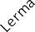
Viviendas de la ZMT que su techo es de lamina, cartón o desechos.
20.0
18.0
16.0
14.0
12.0
10.0
8.0
6.0
4.0
2.0
0.0

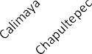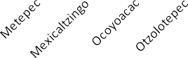

1990 2000
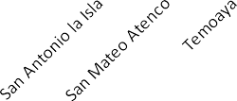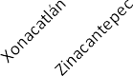Fuente: Elaboración propia con base en los datos de los Censos de Población y Vivienda INEGI, 1990 y 2000.

Para el año 2000 los municipios de Otzolotepec, Temoaya y Xonacatlán son los municipios los que mayor porcentaje cuentan con techos con materiales construidos con lámina, cartón o desechos con el 13, 12 y 10 por ciento, por el contrario el municipio de Metepec solo el 1 por ciento el techo está construido con este tipo de materiales (ver mapa no. 6).
Existe un corte de información ya que el censo de población y vivienda del año 2010 no levanto esta pregunta, con esta información faltante se hubiera contrastado si los techos de las viviendas mejoraron o se quedaron en los mismos porcentajes que los arrojados para el año 2000.

Ojalá que los resultados de la encuesta intercensal del 2015 realizada por el INEGI, contenga esta pregunta para responder la pregunta respecto a los techos de las viviendas y darnos cuenta del panorama en el que se encuentra el objeto de estudio de esta investigación.

Mapa No. 6 Porcentaje de viviendas con techo de lámina, cartón o desechos en la ZMT, 1990-2000.
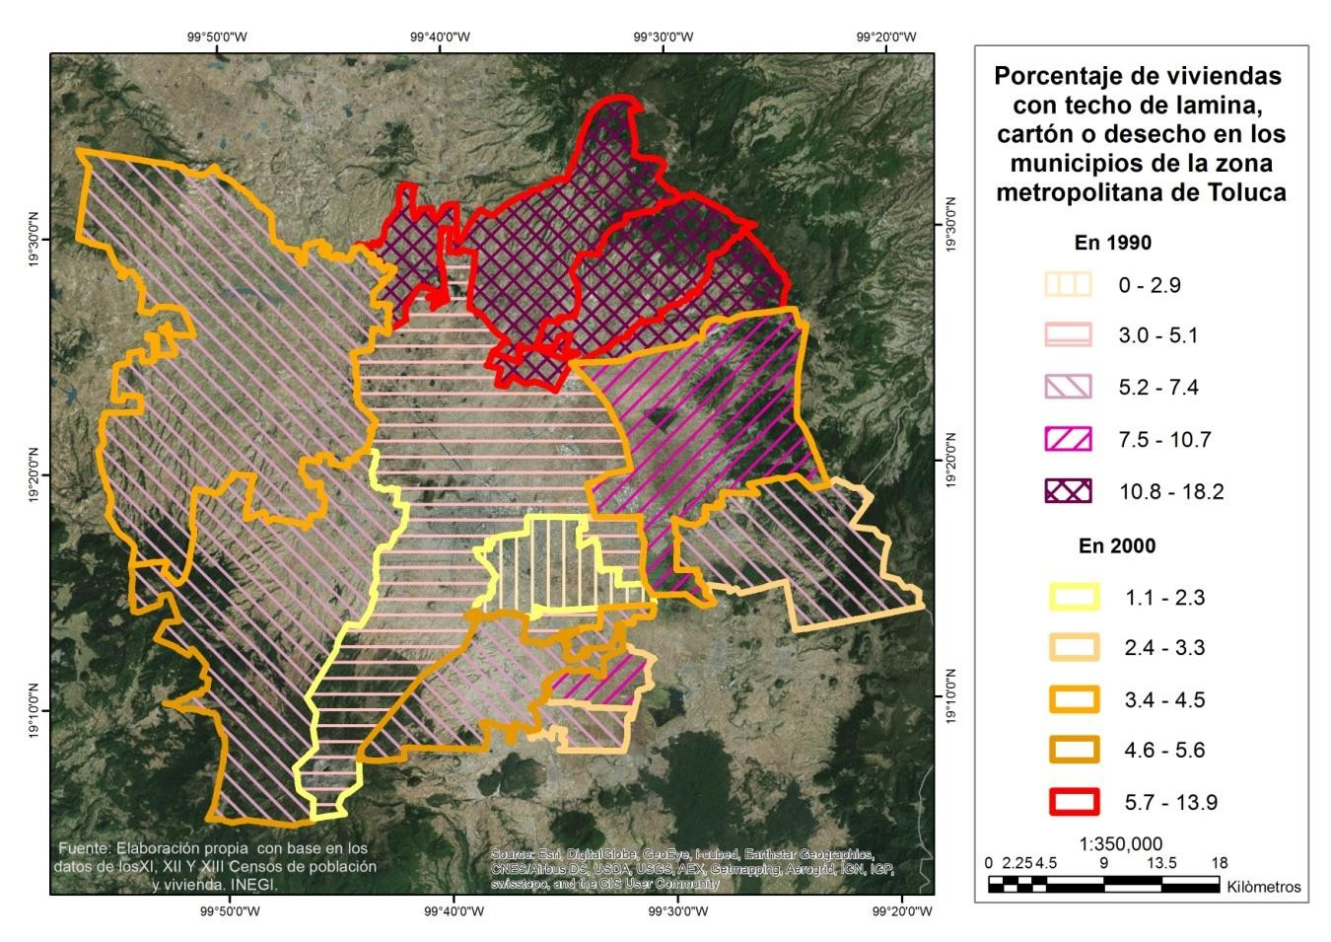
Fuente: Elaboración propia con base en los datos de los Censos de Población y Vivienda INEGI, 1990 y 2000.

Los datos nos muestran que los municipios de Temoaya, Otzolotepec y Xonacatlán más del 10 por ciento de sus viviendas contaban en el 2000 con techos vulnerables a los cambios climáticos, además de poner en riesgo a la población que las habita en contraer enfermedades. Respecto a los materiales de las paredes de las viviendas se analizan enseguida.

    - Paredes de las viviendas

En lo que respecta a los materiales precarios como lamina de cartón y desechos, con los que están construidas las paredes de las viviendas en la ZMT los porcentajes son bajos ya que en 1990 el municipio de San Antonio la Isla registró el 1.3 por ciento, de este tipo de material, mientras que Mexicaltzingo, Temoaya y Xonacatlán registraron el 1.1 por ciento (ver gráfica no. 4).

Gráfica No. 4 Viviendas de la ZMT, con paredes de lámina, cartón o desechos, 1990-2000.
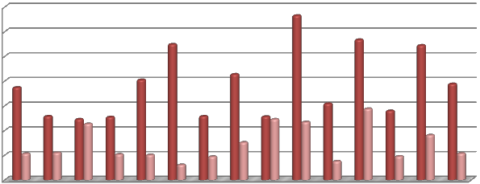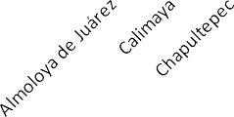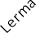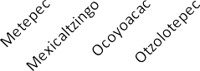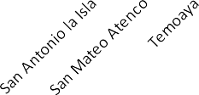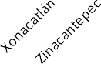
Paredes construidas con materiales de
desecho, lámina, cartón de las viviendas en la ZMT, 1990- 2000
1.4

1.2

1.0

0.8

0.6

0.4
1990
2000
0.2

0.0
Fuente: Elaboración propia con base en los datos de los Censos de Población y Vivienda INEGI, 1990 y 2000.

Mientras que para el año 2000 los municipios de Mexicaltzingo y San Mateo Atenco solo registraron el 0.1 por ciento de las paredes de las viviendas con estas características. Se observa que el Mexicaltzingo fue el municipio que disminuyó un
1.0 por ciento respecto a la década anterior lo cual fue en beneficio de las viviendas, y mejora la calidad de vida de sus moradores (ver mapa no. 7).

Encontramos que la mayoría de las paredes de las viviendas en la ZMT, están construidas con materiales duraderos y resistentes como tabique, tabicón y block principalmente, mientras que las paredes de las viviendas antiguas están construidas con adobe16 ya que era el material accesible y económico en ocasiones producido por los mismos moradores.

Mapa No. 7 Porcentaje de viviendas con paredes de lámina, cartón o desechos en la ZMT, 1990- 2000.
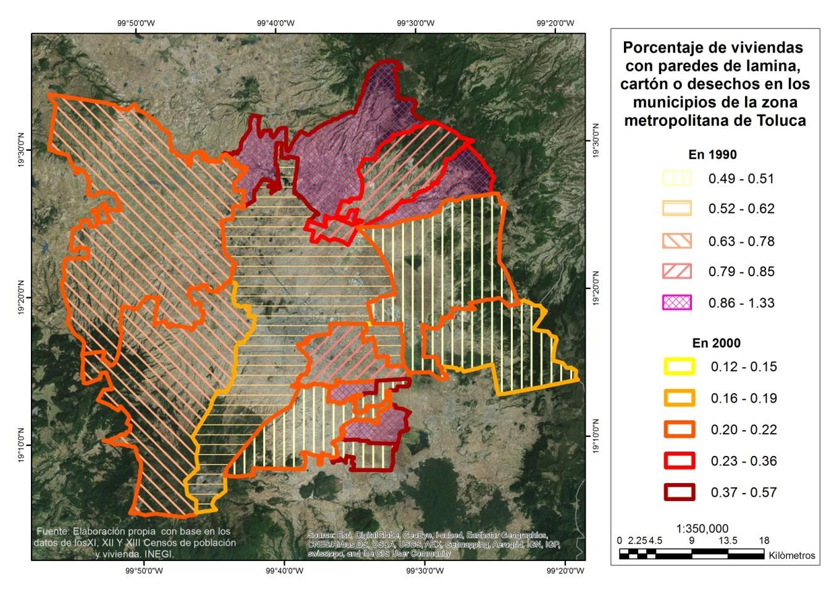
Fuente: Elaboración propia con base en los datos de los Censos de Población y Vivienda INEGI, 1990 y 2000.

Los municipios de Temoaya, San Antonio la Isla y Rayón más del .5 por ciento las paredes de sus viviendas están construidas con materiales lamina, cartón o desechos, las cuales las hace vulnerables principalmente a fenómenos naturales como terremotos, la lluvia, el calor. En el siguiente apartado se analiza el piso de tierra con el cuentan las viviendas.
16 Pieza para la construcción conformada de una masa de barro (arcilla y arena) mezclada con paja en forma de ladrillo. Utilizada para la construcción de paredes y muros de las viviendas.

    - Piso de tierra de las viviendas

Las viviendas que cuentan con piso de tierra están consideradas como condiciones de pobreza ubicadas principalmente en zonas marginadas. El gobierno federal ha tomado acciones como la sustitución de pisos de tierra por un piso de concreto, a través de la Secretaría de Desarrollo Social (SEDESOL), en el marco del PND, el gobierno federal lanzó en 2008 la estrategia Vivir Mejor, encaminada hacia un mismo objetivo: el Desarrollo Humano Sustentable, donde encontramos en la primera línea de acción lo referente a la vivienda, que menciona:

      - Continuar desarrollando las capacidades de los mexicanos en materia de salud, educación, vivienda y alimentación.

Contar con una vivienda con piso firme, cemento u otro recubrimiento es un soporte para el patrimonio familiar, ya que es el espacio básico para el desarrollo de los integrantes que radican en ella. Ya que fortalece la salud, calidad de vida y seguridad para quienes la habitan.

Que las viviendas tengan un piso de cemento representa un mejoramiento del entorno interior de las viviendas, además de un incremento del valor de este patrimonio de las familias de escasos recursos, también de los impactos positivos en la salud de los niños, adultos mayores, mejorando la calidad de vida de los moradores.

Está demostrado que contar con piso firme dentro de las viviendas disminuyen los problemas de la piel, contribuye a reducir enfermedades gastrointestinales como: la diarrea, parasitosis intestinal, hepatitis, salmonella y fiebre tifoidea, varias de las cuales provocan cuadros agudos de anemia, sobre todo en niños (Cordero, 2009).

Se debe tomar en cuenta que a nivel nacional todos los municipios cuentan con viviendas con piso de tierra aunque por mínimo que sea el porcentaje, en la ZMT encontramos para 1990, el municipio de Temoaya era el que contaba con más del
51 por ciento de sus viviendas tenían piso de tierra, Almoloya de Juárez y Otzolotepec con más del 40 por ciento, San Antonio la Isla más del 35 por ciento, el municipio de Metepec fue el que registro solo el 6.9 por ciento de sus viviendas con piso de tierra (ver gráfica no. 5).

Gráfica No. 5 Viviendas con piso de tierra de la ZMT, 1990-2010.
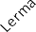
Viviendas con piso de tierra en la ZMT, 1990-2010
60.0

50.0

40.0

30.0

20.0

10.0

0.0
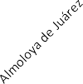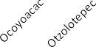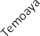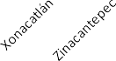

1990 2000 2010
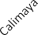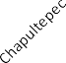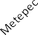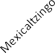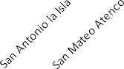Fuente: Elaboración propia con base en los datos de los Censos de Población y Vivienda INEGI, 1990 y 2010.

Una década después sigue siendo el municipio de Temoaya el que cuenta con el mayor porcentaje 37.5 por ciento de sus viviendas con piso de tierra, Almoloya de Juárez y Otzolotepec con más del 22 por ciento, por el contrario Metepec registró un 3.2 por ciento de sus viviendas.

Para el año 2010 Temoaya y Otzolotepec representaron el 15 y 13 por ciento respectivamente de viviendas con piso de tierra, mientras que los trece municipios restantes registraron menos del 8.9 por ciento, el municipio de Chapultepec registró solo el 3.7 por ciento de sus viviendas con esta característica (ver mapa no. 8).

Sería excelente que las administraciones municipales y por supuesto la estatal, ponga atención en los municipios de Temoaya y Otzolotepec, y focalizaran las viviendas que cuentan con piso de tierra e implementaran un programa de piso firme para que las personas que las habitan cuenten con una mejor calidad de vida y un mejor estado de salud.

Mapa No. 8 Porcentaje de viviendas con piso de tierra en la ZMT, 1990-2010.
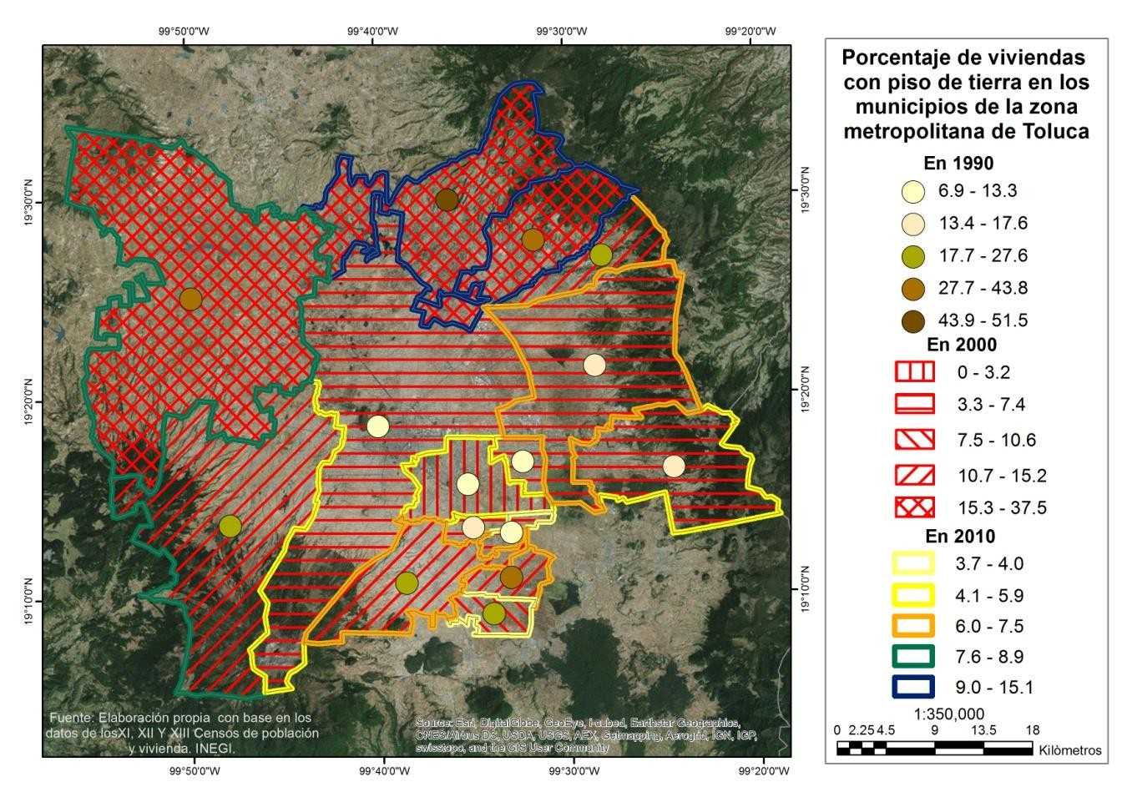
Fuente: Elaboración propia con base en los datos de los Censos de Población y Vivienda INEGI, 1990, 2000 y 2010.

Se observa que a través del periodo estudiado los pisos de tierra de las viviendas de la ZMT, se han reducido considerablemente, interviniendo también los programas del gobierno a través de la SEDESOL colocando piso de cemento para mejorar la calidad de vida de las personas en zonas marginadas. En el siguiente apartado se analiza la tenencia de las viviendas.

    - Tenencia de las viviendas

La tenencia de la vivienda se refiere a las personas que son dueñas de las viviendas que tienen escrituras de estas o en su caso un título de propiedad, pero además esta variable de tenencia adquiere una variedad de formas, como vivienda en renta, alquiler, alojamiento (público o privado). Cualquiera que fuere el tipo de tenencia, todas las personas deben gozar de un grado de seguridad de tenencia que garantice una protección legal contra el desalojo u otras amenazas.

El Estado debe adoptar medidas destinadas a conferir seguridad legal de tenencia a las personas y sus viviendas, en México cuando se cuenta con una vivienda propia se deben contar con las escrituras y el título de propiedad de las viviendas.

Analizando la tenencia de las viviendas que no son propias en la ZMT, tenemos dos periodos 1990 y 2000, en el primero que el municipio de Toluca representó más del 25 por ciento de sus viviendas las cuales no son propias de las personas que radican en ellas, seguido del municipio de San Antonio la Isla con el 20 por ciento (ver gráfica no. 6).

Gráfica No. 6 Viviendas que no son propias en la ZMT, 1990-2000.
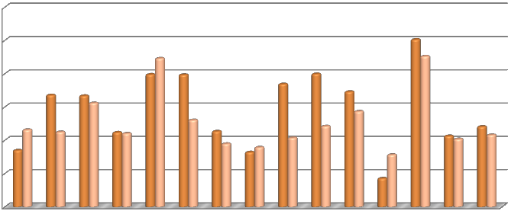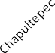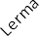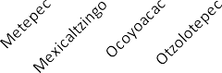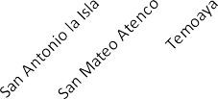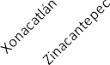
Porcentaje de viviendas que no son propias en la ZMT, 1990-
2000.
30.0

25.0

20.0

15.0

10.0
1990
2000
5.0

0.0
Fuente: Elaboración propia con base en los datos de los Censos de Población y Vivienda INEGI, 1990 y 2000.

Significa que las viviendas que están utilizando estas personas posiblemente las estén rentando, o se las prestaron. El municipio de Temoaya solo el 4.3 por ciento sus viviendas no son propias significa que más del 95 por ciento de sus viviendas eran propias en 1990. Sería bueno considerar una entrevista a las personas para contar con información de la adquisición de su vivienda, desafortunadamente la investigación no la realiza.

Para el año 2000 los municipios de Toluca y Metepec registraron 22.6 y 22.3 por ciento respectivamente que sus viviendas no son propias, representa que las viviendas están rentadas o son prestadas. Una década después Temoaya es el municipio de la zona metropolitana que cuenta con el menor número de viviendas que no son propias, lo cual da seguridad legal a sus habitantes (ver mapa no. 9).

Mapa No. 9 Porcentaje de viviendas que no son propias en la ZMT, 1990-2000.
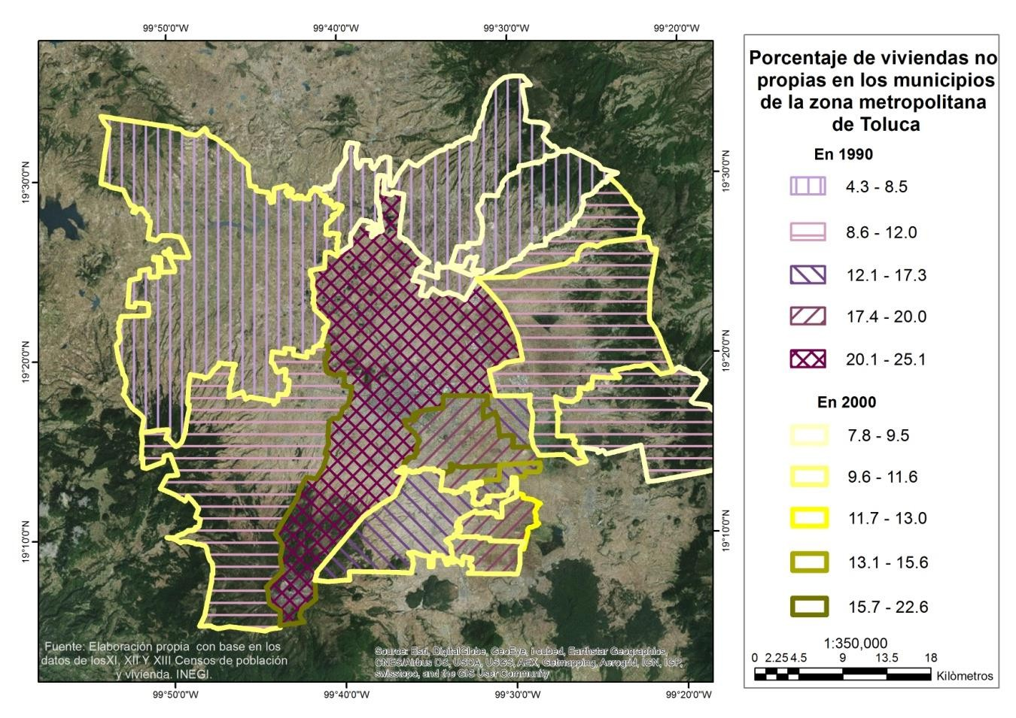
Fuente: Elaboración propia con base en los datos de los Censos de Población y Vivienda INEGI, 1990 y 2000.

La seguridad legal que dan las viviendas propias cuando se cuenta con las escrituras y el título de propiedad, es un incentivo para los habitantes de estas, ya que en vez de pagar una renta ese dinero se puede invertir en hacer renovaciones o mejoramiento a sus propias viviendas. A continuación se analizan las viviendas que cuentan con 1 cuarto.
    - Viviendas con 1 cuarto

En la ZMT las viviendas no son homogéneas respecto a los cuartos con los que cuentan, con base en los censos de población y vivienda existen viviendas que cuentan con un solo cuarto, de dos cuartos y el último censo registra la variable de dos o más cuartos. Las viviendas que cuentan con un solo cuarto en la ZMT, son principalmente las de interés social o las viviendas de autoconstrucción. Estas viviendas están consideradas como precarias ya que contar con un solo cuarto las

convierte vulnerables a que exista hacinamiento, además que no cuentan con privacidad entre sus moradores, ya que todas las actividades domésticas se realizan en solo un cuarto.
No existe una norma o ley respecto a cuantos cuartos deben contar las viviendas, sin embargo para que no haya hacinamiento la vivienda debería de contar con más de un cuarto sobre todo si la familia que reside es de más de tres integrantes. El INEGI, 2000 menciona que un cuarto es todo espacio que tiene cuatro paredes, es así que se puede entender como cuarto el baño o la cocina.
Encontramos que para 1990 el municipio con mayor porcentaje de viviendas con solo un cuarto era Temoaya con más del 10 por ciento, seguido del municipio de Chapultepec con 9.2 por ciento, San Antonio la Isla registró un 8.5 por ciento de sus viviendas. El municipio con menor porcentaje de viviendas con 1 cuarto fue Metepec con solo el 2.8 por ciento de sus viviendas, ya que este municipio está considerado a nivel municipal de con mayor índice de desarrollo humano en 2010 (PNUD, 2014: 68).
En el 2000 igual que una década anterior, el municipio de Temoaya es el que registra el mayor porcentaje de viviendas con un cuarto, con más del 11 por ciento, Zinacantepec registró el 9 por ciento, de lado contrario Metepec registro el menor número de viviendas con un cuarto es decir, 3.9 por ciento.
Los municipios que registraron los más altos porcentajes en sus viviendas un solo cuarto en el año 2010, fueron Mexicaltzingo, Almoloya de Juárez, Ocoyoacac y San Mateo Atenco, con el 6.9, 6.5 y 6 por ciento respectivamente, mientras que el municipio de Metepec sigue siendo el que registro el menor porcentaje de viviendas con un solo cuarto con el 2.8 por ciento en el periodo de estudio (ver gráfica no. 7).

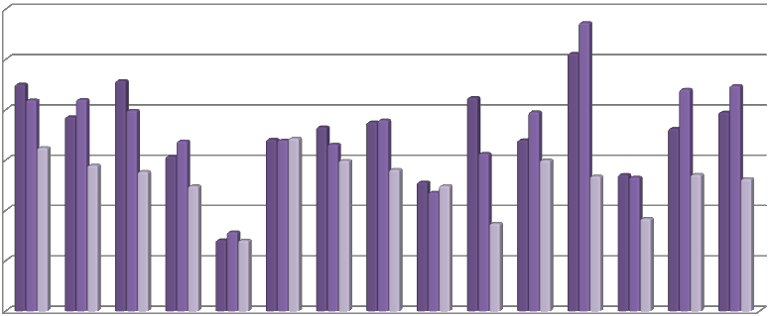
Gráfica No. 7 Viviendas con 1 cuarto en la ZMT, 1990-2010.
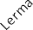
Viviendas que cuentan con 1 cuarto en la ZMT, 1990-2010.
12.0

10.0

8.0

6.0

4.0

2.0

0.0
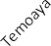

1990 2000 2010
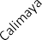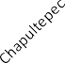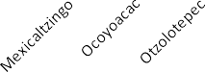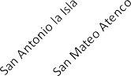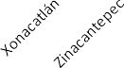Fuente: Elaboración propia con base en los datos de los Censos de Población y Vivienda INEGI, 1990, 2000, 2010.

Como se observó las viviendas de 1 cuarto, son las viviendas llamadas de autoconstrucción consideradas como precarias ya que las personas van construyéndolas a sus posibilidades económicas, físicas y de obtención de los materiales. En el siguiente apartado se analizan las viviendas que cuentan con dos cuartos.

    - Viviendas con 2 cuartos

“Contar con dos cuartos en la vivienda es un beneficio para las personas, ya que reduce el hacinamiento, además de no crear problemas psicológicos mejorando la calidad de vida de sus moradores” (OPS, 2009).
Para poder realizar el análisis de las viviendas que cuentan con dos cuartos, se debe aclarar que el año 2000 no se tomo en cuenta ya que esta variable registró las viviendas 2 y más cuartos, es por eso que solo se analiza el censo de 1990 y

2010 donde encontramos las variables iguales y que pueden ser comparables para la investigación.
En 1990 catorce de los quince municipios que integran la zona metropolitana, registraron más del 10 por ciento hasta un 18.9 por ciento de sus viviendas con dos cuartos o más, solo Metepec es el municipio que registró el 6 por ciento de sus viviendas con 2 cuartos, este resultado es teóricamente confiable para este municipio ya que es posible que las viviendas cuentan con más cuartos ya que encontramos fraccionamientos residenciales y fraccionamientos de estratos medios para dicha población.
Para 2010 de igual manera que dos décadas anteriores catorce de los quince municipios que integran la zona metropolitana registran más de 10.7 por ciento, Almoloya de Juárez fue el porcentaje más alto con 20.9 por ciento, ya que la mayoría de las viviendas son de autoconstrucción lo cual da la posibilidad de construir y contar con más cuartos para sus residentes, Metepec es el único municipio que registró un 7 por ciento por la misma razón que una década anterior, posiblemente las personas contestaron que existen más de dos cuartos en la vivienda (ver gráfica no. 8).

Gráfica No. 8 Viviendas con 2 cuartos en la ZMT, 1990 y 2010.
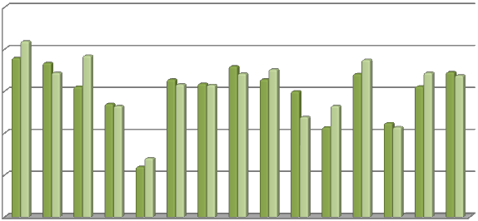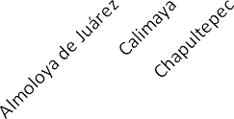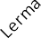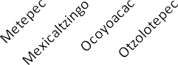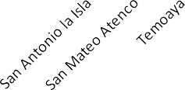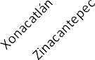
Viviendas con 2 cuartos en la ZMT, 1990 y 2010
25.0
20.0
15.0
10.0
1990
2010
5.0
0.0
Fuente: Elaboración propia con base en los datos de los Censos de Población y Vivienda INEGI, 1990 y 2010.

Los resultados de las viviendas que cuentan con 2 cuartos son más altos, que el de las viviendas que cuentan con solo 1 cuarto en el periodo de estudio, significa que en las viviendas en la ZMT, se cuenta con la posibilidad que radiquen más miembros de una familia nuclear, por decir, si una familia cuenta con 4 integrantes no se registra hacinamiento dependiendo del género de los hijos (as) ya que dos niños (as) pueden vivir en un cuarto, pero si son de dos géneros diferentes entonces cada persona debería contar con cuarto propio. Esto da pie a la siguiente sección donde se analiza el promedio de personas en las viviendas.
    - Ocupantes por cuarto de las viviendas

Los ocupantes por cuarto de las viviendas es un factor importante para que no exista hacinamiento en las viviendas, aunque existe un rezago en la información ya que el censo de población del 2000 levantó solo la variable de dos o más cuartos por vivienda.

Se hace el análisis de los ocupantes por cuarto en las viviendas con base en la información de los censos, en 1990 el municipio de Temoaya fue el que registró el más alto valor de 2 ocupantes por cuarto, seguido de los municipios de Almoloya de Juárez y Otzolotepec con el 1.9 ocupantes por cuarto, el municipio de Metepec registró un 1.1 de ocupantes por cuarto el más bajo para este año.
En el año 2000 Temoaya registró 2.3 ocupantes por cuarto en sus viviendas, se puede decir que ya existe hacinamiento en las viviendas de este municipio. Los municipios de Almoloya de Juárez y Otzolotepec registraron 2 ocupantes por cuarto, mientras que por el contrario el municipio Toluca registro 1.4 ocupantes por cuarto en sus viviendas y Metepec el más bajo con 1.2 ocupantes por cuarto en sus viviendas.
En el último censo de población y vivienda del año 2010 Temoaya sigue siendo el más alto con 1.4 ocupantes por cuarto, seguido de Almoloya de Juárez y Otzolotepec con 1.3 ocupantes por cuarto, por su parte el municipio de Toluca registró un 1 ocupante por cuarto en sus viviendas y Metepec el más bajo con 0.8 ocupantes por cuarto dentro de sus viviendas (ver gráfica no. 9).
Estos datos son el resultado de la transición demográfica, es decir, pasar de un estado de altos niveles de fecundidad y mortalidad de la población a menores niveles de fecundidad y de mortalidad que se presenta en el país, donde la zona metropolitana no es la excepción ya que las familias hoy en día cuentan con menos integrantes que en décadas anteriores, lo cual abre la posibilidad de que los ocupantes sean menos por el número de cuartos.
Con los resultados obtenidos se considera que en la zona metropolitana no existe hacinamiento en las viviendas, lo cual representa una buena habitabilidad para sus ocupantes, respecto a esta variable de ocupantes por cuarto en las viviendas.

Gráfica No. 9 Ocupantes por cuarto en las viviendas de la ZMT, 1990-2010.
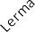
Ocupantes por cuarto en las viviendas de la ZMT 1990-2010
2.5

2.0

1.5

1.0

0.5

0.0

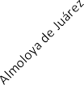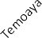

1990 2000 2010
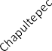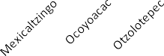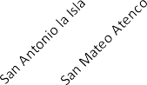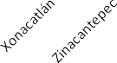Fuente: Elaboración propia con base en los datos de los Censos de Población y Vivienda INEGI, 1990, 2000 y 2010

Se puede decir que con base en el último censo de población y vivienda a nivel municipal en la ZMT, existe poco hacinamiento de personas en las viviendas, principalmente en las viviendas que solo registraron un cuarto. Por lo pronto en el siguiente subtema se analizan los bienes con los que cuentan las personas en sus viviendas.

3.3 Bienes en las viviendas

Dentro de los objetivos de la investigación, es identificar los bienes con los que cuentan las viviendas en la ZMT, para analizar las condiciones que tienen las personas indirectamente con la capacidad de compra o la obtención de estos bienes aprovechando la desagregación geográfica que permite la información censal.
En esta sección se analiza y se interpreta la identificación de los bienes con los que cuentan las viviendas a nivel municipal para el periodo 2000-2010 ya que es

la información con la que se cuenta, más adelante de manera compleja se evaluará la habitabilidad de las viviendas con el método de Saaty.
3.3.1 Viviendas con radio

Analizando las viviendas que cuentan con radio se registran dos periodos 2000 y 2010 en la ZMT, entendiendo el radio como un medio de comunicación, basado en señales de audio a través de ondas de radio, hoy en día existe el envío de audio a distancia como lo es el radio por internet.
El radio es el medio de comunicación que la gente tiene más posibilidades de poseer en las viviendas, ya que el costo de estos aparatos es relativamente bajo. Es así que encontramos que en el 2000 el municipio con menor porcentaje de radios en sus viviendas es Temoaya con el 74.8 por ciento, doce municipios superan el 80 por ciento y los dos municipios con el mayor porcentaje de radios en las viviendas son Toluca con el 90.9 por ciento y Metepec con el 94 por ciento (ver gráfica no. 10).
Para el año 2010 el municipio de Temoaya continua siendo el más bajo con 73 por ciento, Almoloya de Juárez con 77.7 y Otzolotepec con 78.3 por ciento, los trece municipios restantes registran entre el 80 y 88 por ciento siendo el municipio de Metepec el mayor porcentaje con el 88.7 por ciento de radios en sus viviendas.
El porcentaje de las viviendas que cuentan con radio en la ZMT es mayor en el año 2000 con el 85 por ciento de radios en las viviendas, ya que en el 2010 registró el
82.6 por ciento, reduciendo un 2.4 por ciento, significa que aumentaron estos aparatos en las viviendas pero por la cantidad de viviendas nuevas registradas en el censo no se ve reflejado en los porcentajes, si las viviendas se hubieran mantenido en el mismo porcentaje seria mayor la cantidad de este bien al del año 2000 (ver mapa no. 10).

Gráfica No. 10 Viviendas con radio en la ZMT, 2000-2010.
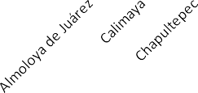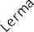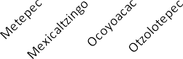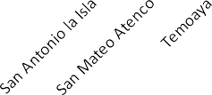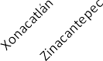
Viviendas con radio en la ZMT, 2000-2010
100.0

90.0

80.0

70.0

60.0

50.0

40.0

30.0
2000
2010
20.0

10.0

0.0
Fuente: Elaboración propia con base en los datos de los Censos de Población y Vivienda INEGI, 2000 y 2010.
Mapa No. 10 Porcentaje de viviendas con radio en la ZMT, 2000-2010.
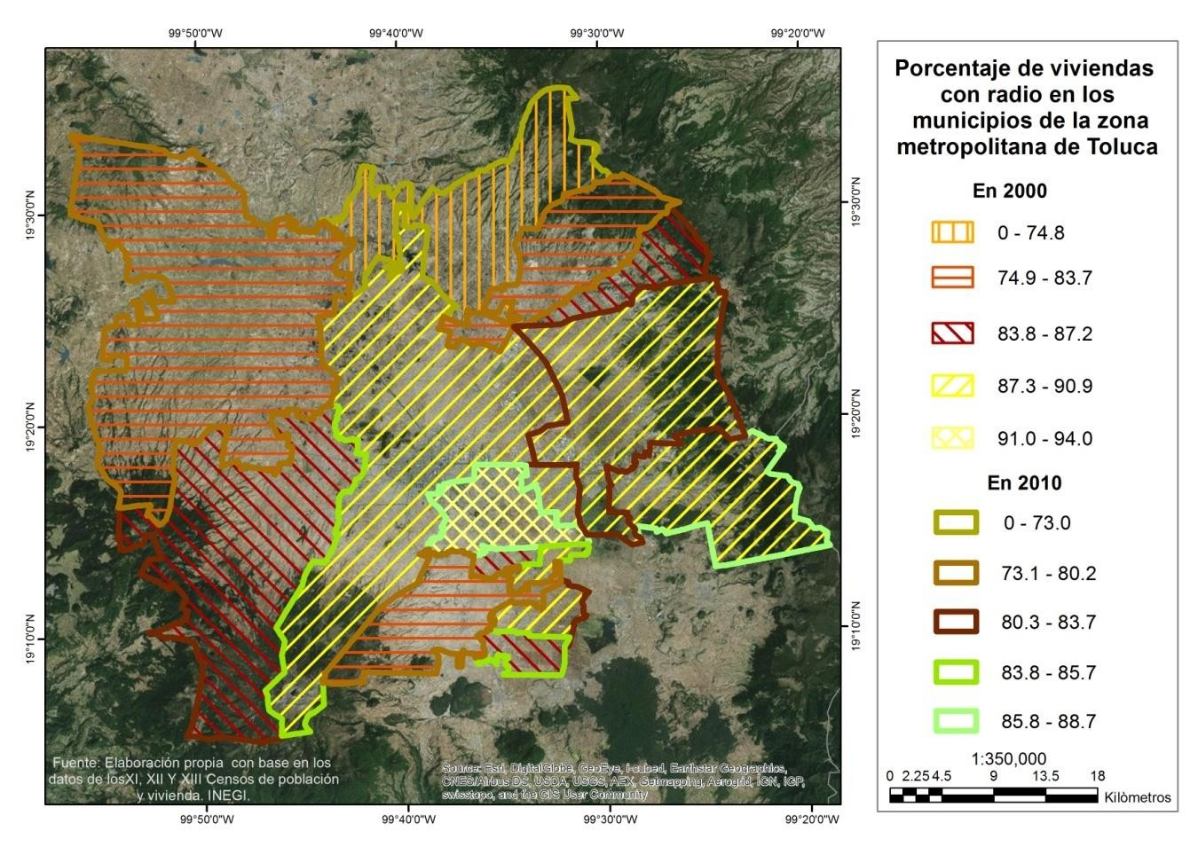
Fuente: Elaboración propia con base en los datos de los Censos de Población y Vivienda INEGI, 2000 y 2010.

En resumen se puede decir que en el periodo estudiado más del 75 por ciento de las viviendas cuentan con radio en la ZMT, en el siguiente apartado se analiza las viviendas que cuentan con televisor.

3.3.2 Viviendas con televisor

El televisor es un aparto electrónico destinado a la recepción y reproducción de señales de televisión, está considerado como la parte final del sistema de televisión. El aparato se ha convertido en un aparato electrodoméstico habitual, cotidiano y normal con amplia presencia en las viviendas de todo el mundo.
A lo que respecta a la ZMT, en el año 2000 el municipio de Temoaya registró un
64.5 por ciento de sus viviendas con televisor, Almoloya de Juárez registró 71.2 por ciento, Otzolotepec 81.2 por ciento, Xonacatlán 84.6 por ciento, Zinacantepec
85.2 por ciento y Lerma 89.2 por ciento, mientras que los nueve municipios registraron más del 90 por ciento siendo Metepec el municipio más alto con más del 96 por ciento (ver gráfica no. 11).
Para el año 2010 existe un incremento en los porcentajes municipales, aunque el municipio de Temoaya registró un 87.2 por ciento de televisores en las viviendas, aumentó más de un 23 por ciento respecto a la década anterior, los catorce municipios que integran la zona metropolitana registraron más del 91 por ciento, los municipios con mayor porcentaje fueron Mexicaltzingo 96 por ciento, Chapultepec con el 96.2 por ciento y Rayón con 96.8 por ciento (ver mapa no. 11).
Encontramos que Temoaya es el municipio con menores bienes de radio y televisión, en contraste con el Metepec que teóricamente su población tiene un poder adquisitivo mayor.

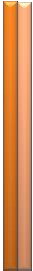Gráfica No. 11 Viviendas con televisor en la ZMT, 2000-2010.
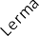
Viviendas con televisor en la ZMT, 2000-2010
100.0

90.0

80.0

70.0

60.0

50.0

40.0

30.0

20.0

10.0

0.0

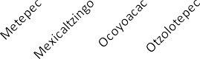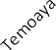

2000 2010
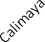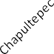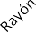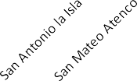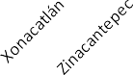Fuente: Elaboración propia con base en los datos de los Censos de Población y Vivienda INEGI, 2000 y 2010.
Mapa No. 11 Porcentaje de viviendas con televisión en la ZMT, 2000-2010.
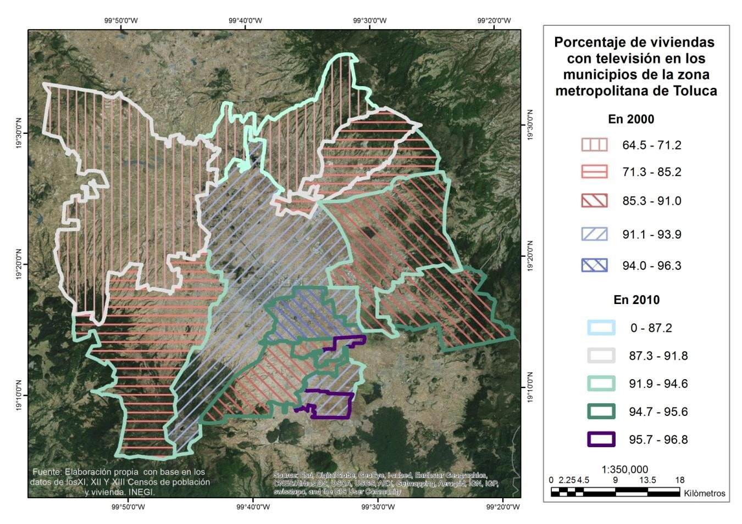
Fuente: Elaboración propia con base en los datos de los Censos de Población y Vivienda INEGI, 2000 y 2010.

El promedio de contar con televisión en las viviendas en la ZMT, fue para el año 2000 de más del 87 por ciento, mientras que para el año 2010 fue del 94 por ciento, incrementando más del 7 por ciento de estos aparatos electrónicos. Significa hasta ahora que la televisión es el mayor bien con el que cuentan las personas dentro de sus viviendas en la zona metropolitana. En el siguiente apartado se analiza el bien de videocasetera.
    - Viviendas con videocasetera

Para el análisis de las viviendas que cuentan con videocasetera solo disponemos de los datos del año 2000, ya que para el año 2010 se omitió esta variable. Este aparato también conocido como videograbadora, video, videocasetera, videocaset o conocido en inglés video cassette recorder (VCR), de uso doméstico que utiliza una videocinta extraíble para grabar audio y video de una señal de televisión.
Entonces se puede decir que para el año 2000, el municipio con menor porcentaje de videocaseteras en las viviendas fue el municipio de Temoaya con el 12.8 por ciento seguido de Almoloya de Juárez con el 15.6 por ciento, once municipios se encuentran entre más del 23 por ciento y menor del 37 por ciento, Toluca registró más del 46 por ciento y el municipio de Metepec contó con este aparato con más del 62 por ciento en las viviendas (ver gráfica no. 12).
Como se ha mencionado Metepec es el municipio de la zona metropolitana que se sigue posicionando con la mayor cantidad de bienes en las viviendas, lo cual da a sus habitantes un mejor desarrollo, aunque el objetivo general de la investigación es evaluar la habitabilidad por sus diferentes dimensiones como es contar con servicios públicos, materiales de construcción y los bienes que cuentan las viviendas.
Además de la construcción de un índice de habitabilidad del entorno de las variables por medio de la oferta de empleo, educación, salud, abasto de alimentos, áreas verdes y recreación que se analiza más adelante en la investigación.

Gráfica No. 12 Viviendas con videocaseteras en la ZMT, 2000.
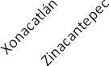
Viviendas que cuentan con videocaseteras en la ZMT, 2000
70.0

60.0

50.0

40.0

30.0

2000
20.0

10.0

0.0
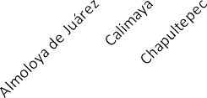
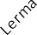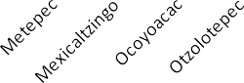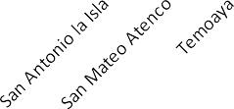Fuente: Elaboración propia con base en los datos del Censo de Población y Vivienda INEGI, 2000.

Las videocaseteras de las viviendas en la ZMT, registraron en promedio un 31.9 por ciento en el año 2000, un factor posible para que las personas no cuenten en sus viviendas con este aparato es su costo. Continuamos analizando los bienes de las viviendas en el siguiente apartado se analiza el refrigerador.
    - Viviendas con refrigerador

Las viviendas que cuentan con refrigerador tienen la posibilidad de conservar y refrigerar los alimentos y bebidas de sus moradores. El refrigerador es un aparato empleado en la cocina de las viviendas, para la conservación de alimentos y enfriamiento de bebidas para un consumo más conveniente, está considerado como uno de los electrodomésticos más comunes en el mundo, aunque en países en vías de desarrollo como México, la población no siempre tiene el poder adquisitivo de contar con este electrodoméstico.
En el año 2000 el municipio que conto con menor porcentaje de refrigeradores en las viviendas fue Temoaya con 18.4, seguido de Almoloya de Juárez 25.6 por

ciento y Otzolotepec con 36.4 por ciento, es decir un aparato necesarios para prolongar la conservación de los alimentos.
Seis municipios registraron entre un 40 y 47 por ciento, esto significa que en nueve municipios menos de la mitad de las viviendas no cuentan con refrigerador en el año 2000. Cuatro municipios encontramos entre el 51 y 59 por ciento, mientras que el municipio de Toluca registró el 63 por ciento y Metepec registró 80 por ciento de refrigeradores en las viviendas (ver gráfica no. 13).
Gráfica No. 13 Viviendas con refrigerador en la ZMT, 2000-2010.
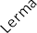
Viviendas con refrigerador en la ZMT, 2000-2010
90.0

80.0

70.0

60.0

50.0

40.0

30.0

20.0

10.0

0.0

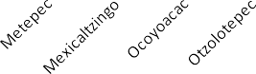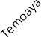

2000 2010
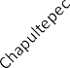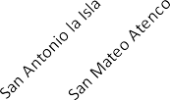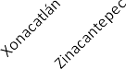Fuente: Elaboración propia con base en los datos de los Censos de Población y Vivienda INEGI, 2000 y 2010.

Para el año 2010, Temoaya registró el menor porcentaje de la zona metropolitana
39.8 por ciento de refrigeradores en las viviendas, Almoloya de Juárez y Otzolotepec registraron 53 y 55 por ciento respectivamente. Once municipios registraron entre un 62 y 75 por ciento, el municipio de Metepec registró el más alto porcentaje de refrigeradores en sus viviendas con más del 85 por ciento (ver mapa no. 12).

Mapa No. 12 Porcentaje de viviendas con refrigerador en la ZMT, 2000-2010.
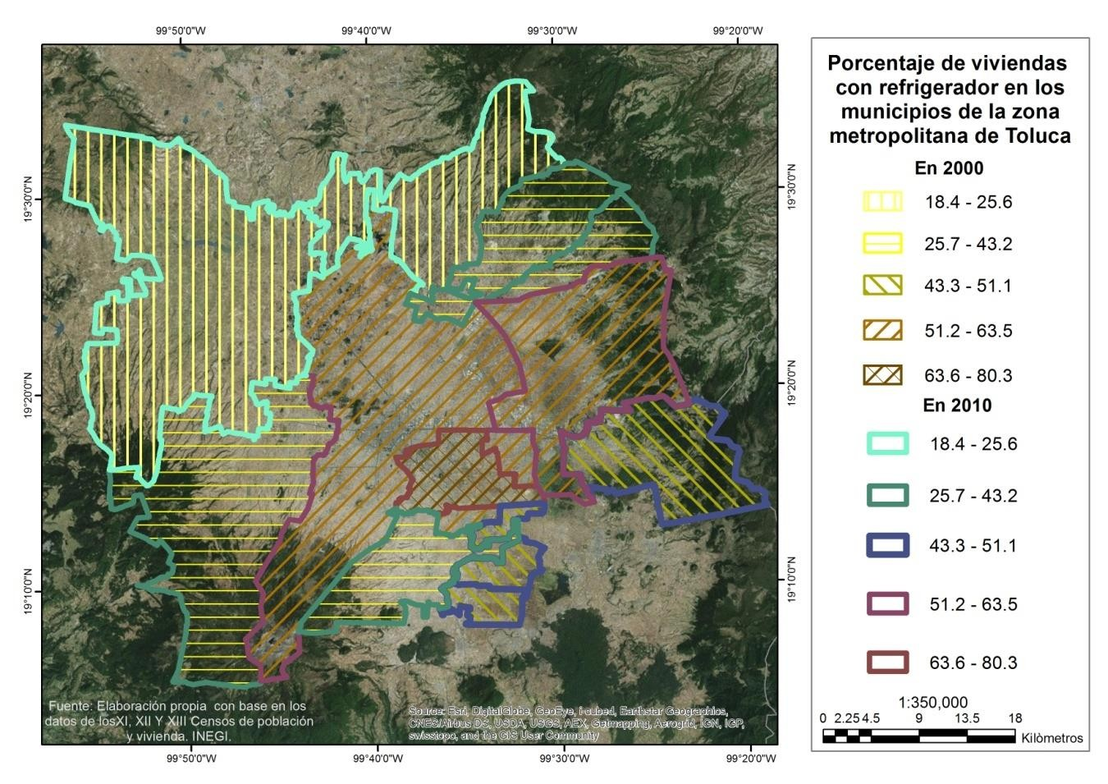
Fuente: Elaboración propia con base en los datos de los Censos de Población y Vivienda INEGI, 2000 y 2010.

Como se puede observar en la gráfica no. 13 Temoaya es el municipio con el menor porcentaje 19 por ciento de refrigeradores en sus viviendas, visualizando el poco poder adquisitivo de la población para contar con este bien. El promedio de la ZMT, en el año 2000 fue de 47 por ciento, mientras que en el 2010 el promedio fue de 67 por ciento, significa que falta más de un 30 por ciento para que todas las viviendas cuenten con refrigerador, aunque esté bien no necesariamente entra en las formas de vida de municipios metropolitanos. A continuación se analiza las viviendas que cuentan con lavadora.
    - Viviendas con lavadora

Contar con una lavadora en la vivienda, hace más viable lavar la ropa de sus moradores, especialmente es una ayuda para las mujeres, aunque existe población que prefiere lavar su ropa a mano, o bien llevarla a la lavandería o

tintorería, aunque también se debe tener en cuenta que la vivienda debe contar con agua y drenaje para que sea utilizada de la mejor manera posible.

Respecto al análisis de las viviendas que cuentan con lavadora en el año 2000 el municipio que menor porcentaje registro fue Temoaya con solo el 7.3 por ciento, seguido de Almoloya de Juárez con el 10.8 por ciento, Otzolotepec con el 20.3 por ciento, Zinacantepec con el 21.7 por ciento y Xonacatlán con el 22.6 por ciento. Nueve municipios su porcentaje fue entre 32 a 45 por ciento mientras que el municipio de Metepec fue el que más porcentaje represente con más del 65 por ciento (ver gráfica no. 14).

Gráfica No. 14 Viviendas con lavadora en la ZMT, 2000-2010.
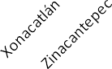
Viviendas que cuentan con lavadora en la ZMT, 2000-2010
80.0

70.0

60.0

50.0

40.0

30.0 2000
20.0 2010

10.0

0.0
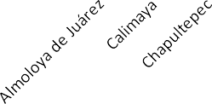
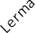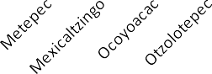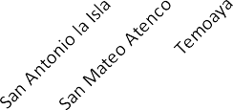Fuente: Elaboración propia con base en los datos de los Censos de Población y Vivienda INEGI, 2000 y 2010.

Una década después es decir en el 2010 el municipio con menor porcentaje fue Temoaya con 24.3 por ciento, seguido de los municipios de Almoloya de Juárez, Otzolotepec, Zinacantepec, Xonacatlán con 28, 38, 44 y 46 por ciento respectivamente. Nueve municipios su porcentaje registró entre 57 y 63 por ciento, de nuevo el municipio de Metepec fue el que mayor porcentaje registró más del 75 por ciento de sus viviendas cuentan con lavadora (ver mapa no. 13).

Mapa No. 13 Porcentaje de viviendas con lavadora en la ZMT, 2000-2010.
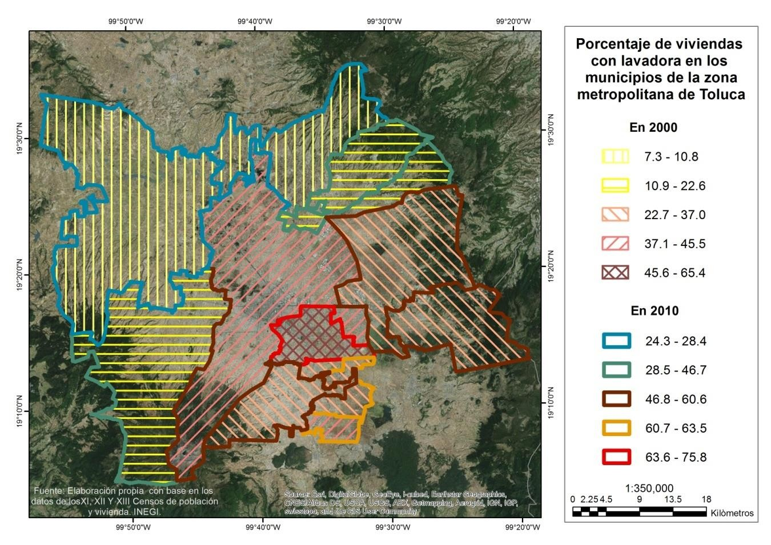
Fuente: Elaboración propia con base en los datos de los Censos de Población y Vivienda INEGI, 2000 y 2010.

El promedio de la ZMT, en el año 2000 fue del 32 por ciento incrementando para el año 2010 en más 53 por ciento, es decir más de la mitad de las viviendas cuentan con lavadoras en esta zona metropolitana del país. En el siguiente apartado se analiza las viviendas que cuentan con el bien de automóvil o camioneta.
    - Viviendas con automóvil

En este apartado se analizan las viviendas que cuentan con el bien de automóvil o camioneta, este bien es utilizado para el transporte de personas o mercancías, el automóvil ha sido de gran ayuda para tener movilidad en la zona metropolitana ya que es utilizado para el trabajo, ir a estudiar, a los servicios de salud, también ayuda en la transportación de alimentos y despensas de las personas.

En el año 2000 los municipios con los menores porcentajes de viviendas con automóvil fueron Temoaya con el 14.4 por ciento, Almoloya de Juárez con 15.9 por ciento y Otzolotepec con 19 por ciento. Once municipios su porcentaje se ubico entre el 20 y 37 por ciento, mientras el municipio de Metepec registró el mayor porcentaje con más del 49 por ciento (ver gráfica no. 15).

Gráfica No. 15 Viviendas con automóvil o camioneta en la ZMT, 2000-2010.
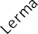
Viviendas que cuentan con automóvil en la ZMT, 2000-2010.
70.0

60.0

50.0

40.0

30.0

20.0

10.0

0.0

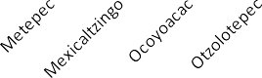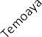

2000 2010
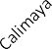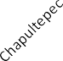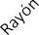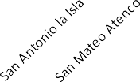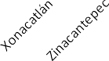Fuente: Elaboración propia con base en los datos de los Censos de Población y Vivienda INEGI, 2000 y 2010.

En el año 2010, los municipios con los bajos porcentajes de viviendas con automóvil o camioneta fueron Temoaya, Almoloya de Juárez, Otzolotepec, Xonacatlán, Rayón y Ocoyoacac entre un 31 y 39 por ciento respectivamente. Dentro de un porcentaje entre 41 y 51 por ciento encontramos a ocho municipios y el mayor porcentaje de este bien lo registró el municipio de Metepec con el 60 por ciento (ver mapa no. 14).

Mapa No. 14 Porcentaje de viviendas con automóvil en la ZMT, 2000-2010.
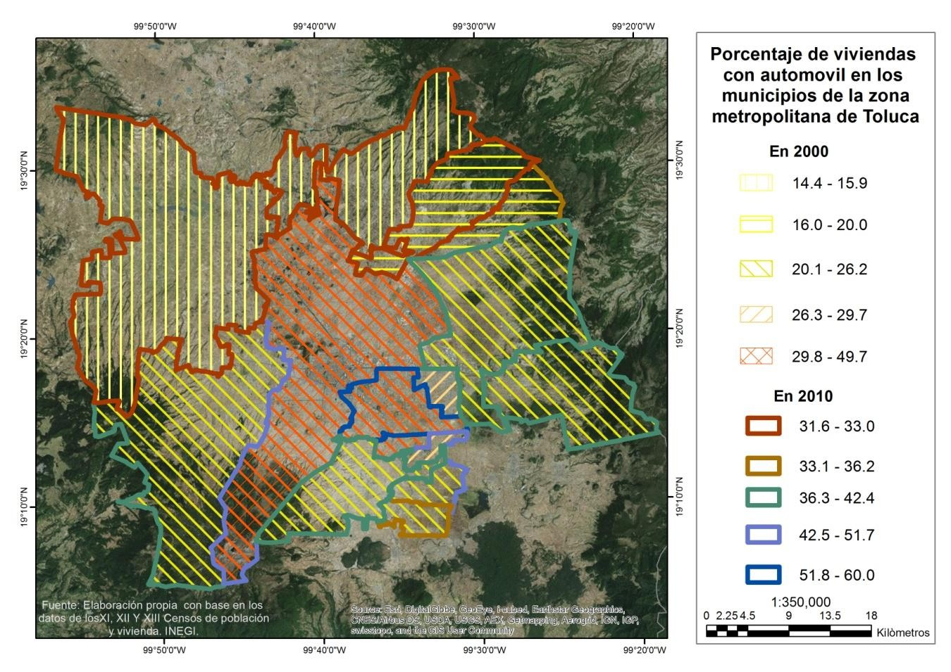
Fuente: Elaboración propia con base en los datos de los Censos de Población y Vivienda INEGI, 2000 y 2010.

El promedio de contar con automóvil o camioneta en las viviendas de la ZMT, en el año 2000 fue del 26 por ciento, mientras que una década después fue del 42 por ciento es decir, menos de la mitad de las viviendas cuentan con este medio de trasporte. Disponer de este bien depende de los recursos económicos con los que cuenten las personas ya que no siempre es posible adquirirlo, además que una vez que se cuenta con el bien, el mantenimiento resulta costoso.

Los municipios de Metepec, Chapultepec, San Antonio la Isla y Toluca para el año 2010, la mitad o más de la mitad cuentan con este bien en las viviendas. En el siguiente apartado se analiza las viviendas que cuentan con computadora.

    - Viviendas con computadora

La computadora es una máquina electrónica que recibe y procesa datos para convertirlos en información, contar con este aparato en las viviendas ayuda a los habitantes a realizar trabajos escolares o trabajar a las personas adultas, este bien sustituyó a las máquinas de escribir que se utilizaban en décadas anteriores. Teniendo relevancia para la sociedad al día de hoy ya que simplifica el trabajo por medio de ordenadores, que anteriormente llevaría mucho tiempo en procesar, además de corrección de trabajos e impresión con mayor facilidad.

Para realizar el análisis de este bien solo se cuenta con la información del último censo de población y vivienda del año 2010, encontramos que el municipio de Temoaya registró el más bajo porcentaje con el 8.9 por ciento, Almoloya de Juárez con 11.8 por ciento, Otzolotepec con 12.5 por ciento y Xonacatlán con 19.1 por ciento (ver gráfica no. 16).

Gráfica No. 16 Viviendas con computadora en la ZMT, 2010.
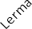
Viviendas con computadora en la ZMT, 2010
60.0

50.0

40.0

30.0

20.0 2010

10.0

0.0

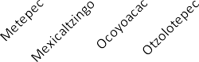
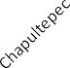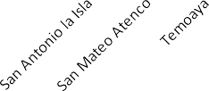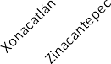Fuente: Elaboración propia con base en los datos del Censo de Población y Vivienda INEGI, 2010.

Nueve municipios se encuentran entre un rango del 22 y 29 por ciento, el municipio de Toluca registró un 37 por ciento, que sus viviendas contaban con

este bien y Metepec fue el municipio con el mayor porcentaje con más del 52 por ciento significa que más de la mitad de sus viviendas cuentan con este bien (ver mapa no. 15).

Al día de hoy es necesario que las personas cuenten con una computadora ya sea para hacer trabajos escolares principalmente niños y jóvenes así como trabajos formales a profesionistas y personas adultas. El contar o no con una computadora depende de diversos factores y no necesariamente se aplica a la realidad de ciertos municipios de la zona. El promedio de la ZMT, fue en el año 2010 del 24.6 de las viviendas que cuentan con computadora.

Mapa No. 15 Porcentaje de viviendas con computadora en la ZMT, 2010.
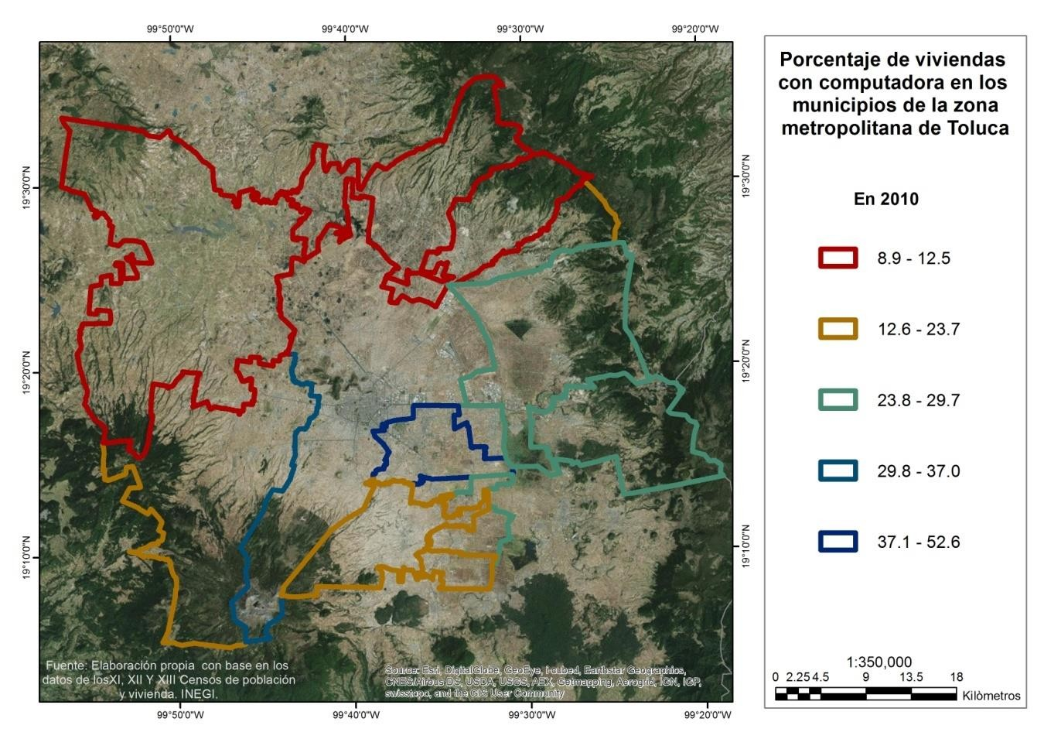
Fuente: Elaboración propia con base en los datos de los Censos de Población y Vivienda INEGI, 2010.

El Estado debe facilitar a la población la obtención de nuevas tecnologías en este caso la adquisición de computadoras para sus habitantes, es inexcusable la obtención de estos aparatos electrodomésticos ya que son medios que si son

aprovechados de la manera correcta pueden brindar oportunidades de educación y trabajo para la población. En el siguiente apartado se analizan las viviendas que cuentan con internet y que va ligado con las computadoras relativamente.
    - Viviendas con internet

Contar con internet en las viviendas en la ZMT, da la posibilidad de conectarse a las redes de comunicación internacionales, ya sea por medio de una computadora, tableta o teléfono inteligente, entre los servicios que los habitantes pueden realizar se encuentran; envío de correos electrónicos, transmisión de archivos, conversaciones de línea, mensajería instantánea, telefonía, televisión, juegos en línea. Además de facilitar nuevas modalidades de contratación laboral.

En el año 2010 el municipio con menor porcentaje de las viviendas con internet fue el Temoaya con 3.9 por ciento, Otzolotepec 5.6 por ciento, Almoloya de Juárez 5.8 por ciento y Xonacatlán con el 9.3 por ciento. Nueve municipios se encontraron con un porcentaje entre el 10 y 17 por ciento, mientras el municipio Toluca registró
26.9 por ciento de viviendas con internet y Metepec fue el municipio con el mayor porcentaje con el 42.7 por ciento (ver gráfica 17).

Gráfica No. 17 Viviendas con internet en la ZMT, 2010.
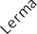
Viviendas que cuentan con internet en la ZMT, 2010.
45.0

40.0

35.0

30.0

25.0

20.0

15.0

10.0

5.0

0.0

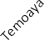

2010
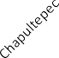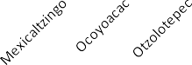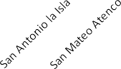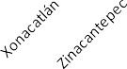Fuente: Elaboración propia con base en los datos del Censo de Población y Vivienda INEGI, 2010.

El internet al día de hoy tiene un impacto en las viviendas que cuentan con este bien en la ZMT, ya que pueden realizar trabajo, actividades académicas, distracción cuando hay ocio y tener conocimiento a nivel mundial. El promedio de la zona metropolitana en el año 2010 de viviendas que contaron con internet fue del 14.3 por ciento, es decir, que la minoría cuenta con este bien en su vivienda (ver mapa no. 16).

Mapa No. 16 Porcentaje de viviendas con internet en la ZMT, 2010.
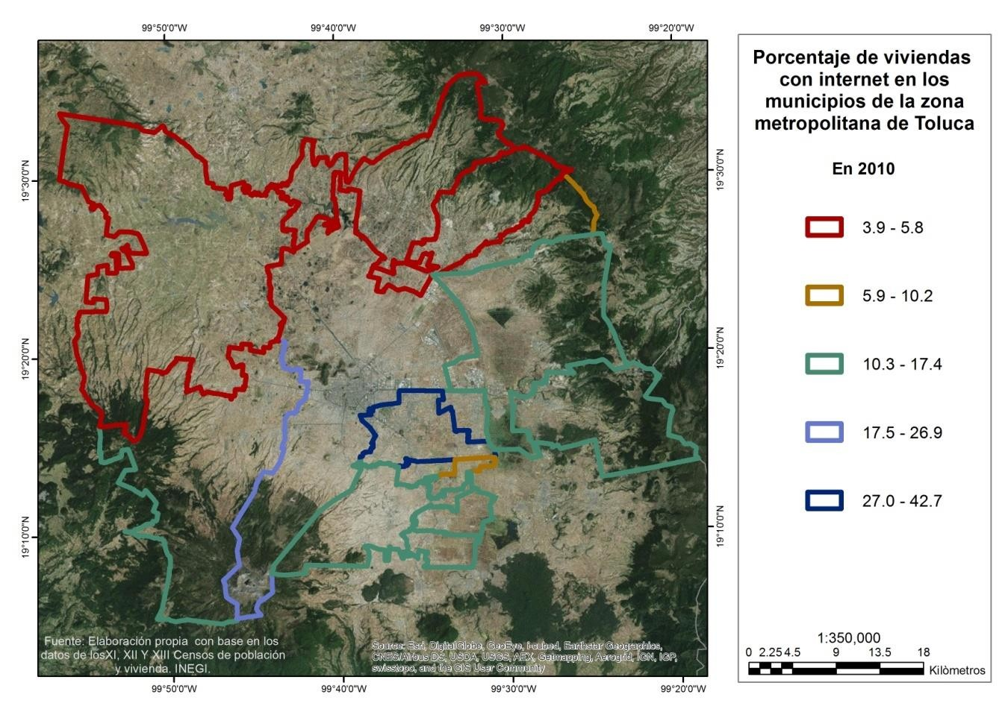
Fuente: Elaboración propia con base en los datos de los Censos de Población y Vivienda INEGI, 2010.

Cuando se cuenta con este bien en las viviendas, las personas tienen acceso fácil e inmediato a una cantidad extensa y diversa información en línea, este medio de comunicación ha logrado romper las barreras físicas entre los lugares geográficos más remotos. En pleno siglo XXI es inaceptable que solo el 15 por ciento de las viviendas en la zona metropolitana cuente con internet. Aunque en ocasiones es indispensable cubrir otras necesidades más apremiantes en la población en condiciones de pobreza. En el siguiente apartado se analiza las viviendas que cuentan con teléfono fijo.
    - Viviendas con teléfono

Las personas que cuentan con teléfono en las viviendas, tienen acceso a estar comunicadas con sus familiares, amigos, trabajo, escuelas u oficinas, ya que el teléfono es un dispositivo de telecomunicación internacional.

Temoaya en el 2000 fue el municipio con menor porcentaje de viviendas con teléfono con el 5.7 por ciento, seguido de Almoloya de Juárez con el 9 por ciento y Otzolotepec con el 9.4 por ciento de este bien. Diez municipios de la zona metropolitana registraron un porcentaje entre el 14 y 26 por ciento, mientras que el municipio de Toluca registro un 43 por ciento y Metepec más del 60 por ciento de viviendas con teléfono (ver gráfica no. 18).

Gráfica No. 18 Viviendas con teléfono en la ZMT, 2000-2010.
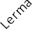
Viviendas con teléfono en la ZMT, 2000-2010
70.0

60.0

50.0

40.0

30.0
2000
2010
20.0

10.0

0.0

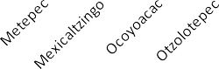
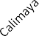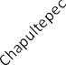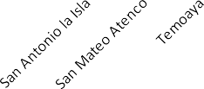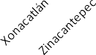Fuente: Elaboración propia con base en los datos de los Censos de Población y Vivienda INEGI, 2000, 2010.

Para el 2010 de nueva cuenta Temoaya fue el municipio con menor porcentaje de viviendas con teléfono con el 10 por ciento, Otzolotepec con el 14 por ciento, Almoloya de Juárez con el 15 por ciento, San Antonio la Isla con el 18 por ciento y Xonacatlán con el 19 por ciento. Ocho municipios registraron entre un 23 y 35 por ciento, el municipio de Toluca registró más del 47 por ciento y Metepec más del 62 por ciento (ver mapa no. 17).

Mapa No. 17 Porcentaje de viviendas con teléfono en la ZMT, 2000-2010.
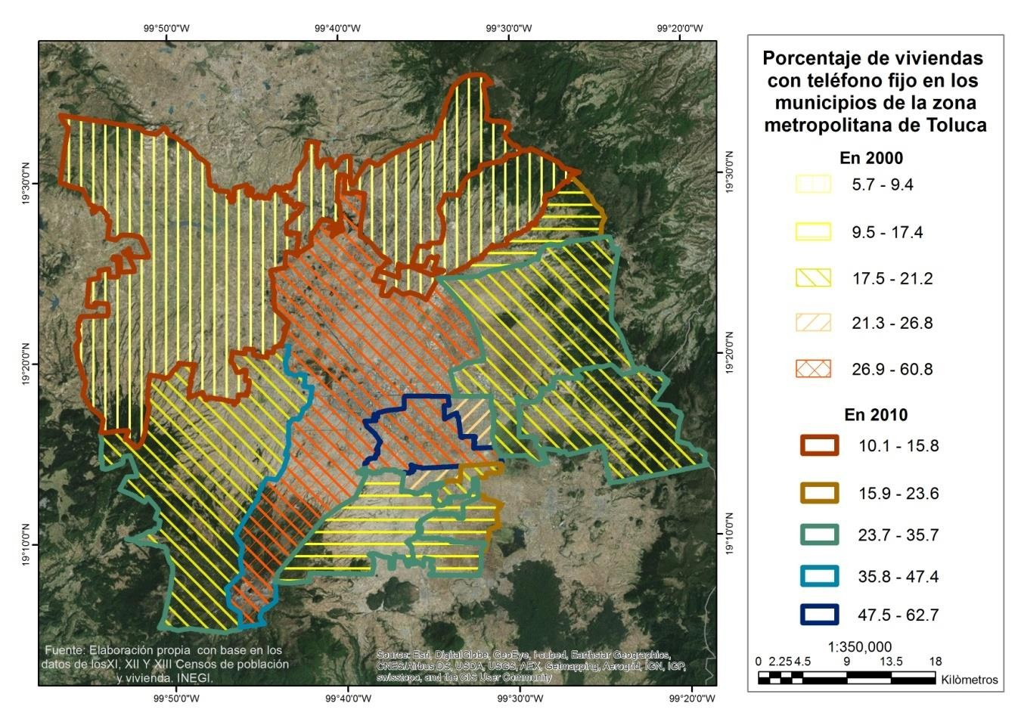
Fuente: Elaboración propia con base en los datos de los Censos de Población y Vivienda INEGI, 2000 y 2010.

En términos generales el promedio de la ZMT, en el año 2000 fue de 21.6 por ciento, mientras que una década después fue de 28.8 por ciento, incrementando más de un 7 por ciento de viviendas que contaron con teléfono, una respuesta probable es que la población cuente con celulares. En el siguiente apartado se analiza las viviendas que cuentan con celular.

    - Viviendas con teléfono celular

En este apartado se analizan las viviendas que cuentan con teléfono celular (móvil), el cual es un dispositivo electrónico para telecomunicaciones personales con red inalámbrica, solo se cuenta con información del último censo de población y vivienda del año 2010.

En la grafica no. 19 se observa que los porcentajes de viviendas que cuentan con teléfono celular en términos generales en la ZMT, son más altos que las viviendas que cuentan con teléfono, posiblemente porque los celulares son de menor costo comparado con el costo de adquirir una línea telefónica con alguna empresa o compañía privada y las rentas mensuales que se pagan por usar este servicio (ver gráfica 19).

Gráfica No. 19 Viviendas con teléfono celular en la ZMT, 2010.
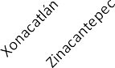
Viviendas con teléfono celular en la ZMT, 2010.
90.0

80.0

70.0

60.0

50.0

40.0

30.0

20.0

10.0

0.0

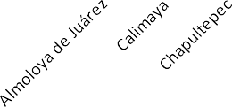

2010
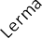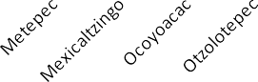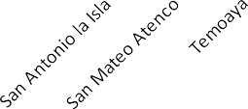Fuente: Elaboración propia con base en los datos del Censo de Población y Vivienda INEGI, 2010.

Para el año 2010, Temoaya registró el menor porcentaje de viviendas con celular con el 44 por ciento es decir, menos de la mitad de las viviendas contaban con este bien, once municipios de la zona registraron entre un 51 y 68 por ciento, mientras que los municipios con los mayores porcentajes fueron San Antonio la Isla con el 71 por ciento, Chapultepec con el 73 por ciento y Metepec con más del 76 por ciento, municipio con el mayor porcentaje de viviendas con este bien (ver mapa no. 18).

Mapa No. 18 Porcentaje de viviendas con teléfono celular en la ZMT, 2010.
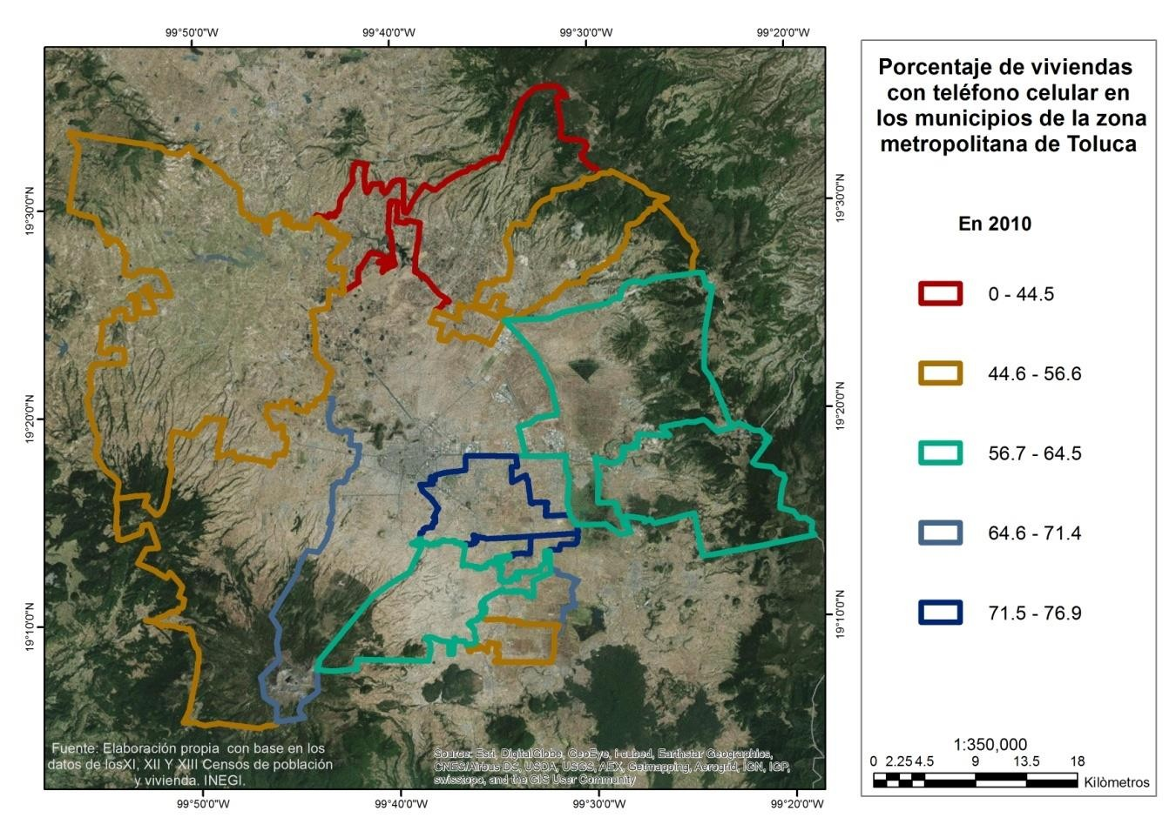
Fuente: Elaboración propia con base en los datos de los Censos de Población y Vivienda INEGI, 2010.

Lo que respecta al promedio de viviendas con teléfono celular en la ZMT, fue de más del 60 por ciento, es decir, es más factible contar con este bien en la vivienda que el teléfono fijo, las personas entonces tienen la posibilidad de comunicarse más por celular que por teléfono fijo. A continuación se analiza el último bien considerado en la investigación que son las viviendas que cuentan con boiler.
    - Viviendas con boiler

El boiler en términos prácticos es una caldera consta de un recipiente cerrado donde el agua se calienta, utilizado en los estratos sociales altos en las viviendas en el baño y la cocina principalmente para bañarse o lavar los trastes de la cocina. Sin embargo para la investigación solo se cuenta con la información del censo de población y vivienda del año 2000.

El municipio de Temoaya en el 2000 fue el que menor porcentaje de viviendas contaban con boiler con el 12.8 por ciento, Almoloya de Juárez con el 18.5 por ciento, Otzolotepec con 25.4 por ciento, Xonacatlán con 30.2 por ciento, Zinacantepec con 33 por ciento, San Antonio la Isla con 34 por ciento (ver gráfica no. 20).

Siete municipios de la zona metropolitana registraron entre 41 y 46 por ciento, mientras que Toluca registró más del 57 por ciento y Metepec con el mayor porcentaje de viviendas con boiler registró más del 78 por ciento.

Gráfica No. 20 Viviendas con boiler en la ZMT, 2000.
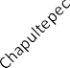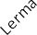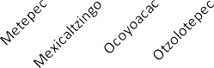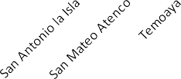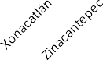
Viviendas con boiler en el ZMT, 2000.
90.0

80.0

70.0

60.0

50.0

40.0

30.0
2000
20.0

10.0

0.0
Fuente: Elaboración propia con base en los datos del Censo de Población y Vivienda INEGI, 2000.

Contar con la información en otros periodos de esta variable nos daría una idea si las viviendas mejoraron o empeoraron en tener este bien. El promedio de las viviendas que contaron con este bien en la ZMT, en el año 2000 fue del 40 por ciento.

A continuación se presenta una matriz con los porcentajes más altos y bajos de los servicios públicos, materiales de construcción y bienes en las viviendas de los

municipios que integran la zona metropolitana de Toluca durante el periodo 1990- 2010.

Al hacer el análisis de tres dimensiones de la habitabilidad de las viviendas de los quince municipios que integran la zona metropolitana de Toluca, encontramos que en la dimensión de servicios públicos, el municipio de Chapultepec de 1990 a 2010 fue el más alto en contar con el servicio de agua, mientras que San Mateo Atenco es el más rezagado registrando al 2010 el 71 por ciento, el servicio de energía eléctrica Chapultepec, Metepec, y Rayón registraron los más altos porcentajes en el periodo estudiado, mientras que Almoloya de Juárez en 2010 registró el 96 por ciento, en drenaje y sanitario los municipios de Metepec y Rayón son los mejores ubicados, encontrando Almoloya de Juárez con los menores registros 71 y 77 por ciento respectivamente.

En resumen de esta dimensión los mayores porcentajes de servicios públicos están en los municipios de Metepec, Chapultepec y Rayón, mientras que el municipio de Almoloya de Juárez es el que cuenta con los menores porcentajes respecto a los servicios públicos que cuentan sus viviendas.

Lo que respecta la dimensión de los materiales de construcción, encontramos entre un 16 y 18 por ciento de las viviendas de los municipios de Temoaya, Otzolotepec, Xonacatlán cuentan con techos precarios es decir, los materiales del techo son de lámina, cartón o desechos, con piso de tierra en las viviendas de Temoaya 15 por ciento y Otzolotepec 13 por ciento en 2010. Las viviendas del municipio de Metepec son las que cuentan con los materiales más sólidos y durables.

En la tercera dimensión encontramos que los mayores porcentajes de bienes con los que cuentan las viviendas se encuentran en el municipio de Metepec, mientras que los menores porcentajes son los que registra el municipio de Temoaya en el periodo 2000-2010 (ver matriz no. 15).

Cuadro No. 15 Matriz de servicios públicos, materiales de construcción y bienes en las viviendas en la ZMT, 1990-2010.

Zona Metropolitana de Toluca
Servicios Publicos | Altos porcentajes |  |  | Bajos porcentajes
Servicios Publicos | 1990 | 2000 | 2010 | 1990 | 2000 | 2010
Agua | Chapultepec 97% | Chapultepec 95% | Chapultepec 95%,  Temoaya 95% | Almoloya de Juárez 49% | Almoloya de Juárez 59% | San Mateo Atenco 71%, Almoloya de Juárez 75%
Energía Eléctrica | Chapultepec 99% | Metepec 99% | Rayón 99%,  Xonacatlán 99% | Almoloya de Juárez 75% | Almoloya de Juárez 89% | Almoloya de Juárez 96%, San Antonio la Isla 96%, San Mateo Atenco 96%,Toluca 96%
Drenaje | Metepec 92% | Metepec 97% | Almoloya de Juárez  71% | Almoloya de Juárez 20% | Almoloya de  Juárez 39% | Rayón 98%
Sanitario o excusado |  | Metepec 95% | Rayón 98% |  | Temoaya 46% | Almoloya de Juárez 77%
Materiales de Construcción | Altos porcentajes |  |  | Bajos porcentajes
Materiales de Construcción | 1990 | 2000 | 2010 | 1990 | 2000 | 2010
Techo lamina, cartón, desechos | Temoaya 18%,  Otzolotepec 17%,  Xonacatlán 16% | Otzolotepec 13% |  | Metepec 3% | Metepec 1%
Paredes desechos, lamina, cartón | San Antonio la Isla 1%,  Mexicaltzingo 1%,  Temoaya 1%,  Xonacatlán 1% | Temoaya 0.5%, Chapultepec 0.5%, Rayón  0.5%, San  Antonio la Isla 0.5% |  | Calimaya 0.5%,  Chapultepec 0.5%, Lerma  0.5%, Ocoyoacac 0.5%,  Rayón 0.5% | Mexicaltzingo 0.4%, San  Mateo Atenco 0.5%
Piso de Tierra | Temoaya 51%, Almoloya de Juárez 40%,  Otzolotepec 40% | Temoaya 37%, Almoloya de Juárez 22%,  Otzolotepec 22% | Temoaya 15%,  Otzolotepec 13% | Metepec 7% | Metepec 3% | Chapultepec 3%, Rayón  4%
Viviendas no propias | Toluca 25%, San Antonio la Isla 20% | Toluca 22%,  Metepec 22% |  | Temoaya 4% | Temoaya 8%
Vivienda con 1 cuarto | Temoaya 10%,  Chapultepec 9%, San Antonio la Isla 8% | Temoaya 11%,  Zinacantepec 9% | Mexicaltzingo 6%, Almoloya de Juárez 6%, Ocoyoacac 6%, San Mateo Atenco 6% | Metepec 3% | Metepec 4% | Metepec 3%
Vivienda con 2 cuartos | Almoloya de Juárez 20% |  | Almoloya de Juárez | Metepec 5% |  | Metepec 6%
Ocupantes por cuarto de las viviendas | 2 ocupantes, Temoaya, Almoloya de Juárez, Otzolotepec | 2 ocupantes, Temoaya, Almoloya de Juárez, Otzolotepec | 1.4 ocupantes,  Temoaya, Almoloya de Juárez, Otzolotepec | Metepec 1 ocupante | Toluca y Metepec 1 ocupante | Toluca 1 ocupante,  Metepec 0.8 ocupante
Bienes en la vivienda | Altos porcentajes |  |  | Bajos porcentajes
Bienes en la vivienda | 1990 | 2000 | 2010 | 1990 | 2000 | 2010
Radio |  | Metepec 96% | Metepec 88% |  | Temoaya 25% | Temoaya 27%
Televisor |  | Metepec 94% | Mexicaltzingo 96%,  Chapultepec 96%,  Rayón 96% |  | Temoaya 35% | Temoaya 13%
Videocasetera |  | Metepec 62% |  |  | Temoaya 12%
Refrigerador |  | Metepec 80% | Metepec 85% |  | Temoaya 18% | Temoaya 40%
Lavadora |  | Metepec 65% | Metepec 75% |  | Temoaya 7% | Temoaya 24%
Automóvil |  | Metepec 49% | Metepec 60% |  | Temoaya 14% | Temoaya 31%
Computadora |  |  | Metepec 52% |  |  | Temoaya 9%
Internet |  |  | Metepec 43% |  |  | Temoaya 4%
Teléfono |  | Metepec 60% | Metepec 62% |  | Temoaya 6% | Temoaya 10%
Celular |  |  | Metepec 76% |  |  | Temoaya 44%
Boiler |  | Metepec 78% |  |  | Temoaya 13%
Fuente: Elaboración propia con base en los datos del Censo de Población y Vivienda INEGI, 1990- 2010.
En el siguiente apartado se evalúa la habitabilidad de las viviendas de la zona en estudio por localidades y a nivel ageb´s.

Evaluación de la habitabilidad de las viviendas

En este apartado se evalúa la habitabilidad de las viviendas en la ZMT, por medio del método de Saaty, en dos escalas la primera a nivel municipal para los períodos 1990, 2000 y 2010, la segunda a nivel Ageb, está última solo para el año 2010 ya que solo se cuenta con esta información para este año.
    - Evaluación de la habitabilidad de las viviendas a nivel municipal en la ZMT,1990.

La evaluación de la habitabilidad de las viviendas a nivel municipal 1990, se realizó a través de tres dimensiones y nueve variables: servicios públicos (agua potable, energía eléctrica, drenaje), materiales de construcción (techo, paredes, piso de tierra) y la legalidad de las viviendas (viviendas propias, viviendas con 1 cuarto y viviendas con 2 cuartos).

Figura No. 3 Evaluación de la habitabilidad de las viviendas en la ZMT, 1990, por medio de sus dimensiones y variables.
La habitabilidad de las viviendas en la zona metropolitana de Toluca
Servicios Públicos
Materiales de
Construcción
Legalidad de la vivienda
Agua Potable
Techo
Viviendas propias
Energía Eléctrica
Paredes
1 cuarto
Drenaje
Piso de Tierra
2 cuartos

Fuente: Elaboración propia con base en los datos del Censo de Población y Vivienda INEGI, 1990.

Se aplicó el método Saaty en el año 1990 para la ZMT, a 419 localidades de los 15 municipios que integran dicha zona, encontrando entre estas condiciones de alta, buena, media, baja y muy baja habitabilidad de las viviendas, las cuales se analizan y se interpretan en los siguientes párrafos. La jerarquización de las 9 variables quedo de la siguiente manera: viviendas particulares propias, con techo inadecuado, con paredes inadecuadas, sin agua, sin energía eléctrica, sin drenaje, con dos cuartos, con un cuarto, con piso de tierra.

Dentro del estrato de alta habitabilidad en las viviendas de la zona metropolitana en 1990, se ubicaron 91 localidades, de las cuales 20 se localizaron en los municipios de Toluca y Lerma, mientras Ocoyoacac y Zinacantepec con 11 localidades, Otzolotepec 8 localidades, Temoaya 7 localidades, Calimaya y Almoloya de Juárez con 4 localidades, Metepec y Xonacatlán 2 localidades, San Mateo Atenco, Mexicaltzingo y Chapultepec con 1 localidad con esta característica, San Antonio la Isla y Rayón no registraron ninguna localidad posiblemente porque apenas se estaba presentando el crecimiento urbano hacia estos municipios.

En el estrato de buena habitabilidad de las viviendas en 1990, se ubicaron 140 localidades, de las cuales 37 se ubicaron en Toluca, 19 en Almoloya de Juárez, 17 en Zinacantepec, 15 en Temoaya, 10 en Otzolotepec, Lerma y Xonacatlán con 9, Metepec y Calimaya con 6, Ocoyoacac con 5, San Mateo Atenco con 4, Rayón con 2 y San Antonio la Isla con 1 localidad, Mexicaltzingo y Chapultepec no registraron localidades en este rango de buena habitabilidad.

Con 121 localidades encontramos el estrato de media habitabilidad de las viviendas en la zona metropolitana, Almoloya de Juárez registró 31 localidades, Toluca con 29 localidades, Temoaya 16, Zinacantepec 15, Xonacatlán 12,
Otzolotepec 6, Lerma 5, Ocoyoacac 3, San Mateo Atenco 2, Metepec y Chapultepec con 1 localidad, San Antonio la Isla, Calimaya, Mexicaltzingo y Rayón no registraron localidades en este rango de media habitabilidad. Es decir, de las

nueve variables evaluadas en este rango de habitabilidad, las viviendas solo cuentan con cinco variables ya sean en servicios públicos, materiales de construcción o la legalidad de las mismas (ver cuadro no. 16).

Cuadro No. 16 Niveles de habitabilidad a nivel localidad en la ZMT, 1990.
Municipio | Alta | Buena | Media | Baja | Muy baja
Almoloya de Juárez | 4 | 19 | 31 | 18
Calimaya | 4 | 6 |  |  | 1
Chapultepec | 1 |  | 1
Lerma | 20 | 9 | 5 | 3
Metepec | 2 | 6 | 1 | 1
Mexicaltzingo | 1 |  |  | 1
Ocoyoacac | 11 | 5 | 3 | 1 | 3
Otzolotepec | 8 | 10 | 6 | 5
Rayon |  | 2 |  | 1
San Antonio la Isla |  | 1
San Mateo Atenco | 1 | 4 | 2
Temoaya | 7 | 15 | 16 | 7 | 1
Toluca | 20 | 37 | 29 | 13
Xonacatlán | 2 | 9 | 12 | 3 | 1
Zinacantepec | 10 | 17 | 15 | 8
Total | 91 | 140 | 121 | 61 | 6
Fuente: Elaboración propia con base en los datos del Censo de Población y Vivienda INEGI, 1990.

Con baja habitabilidad de las viviendas encontramos un total de 61 localidades de las cuales el municipio Almoloya de Juárez registró 18, Toluca 13, Zinacantepec 8, Temoaya 7, Otzolotepec 5, Lerma y Xonacatlán 3 localidades, Metepec, Ocoyoacac, Mexicaltzingo y Rayón con una localidad, San Antonio la Isla, Calimaya, San Mateo Atenco y Chapultepec no registraron localidades con baja habitabilidad, en este rango las viviendas de estas localidades son las que cuentan con menos de la mitad de las variables evaluadas.

En el último estrato de muy baja habitabilidad de las viviendas en la zona metropolitana, encontramos a 6 localidades, es decir, son las localidades donde se encontraron las viviendas con la más baja habitabilidad ya sea porque no

contaban con los servicios públicos necesarios, los materiales de construcción son precarios o las viviendas no son propias y cuentan con menos de dos cuartos para sus habitantes. El municipio de Ocoyoacac fue el que registró 3 localidades, Calimaya, Xonacatlán y Temoaya registraron 1 localidad con estas características. Para ser más detallados las localidades de Ocoyoacac con muy baja habitabilidad de las viviendas, fueron la localidad de Santa Teresa, Cañada Honda y Jajalpa ubicadas al norte del municipio, la localidad de Xonacatlán fue Santa Cruz localizada al oriente, de Temoaya fue San Pedro Arriba sexta sección en la parte oriente del municipio, la localidad en Calimaya fue La Esperanza ubicada al norte del municipio (ver mapa no. 19).

Mapa No. 19 Porcentaje de habitabilidad de las viviendas a nivel localidad en la ZMT, 1990.
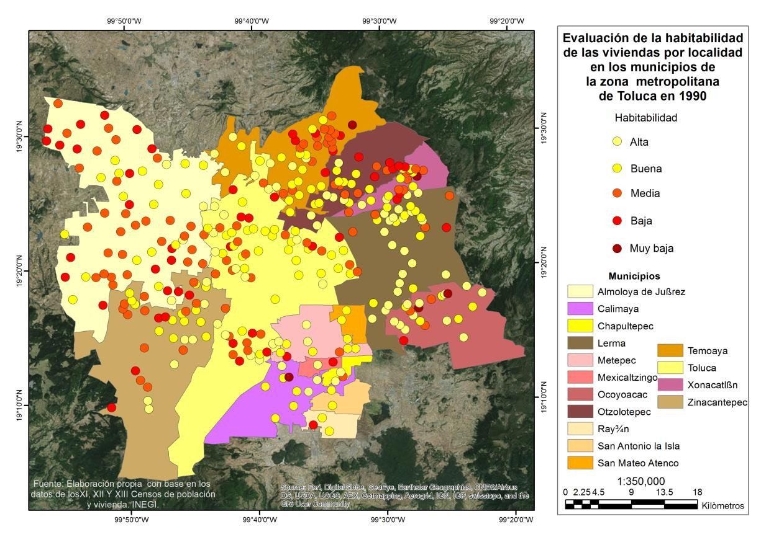
Fuente: Elaboración propia con base en los datos del Censo de Población y Vivienda INEGI, 1990.

Es decir para este año en estudio en la zona metropolitana, las zonas con habitabilidad crítica representaban el 15 por ciento de las localidades analizadas,

mientras que con media habitabilidad encontramos más del 28 por ciento y con buena y alta habitabilidad más de 55 por ciento, representada en anillos concéntricos en las cabeceras municipales analizadas, mientras que las zonas con habitabilidad crítica las ubicamos en las partes más alejadas de las cabeceras municipales.

En la siguiente sección se analiza la evaluación de la habitabilidad de las viviendas por medio de las variables de las viviendas en las localidades de los quince municipios que integran la zona metropolitana de estudio en el año 2000.

    - Evaluación de la habitabilidad de las viviendas a nivel municipal en la ZMT, 2000.

La evaluación de la habitabilidad de las viviendas a nivel municipal 2000, se realizó a través de cuatro dimensiones y diecinueve variables: servicios públicos (agua potable, energía eléctrica, drenaje, sanitario), materiales de construcción (techo, paredes, piso de tierra) bienes de las viviendas (radio, televisor, videocasetera, refrigerador, lavadora, teléfono, boiler, automóvil) y la legalidad de las viviendas (viviendas propias, viviendas rentadas, viviendas con 1 cuarto y viviendas con 2 cuartos).

La jerarquización de las 19 variables quedo de la siguiente manera: viviendas particulares no propias, con techo inadecuado, con paredes inadecuadas, sin agua, sin energía eléctrica, sin drenaje, con dos cuartos, con un cuarto, con piso de tierra, estas nueve variables se evaluaron de la misma manera en el año 1990, además de las variables de sin sanitario, sin refrigerador, sin lavadora, sin teléfono, sin auto, sin televisión, sin radio, sin videocasetera sin boiler y viviendas rentadas.

Figura No. 4 Evaluación de la habitabilidad de las viviendas en la ZMT, 2000, por medio de sus dimensiones y variables.
La habitabilidad de las viviendas en la zona metropolitana de Toluca
Servicios Públicos
Materiales de
Construcción
Bienes de las
Viviendas
Legalidad de las
Viviendas
Agua Potable

Energía Eléctrica
Drenaje Sanitario

Techo
Paredes
Piso Tierra

Radio
Televisor
Videocasetera
Refrigerador
Lavadora
Teléfono
Boiler
Automóvil

Viv. Propias
Viv. Rentadas
Viv. 1 cuarto
Viv. 2 cuartos

Fuente: Elaboración propia con base en los datos del Censo de Población y Vivienda INEGI, 2000.

Al realizar la evaluación de la habitabilidad de las viviendas en las localidades de los municipios que integran la zona metropolitana en el año 2000, se evaluaron 527 localidades de quince municipios por medio de 19 variables censales, de las cuales se integraron en 5 rangos los cuales se denominan alta, buena, media, baja y muy baja habitabilidad.

En el rango de alta habitabilidad de las viviendas se encontraron 133 localidades, es decir, son las localidades que cuentan con la mayoría de las variables evaluadas, los municipios Toluca y Lerma fueron los que registraron mayor

número de localidades 29 con estas características, Ocoyoacac con 18 localidades, Calimaya con 14, Metepec con 10, Zinacantepec con 9, Almoloya de Juárez y Otzolotepec con 5 localidades, Temoaya y Xonacatlán con 3 localidades, Mexicaltzingo, Rayón y San Antonio la Isla con 2 localidades, Chapultepec y San Mateo Atenco con 1 localidad con alta habitabilidad.

Con buena habitabilidad de las viviendas se registraron el mayor número de localidades evaluadas con 168, son las que cuentan con más de la mitad de las variables evaluadas, Toluca fue el que conto 31 localidades en este rango, seguido del municipio de Lerma con 25, Almoloya de Juárez con 22, Otzolotepec 20, Temoaya 19, Zinacantepec con 17, Xonacatlán con 11, Ocoyoacac 8, Metepec 4, San Mateo Atenco y Chapultepec con 3, Calimaya y Mexicaltzingo con 2, Rayón 1 localidad, mientras en municipio de San Antonio la Isla no contó con ninguna localidad en este rango de buena habitabilidad.

Localidades que sus viviendas cuentan con la mitad de las variables evaluadas es decir entre 9 y 10 variables, se encontraron 139 localidades, Almoloya de Juárez registro 34, Toluca 31, Temoaya 29, Zinacantepec 15, Xonacatlán 9, Lerma 8, Otzolotepec 6, Ocoyoacac 2, Calimaya, Chapultepec, Mexicaltzingo, Rayón y San Antonio la Isla con 1 localidad con media habitabilidad, los municipios de Metepec y San Mateo Atenco no registraron localidades con media habitabilidad (ver cuadro no. 17).

Cuadro No.17 Niveles de habitabilidad a nivel localidad en la ZMT, 2000.
Municipio | Alta | Buena | Media | Baja | Muy Baja
Almoloya de Juárez | 5  14  1  29  10  2  18  5  2  2  1  3  29  3  9 | 22  2  3  25  4  2  8  20  1  3  19  31  11  17 | 34  1  1  8  1  2  6  1  1  29  31  9  15 | 33  3  2  4  2  2  4  1  7  4  5  10 | 3  1  1  1  2  1  1
Calimaya
Chapultepec
Lerma
Metepec
Mexicaltzingo
Ocoyoacac
Otzolotepec
Rayon
San Antonio la Isla
San Mateo Atenco
Temoaya
Toluca
Xonacatlán
Zinacantepec
Total | 133 | 168 | 139 | 77 | 10
Fuente: Elaboración propia con base en los datos del Censo de Población y Vivienda INEGI, 2000.

Con baja habitabilidad de las viviendas es decir, son las viviendas que cuentan con menos de las variables evaluadas, se encontraron 77 localidades, de las cuales el municipio de Almoloya de Juárez fue el municipio que más localidades registró con 33 localidades, Zinacantepec registro 10 localidades, Temoaya 7 localidades, Xonacatlán 5, Lerma, Otzolotepec y Toluca 4 localidades, Calimaya 3, Chapultepec, Metepec y Ocoyoacac con 2 localidades, Rayón 1 localidad, Mexicaltzingo, San Antonio la Isla y San Mateo Atenco no registraron localidades con baja habitabilidad de sus viviendas.

Finalmente en el rango de muy baja habitabilidad de las viviendas, es decir, viviendas con menos variables evaluadas, se encontraron 10 localidades, Calimaya registro 3 localidades (El baldío amarillo, rancho la esperanza, rancho los jardines), Rayón 2 localidades (casa blanca, rancho Sanabria), Lerma (llano de los negros concepción), Metepec (rancho el Carmen Progreso), Otzolotepec (ranchería Bernal), Toluca (rancho Santín) y Xonacatlán (colonia la Cañada) con 1

localidad, son las localidades que contaron con los peores servicios públicos, precarios materiales de construcción, escasos bienes y las viviendas no son propias, y cuentan con uno y en el menor de los casos dos cuartos (ver mapa no. 20).

Mapa No. 20 Porcentaje de habitabilidad de las viviendas a nivel localidad en la ZMT, 2000.
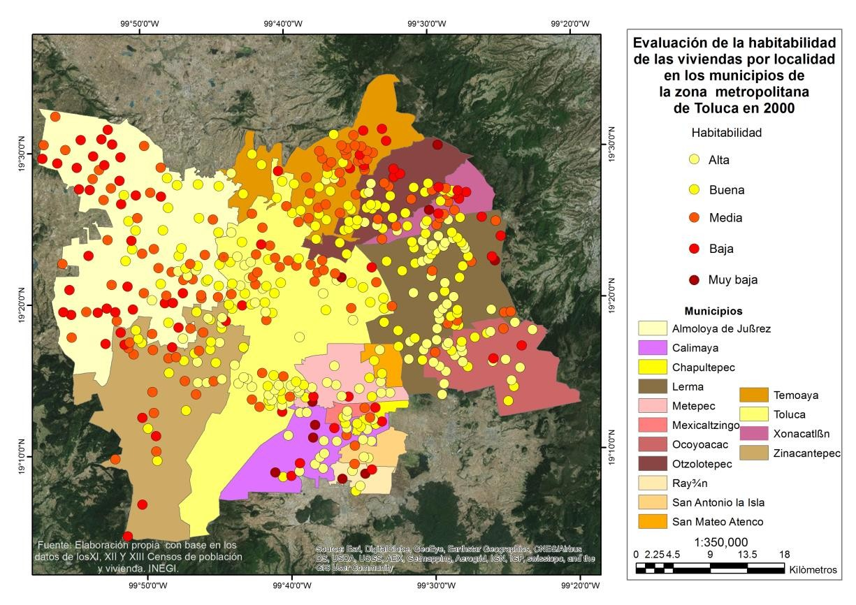
Fuente: Elaboración propia con base en los datos del Censo de Población y Vivienda INEGI, 2000.

Se observa en el mapa que las zonas críticas de habitabilidad las ubicamos en la parte norte, poniente, sur y algunas al oriente de la zona metropolitana representando más del 16 por ciento similar a una década anterior.

A continuación en la siguiente sección se analiza la evaluación de la habitabilidad de las viviendas por medio de las variables censales, en las localidades de los quince municipios que integran la zona metropolitana de estudio en el año 2010, esta es la información oficial más actual que existe para realizar la investigación.

    - Evaluación de la habitabilidad de las viviendas a nivel municipal en la ZMT,2010.

La evaluación de la habitabilidad de las viviendas a nivel municipal 2010, se realizó a través de cuatro dimensiones y dieciséis variables: servicios públicos (agua potable, energía eléctrica, drenaje, sanitario), materiales de construcción (piso de tierra) bienes de las viviendas (radio, televisor, refrigerador, lavadora, automóvil, computadora, teléfono, celular, internet) y la legalidad de las viviendas (viviendas con 1 cuarto y viviendas con 2 cuartos).

La jerarquización de las 16 variables quedo de la siguiente manera: viviendas con dos cuartos, sin agua, sin energía eléctrica, con un cuarto, con piso de tierra, sin drenaje, sin sanitario, sin refrigerador, sin lavadora, sin auto, sin computadora, sin teléfono, sin celular, sin internet, sin televisión, sin radio. Las variables que no aparecen en el censo del 2010 son, viviendas particulares no propias, con techo inadecuado, con paredes inadecuadas, sin videocasetera sin boiler y viviendas rentadas.

La evaluación de la habitabilidad de las viviendas por localidades de los quince municipios que integran la zona metropolitana para el año 2010 se llevo a cabo por medio de cuatro dimensiones y dieciséis variables, evaluando un total de 547 localidades, en cinco rangos o niveles las cuales son alta habitabilidad, buena, media, baja y muy baja habitabilidad de las viviendas.

Encontramos solo 54 localidades con alta habitabilidad de sus viviendas, es decir, que estas viviendas cuentan con la mayor cobertura de servicios públicos, el piso no es de tierra, cuentan con el mayor número de bienes en las viviendas y cuentan con más de dos cuartos, el municipio de Toluca registró 13 localidades, Metepec y Lerma 10 localidades respectivamente, Zinacantepec 5 localidades, Calimaya 4 localidades, Almoloya de Juárez y Ocoyoacac 3 localidades cada municipio, Otzolotepec y Temoaya 2 localidades respectivamente, Chapultepec y San Antonio la Isla 1 localidad, municipios como Mexicaltzingo, Rayón, San Mateo

Atenco y Xonacatlán no registraron localidades con alta habitabilidad para sus viviendas.

Figura No. 5 Evaluación de la habitabilidad de las viviendas en la ZMT, 2010 por medio de sus dimensiones y variables.
La habitabilidad de las viviendas en la zona metropolitana de Toluca
Servicios Públicos
Materiales de
Construcción
Bienes de las
Viviendas
Legalidad de las
Viviendas
Agua Potable
Piso de Tierra
Viv. 1 cuarto
Energía Eléctrica
Viv. 2 cuartos
Drenaje

Sanitario

Radio
Televisor
Refrigerador
Lavadora
Automóvil
Computadora
Teléfono
Celular
Internet

Fuente: Elaboración propia con base en los datos del Censo de Población y Vivienda INEGI, 2010.

Con buena habitabilidad en las viviendas encontramos 164 localidades, Lerma registró 38 localidades, seguido de Toluca con 25, Otzolotepec 15, Calimaya, Ocoyoacac y Zinacantepec con 14 localidades respectivamente, Temoaya 11, Almoloya de Juárez y Metepec 7 localidades cada municipio, Chapultepec, Rayón

y Xonacatlán 4 localidades respectivamente, Mexicaltzingo y San Mateo Atenco 3 localidades cada municipio y San Antonio la Isla 1 localidad, las viviendas de estas localidades contaron con más de la mitad de las variables evaluadas.

En el rango de media habitabilidad de las viviendas es donde se encontraron más localidades 176 en total, se puede decir que el 32 por ciento de las viviendas cuentan con una media habitabilidad para sus moradores, el municipio de Toluca registró 48 localidades en este rango, seguido de Temoaya con 32, Almoloya de Juárez registró 28 localidades, Lerma y Otzolotepec 14 localidades respectivamente, Zinacantepec 13, Ocoyoacac 10, Xonacatlán 8, Calimaya 6, Chapultepec, Metepec y San Antonio la Isla 2 localidades respectivamente, Mexicaltzingo y San Mateo Atenco 1 localidad cada municipio, Rayón no registró localidades con media habitabilidad de sus viviendas (ver cuadro no. 18).

Cuadro No. 18 Niveles de habitabilidad a nivel localidad en la ZMT, 2010.
Municipio | Alta | Buena | Media | Baja | Muy Baja
Almoloya de Juárez | 3 | 7 | 28 | 39 | 19
Calimaya | 4 | 14 | 6 | 3 | 2
Chapultepec | 1 | 4 | 2 | 1
Lerma | 10 | 38 | 14 | 6 | 1
Metepec | 10 | 7 | 2 | 1 | 1
Mexicaltzingo |  | 3 | 1
Ocoyoacac | 3 | 14 | 10 | 5 | 1
Otzolotepec | 2 | 15 | 14 | 6 | 1
Rayon |  | 4 |  |  | 1
San Antonio la Isla | 1 | 1 | 2 | 2
San Mateo Atenco |  | 3 | 1
Temoaya | 2 | 11 | 32 | 17 | 1
Toluca | 13 | 25 | 43 | 16 | 1
Xonacatlán |  | 4 | 8 | 8
Zinacantepec | 5 | 14 | 13 | 15 | 6
Total | 54 | 164 | 176 | 119 | 34
Fuente: Elaboración propia con base en los datos del Censo de Población y Vivienda INEGI, 2010.

Por su parte el rango de baja habitabilidad de las viviendas, es decir, viviendas que cuentan con menos de la mitad de las variables evaluadas, se encontraron un total 119 localidades, Almoloya de Juárez registró la mayor parte de sus localidades con 39, seguido de Temoaya con 17, Toluca 16, Zinacantepec 15, Xonacatlán 8, Lerma y Otzolotepec 6 localidades respectivamente, Ocoyoacac 5, Calimaya 3, San Antonio la Isla 2, Chapultepec y Metepec 1 localidad con baja habitabilidad, mientras que Mexicaltzingo, Rayón y San Mateo Atenco no registraron localidades con baja habitabilidad en sus viviendas.

Las localidades con muy baja habitabilidad de sus viviendas fueron en total 34, es decir, viviendas que cuentan con los menores porcentajes de cobertura de servicios públicos, los pisos de las viviendas son de tierra, escasos bienes en las viviendas y cuentan con menos de dos cuartos, el municipio de Almoloya de Juárez es el que registró 19 localidades, Zinacantepec 6 localidades, Calimaya 2 localidades, municipios como Lerma, Metepec, Ocoyoacac, Otzolotepec, Rayón, Temoaya y Toluca registraron 1 localidad. Mientras que Chapultepec, Mexicaltzingo, San Antonio la Isla, San Mateo Atenco y Xonacatlán no registraron localidades con estas características (ver mapa no. 21).

Mapa No. 21 Porcentaje de habitabilidad de las viviendas a nivel localidad en la ZMT, 2010.
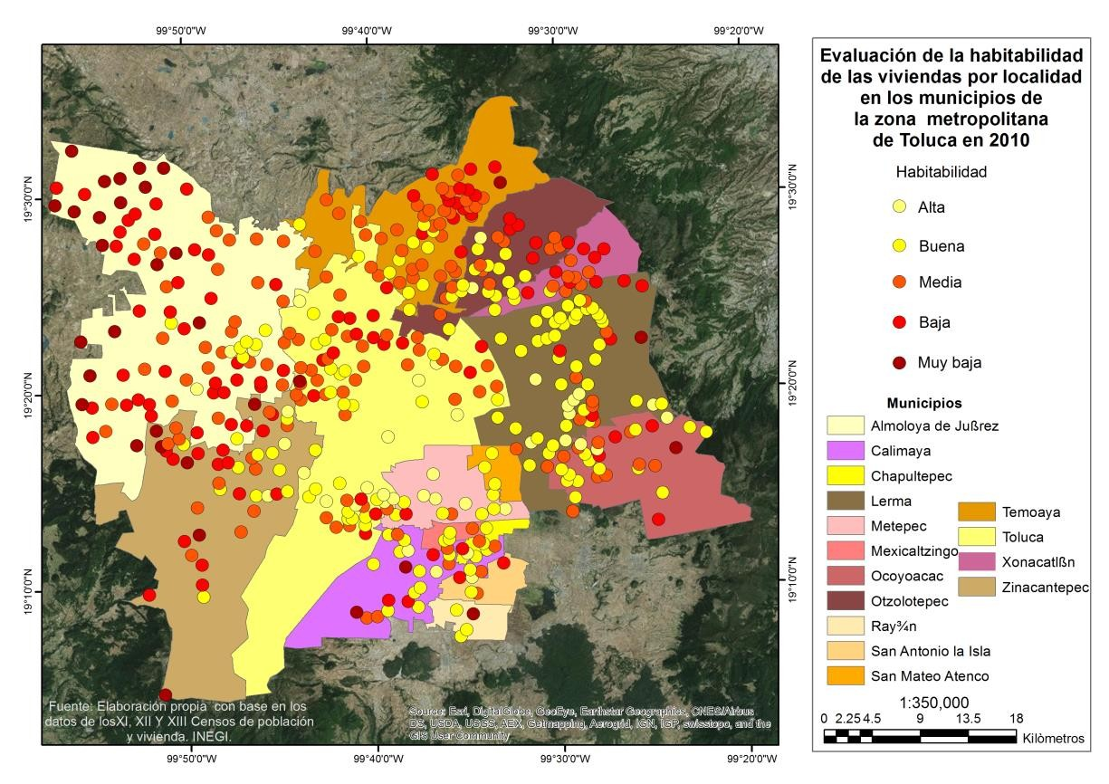
Fuente: Elaboración propia con base en los datos de los Censos de Población y Vivienda INEGI, 2010.

Para ser más específicos las localidades de Almoloya de Juárez con muy baja habitabilidad en el año 2010 son: El Santito (Barrio el Santito Yebuciví), La Hortaliza, Arroyo Zarco, Mextepec (Ex Hacienda Mextepec), Loma de la Tinaja, Barrio los Lagartos Yebuciví, La Lagunita Yebuciví, Rosa Morada, La Tinaja, San Antonio Buenavista, Palos Amarillos Yebuciví, Ejido la Gavia (San José la Gavia), Casa Nueva (Casa Nueva Yebuciví), San Agustín las Tablas, Colonia Lázaro Cárdenas (La Trampa), La Soledad Ocoyotepec, Barrio de Jacal Yebuciví, Buenavista Yebuciví y La Venta.

De Zinacantepec son: San Miguel Hojas Anchas, Loma de San Luis Mextepec, Dos Caminos (Crucero de la Puerta), Barrio de la Rosa, El Kiosco, Agua Blanca Ejido de Santa María del Monte. Del municipio de Calimaya son: Rancho Vista Hermosa (Rancho los Jardines) y El Baldío Amarillo. Y las localidades del Valle del Silencio (Ocoyoacac), Rancho San Bartolo (Toluca), San Pedro Arriba sexta

sección (Temoaya), Las Minas (Metepec), Ejido de San Mateo Capulhuac (Otzolotepec) y Casa Blanca (Rayón).

    - Evaluación de la habitabilidad de las viviendas a nivel de ageb´s en la ZMT, 2010.

La evaluación de la habitabilidad de las viviendas a nivel ageb 2010, se realizó a través de cuatro dimensiones y dieciséis variables: servicios públicos (agua potable, energía eléctrica, drenaje, sanitario), materiales de construcción (piso de tierra) bienes de las viviendas (radio, televisor, refrigerador, lavadora, automóvil, computadora, teléfono, celular, internet) y la legalidad de las viviendas (viviendas con 1 cuarto y viviendas con 2 cuartos).

La jerarquización de las 16 variables por ageb quedo de la siguiente manera: viviendas con dos cuartos, sin agua, sin energía eléctrica, con un cuarto, con piso de tierra, sin drenaje, sin sanitario, sin refrigerador, sin lavadora, sin auto, sin computadora, sin teléfono, sin celular, sin internet, sin televisión, sin radio. Las variables que no aparecen en el censo del 2010 son, viviendas particulares no propias, con techo inadecuado, con paredes inadecuadas, sin videocasetera sin boiler y viviendas rentadas.

De los 390 ageb´s que se evaluaron por medio del método Saaty, a través de 16 variables, se encontró que 64 ageb´s se ubican con alta habitabilidad de las viviendas es decir; solo el 16 por ciento de los ageb´s se ubican dentro de la alta habitabilidad, estos ageb´s tienen los más altos porcentajes en servicios públicos, así como materiales de construcción, bienes en la vivienda, además cuentan con dos cuartos o más.

Figura No. 6 Evaluación de la habitabilidad de las viviendas en la ZMT, 2010, por medio de sus dimensiones y variables.
La habitabilidad de las viviendas en la zona metropolitana de Toluca
Servicios Públicos
Materiales de
Construcción
Bienes de las
Viviendas
Legalidad de las
Viviendas
Agua Potable
Piso de Tierra
Viv. 1 cuarto
Energía Eléctrica
Viv. 2 cuartos
Drenaje

Sanitario

Radio
Televisor
Refrigerador
Lavadora
Automóvil
Computadora
Teléfono
Celular
Internet

Fuente: Elaboración propia con base en los datos del Censo de Población y Vivienda INEGI, 2010.

Los municipios que contaron con alta habitabilidad en primer lugar encontramos a Toluca con 38 ageb´s, representando un 59 por ciento, Metepec con 22 ageb´s con más de 34 por ciento, mientras que los municipios de Almoloya de Juárez, San Mateo Atenco, Zinacantepec y Temoaya con 1 ageb, es entendible ya que estos municipios representan la ciudad central de la zona en estudio.

Geográficamente los ageb´s con alta habitabilidad de las viviendas se localizaron en los centros históricos de Toluca y Metepec, solo seis municipios de los quince que integran la zona metropolitana tienen al menos un ageb con alta evaluación de la habitabilidad.

Mientras que 88 ageb´s se ubicaron con buena habitabilidad, es decir más de un 22 por ciento de estos ageb´s cuentan con buenos servicios públicos, bienes en la vivienda, los materiales de las viviendas son buenos y entre uno o dos cuartos en las viviendas (ver cuadro no. 19).

Cuadro No. 19 Niveles de habitabilidad a nivel ageb´s en la ZMT, 2010.
Municipio | Alta | Buena | Media | Baja | Muy Baja
Almoloya de Juárez | 1 | 1 | 2 | 5 | 3
Calimaya |  | 1 | 6 | 1
Chapultepec |  |  | 2 | 2
Lerma |  | 8 | 6 | 6
Metepec | 22 | 11 | 7 | 4 | 2
Mexicaltzingo |  | 1 | 1 | 1
Ocoyoacac |  | 3 | 7 | 3 | 1
Otzolotepec |  | 1 | 2 | 2 | 3
Rayon |  |  | 2
San Antonio la Isla |  | 1 |  | 3 | 1
San Mateo Atenco | 1 | 1 | 3 | 8 | 4
Temoaya | 1 |  | 1 | 2 | 7
Toluca | 38 | 53 | 42 | 28 | 32
Xonacatlán |  |  | 2 | 3
Zinacantepec | 1 | 7 | 14 | 9 | 9
Total | 64 | 88 | 97 | 77 | 62
Fuente: Elaboración propia con base en los datos del Censo de Población y Vivienda INEGI, 2010

El municipio de Toluca registró 53 ageb´s con buena habitabilidad representando más del 60 por ciento en este nivel, Metepec 11 ageb´s con más del 12 por ciento con buena habitabilidad, Lerma y Zinacantepec con 8 y 7 ageb´s respectivamente, Ocoyoacac con 3 ageb´s, con 1 ageb encontramos a los municipios San Antonio la Isla, Calimaya, Almoloya de Juárez, Otzolotepec, San Mateo Atenco y Mexicaltzingo.

Los ageb´s con buena habitabilidad se van expandiendo hacia la periferia de la zona metropolitana, de las cabeceras municipales o centros históricos hacia el exterior de los municipios anteriormente mencionados.

Dentro del nivel de media habitabilidad encontramos 97 ageb´s los cuales representan más del 24 por ciento, esta media habitabilidad es entendida como las viviendas que se encuentran con un porcentaje medio en servicios públicos como servicio de agua, drenaje o que no cuentan con sanitario, cuentan con solo algunos bienes en las viviendas, las viviendas no son propias y solo cuentan con un cuarto.

El municipio de Toluca cuenta con 42 ageb´s representando más de un 43 por ciento de sus viviendas con media habitabilidad, seguido del municipio de Zinacantepec con 14 ageb´s es decir, un 14 por ciento de sus ageb´s están en este nivel medio de habitabilidad, Metepec y Ocoyoacac con 7 ageb´s representan más del 7 por ciento de sus ageb´s en este nivel, Lerma y Calimaya con 6 ageb´s cada uno con más del 6 por ciento.

San Mateo Atenco tiene 3 ageb´s con la evaluación de media habitabilidad de sus viviendas representando más del 3 por ciento, municipios como Almoloya de Juárez, Otzolotepec, Xonacatlán, Chapultepec y Rayón con 2 ageb´s representan más del 2 por ciento respectivamente, Mexicaltzingo y Temoaya solo con 1 ageb, el municipio de San Antonio la Isla no registró ageb en este nivel de media habitabilidad.

Estos ageb´s de media habitabilidad de sus viviendas se ubican ya más retirados de los centros históricos o cabeceras municipales, se puede decir que se localizan entre el centro de los municipios y la periferia de la zona metropolitana de Toluca.

Según el nivel de baja habitabilidad encontramos 77 ageb´s en la zona metropolitana lo cual representa más del 19 por ciento de ageb´s con bajos

servicios públicos como el servicio de agua, drenaje y sanitario, las viviendas casi no cuentan con bienes en las viviendas, los materiales de construcción llegan a ser precarios y no son propias las viviendas puedan que las estén rentando o que algún familiar, amigo o conocido se las haya prestado.

Toluca registra 28 ageb´s con este nivel bajo de habitabilidad principalmente al oriente y norte del municipio representando más del 36 por ciento, Zinacantepec con 9 ageb´s representando más del 11 por ciento ubicados al poniente del municipio, San Mateo Atenco con 8 ageb´s representando más del 10 por ciento ubicados al oriente y al norte del municipio.

Lerma contó con 6 ageb´s representando más del 7 por ciento estos ageb´s se ubican en el oriente del municipio, Almoloya de Juárez con 5 ageb´s representando más del 6 por ciento ubicándolos en el oriente y sur del municipio, Metepec 4 ageb´s ubicados al suroeste del municipio, se puede decir que es donde se está dando el crecimiento urbano del municipio.

San Antonio la Isla 3 ageb´s ubicados al sur del municipio, Ocoyoacac igual con 3 ageb´s, ubicados al oriente y sur del municipio y Xonacatlán registran 3 ageb´s ubicados al oriente del municipio, mientras que Otzolotepec, Chapultepec y Temoaya 2 ageb´s respectivamente, los municipios de Calimaya y Mexicaltzingo solo 1 ageb de baja habitabilidad de sus viviendas.

Para este nivel de baja habitabilidad los ageb´s evaluados se visualiza que están ubicados en las zonas donde se está dando el crecimiento urbano de cada uno de los municipios de la zona metropolitana, en este nivel Rayón no registró ningún ageb, con estas características.

Finalmente la evaluación con muy baja habitabilidad de las viviendas registra 62 ageb´s en la zona metropolitana de Toluca, representando más de 15 por ciento, esto quiere decir que las viviendas cuentan con los peores porcentajes en

servicios públicos como son el servicio del agua, drenaje y sanitario o excusado, no existen casi bienes en las viviendas, además se encuentran con materiales de construcción precarios y las viviendas no son propias, las cuales rentan o se las prestan familiares, conocidos o amigos.

El municipio de Toluca cuenta con 32 ageb´s con muy baja habitabilidad de las viviendas representando más del 51 por ciento, ubicados en el noreste del municipio, Zinacantepec con 9 ageb´s representando más del 14 por ciento, localizados al poniente y sur del municipio, Temoaya registró 7 ageb´s con estas características registrando más del 11 por ciento, ubicados los ageb´s al noreste del municipio.

San Mateo Atenco registró 4 ageb´s representando más del 6 por ciento en este nivel muy bajo de habitabilidad, ubicando sus ageb´s en el norte y oriente de su municipio, Almoloya de Juárez registró 3 ageb´s ubicados uno al norte otro al sur y el último al poniente del municipio, Otzolotepec registró 3 ageb´s ubicados al norte del municipio, Metepec registró 2 ageb´s ubicados al sur, por último San Antonio la Isla y Ocoyoacac registraron 1 ageb con muy baja habitabilidad para sus viviendas.

Cinco municipios de la zona metropolitana no registraron ageb´s con muy baja habitabilidad de sus viviendas los cuales fueron, Lerma, Mexicaltzingo, Xonacatlán, Chapultepec y Rayón (ver mapa no. 22).

Mapa No. 22 Porcentaje de habitabilidad de las viviendas a nivel ageb´s en la ZMT, 2010.
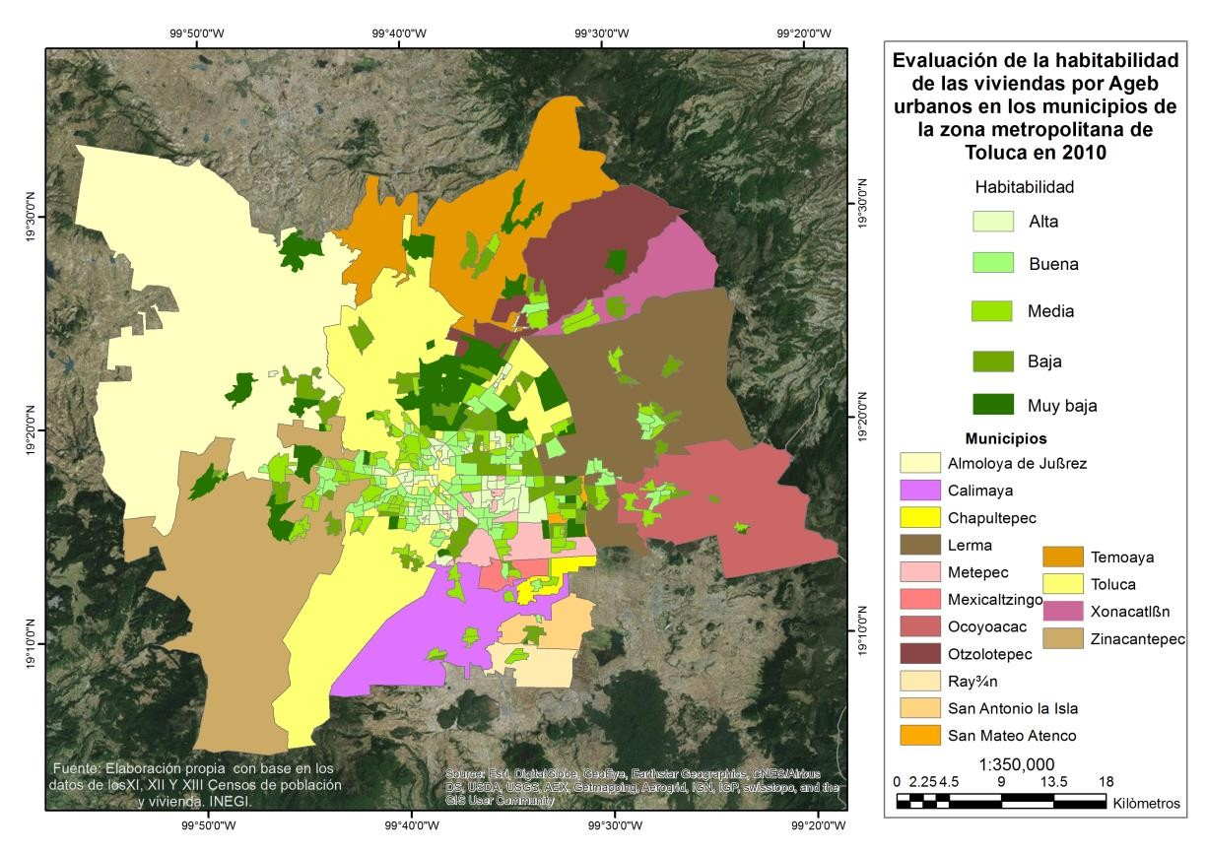
Fuente: Elaboración propia con base en los datos del Censo de Población y Vivienda INEGI, 2010.

Para ser más específicos a continuación se describen los ageb´s que tienen muy baja habitabilidad de sus viviendas y en los cuales el Estado y las administraciones municipales deberían poner mayor atención, ya que es la población más vulnerable por contar con viviendas no habitables para sus moradores, el cual era el fin de la investigación, evaluar las zonas con habitabilidad critica en las viviendas en la ZMT.

Son nueve municipios que integran la zona metropolitana que registraron ageb´s con muy baja habitabilidad, Almoloya de Juárez registró 3 ageb´s los cuales son: San Miguel Almoloyán, Mayorazgo de León, San Mateo Tlalchichilpan. Metepec registró 2 ageb´s San Gaspar Tlahuelilpan y San Bartolomé Tlaltelulco (ver cuadro no. 20).

Ocoyoacac registró el ageb de San Pedro Atlapulco, Otzolotepec registró 3 ageb´s los cuales son Santa Ana Jilotzingo y el Ejido de la Y Sección Siete A Revolución (0241, 0256). San Antonio registró 1 ageb en la cabecera municipal con el número 0075. San Mateo Atenco registró 4 ageb´s ubicados en la cabecera municipal con los números (0132, 0058, 0359, 0240).

Cuadro No. 20 Habitabilidad muy baja en las viviendas por localidad donde se ubica el ageb´s de la
ZMT, 2010.
MUNICIPIO | AGEB | AGEB | MUNICIPIO | AGEB | AGEB
Almoloya de Juárez | 0499 San Miguel Almoloyán |  | Toluca | 2337 Toluca de Lerdo
Almoloya de Juárez | 0431 Mayorazgo de León (Estación Río México) |  | Toluca | 2712 San Pablo Autopan
Almoloya de Juárez | 0380 San Mateo Tlalchichilpan |  | Toluca | 3585 Toluca de Lerdo
Metepec Metepec | 0811 San Gaspar Tlahuelilpan 0760 San Bartolomé Tlaltelulco |  | Toluca | 3119 Toluca de Lerdo
Metepec Metepec |  |  | Toluca | 2695 San Mateo Otzacatipan
Ocoyoacac | 0141 San Pedro Atlapulco |  | Toluca | 2483 San Miguel Totoltepec
Otzolotepec Otzolotepec Otzolotepec | 0148 Santa Ana Jilotzingo  0241 Ejido de la Y Sección Siete A Revolución 0256 Ejido de la Y Sección Siete A Revolución |  | Toluca | 2731 La Constitución Toltepec
Otzolotepec Otzolotepec Otzolotepec |  |  | Toluca | 2765 Calixtlahuaca
Otzolotepec Otzolotepec Otzolotepec |  |  | Toluca | 2587 Toluca de Lerdo
San Antonio la Isla | 0075 San Antonio la Isla |  | Toluca | 3744 San Diego de los Padres Cuexcontitlán
San Mateo Atenco | 0132 San Mateo Atenco |  | Toluca | 1767 San Andrés Cuexcontitlán
San Mateo Atenco | 0058 San Mateo Atenco |  | Toluca | 3636 El Cerrillo Vista Hermosa
San Mateo Atenco | 0359 San Mateo Atenco |  | Toluca | 220A Jicaltepec Autopan
San Mateo Atenco | 0240 San Mateo Atenco |  | Toluca | 2727 San Pablo Autopan
Temoaya | 016A San Pedro Arriba |  | Toluca | 3655 Jicaltepec Cuexcontitlán
Temoaya | 0085 San Pedro Arriba |  | Toluca | 373A San Diego de los Padres Cuexcontitlán
Temoaya | 0278 San Lorenzo Oyamel |  | Toluca | 2680 San Andrés Cuexcontitlán
Temoaya | 0282 San Pedro Abajo |  | Toluca | 1771 San Andrés Cuexcontitlán
Temoaya | 0189 San Pedro Arriba |  | Toluca | 1659 San Pablo Autopan
Temoaya | 0297 San Pedro Abajo |  | Toluca | 2676 Toluca de Lerdo
Temoaya | 030A Enthavi |  | Toluca | 2407 San Andrés Cuexcontitlán
Toluca | 3570 Toluca de Lerdo |  | Toluca | 170A San Pablo Autopan
Toluca | 3706 Toluca de Lerdo |  | Zinacantepec | 0276 San Antonio Acahualco
Toluca | 3763 Toluca de Lerdo |  | Zinacantepec | 0596 Santa María del Monte
Toluca | 2197 Tlachaloya Segunda Sección |  | Zinacantepec | 0721 Conjunto Urbano la Loma I
Toluca | 2286 San Pablo Autopan |  | Zinacantepec | 0204 Santa María del Monte
Toluca | 2746 La Constitución Toltepec |  | Zinacantepec | 069A Ejido San Lorenzo Cuauhtenco
Toluca | 252A San Diego los Padres Cuexcontitlán Sección 5 B |  | Zinacantepec | 0609 Barrio de México
Toluca | 2549 Barrio Santa Cruz |  | Zinacantepec | 0420 Tejalpa
Toluca | 3778 Fraccionamiento Real de San Pablo |  | Zinacantepec | 0416 Ejido San Lorenzo Cuauhtenco
Toluca | 277A Toluca de Lerdo |  | Zinacantepec | 037A El Cóporo
Fuente: Elaboración propia con base en los datos del Censo de Población y Vivienda INEGI, 2010

Temoaya registró 7 ageb´s San Pedro Arriba (016A, 0085, 0189), San Pedro Abajo (0282, 0297), San Lorenzo Oyamel y Enthavi. Toluca registró 32 ageb´s, nueve se ubican en la cabecera municipal (3570, 3706, 3763, 277A, 2337, 3585,
3119, 2587, 2676), Tlachaloya segunda sección, 5 ageb´s en San Pablo Autopan
(2286, 2712, 2727, 1659, 170A), 2 ageb´s en La Constitución Toltepec (2746, 2731), San Diego los Padres Cuexcontitlán sección 5B, Barrio Santa Cruz,

Fraccionamiento Real de San Pablo, San Mateo Otzacatipan, San Miguel Totoltepec, Calixtlahuaca, 2 ageb´s San Diego de los Padres Cuexcontitlán (3744, 373A), 4 ageb´s en San Andrés Cuexcontitlán (1767, 2680, 1771, 2407), el Cerrillo Vistahermosa, Jicaltepec Autopan, Jicaltepec Cuexcontitlán.

Zinacantepec registró 9 ageb´s los cuales son: San Antonio Acahualco, 2 ageb´s en Santa María del Monte (0596, 0204), Conjunto Urbano La Loma I, 2 ageb´s en el Ejido San Lorenzo Cuahutenco (069A, 0416), Barrio México, Tejalpa y El Cóporo

Seis municipios que integran la zona metropolitana no registraron ageb´s con muy baja habitabilidad para sus viviendas los cuales son: Calimaya, Chapultepec, Lerma, Mexicaltzingo, Rayón y Xonacatlán, todo esto con base en las 16 variables analizadas y evaluadas por medio del método Saaty aplicado para la investigación.

Como aporte a la investigación en la siguiente sección se hace la evaluación de la habitabilidad de las viviendas a través de la construcción de un índice de habitabilidad por medio de variables del entorno donde están ubicadas las viviendas.

Evaluación del entorno de las viviendas y su habitabilidad

En este apartado de la investigación se analiza e interpreta la evaluación del entorno de las viviendas, por medio, del índice de habitabilidad de las viviendas respecto a su ubicación a través del método del índice de accesibilidad, que se encuentran en la zona metropolitana de Toluca, utilizando seis variables del DENUE, 2014; las cuales son; el empleo, educación, salud, abasto de alimentos, áreas verdes y recreación, obteniendo un índice de habitabilidad del entorno de las viviendas.

Adicionalmente en la investigación se evaluó la habitabilidad de las viviendas con las variables del Directorio Estadístico Nacional de Unidades Económicas (DENUE, 2014) del INEGI, variables que no encontramos en el Censo de Población y Vivienda 2010. Reconociendo la metodología del análisis espacial por medio del método de accesibilidad, haciendo referencia al papel que juega la localización de las viviendas respecto a los equipamientos e infraestructura donde se prestan los servicios analizados (empleo, educación, salud, abasto de alimentos, áreas verdes, recreación).

En el siguiente apartado se analiza la oferta de empleo, respecto a la ubicación o localización de las viviendas en la zona metropolitana en estudio.

    - Empleo

La variable empleo fue obtenida del DENUE, 2014a escala AGEB, donde se descubrió la estructura de las fuentes de empleo en la zona metropolitana de Toluca y se identifican las zonas donde se concentra la oferta de trabajo. Esta información fue utilizada en esta investigación para determinar la accesibilidad a las fuentes de trabajo.

Esta variable del empleo es un indicador de alta importancia debido a que bajo el modelo neoliberal que actualmente funciona en nuestro país, cada vez son menos las fuentes formales de trabajo que brindan a los trabajadores una serie de prestaciones laborales como son el fondo de vivienda, la salud, fondo de ahorro por mencionar algunas.

El empleo formal es importante para los habitantes de la zona metropolitana de Toluca, ya que teniendo empleo estas personas tienen la posibilidad de que sus viviendas estén ubicadas cerca de los servicios públicos de la ciudad, lo cual genera ventajas para contar con una buena habitabilidad que es el objetivo de esta investigación.

Para la obtención del índice de accesibilidad al empleo respecto donde se ubican las viviendas, se obtuvo la población potencial a ocupar estas fuentes de empleo, es decir, la población económicamente activa (PEA) de cada uno de los ageb´s donde se oferta el empleo.

Este índice de accesibilidad de empleo analizado, se observa un claro patrón centro- periferia, donde las zonas con menores desventajas corresponden a las partes centrales de los municipios de Toluca y Metepec, mientras que conforme se aleja del centro, el valor de los indicadores empieza a representar mayores desventajas con respecto a las fuentes de empleo (ver mapa No. 23).

A pesar de la gran importancia económica que tiene esta urbe, la distribución espacial de las fuentes laborales es heterogénea ya que existe un patrón de concentración en la parte que corresponde al centro de Toluca, además del corredor industrial Toluca-Lerma, los centros de Lerma, Zinacantepec así como en la zona comercial de Metepec.

Se visualiza en el mapa 23 que la parte norte del municipio de Toluca es donde se presenta las menores fuentes de empleo, y como zonas criticas una parte del oriente del municipio, así como la parte poniente y sur del municipio, el municipio con las menores fuentes laborales es el municipio de Temoaya.

Realizando una recapitulación de los indicadores analizados hasta el momento, no queda duda que la ZMT coincide con la descripción de las ciudades mexicanas que hace Garrocho (2008) y que las concibe como “…espacios segregados que excluyen social y territorialmente a la población pobre; son altamente desiguales en su dotación de servicios y oportunidades de desarrollo familiar y colectivo…” pues de acuerdo con los resultados de los datos, son claras las deficiencias en las periferias.

Mapa No. 23 Densidad de la oferta del empleo a nivel ageb´s en la ZMT, 2014.
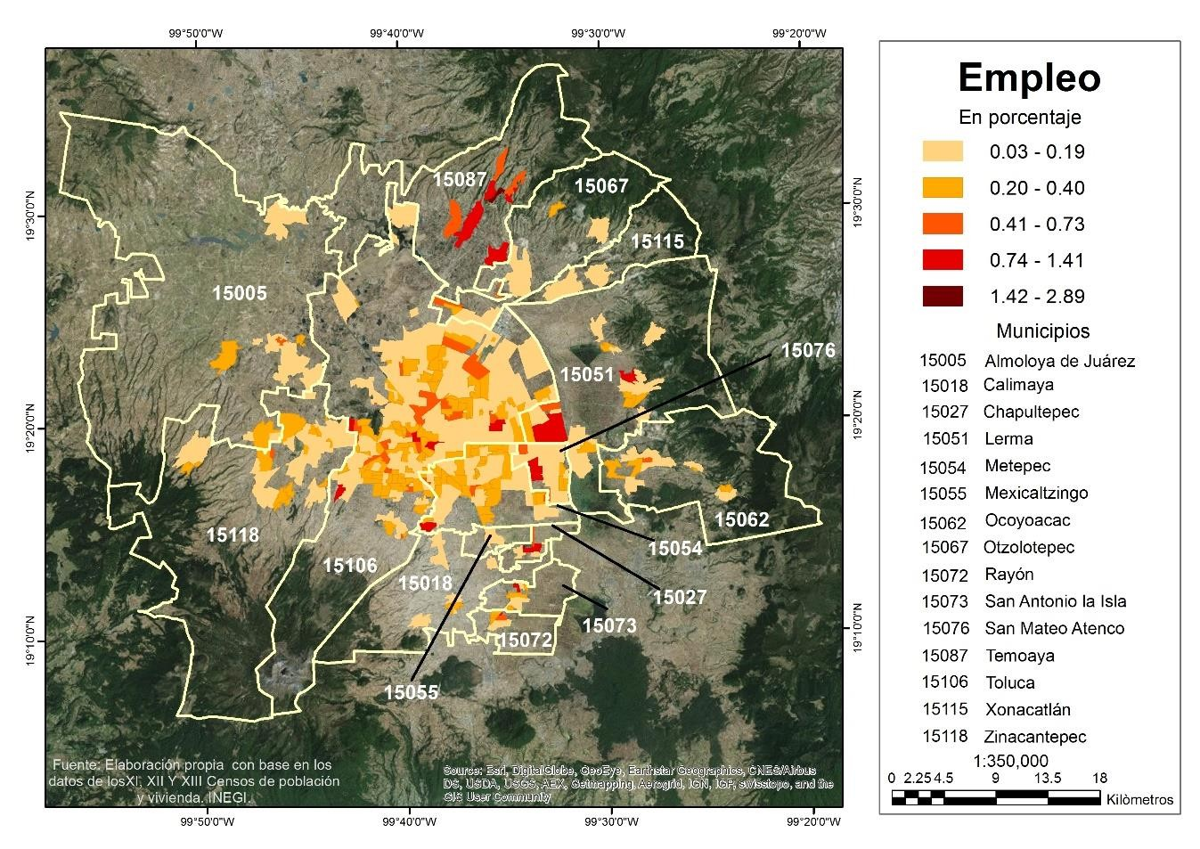
Fuente: Elaboración propia con base en los datos del Directorio Estadístico Nacional de Unidades Económicas, INEGI, 2014.

Finalmente se observa una clara regularidad en las ageb´s que conforman parte del núcleo urbano inicial de los municipios de Toluca y Metepec (centros históricos de las ciudades) ya que son las zonas más consolidadas, con mayor infraestructura y mejor dotadas de equipamiento. Estos resultados del análisis tienen incorporado de manera implícita el componente espacial.
    - Educación

Esta variable de educación está relacionada como un servicio que el Estado es el responsable de brindar y que está vinculado con los derechos que otorga la propia ciudadanía, los cuales son atendidos por la política social del país, la cual tiene como objetivo modificar la distribución de recursos y oportunidades entre los miembros de la sociedad.

Como afirma Marshall (1998:57) “el estado tiene como obligación garantizar una provisión mínima de bienes y servicios esenciales (asistencia médica y suministros de otro tipo casa y educación) o una renta monetaria mínima para gastos de primera necesidad, como en el caso de pensiones de los ancianos, subsidios sociales y familiares”.
El acceso al servicio de educación se constituye como un elemento fundamental para que las personas puedan realizar un proyecto de vida, se constituye como uno de los elementos fundamentales para el aumento de la productividad del trabajo, además del desarrollo científico y tecnológico insertos en la economía.
Tal es su importancia que en nuestro país está establecido en el Artículo Tercero de la Constitución Política de los Estados Unidos Mexicanos, Artículo 3º. “Todo individuo tiene derecho a recibir educación. El Estado -Federación, Estados, Distrito Federal y Municipios-, impartirá educación preescolar, primaria, secundaria y media superior” sin embargo existen rezagos dentro de la población mexicana y mexiquense creando situaciones de exclusión.
El servicio educativo necesariamente requiere un edificio al cual los estudiantes, en sus diversas modalidades se desplacen para recibir su instrucción. Realizando un desplazamiento de las zonas de residencia a las zonas donde reciben su educación.
Para realizar el análisis se recurrió a utilizar la variable de educación básica del DENUE, 2014, catalogada como 61 servicios educativos (escuelas de educación preescolar, escuelas de educación primaria, escuelas de educación secundaria general, escuelas de educación secundaria técnica, escuelas de educación media técnica terminal, escuelas de educación media superior). Así como la población potencial que va de los tres años a los diecisiete años, es decir, educación básica.
Al analizar el comportamiento de la variable de la oferta de educación básica respecto a la ubicación de las viviendas en la ZMT, podemos establecer ciertas zonas críticas donde la incidencia del problema escolar es severa, es decir la zona

norte, sur y poniente del municipio de Toluca registra los niveles más bajos a lo que respecta la educación básica.
Como este servicio de educación no es homogéneo en la zona metropolitana, las zonas críticas respecto a la variable de educación básica, están situados en los municipios de Xonacatlán, Temoaya, Almoloya de Juárez y la parte poniente y sur del municipio de Zinacantepec. Mientras que los municipios ubicados en la parte oriente y sur de la ZMT, son los que representan los mejores niveles de educación básica, Metepec contiene según los resultados la mejor educación básica (ver mapa 24).
Mapa No. 24 Oferta de educación básica a escala de ageb´s en la ZMT, 2014.
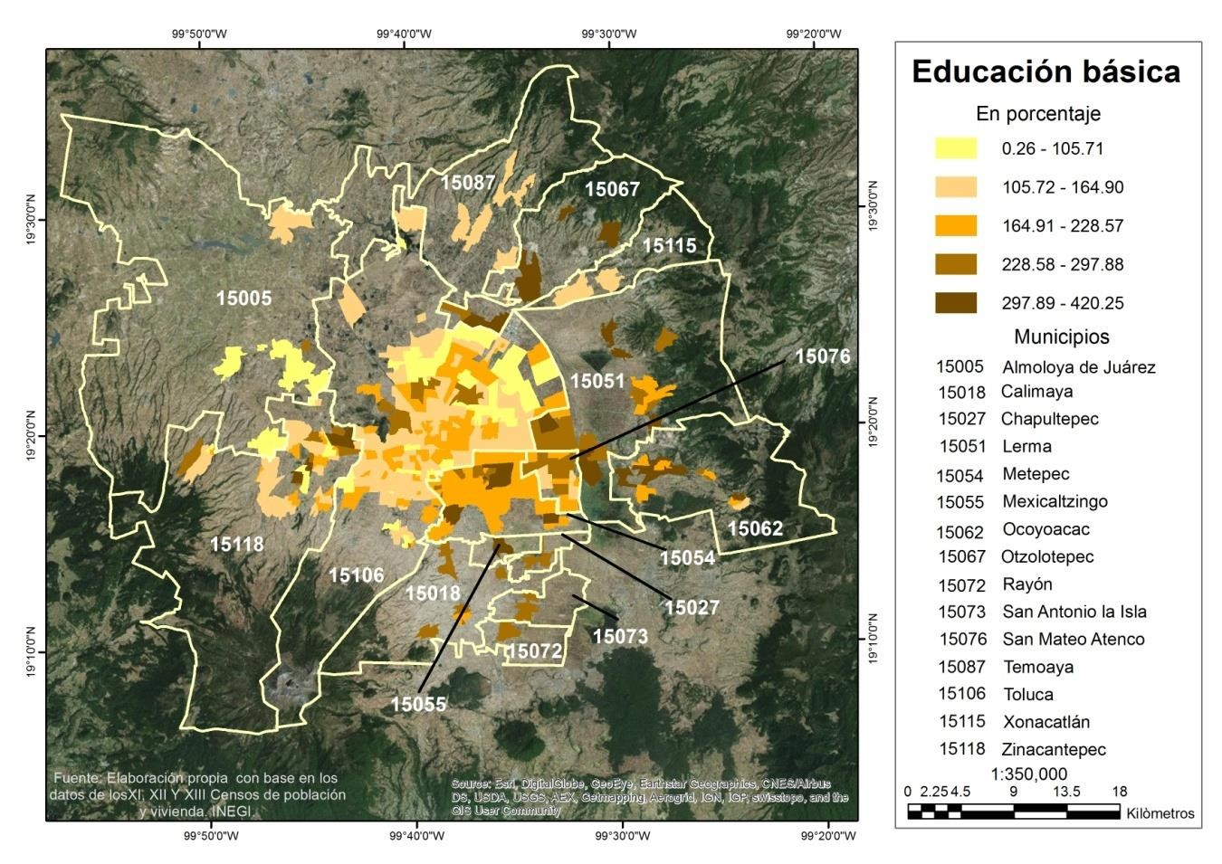
Fuente: Elaboración propia con base en los datos del Directorio Estadístico Nacional de Unidades Económicas, INEGI, 2014.

Algunas de las zonas críticas respecto a educación básica corresponden a localidades rurales, que por el proceso de expansión urbana de la ciudad, fueron absorbidas por la propia dinámica de crecimiento y que son colindantes de las cabeceras municipales de la zona metropolitana.

En este índice de accesibilidad de educación básica el panorama se torna en un claro patrón centro periferia, donde el municipio de Metepec resultó el mejor posicionado respecto a este indicador de accesibilidad a la educación.

    - Salud

Uno de los servicios de gran importancia para asegurar la calidad de vida adecuada de los habitantes de la ZMT son los servicios de salud, pero poseer o no este servicio no siempre refleja los problemas a los que se enfrentan la población para acceder a él.
Los resultados del indicador de salud para el caso de consultorios públicos y privados a población abierta en esta zona metropolitana se muestran en el mapa No. 25. En este caso de salud, el comportamiento de las zonas críticas o con menor accesibilidad para atender la salud para el caso del municipio de Toluca es la parte norte, poniente y sur las que registran las ageb´s con menor accesibilidad, Metepec su zona critica de inaccesibilidad a la salud es la zona sur del municipio, los municipios que cuentan con zonas críticas a la salud son Temoaya con casi la totalidad del municipio, Almoloya de Juárez en su parte poniente y Zinacantepec al oriente y sur.
Se puede apreciar una distribución más regular en el territorio de la ZMT, de los consultorios públicos y privados a los que puede acceder la población abierta cuando presentan problemas de salud. Entonces se puede establecer las acciones de dotación de infraestructura y equipamiento que el Estado realiza, son un factor determinante para lograr mejor bienestar en esta zona metropolitana del país.
No podemos perder de vista que los consultorios públicos la mayoría de veces son establecidos por parte del Estado a través de las instituciones de salud, por ejemplo, IMSS, ISSSTE, ISSEMYN, PEMEX, mientras que los consultorios privados son establecidos principalmente por el sector privado. Los consultorios públicos son

los que los habitantes utilizan como parte de sus prestaciones laborales, mientras que los privados son principalmente para los habitantes que tienen posibilidades de asistir a una consulta médica con recursos económicos propios.

Mapa No. 25 Salud a nivel ageb´s en la ZMT, 2014.
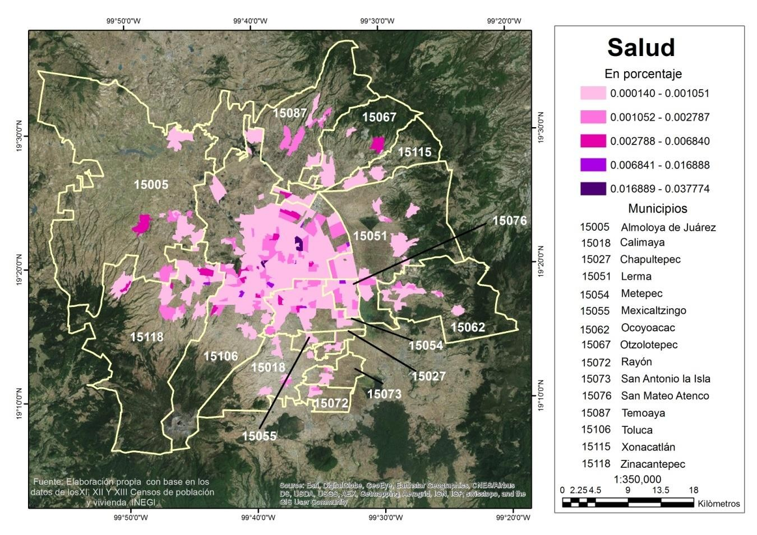
Fuente: Elaboración propia con base en los datos del Directorio Estadístico Nacional de Unidades Económicas, INEGI, 2014.

Conforme se siga presentando el crecimiento urbano hacia las periferias de los centros o cabeceras municipales de esta zona metropolitana, se espera que los consultorios públicos como privados se sigan incrementando para que los habitantes puedan acceder a ellos para atender, controlar o mejorar su salud. Lo que significa contar con una habitabilidad aceptable que establece la Organización Mundial de la Salud, que las personas cuenten con una salud integral.

    - Abasto de alimentos

El indicador de abasto de alimentos ha sido abordado como una variable adecuada para determinar la provisión de alimentos a la población, por la ubicación de las viviendas en la zona metropolitana. Se analizó este comportamiento de los sitios de venta de alimentos, buscando la localización de alimentos ya que la mayoría de las veces se localizan en las áreas centrales de las ciudades, dejando en desventaja a los consumidores de las zonas con un bajo acceso a la provisión de alimentos.
Contar con habitabilidad en las viviendas de las personas de la zona metropolitana, significa poder acceder al abasto de alimentos de la población, de acuerdo a las posibilidades de accesibilidad a los servicios seleccionados.
En la ZMT, se registraron 51 unidades de abasto, entre ellos los mercados públicos, centrales de abasto, además de tiendas de autoservicio, la distribución espacial está concentrada en la parte central de la zona metropolitana en estudio.
La distribución en el indicador de abasto de alimentos tiene una marcada concentración en la parte centro-sur y centro-norte del municipio de Toluca, así como parte norte-poniente del municipio de Metepec, lo que influye en la estimación del índice de accesibilidad a este servicio (ver mapa 26).
Dejando a los trece municipios restantes que integran la zona metropolitana, como zonas críticas al servicio de abasto de alimentos y por ende con zonas críticas de habitabilidad, ya que no cuentan con mercados, centros comerciales cercanos a su lugar de residencia, por su parte el Estado, deberá conceder licencias de usos de suelo de tipo comercial de una forma heterogénea y planificada para este tipo de establecimientos de abasto de alimentos en la zona metropolitana.

Mapa No. 26 Oferta de abasto de alimentos a nivel ageb´s en la ZMT, 2014.
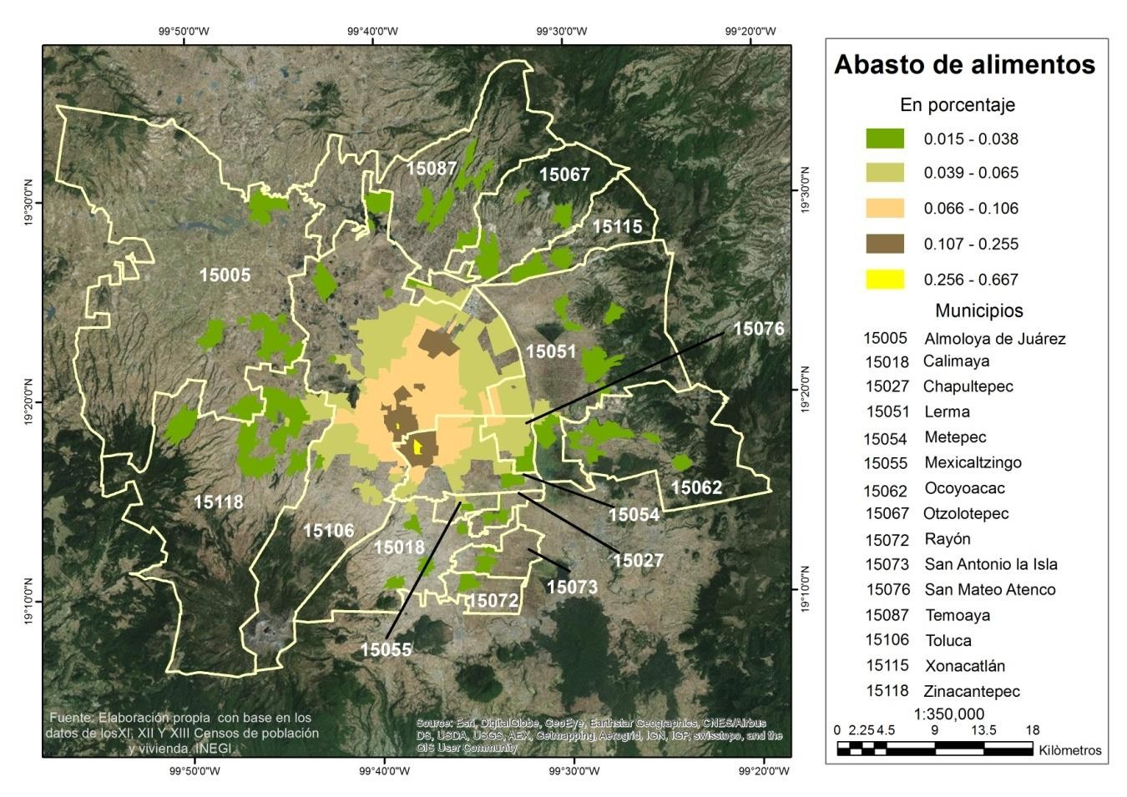
Fuente: Elaboración propia con base en los datos del Directorio Estadístico Nacional de Unidades Económicas, INEGI, 2014.

Respecto a este servicio de abasto de alimentos en el mapa anterior se observa que este servicio está dominado por la iniciativa privada como son los centros comerciales, dejando pocos centros de abasto públicos como son los mercados, entonces de deben reconfigurar los patrones de accesibilidad hacia lo público en esta zona de estudio, ya que deja en desventaja a aquellas zonas con menor equipamiento e infraestructura urbana y que generalmente son las más alejadas del centro de la ciudad.

    - Áreas Verdes

Contar con un indicador de áreas verdes en la zona de estudio es de gran importancia ya que ayuda a establecer cuáles son las zonas que cuentan con mayor habitabilidad en sus viviendas, ya que la investigación se presenta en un lugar donde el crecimiento poblacional y económico sigue en auge.
Establecer un equilibrio entre las variables de población, los recursos naturales y el medio ambiente, puede ser un nuevo modelo de habitabilidad, el cual podía provocar efectos positivos en la calidad de vida de los habitantes.
La falta de parques y jardines en las ciudades son considerados como problemas de espacios urbanos y por ende, de calidad de vida. Hoy en día se debe apostar que los nuevos desarrollos urbanos de vivienda, cuenten con espacios verdes urbanos.
Encontramos que la mayoría de los trabajos realizados sobre los beneficios que aportan las áreas verdes urbanas a la población están llevados a cabo en América del Norte y en Europa. Se puede decir que en América Latina está iniciando este tipo de investigaciones.
Además de contar con efectos positivos para los habitantes (salud física y mental, identidad social), cuando existen áreas verdes cerca del lugar de residencia, existe una conciencia ecológica o ambiental por parte de los habitantes. La presencia de áreas verdes urbanas en la ZMT, constituye uno de los aspectos para medir el grado de calidad y de habitabilidad de los ciudadanos.
La Organización Mundial de la Salud (OMS) marca un mínimo de 10 metros cuadrados de parques, jardines o áreas verdes por habitante, este indicador enfrenta problemas para su aplicación por mencionar algunos; la ubicación de las áreas verdes y su accesibilidad17.

17 Cuando se menciona la ubicación y accesibilidad, nos referimos a las posibilidades que tienen los individuos de poder utilizar físicamente las áreas verdes.

Encontramos así que las áreas verdes en la zona de estudio se ubican principalmente en el municipio de Toluca en la parte poniente-sur, mientras que en el municipio de Metepec se puede decir que cuenta con áreas verdes en la parte central (ver mapa 27).
Mapa No. 27 Áreas verdes a nivel ageb´s en la ZMT, 2014.
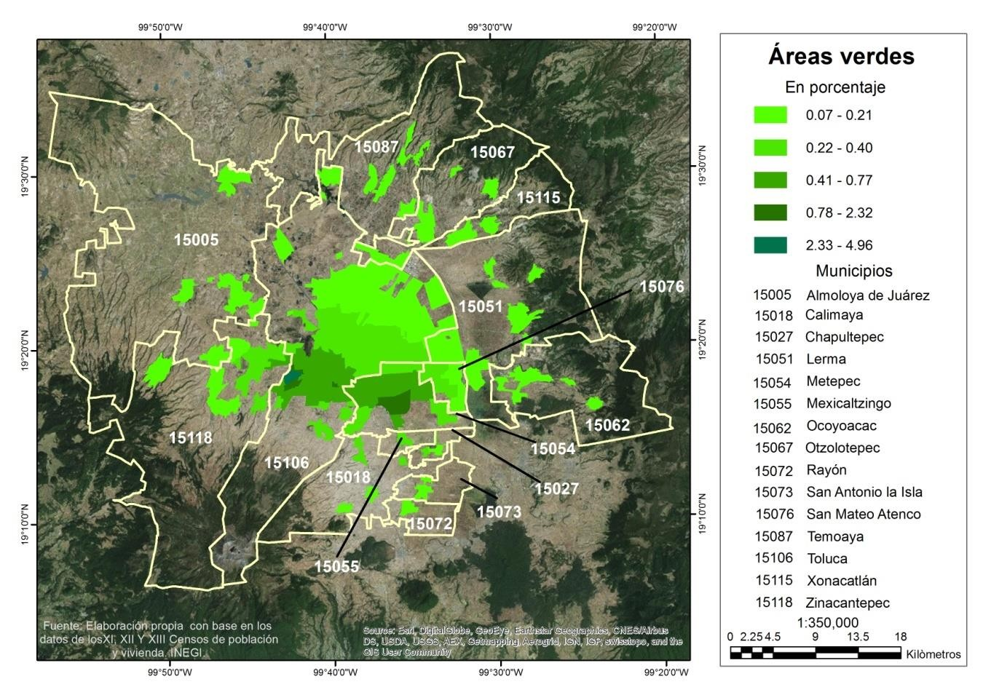
Fuente: Elaboración propia con base en los datos del Directorio Estadístico Nacional de Unidades Económicas, INEGI, 2014.

Los 13 municipios restantes de la zona de estudio cuentan con áreas verdes pero son muy pequeñas, por ende, no son representativos por tanto, en estos municipios las administraciones municipales deberán crear áreas verdes para que sus gobernados con una distribución y accesibilidad acorde a los lugares de residencia de la población, entonces se podrá de hablar de una mejora en la habitabilidad y calidad de vida de la población.

    - Recreación

Una forma de contar con habitabilidad en las viviendas en esta zona metropolitana, es que los habitantes puedan divertirse, alegrarse o deleitarse con equipamiento urbano sociocultural como son los zoológicos, jardines botánicos museos, parques acuáticos o balnearios, como una búsqueda de distracción del trabajo y de las obligaciones cotidianas.
Dentro del análisis de la investigación se encontró que esta zona metropolitana del país cuenta con el zoológico de Zacango que es de carácter público, ubicado en la parte suroeste del municipio de Toluca, en el mismo municipio encontramos en el centro histórico el jardín botánico llamado Cosmovitral, además de museos y edificios históricos donde la población puede recrearse.
Se puede decir entonces que la parte central de los municipios de Toluca y Metepec encontramos lugares para que la población se pueda recrear, encontrando museos, jardín botánico, zoológico, además de lugares donde se puede practicar la natación y actividades deportivas estos últimos la mayor parte de carácter privado.
Los municipios de Zinacantepec, San Mateo Atenco, San Antonio la Isla, Ocoyoacac, Mexicaltzingo y Calimaya también cuentan con zonas donde la población puede acceder a espacios donde pueda recrearse. La parte norte de la zona metropolita no cuenta con lugares de recreación, por lo tanto se considera zona críticas de habitabilidad ya que no existen lugares cercanos a las viviendas de estas zonas donde puedan ir a distraerse (ver mapa 28).

Mapa No. 28 Lugares de recreación a nivel ageb´s en la ZMT, 2014.
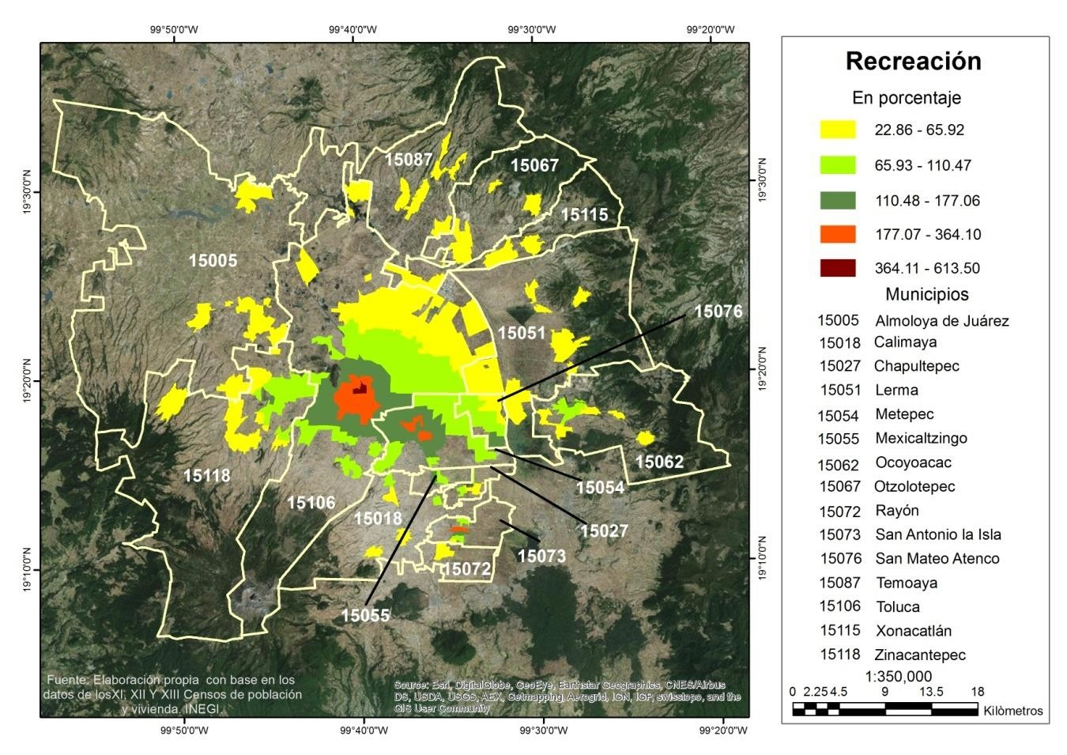
Fuente: Elaboración propia con base en los datos del Directorio Estadístico Nacional de Unidades Económicas, INEGI, 2014.

Con las seis variables analizadas anteriormente se construyó un índice de accesibilidad llamado para esta investigación índice de habitabilidad del entorno de las viviendas, el cual se analiza en la siguiente sección.

    - Índice de Habitabilidad

En este apartado se analiza el método para sintetizar la información de las variables espaciales, que de acuerdo al esquema metodológico son tratadas de manera independiente para concretarse en un solo índice de habitabilidad al final del proceso y por ende de la investigación. Con base en el método de accesibilidad.

El cual está construido por seis variables; empleo, educación básica, salud, abasto de alimentos, áreas verdes y recreación, con base en los datos del Directorio Estadístico Nacional de Unidades Económicas (DENUE, 2014).De ello, el modelo para determinar la habitabilidad del entorno de las viviendas en la ZMT, es la siguiente:
IH = Fp (VEmp+VEdu+VSal+VAba+VAre+VRec) + Fp (AccEmp+AccEdu+AccSal+AccAba+AccAre+AccRec)

Donde:
IH = Índice de habitabilidad FP = Función ponderada VEmp = Variable empleo VEdu = Variable educación VSal = Variable salud
VAba = Variable Abasto de alimentos
VAre = Variable Áreas Verdes VRec = Variable Recreación AccEmp = Acceso al empleo AccEdu = Acceso a la educación
AccSal = Acceso a la Salud a población abierta AccAba = Acceso al abasto de alimentos AccAre = Acceso a áreas verdes
AccRec = Acceso a la recreación

Los resultados de las variables y de los indicadores resaltan las diferencias existentes entre los porcentajes en la carencia de servicios y como medidas de accesibilidad, para poder compararlos se sometió a un proceso de estandarización.

Como se mencionó anteriormente el método a utilizarse para sintetizar la información en el índice de habitabilidad, fue el de componentes principales por su facilidad de cálculo, además que previamente se sometió la información a un proceso de estandarización, donde se pondera cada indicador utilizado, finalmente se sintetizó en una dimensión las variables utilizadas para su construcción.

Se debe mencionar que no es de interés de la investigación profundizar en la descripción formal del método de componentes principales, solo se menciona la forma del cálculo a través del programa estadístico que permitió su estimación.

Para esta investigación se eligió el programa estadístico SPSS (Programa Estadístico para las Ciencias Sociales por sus siglas en inglés) versión 21.1 así como el procedimiento retomado de Cadena (2005: 196-204), que sintetiza fácilmente los pasos a seguir para el uso de componentes principales.

Una vez revisados las corridas se ejecutó el análisis de componentes principales. Para verificar que los indicadores elegidos para la prueba es necesario considerar algunas de las tablas de resultado. La primera de ellas en la tabla de Varianza Total Explicada, que indica la proporción de la variabilidad del grupo de indicadores seleccionados, enfocando la atención a la columna de porcentaje acumulado de la varianza.

Se considera que un grupo de variables es adecuado o viable para su resumen, cuando la suma acumulada en el segundo factor es superior al 50 por ciento, en esta investigación es factible ya que este cerca del 50 por ciento. En este trabajo donde se sometieron a análisis 6 variables espaciales, el valor de la varianza acumulada hasta el segundo factor fue de más del 49 por ciento, lo que afirma la buena elección de las variables e indicadores (ver cuadro No.21).

Cuadro No. 21 Varianza total explicada por el grupo de indicadores espaciales en la ZMT, 2014.

Componente |  | Autovalores inicialesa
 |  | Total | % de la varianza | % acumulado
Bruta | 1 | 1.854 | 30.904 | 30.904
 | 2 | 1.138 | 18.963 | 49.867
 | 3 | .942 | 15.693 | 65.560
 | 4 | .904 | 15.063 | 80.623
 | 5 | .738 | 12.294 | 92.917
 | 6 | .425 | 7.083 | 100.000
Reescalada | 1 | 1.854 | 30.904 | 30.904
 | 2 | 1.138 | 18.963 | 49.867
 | 3 | .942 | 15.693 | 65.560
 | 4 | .904 | 15.063 | 80.623
 | 5 | .738 | 12.294 | 92.917
 | 6 | .425 | 7.083 | 100.000
Fuente: Elaboración propia

Adicionalmente existe otro cuadro de resultados denominado Comunalidades que indica el peso que tiene cada uno de los indicadores en la solución buscada. En este caso los indicadores de accesibilidad a recreación, accesibilidad a abasto de alimentos y accesibilidad a áreas verdes, se consideran las tres variables más importantes para explicar la baja habitabilidad para la población por la ubicación de las viviendas (ver cuadro No. 22).

Cuadro No. 22 Comunalidades obtenidas del grupo de indicadores espaciales en la ZMT, 2014.

Indicador | Bruta |  | Reescalada
Indicador | Inicial | Extracción | Inicial | Extracción
Puntua(acc_empleo) | 1.000 | .003 | 1.000 | .003
Puntua(acc_salud) | 1.000 | .021 | 1.000 | .021
Puntua(acc_educación) | 1.000 | .048 | 1.000 | .048
Puntua(acc_abasto) | 1.000 | .558 | 1.000 | .558
Puntua(acc_recreación) | 1.000 | .725 | 1.000 | .725
Puntua(acc_áreasverdes) | 1.000 | .500 | 1.000 | .500
Fuente: Elaboración propia

Al multiplicar el valor del indicador estandarizado por su respectivo ponderador del índice de habitabilidad, para posteriormente realizar la sumatoria. Con los valores de los ponderadores, se calcula el índice resumen de habitabilidad. Para esta investigación, fue necesario evaluar este índice resumen de habitabilidad como componente del análisis espacial.

Al presentar los resultados del índice de habitabilidad del entorno de las viviendas de la zona metropolitana en estudio, es necesario mencionar que se eligió el método Dalenius y Hodges como método de estratificación de las variables ya que el mismo grupo de valores puede dar resultados diversos de acuerdo al criterio que se tome.

“El método de Dalenius y Hodges se considera como una técnica estadística de estratificación univariada que va a permitir ordenar, clasificar y agrupar un conjunto de datos en rangos, a partir de su estandarización, además se ha utilizado para obtener desviaciones de tendencias y factores de proyección y con ello poder determinar tamaños de muestra, realizar proyecciones estadísticas y tendencias en el comportamiento de los datos” (Campos, 2009).

Este método de estratificación es el más utilizado en “el análisis de información de las condiciones relativas de vida (índice de marginación, vulnerabilidad social, niveles de bienestar, índice de habitabilidad que incluyen valores positivos y negativos)” (Campos, 2009), permitiendo obtener una agrupación lo más

homogénea posible entre las observaciones de una base de datos y permite construir tantos estratos como uno lo desee, tomando en cuenta la propia distribución de los datos, minimizando la varianza, de ahí la elección como método de estratificación para esta investigación.

Los resultados del índice de habitabilidad del entorno de las viviendas en la ZMT, nos indican que la zona norte, oriente y parte de la zona sur del municipio de Toluca son las zonas críticas de habitabilidad respecto a las variables analizadas como el empleo, educación, salud, abasto, áreas verdes y recreación, zonas con las mayores desventajas y donde el Estado debe ocuparse para que cuenten con accesibilidad a los servicios analizados, y a otros no analizados en este trabajo.

Los municipios con ageb´s de zonas críticas de habitabilidad son Temoaya, Otzolotepec, Xonacatlán, Calimaya, Chapultepec y Rayón, zonas de mayores carencias. En contraste, existe un corredor formado del centro de Toluca hacia Metepec, son las zonas con mejores condiciones de habitabilidad del entorno de las viviendas.

Las cabeceras de Almoloya de Juárez, Zinacantepec, Mexicaltzingo, San Antonio la Isla, San Mateo Atenco, Lerma y Ocoyoacac, resalta una abrumadora diferencia de habitabilidad del entorno de las viviendas, respecto al resto de las ageb´s que integran sus respectivos municipios y por ende, la zona metropolitana analizada.

De manera general para el caso del índice de habitabilidad, las mayores desventajas se encuentran claramente localizadas en la parte norte, sur, este y oeste de la zona metropolitana, es decir en las zonas periferias de la ciudad. Los resultados de la evaluación de la habitabilidad de las viviendas por medio de los servicios públicos, materiales de construcción y los bienes de la vivienda, y del índice de habitabilidad del entorno de las viviendas (empleo, educación, salud, abasto, áreas verdes, recreación) se convierten en la referencia para el análisis de la propuesta de esta investigación (ver mapa 29).

Mapa No. 29 Índice de habitabilidad a nivel ageb´s en la ZMT, 2014.
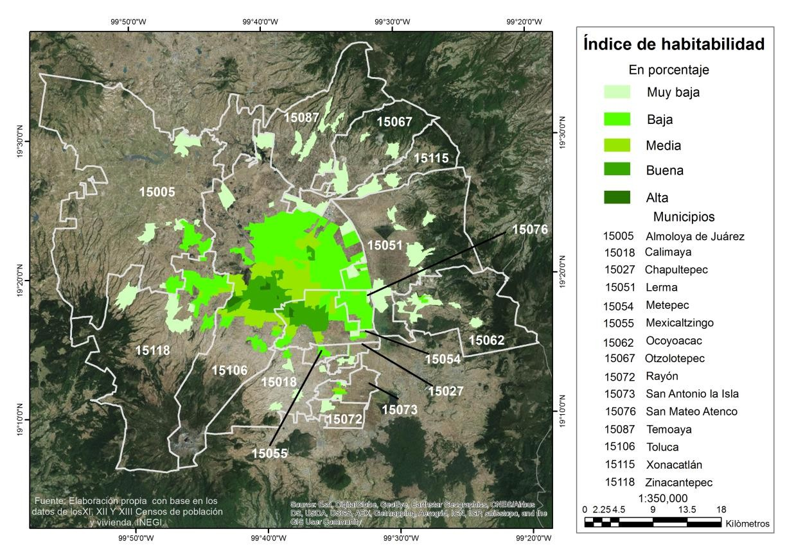
Fuente: Elaboración propia con base en los datos del Directorio Estadístico Nacional de Unidades Económicas, INEGI, 2014.

Las zonas con mejor habitabilidad en las viviendas, es decir, con las mejores condiciones relativas de acceso a servicios seleccionados pertenecen a las ageb´s de Toluca y Metepec, coincidiendo con aquellas situadas dentro de los límites de las cabeceras municipales, son las que presentan mayores ventajas de localización de equipamientos, servicios y dotación de infraestructura.

Partiendo de ahí y conforme se va alejando del centro, el índice de habitabilidad tiende a manifestar desventajas hacia la población, en particular, a la que reside en las localidades más periferias de la zona metropolitana de Toluca, configurándose así la trampa de la localización periférica (Garrocho, 2008).

Los resultados tanto de la evaluación de la habitabilidad así como el índice de habitabilidad destaca la zona norte de la zona metropolitana, la zona poniente y la

parte sur oriente, son las de menor cobertura de servicios, además las más alejadas a los mismos, al empleo, educación, salud, pilares de contar con buena habitabilidad en las viviendas.

Es importante señalar la conformación de una estructura concéntrica de zonas críticas de habitabilidad de las viviendas, pues conforme se va alejando de las ageb´s centrales de los municipios de Toluca y Metepec, las condiciones de habitabilidad crítica se va haciendo más evidente. Este patrón sin duda refleja la fuerte influencia que tiene la distribución y localización de los servicios analizados.

Los índices más altos de habitabilidad crítica corresponden en su gran mayoría a las localidades que han sido incorporadas recientemente a la ZMT. Es decir, las partes más alejadas donde la ubicación de las viviendas explica la condición de habitabilidad crítica, tales como la zona norte, poniente y oriente de la zona metropolitana y algunas ageb´s de la parte sur.

El comportamiento de las ageb´s con buena habitabilidad y que corresponden a las zonas más centrales de las cabeceras municipales de Metepec y Toluca. En estas ageb´s el factor explicativo es la localización, dotación de servicios e infraestructura les otorgan ventajas, mejores condiciones de vida, confirmando argumentos de la economía urbana, donde se dice que los centros de las ciudades son las zonas de mayor accesibilidad y cobertura de servicios (Campos, 2009).

La dimensión espacial de las viviendas es un determinante en las condiciones de vida de la población, sin duda debe considerarse en posteriores estudios relacionados con esta temática, pues esta dimensión espacial poco se ha utilizado, se puede considerar como una herramienta de apoyo para la dotación de equipamiento e infraestructura urbana, además para realizar los planes de desarrollo municipales y estatales.

Los resultados obtenidos de la evaluación de la habitabilidad por medio del método jerárquico de Saaty por localidad de la ZMT en el año 1990, nos indican que existe una tendencia de alta habitabilidad concéntrica en las viviendas en los municipios de Metepec, Toluca, Lerma y Ocoyoacac, mientras que las localidades más alejadas o periféricas en los municipios de Temoaya, Almoloya de Juárez y Zinacantepec se encontraban las localidades con muy baja habitabilidad de las viviendas.

Los resultados de la evaluación por localidad en el año 2000, muestran que las localidades centrales de Metepec, Toluca y Lerma, son las localidades con alta habitabilidad en sus viviendas, aunque las localidades periféricas al norte y sur del municipio de Toluca cuentan con una evaluación de muy baja habitabilidad, acentuando este nivel de muy baja habitabilidad en los municipios de Xonacatlán, Temoaya, Zinacantepec, Almoloya de Juárez, Calimaya y San Antonio la Isla.

Para el año 2010 los resultados de la evaluación de la habitabilidad por localidad, nos muestran que las localidades centrales en los municipios de Metepec, Toluca, San Mateo Atenco y Lerma son los que cuentan con la más alta habitabilidad de las viviendas, en caso contrario encontramos las localidades con muy baja habitabilidad en los municipios de Temoaya, Otzolotepec, Xonacatlán, en la parte norte y sur del municipio de Toluca, Almoloya de Juárez, Zinacantepec y Calimaya al sur del municipio.

La evaluación de la habitabilidad por ageb´s en el año 2010, los resultados muestran que los ageb´s centrales de los municipios de Toluca, Metepec, Ocoyoacac y Lerma son los que cuentan con alta habitabilidad en sus viviendas, los ageb´s de muy baja habitabilidad los encontramos en el norte y sur del municipio de Toluca, Otzolotepec, Temoaya, Almoloya de Juárez, Zinacantepec y Calimaya.

En contraste con los resultados evaluados y obtenidos con el índice de habitabilidad realizado con los servicios complementarios, los ageb´s de alta habitabilidad están ubicados en los centros de las ciudades de Toluca y Metepec, encontrando ageb´s con buena habitabilidad las cabeceras municipales que integran la zona metropolitana de Toluca, mientras que los ageb´s con muy baja habitabilidad los encontramos en la parte norte del municipio de Toluca, así como los municipios de Ocoyoacac, Lerma, Xonacatlán, Otzolotepec, Temoaya, Almoloya de Juárez, Zinacantepec, Calimaya, Rayón, Chapultepec y un ageb al oriente del municipio de Metepec.

Como conclusión de los resultados de la evaluación de la habitabilidad de las viviendas en la zona metropolitana de Toluca, por los dos métodos utilizados en la investigación nos muestran que existe un patrón concéntrico de alta habitabilidad en los centros de las ciudades de Toluca y Metepec, así como las cabeceras municipales de los municipios estudiados, encontramos muy baja habitabilidad de las viviendas en las zonas periféricas de los municipios de la zona metropolitana, con los resultados obtenidos se requiere que las administraciones municipales, estatales y federales a través de las secretarías o direcciones de desarrollo urbano atiendan y solucionen la infraestructura, equipamiento urbano y servicios complementarios como empleo, educación, salud, abasto de alimentos, áreas verdes y recreación, como el derecho de la familia de contar con una vivienda digna y decorosa como lo marca el artículo 4° constitucional de los Estados Unidos Mexicanos.

En el siguiente capítulo de la investigación se expresan las conclusiones, algunas propuestas y recomendaciones a las que se llega por medio de la habitabilidad de las viviendas en la zona metropolitana de Toluca, a nivel municipal para los periodos 1990, 2000, 2010, y por ageb´s para el año 2010.

Capítulo 4

Conclusiones, propuestas y recomendaciones de habitabilidad de las viviendas, en la zona metropolitana de Toluca

Introducción

En este último capítulo de la investigación tiene como objetivo expresar las conclusiones, algunas propuestas y recomendaciones a las que se llega la evaluación de la habitabilidad de las viviendas en la zona metropolitana de Toluca, por medio de las cuatro dimensiones evaluadas, analizadas e interpretadas (servicios públicos, materiales de construcción, bienes de las viviendas, y el entorno de las viviendas).

Entender la importancia de la habitabilidad de las viviendas en la ZMT, es fundamental para contar con una base en la planeación del desarrollo de las zonas metropolitanas, regiones y ciudades de México, es crucial contar con una definición conceptual completa de la habitabilidad para avanzar en su estudio y evaluación, finalmente, se propone una definición útil de habitabilidad para nuestro país, que aspira a tener una representación de aplicación general.

La definición conceptual de la habitabilidad que se propuso intenta detonar una discusión más concreta de esta problemática, para contribuir en las soluciones al problema de la habitabilidad de las viviendas en términos útiles para la planeación del desarrollo metropolitano, regional y urbano de México.

El capítulo se divide en cuatro secciones. En la primera se explican las conclusiones a las que se llega en términos de la habitabilidad de las viviendas en la zona metropolitana de Toluca. La segunda se realiza propuestas en términos del fenómeno de la habitabilidad de las viviendas, con el fin de establecer políticas públicas para el desarrollo urbano de esta zona metropolitana. En la tercera sección se realiza una agenda de investigación de la tesis. Finalmente en la cuarta sección derivado de la agenda de investigación se explican las fortalezas y debilidades con las que cuentan la tesis.

Conclusiones de la habitabilidad de las viviendas

Por medio de esta investigación se construyó un marco teórico que permitió el estudio sistemático y cuantificable preciso de la habitabilidad de las viviendas a nivel de zona metropolitana. Además de los métodos utilizados en el trabajo y que pueden adaptarse al contexto de cada zona metropolitana, cada región o cada ciudad del país. No obstante, es posible identificar algunas premisas generales que ordenan el trabajo de edificación teórica y conceptual para la zona metropolitana de Toluca.

Las zonas críticas de habitabilidad en las viviendas son las consecuencias del crecimiento de población, desarrollo económico y crecimiento urbano de la zona metropolitana de Toluca. Por lo tanto, el marco teórico permite ordenar el análisis de la habitabilidad de las viviendas en esta zona metropolitana fundamentándose en los siguientes temas, cuando menos: servicios públicos, materiales de construcción, bienes de la vivienda y el entorno de las mismas.

La investigación de la habitabilidad de las viviendas en esta zona metropolitana del país, generó un concepto de habitabilidad y razonamientos teóricos que explican una realidad urbana concéntrica de buena habitabilidad en los centros de las ciudades de Toluca y Metepec, mientras se va alejando a la periferia las condiciones de habitabilidad son de una mala habitabilidad en la zona metropolitana y de las ciudades que integran la zona en estudio. Así que en esta materia, como en otras resultan clave para la planeación socioespacial del desarrollo de nuestro país.

Los resultados obtenidos de la evaluación de la habitabilidad de las viviendas en la zona metropolitana de Toluca en el año 2010, nos indican específicamente que respecto a los servicios públicos en las viviendas el problema más grave es no contar con agua, más de45 mil viviendas, es decir más del 10 por ciento, no contar con el servicio de drenaje representa el 8 por ciento, es decir,

más de 37 mil viviendas, dejando a las administraciones gubernamentales la tarea de cubrir estos importantes servicios públicos para que la población tenga una mejor calidad de vida.
Resultados de viviendas que no cuentan con sanitario o excusado representan el 7 por ciento, es decir, más de 33 mil viviendas, el servicio de energía eléctrica es el mejor posicionado en la evaluación ya que solo 2.5 por ciento de las viviendas no cuentan con este servicio, más de 12 mil viviendas no cuentan con el servicio.
Los efectos seguramente serán muy costosos en fallas de planeación de corto, mediano y largo plazo, lo que afecta seriamente la eficacia y eficiencia de sus acciones, en detrimento del desarrollo económico y social de la zona metropolitana de Toluca, y de la competitividad en la región y por lo tanto de la ciudad.

A lo que se refiere a la habitabilidad por medio de los materiales de construcción de las viviendas en la zona de estudio hay rezagos en la información ya que los datos oficiales recopilados, analizados e interpretados unos son de 1990, 2000 y 2010, no haciendo comparables entre ellos mismos. Las zonas críticas de habitabilidad respecto a su techo que está construido con lámina, cartón o desechos, las encontramos en los municipios de Otzolotepec, Temoaya y Xonacatlán, mientras las zonas críticas de habitabilidad respecto a las paredes de lámina, cartón o desechos, están principalmente en los municipios de Temoaya, Rayón y San Antonio la Isla, haciendo vulnerables estas viviendas para sus moradores. Contar con piso en tierra en las viviendas está considerado como condiciones de pobreza, estas viviendas están ubicadas en zonas marginadas, de los datos obtenidos de la evaluación de la habitabilidad de las viviendas nos muestran que las zonas críticas de habitabilidad las encontramos en el municipio de Temoaya con el 15 por ciento y Otzolotepec con el 13 por ciento con sus viviendas en estas condiciones.
Los bienes con los que cuentan las viviendas también se evaluaron como parte de la habitabilidad, encontrando que la zona crítica de habitabilidad la

encontramos en todo el municipio de Temoaya, ya que de los 11 bienes evaluados en todos representa los peores porcentajes en contar con estos bienes, mientras que el municipio de Metepec es el que cuenta con los mayores porcentajes de bienes, por su parte el mejor bien posicionado es la televisión con más del 87 por ciento, por el contrario el internet solo el 3.9 por ciento de las viviendas cuentan con este servicio en este municipio.
Se puede decir que evaluar los bienes con los que cuentan las viviendas en la zona metropolitana, los resultados se pueden interpretar de una manera subjetiva, ya que para algunas personas contar o no contar con bienes no significa que mejora su habitabilidad (calidad de vida) dentro de sus viviendas, aunque el objetivo primordial de la investigación fue evaluarlos con la mayor objetividad posible por eso se recurrió a los datos censales que son los oficiales para el país. Las mejores zonas de habitabilidad evaluada por los bienes los encontramos principalmente en el municipio de Metepec, seguido del municipio de Toluca.
Los diferentes estratos de población en esta zona metropolitana de México hacen “habitable” sus viviendas en formas no sólo diferentes sino profundamente desiguales. La tarea para el Estado y los gobiernos municipales es planear y reordenar el crecimiento urbano mediante esta evaluación de las condiciones de la habitabilidad para la población en sus viviendas, dotar de servicios públicos, materiales de construcción acordes al lugar geográfico, brindar mayores oportunidades de trabajo, educación y de salud a la población en general, para que cuenten con viviendas propias, mejores bienes a las viviendas que se encuentran en situación crítica.
Las diferencias entre el índice de marginación del CONAPO, 2016, y el índice de habitabilidad aplicado en esta investigación, es que el primero es una medida resumen que permite diferenciar entidades federativas y municipios de acuerdo a las carencias que padece la población, falta de acceso a la educación, residencia en viviendas inadecuadas, percepción de ingresos monetarios insuficientes y la residencia en localidades pequeñas.

Mientras que el segundo, el índice de habitabilidad evaluado en la investigación: es una medida resumen que permite evaluar la habitabilidad de las viviendas a diferentes escalas geográficas municipal, localidad, ageb´s, por medio de dimensiones como son los servicios públicos (agua potable, energía eléctrica, drenaje y sanitario), materiales de construcción (techo, paredes, piso), bienes en las viviendas (televisor, radio, refrigerador, lavadora, automóvil, computadora, teléfono, celular, boiler, internet), y el entorno de las viviendas (empleo, educación, salud, abasto de alimentos, áreas verdes, recreación). En resumen el índice de habitabilidad empleado en el trabajo es más específico y completo en cuanto a las variables analizadas, llegando a la escala ageb.
Encontramos que la evaluación de la habitabilidad de las viviendas en 1990, el 15 por ciento de las viviendas se encuentran zonas críticas de habitabilidad (baja y muy baja habitabilidad) de las localidades analizadas, ubicadas en las partes más alejadas de las cabeceras municipales. Es decir, son las viviendas que cuentan con los menores o peores servicios públicos, los materiales de construcción no son los adecuados y cuentan con pocos bienes dentro de sus viviendas.
Las localidades de muy baja habitabilidad en 1990 son seis encontrando tres en Ocoyoacac, una en Calimaya, Xonacatlán y Temoaya respectivamente.
En el año 2000 se puede decir que el porcentaje de las zonas críticas de habitabilidad se mantiene en un 16 por ciento, ubicadas en las partes más alejadas de la ciudad de Toluca, es decir las encontramos en la periferia de los municipios que integran la zona metropolitana, alejadas de las cabeceras municipales, es por eso que no cuentan con servicios públicos, los materiales de construcción son precarios y cuentan con pocos bienes dentro de sus viviendas, convirtiéndolas en zonas críticas de habitabilidad.
Para este periodo en estudio se encontraron 10 localidades en situación crítica de habitabilidad, en Calimaya se encontraron 3 localidades con estas características,

Rayón 2 localidades, mientras que municipios como Lerma, Metepec, Otzolotepec, Toluca y Xonacatlán registraron 1 localidad en este estrato evaluado.
La evaluación de la habitabilidad de las viviendas en el año 2010, nos proyecta que más del 28 por ciento de las viviendas en la zona metropolitana se encuentran en zonas críticas de habitabilidad, existe un aumento de estas zonas comparadas una década anterior, principalmente por el crecimiento urbano y poblacional, además de la migración interestatal que se presentó en este periodo en el lugar de estudio.
En este sentido, las viviendas que están evaluadas en el estrato de baja y muy baja habitabilidad son más de 139 localidades, se puede hablar que son localidades pobres y marginadas, ya que el Estado no les ha dotado de servicios públicos principalmente.
A la par de la evaluación de la habitabilidad de las viviendas a nivel localidad, se llevo a cabo una evaluación de habitabilidad más específica a nivel ageb´s en el 2010, es decir, los ageb´s con muy baja habitabilidad en las viviendas de la zona metropolitana representan más del 35 por ciento, un 7 por ciento más que a nivel localidad.
Estos ageb´s los ubicamos en el noreste del municipio de Toluca, en Zinacantepec al poniente y sur, en Temoaya en el noreste, San Mateo Atenco al norte y oriente, Almoloya de Juárez al norte, sur y poniente, Otzolotepec al norte, Metepec al sur, en resumen son las zonas que están creciendo urbana y poblacionalmente hoy en día.
Además de la evaluación de la habitabilidad de las viviendas por el método de Saaty, se construyo un índice de habitabilidad del entorno de las viviendas en esta zona metropolitana, por medio de seis variables (empleo, educación, salud, abasto de alimentos, áreas verdes y recreación).
Con estos antecedentes se llega a la conclusión que existe un claro patrón centro- periferia donde las zonas con mayores ventajas corresponden a las partes

centrales de los municipios de Toluca y Metepec y las partes cercanas a estos centros, mientras que conforme se aleja del centro de la ciudad, el valor del índice de habitabilidad del entorno de las viviendas empieza a representar mayores desventajas con respecto a las condiciones de habitabilidad para la población. No obstante las condiciones materiales de las viviendas no siempre son las adecuadas para que se llegue a tener una vivienda habitable.
Los resultados tanto de la evaluación de la habitabilidad así como del índice de habitabilidad del entorno, destacan que la zona norte, poniente y sur oriente de la zona metropolitana de Toluca son las de menor cobertura de servicios públicos y privados además de las más alejadas de los mismos, pilares básicos para contar una buena habitabilidad en las viviendas de esta población en estudio.
Existe la conformación de una estructura concéntrica de zonas críticas de habitabilidad de las viviendas, pues conforme se va alejando de las ageb´s centrales de los municipios de Toluca y Metepec, las condiciones de habitabilidad crítica se van haciendo más evidentes. Este patrón sin duda refleja la fuerte influencia que tiene la distribución y localización de los servicios analizados.
Los índices más altos de muy baja habitabilidad corresponden en su gran mayoría a las localidades que han sido incorporadas recientemente a la ZMT. Es decir, las partes más alejadas donde la ubicación de las viviendas explica la condición de habitabilidad crítica, tales como la zona norte, poniente y oriente de la zona metropolitana y algunas ageb´s de la parte sur.

La dimensión espacial de las viviendas es un determinante en las condiciones de vida de la población, sin duda debe considerarse en posteriores estudios relacionados con esta temática, pues esta dimensión espacial poco se ha utilizado, se puede considerar como una herramienta de apoyo para la dotación de equipamiento e infraestructura urbana, además para realizar los planes de desarrollo municipales y estatales.

El propósito fundamental de esta investigación fue contribuir al debate de políticas habitacionales del Estado, con el fin de que se logre hacer efectivo el derecho constitucional de todos los mexicanos a acceder a una vivienda digna y decorosa.

Ya que en el artículo 4° de la Constitución Política de los Estados Unidos se menciona el derecho a todas las personas de contar con una vivienda digna y decorosa, aunque este derecho de los mexicanos no se cumple por parte del Estado, con esta investigación se pretende que sea cumplido, además que el Estado tome una postura conceptual a la llamada vivienda digna y decorosa, enfocando a la vivienda como habitable para sus moradores.

Como conclusión de los resultados de la evaluación de la habitabilidad de las viviendas en la zona metropolitana de Toluca, por los dos métodos utilizados en la investigación nos muestran que existe un patrón concéntrico de alta habitabilidad en los centros de las ciudades de Toluca y Metepec, así como las cabeceras municipales de los municipios estudiados, encontramos muy baja habitabilidad de las viviendas en las zonas periféricas de los municipios de la zona metropolitana, con los resultados obtenidos se requiere que las administraciones municipales, estatales y federales a través de las secretarías o direcciones de desarrollo urbano atiendan y solucionen la infraestructura, equipamiento urbano y servicios complementarios como empleo, educación, salud, abasto de alimentos, áreas verdes y recreación, como el derecho de la familia de contar con una vivienda digna y decorosa como lo marca el artículo 4° constitucional de los Estados Unidos Mexicanos.

Propuestas y recomendaciones de la habitabilidad de las viviendas

Apoyado en las conclusiones generales de esta investigación, es posible hacer las siguientes propuestas, con el fin de avanzar en el estudio y evaluación de la habitabilidad de las viviendas en la zona metropolitana de Toluca y en cualquier zona metropolitana del país.
Propuesta 1: Hacia el futuro se proponen las siguientes etapas de trabajo:

    - A lo que concierne a las políticas públicas, a los gobiernos federales, estatales y municipales les corresponde atender los siguientes puntos; las viviendas de interés social no deben ser tan pequeñas y caras deben de ser de calidad, mientras que las viviendas de autoconstrucción o social progresivas están mal ubicadas y muy retiradas de los servicios públicos y de la infraestructura y equipamiento urbano de las ciudades que conforman la zona metropolitana de Toluca. La propuesta radica de tener un mejor control en los permisos de construcción y verificación, por parte de las administraciones municipales, a través de los departamentos de desarrollo urbano y protección civil.
    - Para que exista habitabilidad en la vivienda, las constructoras e instituciones de desarrollo urbano deben tomar en cuenta el tamaño de estas ya que deben de ser acordes con el número de integrantes, ya que de no existir espacios habitables habrá problemas entre sus moradores. También la vivienda debe tener un proceso de amplificación ya que de no existir no se satisfacen los requerimientos de habitabilidad.
    - Los productores de vivienda deben considerar el entorno de las viviendas por medio de mejores ubicaciones de los servicios evaluados en la investigación como son mejores oportunidades de empleo, educación, salud, abasto de alimentos, áreas verdes y recreación ya que solo los municipios de Toluca y Metepec cuentan con una mejor habitabilidad para la población. De no ser así la economía, la convivencia familiar e

integración social de las personas se verá afectada por la lejana y periférica ubicación de sus viviendas.
- La habitabilidad debe involucrar cualidades en el interior y el exterior de las viviendas, no sólo referida a los servicios públicos, a la calidad de los materiales de construcción, sino también al entorno de estas, para que exista una construcción de identidad vinculada al desarrollo humano de las personas. La propuesta radica que las personas estén conscientes que si sus viviendas están localizadas en las periferias de las ciudades los costos de trasportación y tiempos serán mayores, comparadas con vivir en los centros de las ciudades.
- Se deben fortalecer los procesos de la planeación urbana, regional y territorial que deben normar los procesos de ocupación y uso del territorio que son competencia de los gobiernos municipales. Por mencionar un ejemplo, elevar los costos en los permisos de construcción en las periferias de las ciudades. De no ser así existirá una ciudad dispersa, altamente costosa para los ciudadanos y el gobierno.
- Seguir evaluando la habitabilidad de las viviendas con los resultados del censo de población y vivienda del INEGI, 2020, con la metodología empleada en la investigación y la aplicación de los métodos de Saaty y el índice de habitabilidad en la zona metropolitana de Toluca. En el entendido de que una combinación de metodologías puede generar mejores resultados.
- Los resultados obtenidos de la investigación, deben ser retomados por las administraciones municipales y la administración estatal como base en la planificación territorial y el crecimiento urbano a corto, mediano y largo plazo.
- Se debe focalizar los resultados de la evaluación de la habitabilidad de las viviendas, para dotar de infraestructura y equipamiento urbano a las localidades y ageb´s que se localizan en situación crítica de habitabilidad.
- Utilizar las fuentes de información existente como son los censos de población y vivienda realizados cada década, a la par de los datos del

directorio estadístico nacional de unidades económicas que está disponible cada dos años. Existiendo mejoras en la información y en la actualización.
  - Manejar la metodología utilizada en la investigación en otras zonas metropolitanas del país, anticipando que se requieren algunos ajustes metodológicos en cada espacio geográfico.
  - Acumular y consolidar el capital intelectual (recursos humanos), conceptual y metodológico necesario para seguir evaluando la habitabilidad de las viviendas de México.
Propuesta 2: Utilizar la metodología empleada en esta investigación en trabajos en las diferentes latitudes del país con esta perspectiva, ya que se utilizan dos métodos (método jerárquico de Saaty, y el índice de habitabilidad) así como una propuesta conceptual de la habitabilidad de las viviendas en zonas metropolitanas de México. Tanto las líneas metodológicas utilizadas como la propuesta propia registran ventajas y limitaciones.
  - Realizar una encuesta a nivel de ageb´s o localidad en las zonas críticas de habitabilidad de las viviendas en la zona metropolitana de Toluca, para conocer la situación económica, social y cultural de la población que radica en estas zonas.

Agenda de investigación

La agenda de investigación a la que se refiere la investigación es que los datos censales y oficiales del INEGI, son una herramienta eficaz que nos ayudó a realizar la evaluación de la habitabilidad de las viviendas en la zona metropolitana de Toluca.
Además para hacer el análisis espacial los datos recopilados del Directorio Estadístico Nacional de Unidades Económicas del INEGI, 2014 utilizados en esta investigación. Ya que por el factor económico y de tiempo no fue posible levantar

entrevistas a personas que viven en zonas críticas de habitabilidad de las viviendas en esta zona metropolitana.
Se recomienda que en otros proyectos e investigaciones futuras sobre la temática se realicen entrevistas focalizadas en las zonas críticas de habitabilidad ya sea en esta zona metropolitana o en otra región o ciudad del país para contar con la perspectiva de la población que radica en estas viviendas.
En México, la habitabilidad de las viviendas constituyen un área de investigación inexplorada, que urge conocer, para lograr una mejor planeación del desarrollo de las zonas metropolitanas, regiones y ciudades de México. Ya que el país ha dejado de lado la planeación de sus ciudades durante las últimas décadas. Es claro que el futuro social, político y económico de México se decidirá en las áreas urbanas y metropolitanas, el fundamento primordial de la investigación fue contribuir al desarrollo nacional.

Fortalezas y debilidades de la tesis

En esta sección de la tesis se mencionan las fortalezas y debilidades de esta investigación. Como primera fortaleza ya que no existe una definición del concepto de habitabilidad de las viviendas por parte de las instituciones gubernamentales e instituciones involucrados en la construcción o edificación de las mismas, en este trabajo se propone un concepto de habitabilidad, lo cual es una fortaleza para futuras investigaciones en la materia, aclarando que puede ser utilizada para las heterogéneas zonas metropolitanas del país.
Se puede considerar como fortaleza de la investigación la sencillez de la metodología empleada en el trabajo.
Otra fortaleza de la tesis es que se concentró en los esfuerzos de las dimensiones estratégicas de las viviendas: los servicios públicos con los que cuentan, los materiales de construcción, los bienes con los que cuentan y el entorno que

engloba, por una parte el empleo o la atractividad con la que cuenta ciertas áreas de la zona metropolitana de Toluca, asimismo la salud, educación, las áreas verdes, el abastecimiento de alimento y la recreación, donde ciertas áreas obtienen mejor habitabilidad que otras.
Asumiendo como fortaleza la incorporación de la variable espacial en la determinación de la habitabilidad de las viviendas, incorporando servicios públicos y privados, respecto a la oportunidad de acceso a los mismos. Esto se puede considerar como una de las principales aportaciones de esta investigación.
Por dimensiones estratégicas se entiende a enfocar la atención a lo más importante de la habitabilidad de las viviendas. En este trabajo se orientan los esfuerzos analíticos hacia la quinta zona metropolitana más importante del país. Aunque también hay que apuntar hacia las zonas metropolitanas más importantes de México.
Una potencial fortaleza se encuentra que solucionando los problemas de habitabilidad en las viviendas, se generarán efectos multiplicadores que llegarán a los pequeños asentamientos conurbados a esta zona metropolitana. Es decir, evaluar la habitabilidad de las viviendas en zonas urbanas o de importancia estratégica, posteriormente se verificará si realmente se transmiten beneficios indirectos a los asentamientos conurbados pequeños de este lugar geográfico, y por ende en un mejor desarrollo urbano.
La siguiente fortaleza es contar con beneficios analíticos con enfoque estratégico, es decir, concentrar la atención en esta zona metropolitana de Toluca, genera una enorme ventaja analítica, evitando comparaciones con otras zonas metropolitanas del país, que en ocasiones generan conclusiones poco productivas. En el trabajo se cuido que las comparaciones entre los municipios evaluados tuvieran significado conceptual, la principal fortaleza es que una vez evaluada la habitabilidad en esta zona el municipio que requiere mayor atención es el municipio de Temoaya que fue el peor evaluado.

Como fortaleza de la investigación es que cuenta con beneficios temáticos respecto al enfoque de habitabilidad de las viviendas. Permite centrar la atención en cuatro dimensiones claves para que exista una buena habitabilidad explorando su dimensión metropolitana con profundidad, se puede estimar la magnitud de los esfuerzos que deberían realizar para abatir, por ejemplo, los déficits de servicios públicos y del entorno de las viviendas.
En consecuencia otra fortaleza es la que existe entre la vinculación, el análisis de la investigación y el diseño de políticas públicas. Enfocando el análisis de habitabilidad se logro establecer una fuerte conexión entre los resultados de la investigación y las recomendaciones de política. Esta conexión se hace evidente entorno a los diversos temas; disponibilidad de servicios públicos (agua potable, energía eléctrica, drenaje), servicios básicos modernos (computadora, internet, telefonía celular) en las viviendas.
Como penúltima fortaleza encontramos la importancia de las fuentes de información, la calidad y cantidad de información ha avanzado en México, las fuentes de información están disponibles en internet, haciéndolas altamente accesibles. Constitucionalmente México cuenta con un marco geoestadístico liderado por el Instituto Nacional de Estadística y Geografía (INEGI), además del Consejo Nacional de Población (CONAPO). Sin estas fuentes de información de calidad y accesibilidad, la investigación urbana en México sería muy lenta.
Por primera vez en mucho tiempo, disponemos de información e instrumentos requeridos para generar conocimiento competitivo a nivel internacional sobre temas urbanos. La investigación destaca el Directorio Estadístico Nacional de Unidades Económicas (DENUE, 2014), permitiendo explorar la geografía económica en el espacio urbano. Esta fuente de información permite de contar con un apoyo en la detección de regularidades empíricas, generación de conceptos, además de explicar mejor la realidad de esta zona metropolitana del país.

Finalmente se puede considerar como fortaleza el índice de habitabilidad ya que retoma elementos conceptuales y teóricos como son la pobreza y la exclusión social.
Como primera debilidad del trabajo encontramos es que el tema de habitabilidad de las viviendas se considera de manera aislada. En materia de desarrollo urbano, es equivocado porque no se considera como una demanda real de bienes y servicios para el desarrollo de la zona metropolitana de Toluca. Además queda claro que no existe un concepto de habitabilidad de las viviendas a nivel nacional por ninguna institución gubernamental, además que este concepto debe ser entendido en el tiempo y espacio.
Como otra debilidad es que existen varias zonas con habitabilidad critica dentro de esta zona metropolitana, se tienen que hacer investigaciones más específicas sobre estas zonas para poder focalizarlas y proponer algunas políticas públicas para el desarrollo urbano, aunque el trabajo da la pauta, de darse una idea de la realidad de cómo está estructurada la habitabilidad en este espacio geográfico.
También como debilidad en el trabajo es que existe una dificultad en la ausencia de información sobre la habitabilidad de las viviendas en el país, también existen escasos trabajos en el tema a nivel internacional. Una dificultad adicional es que se trabajó con los datos censales que son de seis años atrás, aunque estos datos censales, se pueden actualizar este año ya que salieron los resultados de la encuesta intercensal de población y vivienda del INEGI, 2015, sin perder de vista que solo es una encuesta y que algunas variables no podrían estar disponibles.
Algunos investigadores consideraran como debilidad los métodos (método jerárquico de Saaty, índice de habitabilidad) como consecuencia las bases de datos (datos censales del INEGI, 2010 y datos del Directorio Estadístico Nacional de Unidades Económicas, INEGI, 2014) utilizadas para evaluar la habitabilidad de las viviendas, ya que son más robustos en términos conceptuales y operativos, para otros investigadores serán áreas de oportunidad.

Pero los resultados de la investigación permitieron cumplir con el objetivo general de la investigación: evaluar la habitabilidad de las viviendas en la zona metropolitana de Toluca, ampliando las oportunidades de desarrollo urbano, social y económico de la población de esta zona metropolitana.
Como última debilidad de la investigación es que ésta no consideró encuestar a los habitantes que viven en zonas de habitabilidad crítica en la zona metropolitana de Toluca, por los costos y tiempo que se necesita invertir, pero se da la pauta para que futuras investigaciones retomen el enfoque cualitativo y tener otra perspectiva sobre el tema. Ya que actualmente la precisión cuantitativa ya no ésta considerada como el máximo estándar de calidad metodológica, reconociendo la importancia de información cualitativa local. Dejando en claro que los resultados de la investigación son objetivos y consistentes con lo que ocurre en la realidad urbana.

Bibliografía18

Aguilar, A. y Graizbord, B. (2014), “La Distribución Espacial de la Población, 1990-2010: Cambios Recientes y Perspectivas Diferentes”, en C. Rabell (Coord.), Los Mexicanos. Un balance del Cambio Demográfico, Fondo de Cultura Económica, México, pp. 783-823.

Alcalá, L. (2007), Dimensiones urbanas del problema habitacional. El caso de la ciudad de Resistencia, Argentina. Instituto de Vivienda, Vol. 22 No. 59, 35- 68.

Alguacil, J. (1998), “Las necesidades humanas: descender un escalón en la complejidad”. Calidad de vida y Praxis Urbana. Nuevas iniciativas de gestión ciudadana en la periferia social de Madrid. Centro de Investigaciones Sociológicas.

Arcas, Joaquim et al. (2011), “El futuro del hábitat: repensando la habitabilidad desde la sostenibilidad. El caso español”. Revista INVI, vol. 26, pp. 65-93.

Avila, Omar (2011), “Envejecimiento demográfico en el Estado de México”, Tesis de Maestría en Estudios de Población, Instituto de Ciencias Sociales y Humanidades, Universidad Autónoma del Estado de Hidalgo.

Banco Interamericano de Desarrollo (2013), Políticas alternativas de vivienda en América Latina y el Caribe. Buenos Aires, Argentina.

Barba-Romero, Sergio y Pomerol, Jean-Charles (1997), Decisiones Multicriterio. Fundamentos Teóricos y Utilización Práctica. Colección de Economía. Servicio de Publicaciones. Universidad de Alcalá. Alcalá de Henares, España. 420 paginas.

Bairoch, P. (1990), De Jericó a México. Historia de Urbanización. Distrito Federal: Editorial Trillas.

Barredo Cano, José (1996), Sistemas de Información Geográfica y evaluación multicriterio. Editorial RA-MA. Madrid, España. 264 páginas.

18En el aparato crítico o marco de referencia, se usa el estilo Harvard.

Becerril, Teresa et al. (2012), “Referentes teóricos y metodológicos para el análisis de la ocupación del espacio urbano”. Revista QUIVERA, año14, pp. 137- 158.

Borja, Jordi (2000), El espacio público, ciudad y ciudadanía. Barcelona España.

Brand, A., (2007), Restructuring social and spacial justicie in dialectical time. Past, present, future. En http://ocw.mit.edu/NR/rdonlyres/Urban-Studies-and- Planing/11-469Spring-2007/Assignments/brand.pdf, consultado en 2015.

Bromberg, A., Morrow, G., y Pfeirffer, D., (2007), “Why spatial justice”. En Critical Planing, UCLA, deparment or urban planning, consultado en 2015.

Cadena, Edel (2005), “Neoliberalismo y Desigualdad Social: modelo de análisis regional y cartográfico”, Proyecto de investigación 1858/2004, No publicado, Universidad Autónoma del Estado de México.
Campos, Juan (2009), “La geografía de la marginación: enfoque conceptual y metodológico alternativo para el caso de México”, Tesis de Doctorado en Geografía, Facultad de Filosofía y Letras, Universidad Nacional Autónoma de México.
Campos, Juan (2010), “Justicia espacial, una propuesta metodológica alternativa para la medición de la exclusión social”. Revista HORIZONTES, año 18, número 17, 55-70.

Casals, M. et al. (2013), Aproximación a una habitabilidad articulada desde la sostenibilidad. Raíces teóricas y caminos por andar. Instituto de Vivienda, Vol. 28, No. 77, 193-226.
Ceballos, Olga Lucía (2006), “Política habitacional y calidad de la vivienda. Reflexiones sobre la habitabilidad de la vivienda de bajo costo en Bogotá”. Revista BITÁCORA URBANO TERRITORIAL, vol. 1 núm. 10, pp. 148-157.
Centro de Estudios Sociales y de Opinión Pública. (2006), La vivienda en México. Construyendo análisis y propuestas. Cámara de Diputados/ LIX Legislatura. México D. F.

Cervantes, David (2006), Política habitacional y vivienda social en el Distrito Federal. En Centro de Estudios Sociales y de Opinión Pública. Cámara de Diputados / LIX Legislatura. México D. F. pp. 51-56.
Colavidas, Felipe y Salas, Julián (2005), Por un Plan Cosmopolita de Habitabilidad Básica Instituto de Vivienda, vol. 20, No. 53, 226-229.
Comisión Mundial sobre el Medio Ambiente y el Desarrollo, (1998) p. 67-70.

Cordero, Ernesto (2009), “Mejoramiento de la vivienda rural: impacto de la instalación de piso firme y estufas ecológicas en las condiciones de vida de los hogares” Revista Estudios Agrarios, vol. 40.

CONAPO (2002), Proyecciones de Población 2000-2030. Consejo Nacional de Población. México. D.F.

CONAPO (2005), Delimitación de las Zonas Metropolitanas de México. Consejo Nacional de Población. México D. F.

CONAPO (2016), Ciudades sostenibles en México: una propuesta conceptual y operativa. Consejo Nacional de Población. México D. F.

CONAPO/SEDESOL/INEGI (2008), Delimitación de las zonas metropolitanas de México, versión actualizada para el conteo de población y vivienda, 2005 y publicada en 2008. Distrito Federal: Consejo Nacional de Población, Secretaria de Desarrollo Social e Instituto Nacional de Estadística y Geografía.

CONAPO/SEDESOL/INEGI (2012), Delimitación de las zonas metropolitanas de México, versión actualizada para el censo de población y vivienda, 2010 y publicada en 2012. Distrito Federal: Consejo Nacional de Población, Secretaria de Desarrollo Social e Instituto Nacional de Estadística y Geografía.

Coulomb, R. (2006), La articulación entre política habitacional y desarrollo urbano nacional: una necesidad no atendida. En Centro de Estudios Sociales y de Opinión Pública. Cámara de Diputados / LIX Legislatura (Ed.). La vivienda en México: construyendo análisis y propuestas (1era. Ed. pp. 23-38) Distrito Federal: México.

Chávez, Ana María y Rodolfo Corona (2006), La Población Flotante en México, Documento de Trabajo, Consejo Nacional de Población, México.
Chías, L., Iturbide, A. y Reyna, F. (2001), “Accesibilidad de las localidades del estado de México a la red carretera pavimentada: un enfoque metodológico”. Investigaciones Geográficas. Núm 46
Egea, Carmen et al. (2009), “Viejas y nuevas realidades urbanas. Identificación de zonas de habitabilidad desfavorecida en la ciudad de Granada”. CUADERNOS GEOGRÁFICOS, núm.45 pp. 83-105.
Espinoza, Ana Elena y Gómez, Azpeitia (2010), Hacia una concepción socio- física de la habitabilidad: espacialidad, sustentabilidad y sociedad. PALAPA Vol. 5 No.10, 59-69.
Esquivel, María Teresa (2006), “Política habitacional y calidad de vida: impacto de los nuevos desarrollos habitacionales” en Centro de Estudios Sociales y de Opinión Pública. Cámara de Diputados / LIX Legislatura. México D. F. pp. 83- 104.
De Anda, Enrique X. (2008), Vivienda colectiva de la modernidad en México. Los multifamiliares durante el periodo presidencial de Miguel Alemán (1946- 1952). México: UNAM Instituto de Investigaciones Estéticas.
DENUE (2014), Directorio Estadístico Nacional de Unidades Económicas. Aguascalientes. INEGI.

Domínguez, J. (2010), El acceso al agua y saneamiento: Un problema de capacidad institucional local. Análisis en el estado de Veracruz. Gestión y Política Pública, Vol. XIX, No. 2, 311-350.

Ducci, María Elena (1989), Conceptos básicos de urbanismo. México Distrito Federal. Trillas.

Duhau Emilio y Giglia Angela (2008), Las reglas del desorden: Habitar la metrópoli. México, Distrito Federal. Universidad Autónoma Metropolitana Unidad Azcapotzalco. Siglo XXI Editores.

Fernández, J. (2002), Servicios públicos municipales. Instituto Nacional de Administración Pública. Universidad Nacional Autónoma de México. México D. F.
Fernández, J. M. (2006), La vivienda: como componente principal de las metrópolis. En Centro de Estudios Sociales y de Opinión Pública. Cámara de Diputados / LIX Legislatura (Ed.). La vivienda en México: construyendo análisis y propuestas (1era. Ed. pp. 57-68). Distrito Federal: México.
Fique, Luis Fernando (2005), “La habitabilidad de la vivienda de interés social en Colombia. Un enfoque en los procesos y las decisiones”, Revista INVI, núm. 55 pp.12-19.
Frías et al (2008), Herramientas de apoyo a la solución de problemas no estructurados en empresas turísticas (HASPET). Universidad de Matanzas, Cuba.
Foster, HD. (1992), Health, Disease and the Environment. London, England: Belhaven Press.

García de León, Armando (1988), Generalidades del análisis de cúmulos y del análisis de componentes principales. Instituto de Geografía, Universidad Nacional Autónoma de México, México, D. F.
Garrocho, Carlos (1995), Análisis socioespacial de los servicios de salud: accesibilidad, utilización y calidad. México, El Colegio Mexiquense-DIF Estado de México.
Garrocho, C. y Campos, J. (2006), Un indicador de accesibilidad a servicios clave para ciudades mexicanas: fundamentos, diseño y aplicación. ECONOMÍA, SOCIEDAD Y TERRITORIO, Vol. VI, Núm. 22, 1-60.
Garrocho, Carlos (2008), “Pobreza urbana en asentamientos irregulares de grandes ciudades mexicanas: la trampa de la localización periférica”. En dictaminación.
Garrocho, Carlos (2010), “Pobreza urbana en asentamientos irregulares de ciudades mexicanas: la trampa de la localización periférica”, en Enrique Cabrero (Coord.) Ciudades mexicanas: desafíos en concierto, CONACULTA, México.

Garrocho, Carlos (2012), Población Flotante, Población en movimiento: Conceptos Clave y Métodos de Análisis Exitosos. México, Consejo Nacional de Población: El Colegio Mexiquense A. C.
Garza Hernández, Diana (2005), “Valoración de la habitabilidad en la vivienda y los espacios que la circundan, en fraccionamientos de la ZMCM, seis casos de estudio”, tesis de licenciatura en arquitectura, Facultad de Arquitectura, Universidad Nacional Autónoma de México.
Gervais-Lambony, P. (2007), “Spatial justice”. En http://www.h- net.org/announce/show.cgi?ID=155684, consultado en 2015
Gledhill, J. (2010), El derecho a una vivienda. ANTROPOLOGÍA SOCIAL, Vol. 19, 103-129.

Gutiérrez, Felipe de Jesús (2007), Planeación estratégica y nuevo orden urbano Dirección General de Desarrollo Urbano en http://www.adoc.org.mx/2007congreso/figg01.pdf
González, José (1987), Normas de diseño para vivienda de interés social. Morelia, Michoacán. Instituto Regional de Investigaciones de la Construcción del Estado de Michoacán.
Goodall, B. (1987), The Penguin dictionary of human geography. Inglaterra, Penguin Books.
Haber, Audrey; Runyon R. P. (1973), Estadística general. Fondo Educativo Interamericano E.U. A
Haining, R. (2003), Spatial data analysis: theory and practice, Cambridge University Press, Londres.
Harvey, David (1979), Urbanismo y desigualdad social, México. México Siglo
XXI Editores.

Housing (2006), A Decent Home: Definition and guidance for implementation.
Departament for Communities and Local Government. London.

INEGI (1990), XI Censo de Población y Vivienda. Aguascalientes. INEGI.

INEGI (2000), XII Censo de Población y Vivienda. Aguascalientes. INEGI.

INEGI (2000), Glosario de términos del XII Censo de Población y Vivienda.
Aguascalientes: Editorial INEGI.

INEGI (2010), XIII Censo de Población y Vivienda. Aguascalientes. INEGI.

INEGI (2015), Encuesta Intercensal 2015. Aguascalientes. INEGI.

INEGI (2010), Glosario de términos del XIII Censo de Población y Vivienda. Aguascalientes: Editorial INEGI.
INFONAVIT (1981), Normas técnicas para la construcción de vivienda en fraccionamientos del Construcción. México.
Ineichen B. (1993), Homes and Health: How Housing and Health Interact. London, England: E&FN Spon.

Joseph, A. y Phillips, D. (1984), Accessibility and utilization: geographical perspectives on health care delivery, Londres, Inglaterra, Harper and Row.

Jiménez Sánchez, Pedro Leobardo (2007), “Producción social del espacio urbano y la vivienda informal en el municipio de Toluca, caso del barrio bordo de las canastas, 1990-2006”, tesis de doctorado en Ciencias Sociales. Facultad de Ciencias Sociales, Universidad Autónoma del Estado de México.
Kreiger, J. Higgins, DL. (2002), Housing and health: Time again for public health action. American Journal of Public Health. May 2002, Vol. 92, No 5, 758- 768.

López, Juan Carlos (2012), “El derecho al espacio público”, PROVINCIA, núm. 27 pp. 105-136.
Mariani, Graciela (2013), “Las dimensiones del urbanismo: espacio, densidad, tiempo y distancia”. Revista la Ciudad Viva. Argentina. Marzo 2013.
Marshall, T. H. y Bottonmore, T. (1998), Ciudadanía y Clase Social. España, Alianza Editorial.
Meave, Alejandro (2006), “El derecho a la ciudad” en Centro de Estudios Sociales y de Opinión Pública. Cámara de Diputados / LIX Legislatura. México D. F. pp. 259-266.
Mejía, Mónica (2012), “Habitabilidad en la vivienda social en edificios para la población reasentada. El caso de Medellín, Colombia”, EURE, vol. 39, núm. 114, pp. 203-227.

Mercado, S. J. y González, J. (1991), Evaluación psico-social de la vivienda.
México: Infonavit.

Mercado, Serafín (1995), Habitabilidad en la vivienda. México. Universidad Nacional Autónoma de México.
Moreno, Silvia (2008), “La habitabilidad urbana como condición de calidad de vida”, PALAPA, vol. III, núm. II pp.47-54.
Naciones Unidas (2005ª), Objetivos de Desarrollo del Milenio: Una Mirada desde América Latina y el Caribe.

Naciones Unidas (2010), El derecho a una vivienda adecuada [en línea] Oficina del Alto Comisionado de las Naciones Unidas para los Derechos Humanos. Serie folletos informativos sobre los derechos humanos. Disponible en http://www.ohchr.org/Documents/Publications/FS21_rev_1_Housing_sp.pdf.
Naciones Unidas (2013), Objetivos de Desarrollo del Milenio. Informe 2013. Nueva York: Editorial Organización de las Naciones Unidas.
Norton, S. (1968), Las regiones de planificación y el concepto regional. Bogotá, Centro Interamericano de Desarrollo Rural y Reforma Agraria.
Oliva, M. (2014), Habitar la tierra: Construcción con tierra como vía hacia la habitabilidad en las viviendas de Mexicali. B. C. (Tesis de maestría). Universidad Nacional Autónoma de México, Distrito Federal, México.
Organización Mundial de la Salud (1990), Principios de higiene de la vivienda.
Ginebra, Suiza, Organización Mundial de la Salud

Organización Mundial de la Salud (2006), Vivienda Saludable: Reto del Milenio en los Asentamientos Precarios de América Latina y el Caribe. Caracas, Venezuela.

Organización Mundial de la Salud (2007), Ciudades globales amigables con los mayores: una guía.Ginebra: Organización Mundial de la Salud.

Organización de las Naciones Unidas (2012), Estado de las ciudades de América Latina y el Caribe 2012. Rumbo a una nueva transición urbana. Programa de las Naciones Unidas para los asentamientos Humanos, Kenia.

Organización Panamericana de la Salud consultado abril, 2014 en http://www.bvsde.paho.org/texcom/cd045364/vivsal.pdf
Organización Panamericana de la Salud (2009), Hacia una Vivienda Saludable.
Guía para el facilitador. OPS, Lima, Perú.

PNUD (2014), Índice de Desarrollo Humano Municipal en México: nueva metodología. Programa de las Naciones Unidas para el Desarrollo. México.
Pedrotti, C. (2014), La vivienda, un tema siempre contemporáneo. ECONOMÍA, SOCIEDAD Y TERRITORIO. Vol. XIV No. 44, 273-280.
Pelli, Victor Saúl (2006), “Habitar, participar, pertenecer. Acceder a la vivienda. Incluirse en la sociedad”, NOBUKO, Buenos Aires.

Peña, E. (2002), “Sistemas de localidades de la región XI, Ixtapan de la Sal Estado de México, 1990-2000”. Tesis de Licenciatura, Facultad de Planeación Urbana y Regional, Universidad Autónoma del Estado de México.

Pérez, Edmundo (2004), “Percepción del espacio público” REVISTA BITÁCORA URBANO TERRITORIAL, vol. 1, núm. 8 pp. 27-31.

Pérez, Claudia Catherine y Puentes, Ángela Viviana (2009), Las redes sociales y la vivienda saludable: Una estrategia de interacción y construcción integral. Facultad de Ciencias Humanas y Sociales. Bogotá Colombia.
Pezeu, J. (1988), La vivienda como espacio social. México: Editorial Fondo de Cultura Económica.
Pisarello, G. (2007), Los derechos sociales y sus garantías. Madrid: Editorial Trotta.
Puebla, Claudia (2006), “Las instituciones públicas de vivienda en México” en Centro de Estudios Sociales y de Opinión Pública. Cámara de Diputados / LIX Legislatura. México D. F. pp. 135-148.
PEDU (2008), Plan Estatal de Desarrollo Urbano. Gobierno del Estado de México, Toluca, México.

Ramírez Vázquez, Pedro (1978), Glosario de términos sobre asentamientos humanos. Secretaría de Asentamientos Humanos y Obras Públicas (SAHOP) México, Distrito Federal.

Real Academia Española (2001), Diccionario de la lengua española. 22ª edición, Madrid, España, Espasa Calpe.
Rodríguez Méndez, Juan Pablo (2013), “Vivienda colectiva en la ciudad de México a mediados del siglo XX”, tesis de maestría en arquitectura, Facultad de Arquitectura, Universidad Nacional Autónoma de México.
Saaty, Thomas (1980), The Analytic Hierarchy Process. Ed. McGraw Hill. New York.
Saldarriaga, A. (1982), “Cantidad vs calidad en la aproximación al problema vivienda”, Talleres y Seminarios PEVAL, vol. 1 pp. 151-157
Sánchez, Landy (2012), “Alcances y límites de los métodos de análisis espacial para el estudio de la pobreza urbana”, REVISTA PAPELES DE POBLACIÓN, Vol. 18No. 72, 147-179.
Sánchez, Javier (2013), La vivienda “social” en México. Pasado, Presente, Futuro. Sistema Nacional de Creadores de Arte. México, D. F.
Santos, Milton (1992), Espaco e método. San Pablo: Nobel.

Santos, Milton (2000), La naturaleza del espacio, Barcelona, España: Ariel.

Salazar, Octavio (2010), “Espacio público y paz social”, Revista DE PAZ Y CONFLICTOS, núm., 3, pp. 23-43.
Secretaría de Desarrollo Urbano y Vivienda (SEDUVI), E-Glosario [en línea]. [Fecha de consulta: abril de 2014]. Disponible en Internet: http//www.seduvi.df.gob.mx/portal/index.php/acerca-de-la-seduvi/e- glosario.html
Smith, Wallace (1973), Sociología y economía de la vivienda. México. Editorial
PAX-MÉXICO.

Sobrino, Jaime (1993), Gobierno y Administración Metropolitana y Regional.
México. Instituto Nacional de Administración Pública. A. C.

Torrentera, Jazmín (2014), “Vivienda accesible. Estándares mínimos de habitabilidad para personas con discapacidad motora”, Tesis de Maestría en

Diseño Industrial, Facultad de Arquitectura, Universidad Nacional Autónoma de México.
Torres, Jorge (2007), Las condiciones habitacionales de los hogares y su relación con la pobreza. Bogotá: Departamento Nacional de Planeación.
Torres, Jorge (2012), “Las necesidades habitacionales de los hogares bogotanos: una mirada que trasciende el déficit convencional de vivienda”. Revista Cuadernos de Vivienda y Urbanismo, vol. 5, núm. 9 pp. 104-122.
Torres, Mario (2013), “El paisaje y el enfoque de hábitat residencial” Revista
INVI, vol. 28, núm. 78 pp. 9-25.

Uribe, N. (2010), Más claro, el derecho humano al agua. Tiempo De Paz, No. 98, 31-37

Universidad Politécnica de Valencia (2009), Ciudades (im) propias la tensión entre lo global. Universidad Politécnica de Valencia. España.

Unikel, L. (1976), El desarrollo urbano de México. Diagnostico e implicaciones futuras. Distrito Federal: Editorial El Colegio de México.

Villagrán, J. (2001), La Habitabilidad. Teoría de la arquitectura. México: Editorial Universidad Nacional Autónoma de México.

Xevi, Paltor (2009), Análisis sobre la vivienda mínima. Congreso de arquitectos en España. Madrid, España.

World Health Organization (2005), Commission on Social Determinants of Health, Geneva, Switzerland, WHO.

Ziccardi, Alicia (2012), “Espacio público y participación ciudadana. El caso del Programa Comunitario de Mejoramiento Barrial de la ciudad de México” Revista Gestión y Política Pública, vol. XXI, núm. Temático 2012 pp. 187-226.

Anexos

En esta sección del trabajo se muestran las publicaciones derivadas de la investigación:
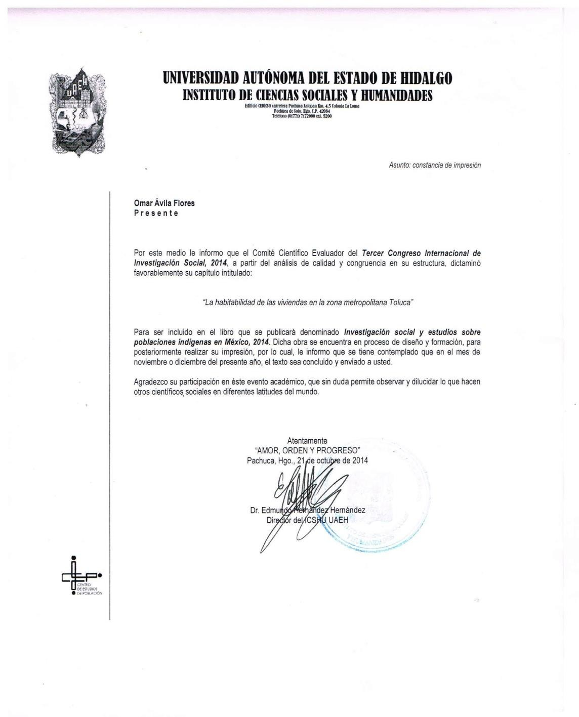



Flujos migratorios y ciudades en México 261
La relación de redes rurales y urbanas para la migración 273
hacia Estados Unidos. El caso del circuito Puebla-Nueva
York
Cristina Cruz Carvajal, Doriz Eunice Castellón Ramos

Movimientos Humanos y Calidad deVida: Migrantes 289
jornaleros en Santa María Jajalpa,Tenango delValle, Estado
de México
ItzelAbril Tinoco González, Juan Trejo Castro, Mauricio García Sandoval

Migración transfronteriza en la era de la globalización y 301
nuevos usos del territorio en las comunidades rurales de
origen
Guillermo Castillo Ramírez

Globalización y la migración nacional interna pendularde 315
jornaleros agrícolas
GracielaAmira Medécigo Shej

La habitabilidad de las viviendas en la zona metropolitana 325
Toluca
Omar Ávila Flores, Carlos Félix Garrocho Rangel, Hugo Montes de Oca Vargas

La habitabilidad de las viviendas en la zona metropolitana Toluca.

Omar Avila Flores19 Carlos Félix Garrocho Rangel20 Hugo Montes de Oca Vargas21

Resumen

La presente investigación analiza la habitabilidad de las viviendas en la zona metropolitana de Toluca durante el periodo 2000-2010, por medio de los servicios públicos y materiales de construcción que registran los censos de población y vivienda del INEGI, en este contexto se examina la presión que tiene el incremento absoluto y porcentual de la población sobre el espacio urbano, tratando de dar una respuesta en la construcción de indicadores con los cuales se puedan visualizar las condiciones de inhabitabilidad, a través de la evaluación de las variables censales para medir las viviendas.
Partiendo del marco de habitabilidad, se analiza el conjunto de fuerzas motrices que se refiere a la urbanización de la zona metropolitana de Toluca dada con el crecimiento urbano, económico y que está estrechamente ligado con el crecimiento de la población.

Palabras clave:

Habitabilidad, vivienda, urbanización, espacio urbano, zona metropolitana de Toluca.

19 Doctorando en Urbanismo, UAEMEX. Maestro en Estudios de Población, UAEH. Licenciado en Geografía y Ordenación del Territorio, UAEMEX. afomar_1@hotmail.com
20 Doctor en Geografía Social, por la Universidad de Exeter, Inglaterra. Maestro en Desarrollo Urbano, COLMEX. Arquitecto, UASLP. Profesor-Investigador del Colegio Mexiquense, A. C. cgarrocho@cmq.edu.mx
21 Maestro en Demografía, COLEF. Profesor-Investigador del Centro de Investigación y Estudios Avanzados de Población (CIEAP), UAEMEX. huvic100@hotmail.com

Introducción

En México en el siglo XX se presentó un crecimiento urbano descontrolado aunado a la falta de planificación de las ciudades, esto ha generado importantes desequilibrios territoriales vinculados con la urbanización. En ese ámbito existen desafíos sobre la planificación de ciudades, uno de los más preocupantes es el de la vivienda, la falta de equipamiento e infraestructura y acceso a servicios básicos.

En la presente investigación se analiza la habitabilidad de las viviendas en la Zona Metropolitana de Toluca en el periodo 2000-2010, por medio de la evaluación de variables censales de los servicios públicos y materiales de construcción con las que cuentan las viviendas para que estas puedan ser habitables, ya que la ZMT es la quinta zona más grande del país.

El crecimiento urbano está asociado al desarrollo tecnológico y económico del país. Para que las viviendas sean habitables, deben proveer estructuras y servicios que sostengan el bienestar y la productividad de sus residentes. Las personas requieren entornos de vida favorables y propicios para compensar los cambios físicos y sociales asociados a la urbanización.

Una vivienda con buenas condiciones de habitabilidad alienta el desarrollo de las personas, mediante la optimización de las oportunidades de educación, trabajo, salud, participación y seguridad a fin de mejorar la calidad de vida de las personas así como de grupos de personas vulnerables (niños, personas con capacidades diferentes, adultos mayores, entre otros). La vivienda es esencial para la seguridad y el bienestar, existe una relación entre la vivienda habitable y el acceso a los servicios públicos y sociales que influye sobre la independencia y la calidad de vida de las personas. Por lo que existe una valoración universal por la vivienda y el apoyo que les permite a las personas vivir en forma cómoda y segura en el seno de la comunidad a la que pertenecen.

Un factor importante que determina la habitabilidad de las viviendas es el costo de las mismas ya que influye sobre la ubicación o localización, encontrando viviendas económicas en la periferia de las ciudades, las cuales no cuentan con la infraestructura y equipamiento urbano necesario. Se considera que varios aspectos referidos al diseño de las viviendas afectan la capacidad de las personas de vivir cómodamente dentro de ellas.

Diferentes organismos internacionales (ONU, OMS) consideran importante que las personas vivan en instalaciones construidas con materiales adecuados y estructuralmente sólidos, que presenten superficies lisas y niveladas que tengan instalaciones de baño y cocina adecuadas, con el espacio suficiente para moverse y espacio de almacenamiento adecuado, con pasillos lo suficientemente amplios y equipados para afrontar las condiciones climáticas específicas.

Otro de los aspectos importantes que se deben considerar para una buena habitabilidad en la vivienda es el suministro de servicios públicos los cuales revisten de particular importancia. Pues contar con servicios públicos e instalaciones de vivienda adecuadas se considera que la población presenta características urbanas aceptables de habitabilidad. En este sentido la localización de las viviendas, influye en el desarrollo social y cultural de sus habitantes, pues el contar con espacios de esparcimiento cercanos como lo son parques recreativos, plazas culturales entre otros, hacen posible que las personas no estén aisladas de la comunidad y tengan condiciones de socialización.

En este sentido, los responsables públicos de la toma de decisiones y en el sector privado, en el nivel de la ciudad influyen en el número, la gama y la ubicación de los servicios y otros aspectos relacionados con la accesibilidad de las instalaciones y los servicios de las viviendas.

Antecedentes

A partir del 2007, más de la mitad de la población mundial global vive en ciudades. El número y la proporción de habitantes urbanos seguirán creciendo en las décadas por venir, en especial en las ciudades con menos de cinco millones de habitantes (OMS, 2007:8). Es aquí la importancia de la investigación, realizar a partir del diagnóstico un análisis y evaluación de las viviendas que son habitables e inhabitables para la población que radica en la zona metropolitana de Toluca, ya que para el año 2010 la población total era menor de 2 millones de personas.

El actual y futuro escenario de las viviendas en la zona metropolitana de Toluca, que experimentaron un significativo desarrollo durante las décadas de la industrialización del corredor industrial Toluca-Lerma durante las décadas sesentas y setentas, hoy en día emiten señales de decadencia para sus habitantes, ya que las viviendas no cuentan con condiciones de habitabilidad para sus moradores.

Para que la población cuente con viviendas habitables es necesario tomar en cuenta factores urbanos (servicios, infraestructura y equipamiento), geográficos (ubicación, localización), demográficos (grupos de población, migración), sociales (educación), económicos (ingreso, trabajo), y ambientales (riesgos), asociados en los municipios estudiados. Ya que es una estrategia para mejorar las viviendas existentes en la zona metropolitana y optimizar la calidad de vida de esta población, tener análisis y diagnósticos ligados a la vivienda habitable puede producir resultados a corto, mediano y largo plazo.
Las condiciones de vivienda de cualquier ser humano en el planeta, han sido reconocidas desde hace tiempo, como una de las principales determinantes sociales de la salud humana (WHO, 2005a). El diseño urbano inadecuado, el hacinamiento, la falta de movilidad dentro de la vivienda para la población en general, los desastres naturales, falta de higiene y condiciones sanitarias, además del ruido, humedad, plomo, monóxido de carbono, las partículas, los compuestos

orgánicos volátiles, el radón (gas), son algunos de los peligros a la salud a los que se está expuesto en la vivienda (Foster, 1992; Ineichen, 1993; Krieger, Higgins, 2002).
El derecho a la vivienda adecuada promovida por la Agenda Hábitat presentada en la Conferencia Hábitat II en Estambul en 1996. Por su parte el Estado mexicano asumió a la vivienda de una forma integrada usando conceptos de planificación rural-urbano como única unidad, enfocándose no solo en el ambiente físico, sino también en el entorno, la comunidad y respetando, en lo posible, la cultura y costumbres de los pueblos. Incluir el concepto de vivienda habitable, el cual alude a un espacio de residencia que promueve la calidad de vida de sus moradores. Una vivienda habitable carece o presenta factores de riesgo controlados y prevenibles e incluye agentes promotores de la salud y el bienestar.

Por lo que analizar y evaluar la vivienda habitable es una iniciativa que consiste en fortalecer la ejecución de actividades que promueven el mejoramiento de las viviendas de poblaciones en situación de vulnerabilidad, de los peligros a los que están expuestas sus viviendas en aquellas zonas más necesitadas con la finalidad de contribuir al desarrollo local de cada municipio.

Con estos principios y líneas de acción de la vivienda habitable se concreta que una vivienda es un derecho humano básico recogido en las declaraciones internacionales y en constituciones nacionales (Gledhiil, 2010: 103).

Dentro de la vivienda habitable, un servicio público necesario es el acceso al agua y al saneamiento como derecho inherente a los seres humanos, anclado en el derecho internacional (Domínguez, 2010). El derecho humano al agua, el derecho de todas las personas a disponer de agua suficiente, salubre, aceptable, accesible y asequible para el uso personal y doméstico (Uribe, 2010).

Por lo tanto el objetivo general de la investigación es: Evaluar las condiciones de habitabilidad de las viviendas en la zona metropolitana de Toluca durante el periodo 2000-2010.

La metodología empleada en la investigación consta del análisis de habitabilidad en las viviendas en la ZMT, el cual se llevara a cabo por medio del marco territorial establecido partiendo de las colonias o ageb´s que se obtenga de la información censal de cada municipio que integren la zona metropolitana de Toluca, espacio físico geográfico de análisis de la investigación.

Las fuentes de información que se utilizarán serán las muestras censales del XII Censo de Población y Vivienda 2000, el XIII Censo de Población y Vivienda 2010 del INEGI, el análisis se desarrollará a nivel municipal, por localidad y por Ageb con los microdatos básicos del cuestionario.

Zona Metropolitana

La noción de zona metropolitana fue utilizada por primera vez en los Estados Unidos designando en un principio únicamente a ciudades de muy grande tamaño, y en especial a las ciudades que tienen un centro administrativo de unos 50 000 habitantes (Bairoch, 1990).
En términos prácticos la zona metropolitana engloba no solo a los alrededores adyacentes sino igualmente a pequeñas poblaciones que en virtud de su cercanía han pasado a ser dependientes de la gran ciudad y que estas ciudades satélites pueden funcionar como ciudades dormitorio, industriales, comerciales, etcétera, todo ello organizado de una manera centralizada.
La aparición de un gran número de zonas metropolitanas alrededor del mundo se desarrollan a partir del siglo XX, en la fase posterior a la Revolución Industrial, afectando a la mayoría de ciudades grandes y medias, no solo producido por el desarrollo económico y social, sino también por las altas tasas de crecimiento demográfico, este da lugar a un rápido crecimiento urbano y a la aparición de

ciudades muy grandes, otro factor ha sido los sistemas de transporte especialmente el automóvil que ha contribuido al crecimiento desmesurado de las zonas metropolitanas.
Para nuestro país zona metropolitana se define como el conjunto de dos o más municipios donde se localiza una ciudad de 50 mil o más habitantes, cuya área urbana, funciones y actividades rebasan el límite del municipio que originalmente la contenía, incorporando como parte de sí misma o de su área de influencia directa a los municipios vecinos, predominantemente urbanos, con los que mantiene un alto grado de integración socioeconómica (CONAPO-SEDESOL- INEGI, 2008).También se incluye a aquellos municipios que por sus características particulares son relevantes para la planeación y política urbana de las zonas metropolitanas en cuestión (CONAPO-SEDESOL- INEGI, 2012).
Asimismo, se define como zonas metropolitanas todos aquellos municipios que contienen una ciudad de un millón o más de habitantes, así como aquellos con ciudades de 250 mil o más habitantes que comparten procesos de conurbación con ciudades de Estados Unidos de América (CONAPO-SEDESOL- INEGI, 2012).

Teóricamente hablando, la zona metropolitana, como toda región nodal22, conlleva grandes contrastes intrametropolitanos, presentando características de máxima homogeneidad interna y máxima heterogeneidad externa.

Habitabilidad de las viviendas en la zona metropolitana de Toluca

La situación actual de un urbanismo descontrolado y no planificado, además de un incremento de la población, que demanda vivienda habitable en la zona metropolitana de Toluca plantea grandes retos en materia de política pública. Para proponer políticas públicas y programas sociales se debe tener un diagnóstico

22 El concepto básico en que se funda la idea de región nodal es que la sociedad se organiza a sí misma espacialmente. La autoridad presupone un centro desde el cual se ejerce influencia sobre una comarca circundante. Dicho centro y la zona circundante constituyen una región nodal.

previo de las necesidades y cambios urbanos y demográficos de esta población, principalmente en la zona metropolitana de Toluca.
La ZMT es la quinta más grande, según la delimitación del CONAPO/INEGI/SEDESOL. Presenta problemas por sus características físico- geográficas, el tamaño de su población, su dinámica económica, la falta de vivienda y de habitabilidad, la pérdida de calidad de vida, la dotación de servicios públicos, el transporte, entre otros.
Sin duda, la inhabitabilidad de las viviendas es un proceso continuo, que en las próximas décadas se dará de manera muy rápida, enmarcada en un contexto de desarrollo heterogéneo entre los municipios que integran la zona metropolitana de Toluca donde se concentra un porcentaje considerable de población.
Algunos de los aspectos negativos en las condiciones de la vivienda se pueden mencionar los siguientes: la acelerada urbanización descontrolada, no planificada y en particular, la creciente importancia de la migración entre las ciudades; el establecimiento de políticas y marcos reguladores ineficaces; el funcionamiento del mercado ilegal de tierras, los desplazamientos por desahucios planificados, los desastres naturales y la falta de acceso al financiamiento (OMS, 2006).

Vivienda

El concepto de la vivienda ha evolucionado a través del tiempo debido a su relación directa con la población. Desde que el hombre dejo de ser nómada una de sus mayores necesidades fue refugiarse de las inclemencias climáticas, lo que lo llevo a contar con una seguridad para él y su familia. La vivienda es una de las necesidades humanas más importantes. Tradicionalmente la vivienda se le ha concebido como un espacio integrado por paredes y techo, cuya función principal es la protección y el resguardo del medio ambiente.
Como concepto integral de vivienda, no solo se toman en cuenta las características físicas, también su entorno y el lugar donde está ubicada, además la manera en que las personas representan el espacio habitacional a través de su

experiencia cotidiana (Esquivel, 2006: 94). Es decir las características de las viviendas incluyen esencialmente el espacio físico, la localización y su entorno donde están ubicadas.
Se conceptualiza a la vivienda como provisor de bienes públicos y asociado a la composición social de los espacios habitacionales (Bournazou citado en Pedrotti, 2014: 4). La vivienda es la base para poder realizar otros derechos, como el acceso a la salud, la educación, el trabajo, entre otros (Pisarello, 2010).
La Organización Panamericana de la Salud (OPS, 2009: 17) menciona que la vivienda se convierte en un lugar indispensable para la vida, necesaria para el desarrollo de las personas y la familia. Ya que brinda seguridad, protección, intimidad, privacidad, además de contribuir al bienestar de las personas que la habitan.
En México, la vivienda se define como el “espacio delimitado normalmente por paredes y techos de cualquier material, con entrada independiente, que se utiliza para vivir, esto es, dormir, preparar los alimentos, comer y protegerse del ambiente”. (INEGI, 2000). Mientras que una década después al concepto de vivienda se agrega a la vivienda como “la construcción para la habitación de personas que se utiliza para vivir” (INEGI, 2010). Quitando las funciones de dormir, preparar alimentos, comer, además de la protección en contra del ambiente.

Zona en estudio

Para analizar la zona en estudio es necesario contar con el diagnostico previo respecto a su población total que habita en dicho lugar.
La ubicación de la Zona Metropolitana de Toluca que según el CONAPO, 2012 menciona que está integrada por 15 municipios los cuales son los siguientes: Almoloya de Juárez, Calimaya, Chapultepec, Lerma, Metepec, Mexicaltzingo, Ocoyoacac, Otzolotepec, Rayón, San Antonio la Isla, San Mateo Atenco, Temoaya, Toluca, Xonacatlán y Zinacantepec (ver mapa 1).

La zona metropolitana de Toluca, contaba con una población total en la década de 1990 de 1’058,332 habitantes, una década después en el año 2000 la población se incrementó a 1’540,452 habitantes con una tasa de crecimiento para este periodo de 2.9 por ciento anual, para el año 2010 la población total fue de más de 1’936,126 habitantes con una tasa de crecimiento para este año de 2.7 (INEGI, 1990, 2000, 2010).
En lo que respecta en materia de vivienda, la ZMT en el año 2000 según datos censales, existían más de 322 mil viviendas, siendo el municipio de Toluca quien contaba con más de 145 mil viviendas, es decir 45 por ciento, seguido del municipio de Metepec con más de 43 mil, Zinacantepec registro más de 23 mil, Almoloya de Juárez casi 22 mil y Lerma más de 20 mil. Los municipios con menor cantidad de viviendas, se encuentra Chapultepec con más mil 100 viviendas, Rayón y San Antonio la Isla con mil 600 y mil 800 viviendas respectivamente (ver cuadro 1).

Mapa 1
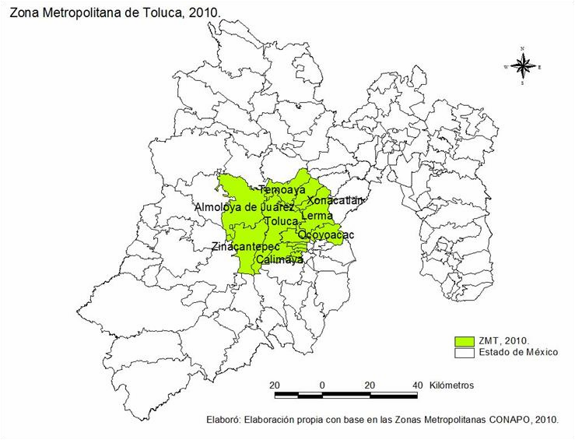
Fuente: Elaboración propia, con base en el CONAPO, 2010 y Censo INEGI, 2010.

Para el año 2010, todos los municipios de la ZMT aumentaron el número de viviendas, el municipio de Toluca mantenía el mayor número de viviendas con más

de 199 mil, incremento en una década el número de viviendas en más de 54 mil, seguido del municipio de Metepec incrementando en una década más de 11 mil viviendas, Zinacantepec registro más de 37 mil registrando un incremento de más de 14 mil nuevas viviendas en tan solo 10 años. En lo que respecta a los municipios que incrementaron en mayor número de viviendas en la década 2000- 2010 fueron San Antonio la Isla quien paso de mil 800 viviendas a más de cinco mil, es decir triplico el total de sus viviendas, San Mateo Atenco por su parte, paso de 11 mil a más de 16 mil y Temoaya de 12 mil a más de 17 mil viviendas, cifras que dejan ver que el crecimiento metropolitano en cuestión de viviendas es considerado y más aun hacia la propio periferia de la los municipios que la limitan. (Ver cuadro 1).

Cuadro No. 1
Población total y total de viviendas por municipio de la ZMT, 2000-2010
Clave Mpio. | Municipio | 2000 |  | 2010
Clave Mpio. | Municipio | Población Total | Viviendas | Población Total | Viviendas

005 | Almoloya de Juárez | 110,591 | 21,999 | 147,653 | 32,842
018 | Calimaya | 35,196 | 7,153 | 47,033 | 10,694
027 | Chapultepec | 5,735 | 1,183 | 9,676 | 2,421
051 | Lerma | 99,870 | 20,659 | 134,799 | 31,150
054 | Metepec | 194,463 | 43,852 | 214,162 | 54,915
055 | Mexicaltzingo | 9,225 | 1,727 | 11,712 | 2,623
062 | Ocoyoacac | 49,643 | 10,099 | 61,805 | 13,926
067 | Otzolotepec | 57,583 | 10,713 | 78,146 | 16,076
072 | Rayón | 9,024 | 1,683 | 12,748 | 2,834
073 | San Antonio la Isla | 10,321 | 1,806 | 22,152 | 5,551
076 | San Mateo Atenco | 59,647 | 11,983 | 72,579 | 16,119
087 | Temoaya | 69,306 | 12,384 | 90,010 | 17,982
106 | Toluca | 666,596 | 145,649 | 819,561 | 199,815
115 | Xonacatlán | 41,402 | 8,106 | 46,331 | 9,966
118 | Zinacantepec | 121,850 | 23,639 | 167,759 | 37,665
Población Total |  | 1,540,452 |  | 1,936,126
Total Viviendas |  |  | 322,635 |  | 454,579
Fuente: elaboración con base en los censos de población y vivienda, INEGI, 2000-2010.

Analizando el grado de urbanización de los municipios de la ZMT, lo haremos haciendo referencia a la cantidad de personas que viven en localidades de más de
15 mil habitantes. En el año 2000, en la ZMT de los 15 municipios que la conformaban, solo ocho municipios presentan un alto grado de urbanización, en esta década el municipio con mayor grado de urbanización fue San Mateo Atenco ya que más de 96 por ciento de su población se encontraba concentrada en localidades mayores de 15 mil habitantes (zonas urbanas), seguido del municipio

de Metepec con más del 81 por ciento, Toluca, con más del 74 por ciento. municipios con mayor población asentada en zonas urbanas.

En contraste entre los municipios con menos de la mitad de población que radicaba en zonas urbanas son; Ocoyoacac con un grado de urbanización del 44 por ciento, Xonacatlán con el 42 por ciento, Zinacantepec con el 32 por ciento. Un dato curioso es el grado de urbanización del municipio de Otzolotepec ya que registraba en más del 28 por ciento23, mientras que para el año 2010 registra cero grado de urbanización.

Cuadro No. 2
Grado de urbanización por municipio de la ZMT, 2000-2010

Clave Mpio. | Municipio | Grado de Urbanización 2000 | Grado de Urbanización 2010
005 | Almoloya de Juárez | 0.0 | 11.2
018 | Calimaya | 0.0 | 0.0
027 | Chapultepec | 0.0 | 0.0
051 | Lerma | 16.3 | 16.8
054 | Metepec | 81.6 | 76.5
055 | Mexicaltzingo | 0.0 | 0.0
062 | Ocoyoacac | 44.6 | 42.1
067 | Otzolotepec | 28.6 | 0.0
072 | Rayón | 0.0 | 0.0
073 | San Antonio la Isla | 0.0 | 0.0
076 | San Mateo Atenco | 96.3 | 93.5
087 | Temoaya | 0.0 | 0.0
106 | Toluca | 74.4 | 77.3
115 | Xonacatlán | 42.7 | 44.6
118 | Zinacantepec | 35.0 | 41.9
Fuente: elaboración con base en los censos de población y vivienda, INEGI, 2000-2010.

Para el año 2010, son ocho los municipios que presentan un alto grado de urbanización, destaca el municipio de San Mateo Atenco quien presenta más del
93 por ciento de población concentrada en zonas urbanas, le sigue Toluca y Metepec con el 77 y 76 por ciento respectivamente, municipios que cuentan con la mayoría de la población viviendo en localidades de más de 15 habitantes (zonas urbanas) como vimos anteriormente desde el año 2000 (ver cuadro 2).

23 El municipio de Otzolotepec en el año 2000 registraba la cabecera municipal más de 16 mil habitantes, y en el año 2010 registra 11 mil habitantes en la cabecera municipal, lo que significa un importante movimiento de población ya sea por migración o desplazamiento.

Conclusiones

La habitabilidad debe ser entendida más allá de las características físicas de la vivienda, con la dimensión material y social que se desarrolla a escala urbana. En el ámbito de la vivienda, es posible detectar profundos cambios acontecidos recientemente en sociedades con un aumento en los recursos disponibles.
Deberían existir soluciones habitacionales presentes en la sociedad por ejemplo, adultos mayores, personas viviendo solas, inmigrantes, parejas sin hijos, familias extensas, familias compuestas, etc.
Es aquí que está investigación pretende contribuir que el derecho a la vivienda aparezca más como el derecho a la ciudad, que las políticas enfocadas a la habitabilidad, se basen en las viviendas donde la gente vive, trabaja, estudia, en un mismo espacio dentro de la ciudad.

Bibliografía

Biroch, Paul (1990), De Jericó a México. Historia de Urbanización. Editorial Trillas. México D. F.
CONAPO/SEDESOL/INEGI (2008), Delimitación de las zonas metropolitanas de México, versión actualizada para el conteo de población y vivienda, 2005 y publicada en 2008. Consejo Nacional de Población, Secretaria de Desarrollo Social e Instituto Nacional de Estadística y Geografía, México.
CONAPO/SEDESOL/INEGI (2012), Delimitación de las zonas metropolitanas de México, versión actualizada para el censo de población y vivienda, 2010 y publicada en 2012. Consejo Nacional de Población, Secretaria de Desarrollo Social e Instituto Nacional de Estadística y Geografía, México.
Domínguez, Judith (2010), “El acceso al agua y saneamiento: Un problema de capacidad institucional local. Análisis en el estado de Veracruz”. Gestión y Política Pública, vol. 3, pp. 311-350.

Esquivel, María Teresa (2006), “Política habitacional y calidad de vida: impacto de los nuevos desarrollos habitacionales” en Centro de Estudios Sociales y de Opinión Pública. Cámara de Diputados / LIX Legislatura. México D. F. pp. 83-104. Foster, HD. (1992), Health, Disease and the Environment. London, England: Belhaven Press.
Gledhill, John (2010), “El derecho a una vivienda”. Revista de Antropología Social, vol. 19, pp. 103-129.
INEGI (1990) XI Censo General de Población y Vivienda. INEGI (2000) XII Censo General de Población y Vivienda.
INEGI (2000), Glosario de términos del XII Censo de Población y Vivienda. Aguascalientes, México.
INEGI (2010) XIII Censo General de Población y Vivienda.
INEGI (2010), Glosario de términos del XIII Censo de Población y Vivienda. Aguascalientes, México.
Ineichen B. (1993), Homes and Health: How Housing and Health Interact. London, England: E&FN Spon.
Kreiger, J. Higgins, DL. (2002), Housing and health: Time again for public health action. American Journal of Public Health. May 2002, Vol. 92, No 5, 758-768.
Organización Mundial de la Salud (2006), Vivienda Saludable: Reto del Milenio en los Asentamientos Precarios de América Latina y el Caribe. Caracas, Venezuela.
Organización Mundial de la Salud (2007) Ciudades globales amigables con los mayores: una guía, Ginebra, Suiza, OMS.
Organización Panamericana de la Salud (2009) Hacia una Vivienda Saludable.
Guía para el facilitador. OPS, Lima, Perú.
Pedrotti, Carolina (2014), “La vivienda, un tema siempre contemporáneo”,
Economía, Sociedad y Territorio. vol. XIV, núm. 44, pp. 273-280.
Uribe, N. (2010), “Más claro, el derecho humano al agua”. Tiempo De Paz, vol. 98, pp. 31-37.
World Health Organization, (2005) Commission on Social Determinants of Health, Geneva, Switzerland, WHO.



Se envío un artículo científico para su dictaminación y publicación a la Revista Papeles de Población editada por el Centro de Investigación y Estudios Avanzados en Población de la Universidad Autónoma del Estado de México.


